**LineBotForClassroom  
學習歷程**



武陵高中213/313班 10號  
徐子捷

這份學習歷程沒做完

原因 在 這裡

但這就是我努力的「過程」，即使未完成

但是

我還是會繼續做，為了後人、未來的我

我不會放棄

這之後的成果會丟在

程式檔案 裡

如果有興趣，歡迎來看

當然

可以不看

目錄

目錄 2

程式功能 4

運行功能 4

簡化製作功能 5

避Bug功能 5

開發過程 6

開發背景 6

能寫程式之前 7

雛形功能 12

時間問題 14

時間到卻沒發訊 15

Push失效 17

線上修改失敗 20

連續偵測以發訊失敗 27

真。建立分數系統 29

使用Google Sheet 35

要求回報 38

按鈕化 40

嘗試期 41

Flex Message閃亮登場 45

更棒的確認按鈕 49

一口氣按鈕化註冊系統 51

按鈕會被重複訪問問題 57

增添RichMenu 58

實際測試 58

發布 58

上傳Github 59

py檔無python不能執行 59

執行流程 65

準備工作 66

專案下載 66

上傳至Heroku 72

註冊Redis 108

使用google sheet 117

創建Line人頭帳戶 137

RunMeBeforeStart 156

註冊corn-job.org 158

成員註冊 166

各類功能 166

程式檔案 166

心得 169

完成程式 169

未完學習歷程 169

學習對象 170

LineBot申請 + 運作觀念 170

連接LineBot+部署Heroku 171

LineBot API 171

叫醒Heroku 171

Line Notify 171

Config 寫法 172

Redis寫法 172

Google Sheet 172

Button Template Message 173

Flex Message 173

Flask相關 173

LineBot RichMenu 173

Pillow寫法 174

開檔案對話框 174

Git找回檔案 174

Github + 版本管理概念 174

讓.py檔能用(打包) 175

# 程式功能

## 運行功能

這個專案主要是要解決，班上監督打掃是用「紙」這種19XX年前的骨董，很麻煩，而且老師需要每天在群組提醒打掃與午休。因此這個程式**主要功能**有：

1. **註冊系統**，紀錄每個人的名子、user_id、座號、Line Notify的access_token、分數、打掃股長管理的人和區域 與 誰是打掃股長、管理員並給對應RichMenu。
2. **反註冊系統**，可以個別或全體刪除註冊資料並提供重新註冊。
3. **分數系統**，打掃股長隨時編輯組員分數、管理員隨時編輯全班分數、打掃時間自動要求回報(管理可開關)並讓沒打掃者扣分 與 可以隨時確認自己分數。
4. **廣播系統**，午休與打掃時間到就發送提醒、管理員可隨時開關與改提醒文字。

雖然被全部功能都按鈕化了，但LineBot仍是聊天機器人，運作就像一般用戶，可以聊天並會「已讀」您，如果有人想聊天，不回不太好；然後我想讓使用者更了解LineBot的使用注意事項與幫助製作LineBot的各種服務。因此此程式有**副功能**：

1. **敷衍功能**，一聊天就回覆 作者精心設計適用大部分情形的十個敷衍回應之一
2. **資訊功能**，相當於說明書與製作者名單，是固定的。

## 簡化製作功能

製作選單RichMenu時，我想要作出按鈕的感覺，但RichMenu只提供更換整張圖片，所以需要每個功能按鈕被按下去的圖片，工作量很大；而且RichMenu要運作必須上傳圖片、哪幾個區塊對應的功能Postback文字、申請RichMenu的Id、紀錄剛剛得到的Id、用Id給RichMenu 最後 用Postback執行程式，很複雜。因此須有：

1. **簡化元件製作程式**，畫好圖標後與背景結合、修改成三種元件，供之後組合
2. **終極製程三合一程式**，提供大的或小的RichMenu，之後即可選擇要組合的元件與輸入RichMenu名、組合圖片、完成所有上傳+申請 並 同時記錄於ini檔
3. **刪除RichMenu程式**，提供RichMenu名字一部份，把有關的所有資料都刪除

Line有種叫FlexMessage的東西，可以客製化訊息，我是用此把四十幾的小按鈕塞進一個訊息，但是要用這個必須用JSON，複製貼上程式碼太沒效率，因此要有：

1. **各類JSON製作程式**，直接用python修改JSON檔，兼顧彈性與效率。

## 避Bug功能

不像一般的程式，可以直接覆蓋灰幕或是收走圖形使用者介面(GUI)讓使用者無法與程式互動；而且也可能出現很多人同時使用同一功能的情形。因此必須有：

1. **步數紀錄**，限制使用者只能用特定按鈕，避免之前發送出的按鈕被重複使用
2. **RichMenu使用紀錄**，因切換RichMenu的間隔也可以重複觸發RichMenu功能，所以一要求切換就紀錄目標RichMenu，回絕所有非目標RichMenu的要求
3. **只能單人使用紀錄**，很多功能是一個系統一個變數，很多人同時更改時，除了最慢改的人，其他人會困惑自己改的怎麼沒有用，所以用這限制只讓一人使用

# 開發過程

因為開發途中遇到很多更重要的事，再加上我是第一次開發大型(最後寫到兩千多行，對我來說很大)、有伺服器端(在Unity本質上是開發p2p，而且沒有成功跨出區域網)的python程式(學校教C/C++，Unity是C#，這些學了3年，python在選修課學到基礎，但0實戰經驗)，而且遇到bug又修得很慢，最後我還因心理因素(東西做不完)逃避現實，沉溺虛擬世界一段時間，導致拖了將近一年才完工，所以是依靠程式註解、Git查看commit(gitk)與我在「主要學習網站」的txt紀錄筆記來回復記憶，因此這些可能非100%正確，但可帶您快速看懂最終程式(從建構過程看比較容易)，請務必要看。

## 開發背景

老師心血來潮？反正就是老師在二上開學不久就突然想要一個LineBot，可以幫老師提醒同學午休與打掃，還可以把老師想的計分系統(監督打掃用)放上去，然後我就被同學拉進來一起研究LIneBot了。但後來同學因課業繁忙與當時程式程度不足(現在應該是輕輕鬆鬆)而放棄了這個計畫，我也因要去完成吃子彈修正程式而暫停了研究，直到寒假前，想到對他人的承諾一言既出駟馬難追，於是放棄的Unity LAN到WAN的網路研究，一人開始真正深入LineBot的世界，全力趕工，最後在三上一個周末終於測試完成，成功上線給全班使用(不過很尷尬的是因為測試過多，導致LineBot的免費push_message次數用掉太多，在執行兩個禮拜後要求回報功能就報廢了，但隔月就會好了，而且有用Notify取代部份推播功能，所以平常的使用量不可能會醬拉)。

## 能寫程式之前

一開始什麼都不知道，從LineBot運作方法、要如何操作LineBot到要用什麼語言寫LineBot都不知道，於是開始大量查找資料，幸好LineBot在台灣已經流行一時，有很多中文教學(跟平常不同，國內資料量 > 國外，所以可以看到學習對象以中文網站居多)，能很快看出是不是我需要的，學習速度很快。經過各種LineBot教學(應該參考了不少，但不太記得全部了，我原本紀錄的只有「連接LineBot+部署Heroku」前兩個網站，根本不夠知道那麼多，因此加上「LineBot申請 + 運作觀念」的那個我有印象看到的網站與我記得有借程式碼的「連接LineBot+部署Heroku」第三個網站，但是應該不只如此)，我了解到LineBot運作原理如下(對了，當時同學也有製作，但是我們是分開查資料與寫程式，再看誰的方法好與分享知道的東西，因此同學也有幫忙這一塊，可是到架Flask開始就沒辦法幫忙了，然後專案不久後就停擺了)：

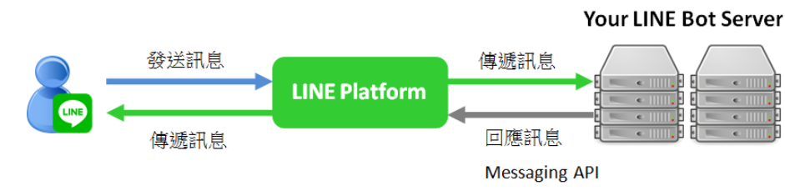  
來源：<https://www.learncodewithmike.com/2020/06/python-line-bot.html>

也了解到要經過Line平台就需要創建人頭機器人帳戶，作為接收與回應訊息的介面，還要一個伺服器端，也就是我們可以寫程式的地方，於是依照教學作了下去：

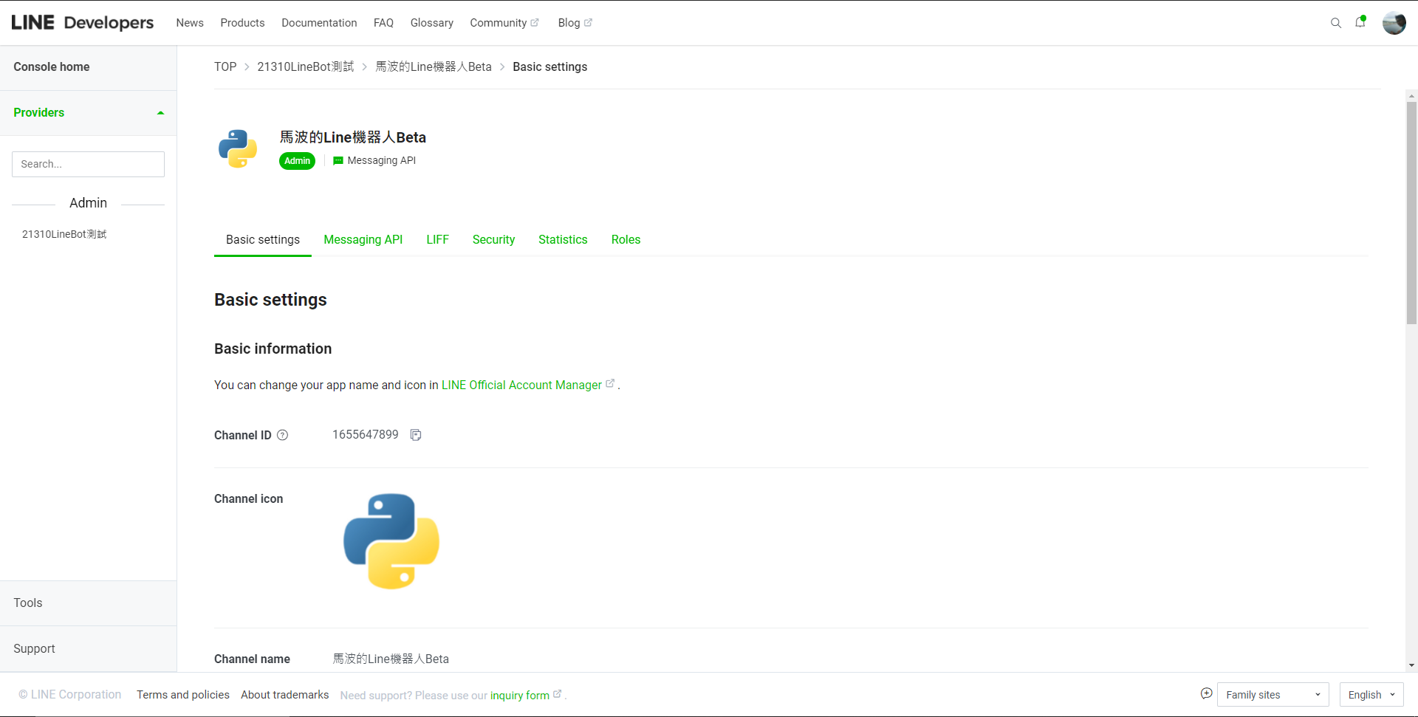

我最後申請完成的人頭帳戶

(過程大致同<https://www.learncodewithmike.com/2020/06/python-line-bot.html>上的教學)

但是！在架設伺服器時出了問題！在我們查到的各種教學中，發現伺服器程式主要有三種寫法：使用python的Flask與Django使用java的google線上程式，雖然google線上程式似乎不用為了取得能公共使用的網址操心，但**java是全新的語言，學習成本太大了**(吃子彈修正未完成，時間不多)，而python是由C演變簡化而成，以簡單好學聞名，再加上很多LineBot教學都是python + Heroku以解決網址問題，**線上程式的資料量比較少**，因此刪除google線上程式考量。只剩下Flask與Django考量，我看Django語法比Flask難理解很多，但感覺Django比Flask更多人在用，因此作了深入查詢：

|  |  |  |  |  |
| --- | --- | --- | --- | --- |
|  | 架設複雜度 | 可擴充性 | 架構性 | 架構自由度 |
| Django | 高 | 高 | 完整 | 低 |
| Flask | 極低 | 低 | 幾乎沒有 | 高 |

依對查到資料的理解自製了表格  
  
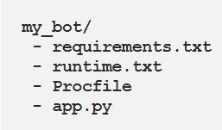 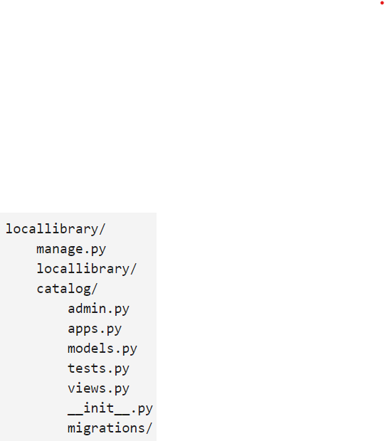  
Flask(左)與Django(右)基本架構差異(Flask的前三個檔案主要是宣告要用甚麼特定服務用)  
(左圖來源：<https://reurl.cc/q15oQn>、右圖來源：<https://reurl.cc/2oZNpn>)   
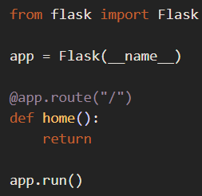 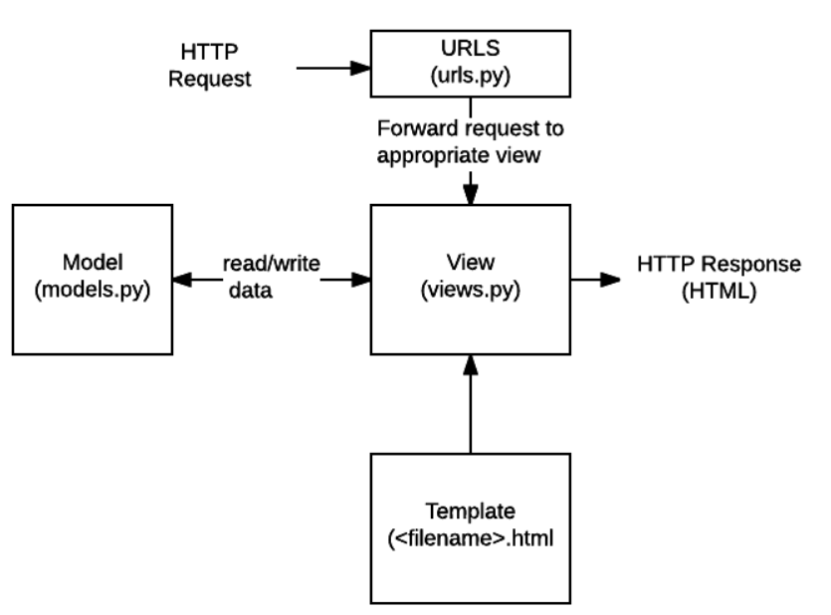  
Flask(左)是網址載入就執行函式home()，Django(右)則要經手多個程式  
(左圖來源：<https://reurl.cc/r1DXx4>、右圖來源：<https://reurl.cc/KrbDkg>)

結論就是：Django適合大型、有系統性、需長時間經營與修改的大專案，而Flask適合小型、需要快速成果、不會太複雜、不需大量額外修改與擴充的小程式(或是高手有自己的架構不想被侷限，但我絕對不是)，當時我認為這個小專案並不會很複雜，快速完成才是重點，因此我選擇好理解又快速的Flask，讓我能更快進入下一步(剛好LineBot到了後期在網路架構上用Flask就足夠擴充了，不需要Django的高擴充方便性也能不失效率，十分幸運)。選好、依教學寫好基本Flask架構，接著就是用剛剛提到的Heroku，他幫我們解決架網站會遇到的所有困難，直接上傳就可以使用Heroku分 配的網址，還不用讓我的電腦要一直開著給客戶連線，而且免費用500小時/月！只要不是大專案都很適合！結合了「連接LineBot+部署Heroku」的前兩個教學網站，再加上成功找到能正常push到heroku的git指令(不知為何git push heroku master不能用，最後是用git push heroku Head:master或git push heroku main才行，也就是 來源指定詳細一點 或 直接換目的分支。有在原始作業檔的git查過，沒有Head的branch，所以推測Head與HEAD的效果是一樣的)，成功推上了Heroku：

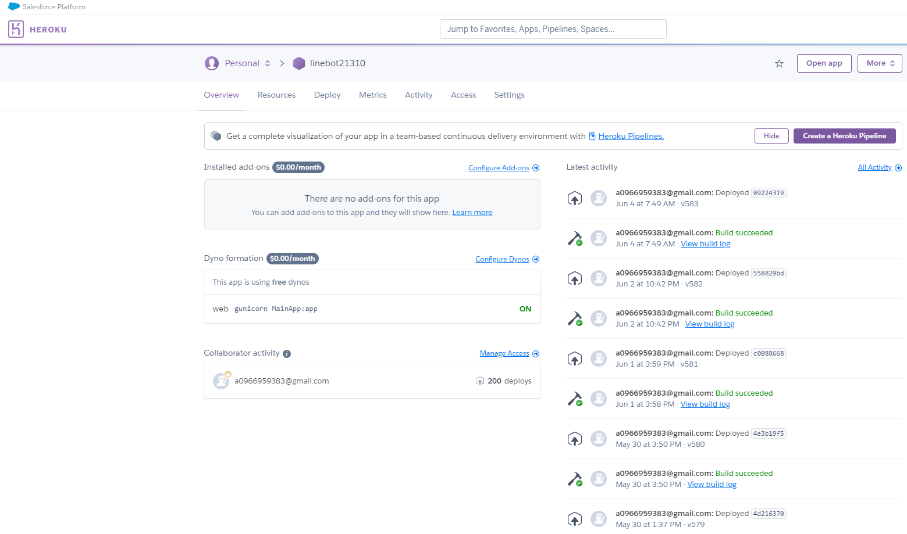

我最後申請完成的Heroku帳戶

(到下載完Heroku CLI是靠<https://reurl.cc/GbxD3d>)

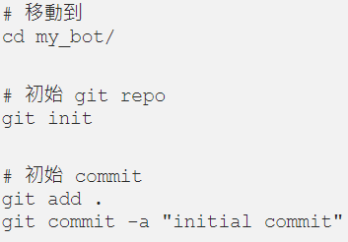 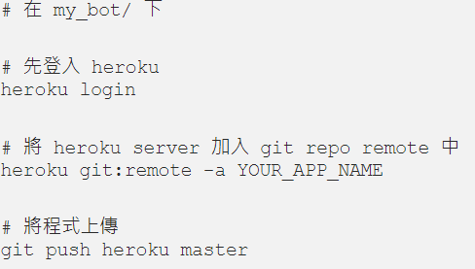

第一次把專案push到Heroku的指令

之後發現heroku git:remote似乎不需要，push就有這個效果了(remote就是在伺服器的repo)

(圖片來源與Heroku CLI之後的push教學都是靠<https://reurl.cc/Mk0DeX>)

部署完成了，最後一步，就是確認LineBot可以確實連到我的伺服器，把之前複製貼上好官方的LineBot基本架構push到Heroku，然後用官方的確認鍵測試即可：

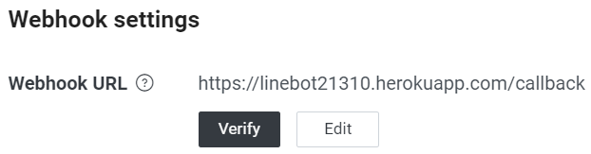   
官網的測試鍵(按Verify後不是回覆Success就是有問題)

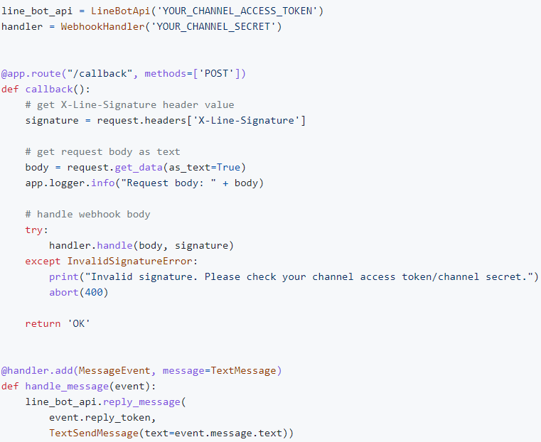  
官方架構(callback就是測試+接收Line資訊處，而handle_message是接收到訊息時呼叫)

(當時專案的架構與程式應該是照抄<https://ithelp.ithome.com.tw/articles/10229943>)  
(來源：<https://github.com/line/line-bot-sdk-python>)

但是！當時沒徹底搞清楚Flask的運作方式，不知道要填什麼url，再加上url因人而異，跟教學不一樣，試了各種不同的組合都有問題，真的卡了蠻久的，試錯試的很痛苦很挫折，幸好我猜到可能是因為對Flask運作方式不熟，趕緊惡補Flask知識，在<https://ithelp.ithome.com.tw/articles/10222132>的詳細教學下，了解到@app.route("/callback", methods=['POST'])是讓呼叫https://linebor2310.herokuapp.com/callback的Line給我處理它傳來資料的功能，網址是由Heroku給的基本網址加上””中的文字，改完後就成功驗證了！那時因追求效率而忘記「了解原理再使用之」的道理，導致浪費更多時間，本末倒置，不能再犯！總之，經過千興萬苦，終於可以開始寫程式了！

## 雛形功能

我的主要目標是：一、定時廣播，二、分數系統，怎麼看都是第一個比較簡單，所以從廣播系統開始，於是開始查要如何用程式讓LineBot發訊息，在各類教學(很可惜沒有紀錄)與官方Api指引，再對照抄到的程式，也做了一些實驗，了解到LineBot主要有兩種發訊息函式：push_message與reply_message，而最明顯的差別是，reply是要回應訊息用的，所以在收到訊息後，才能依拿到的reply_token回覆訊息，而token在傳訊息後就會失效，也就是說別人傳訊息後，用reply的方式只能回覆一則訊息！而push_message則是只要有想發訊息對象的user_id或group_id(只要對方一回應就可以知道，也可以順便記錄下來)，用push想怎麼發就怎麼發，用迴圈一直騷擾他也行！

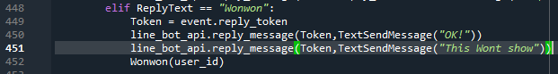  
  
舉個例：我說Wonwon後，上圖reply兩次，下圖reply一次，接著都接Wonwon()  
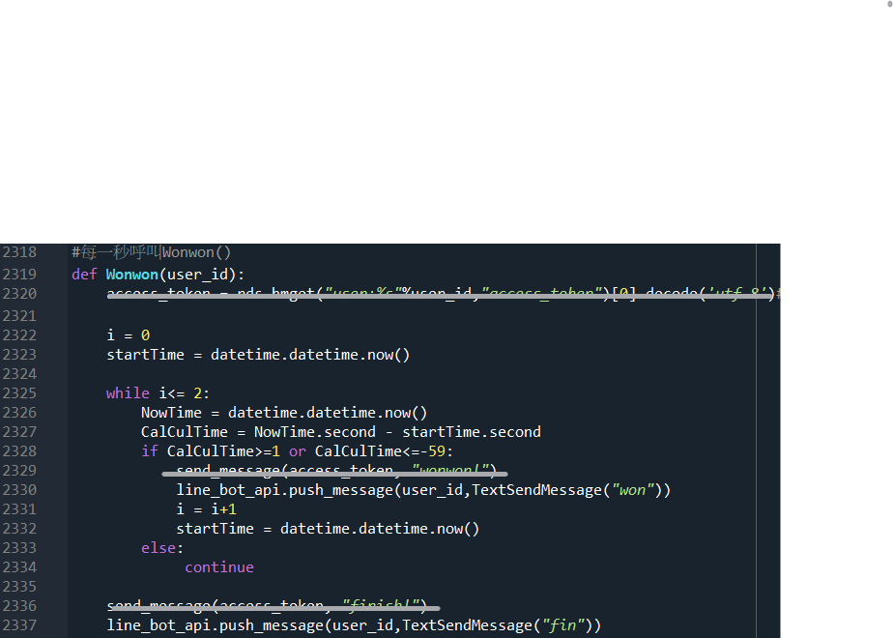  
迴圈每秒won一次，三次後說fin(灰線程式之後解釋)

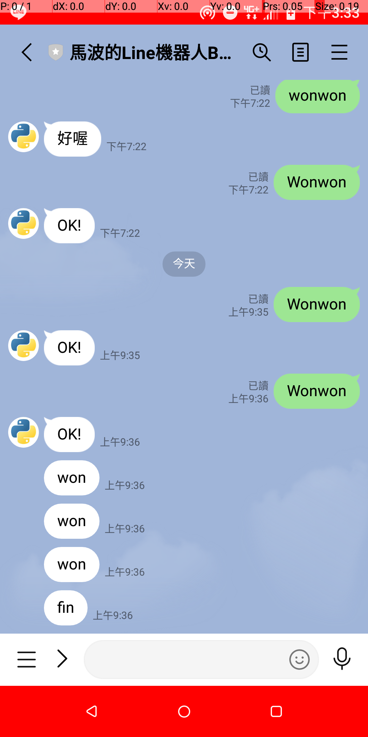  
上面的Wonwon是reply兩次的，第二次reply會因為token失效而出錯，導致後面程式執行不到  
下面的Wonwon只reply一次，所以有正常執行  
對了，Wonwon是當時留下的實驗功能之一(Wonwon是第二個)，但現在這個版本已經過不少修改而成

### 時間問題

對發訊息的方式有概念後，接著就是時間！知道時間才能發訊息，而這個問題很簡單，用python的dataTime即可，很開心地寫出了測試程式，準備試試看：

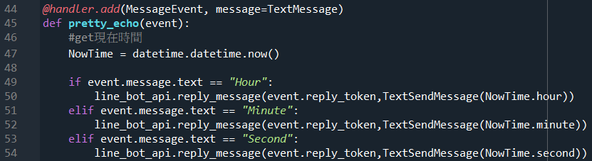

從git挖回來以前檔案(雖然這功能現在也留著)，就是傳Hour回傳小時 (第一個實驗功能在此！)

之後確認程式有沒有當機也是靠這個！畢竟LineBot出錯不會有編譯器幫我報錯，只會當給你看

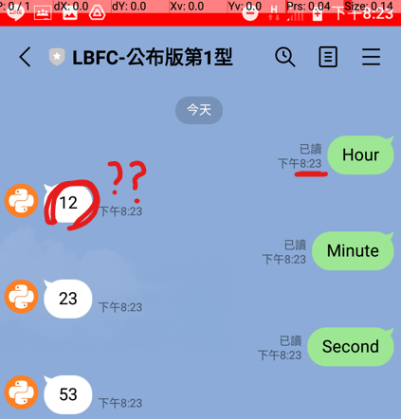

這是用寫教學示範用LineBot的示意圖，問題點是一樣的，懶了為了重現把解決方案在原版拔掉

小時部分不準！當時馬上就想到，應該是因為伺服器在美國，使用當地時間吧：

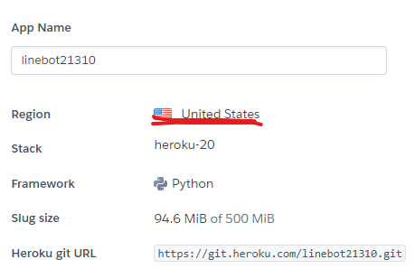

但事後才知道是用0度經線時間！其實用算的就知道，因為是用24小時制，所以可推測 當地 = 台灣 – 8小時(或+16小時)，1小時差15度經線，台灣經線約為東經120度，減回去就知道！當時沒有素養，直接靠實驗加8小時了事，雖然對了，但實驗出來要跨天要減24小時(下圖)也浪費了一天(測試在7:55分是否成功傳訊)，沒素養要改進！

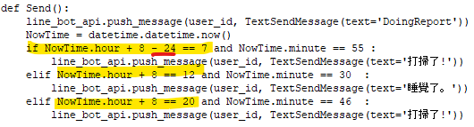

之後在處理Noitfy時再查資料，在某篇定時推播相關教學(沒紀錄抱歉)發現其實可以直接改Heroku設定來改變時區，所以程式就無須擔心這些了，成為如今結果：

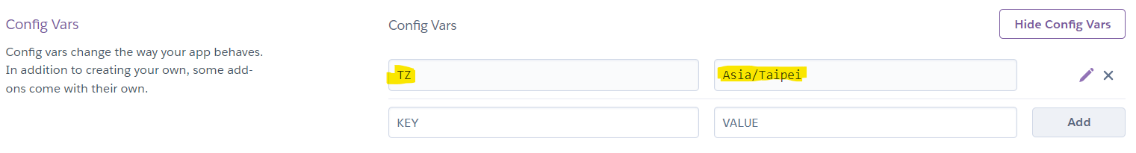

我的Heroku設定頁面中的時區設定

### 時間到卻沒發訊

之前提到的「測試在7:55分是否成功傳訊」中，還發現一件奇怪的事：如果不在時間到前「使用」LineBot，如確認時間或Wonwon，時間到就不會發訊！努力查了不少資料，才在這<https://reurl.cc/g0d4mR>知道是Heroku休眠造成的！

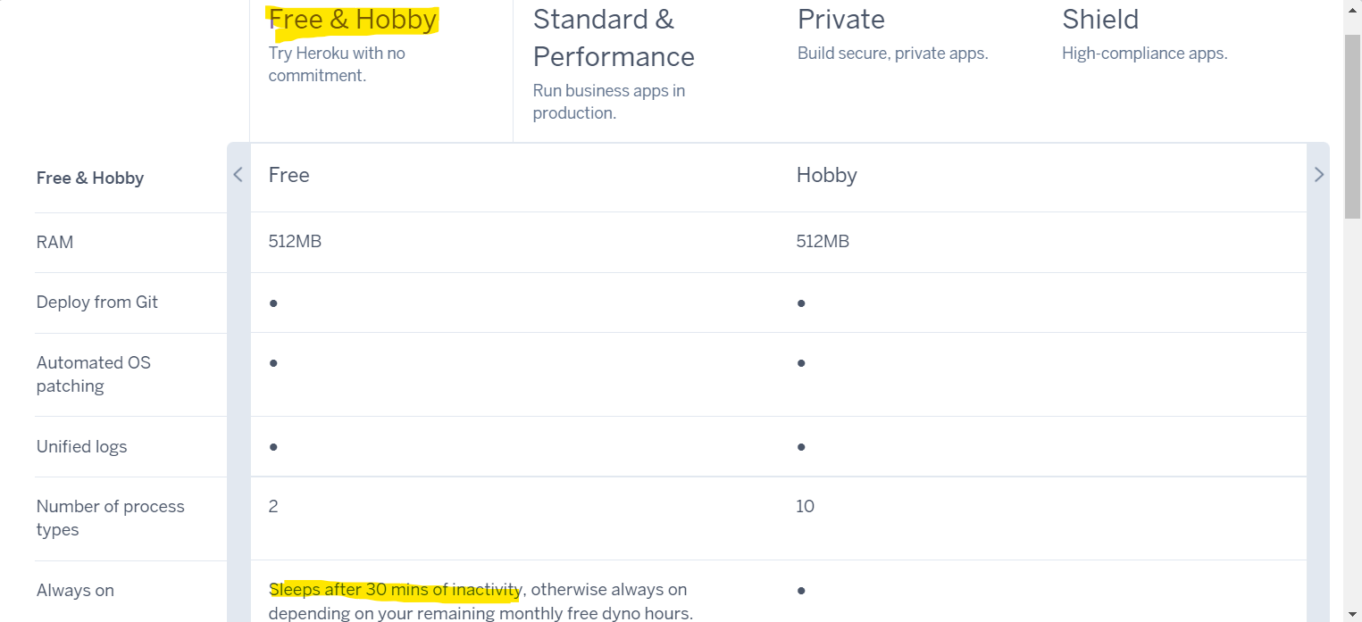

Heroku官方說明

休眠除了是限制我們吃免錢，也是為了避免快速浪費free dyno hours (吃免錢者一個月只能使用550小時的Heroku，超過就會強制休眠)，而且叫醒Heroku需要時間，會影響用戶體驗，所以問題就變成：要如何在適當的時間叫醒Heroku，以及如何叫醒？

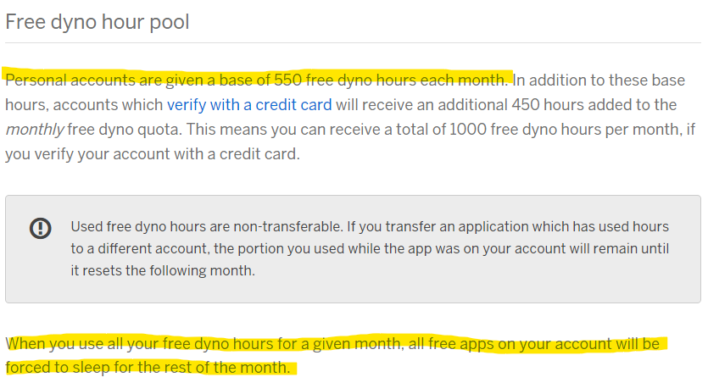

Heroku的free dyno hour說明

於是決定，依照<https://reurl.cc/g0d4mR>的內容，做了會自己叫醒自己的裝置：

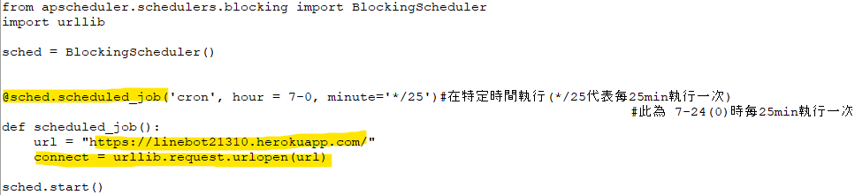

當時的AlertClock.py，除了改網址與時間，還要改Procfile與requirement檔，Heroku才能用

因為free dyno hour關係，不能一直重複叫醒自己，550小時分給31天，每天用17小時仍有剩，經過計算，決定讓Heroku在0-7點休息，但寫完後就想到了邏輯漏洞：休息之後誰叫他起床？沒有人叫醒Heroku第一次，他就不會自己叫自己！所以放棄，繼續查資料…，不久就在<https://aishuafei.com/heroku-cron-job/>發現cornjob.org這個服務

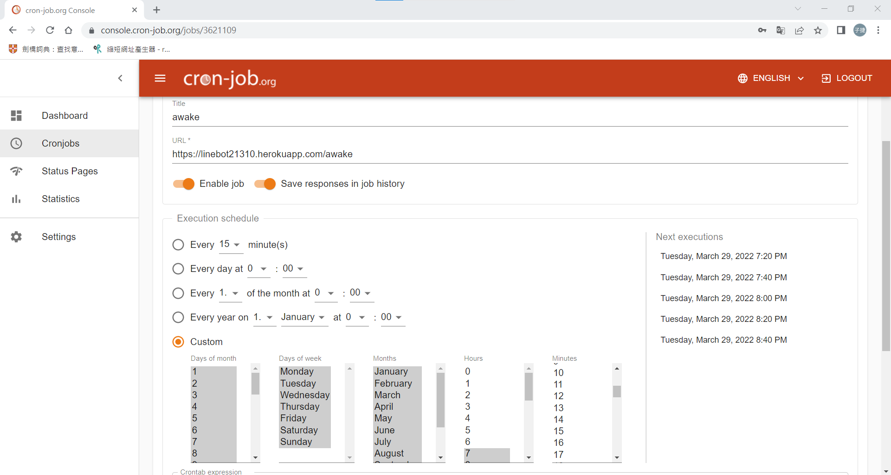

我的cornjob.org設定畫面(叫醒用)

他是免費的，專門在定時呼叫特定網址的服務(也就是可以呼叫Heroku)，正好符合我們的需求，設定好，時間到就會叫Heroku！之後Heroku就再也沒休眠問題了！

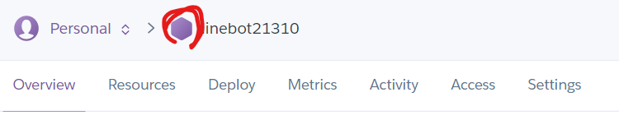

看圈起來處，沒有zZZ就是清醒的！除非半夜，我之後登入Heroku就沒看過zZZ了

### Push失效

實作了一段時間，程式突然不能用了，開始除錯，但怎麼看都沒有錯，就算只剩傳訊息就push一次也不行，因此推論是Line方面出了問題，開始查資料…，最後發現一個月push_message只能用500次！所以不能用的原因是上限到了！更糟糕的是，如果在群組push，群組有幾人就要扣多少次(如我班群45人上push，能psuh次數就只剩500 – 45 = 455次)，代表根本無法實現定時回報功能，不到4天功能就會報廢！

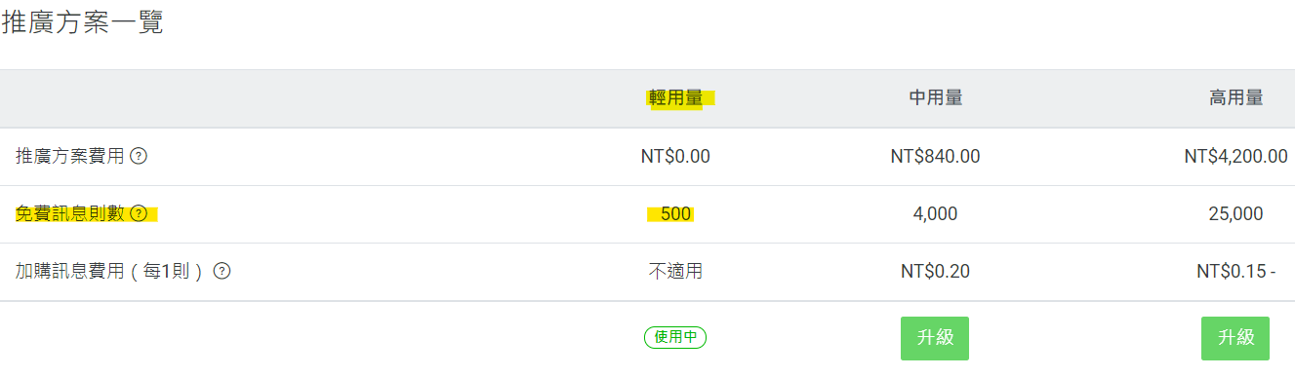可以看到超過500封是要加錢的(來源：<https://manager.line.biz/>的我的帳戶資訊)  
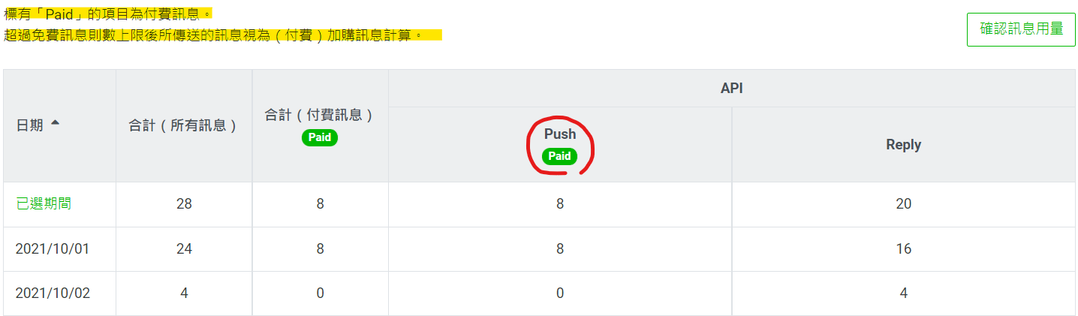  
由此可知會計數的訊息是push_message沒錯(來源：<https://manager.line.biz/>的我的帳戶資訊)  
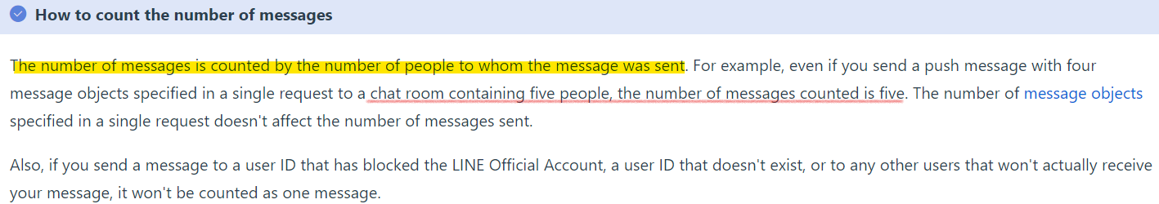官方對push_message計數說明(來源：<https://reurl.cc/n5Zm71>)  
雖然我是從其他教學網站們得知所有push限制，但我想找一個官方說法，比較有說服力

但是，同時也找到解藥LineNotify！<https://ithelp.ithome.com.tw/articles/10255064>對LineNotfy介紹與使用極為詳細，還有程式化，真的謹此一篇，在盡量理解程式碼後，只刪除了一些多餘程式碼，就複製貼上了全部程式，最後微調就成功，非常感謝他！

|  |  |  |  |  |
| --- | --- | --- | --- | --- |
|  | 前置作業 | 發送時間、地點 | 次數限制 | 內容限制 |
| push_message | 要user_id  在reply時可知 | 任意 | 500次/月 | 無 |
| reply_message | 要reply_token  在reply時可知 | 收到訊息時  在接收訊息處 | 無(收一訊息回一次) | 無 |
| Line Notify | 要access_token  需連動Noitfy | 任意  Notify在的地方 | 無 | 1. 限傳圖片、文字、貼圖 2. 無法接收使用者的回應 |

三種發訊方式比較，各有優缺，所以會三者並用

當時Notify註冊過程如下 (最終版只是結合步驟系統、redis、群組紀錄與簡易密碼確認)



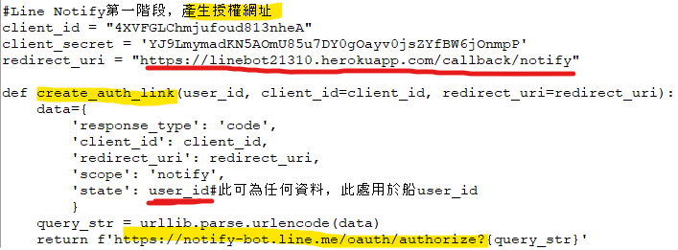

1. 發GetLink，得到註冊Notify網址，順便紀錄user_id

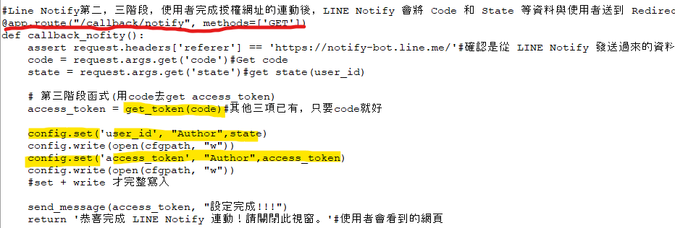

1. 點入Notify網址，按「1對1」後按下「同意並連動」，就會連到這裡，趕緊紀錄token與id

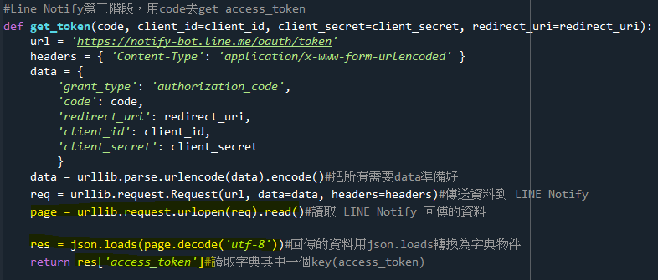

1. 前一步有get_token處，就是在這裡，從notify方用從客戶端得到的code領取

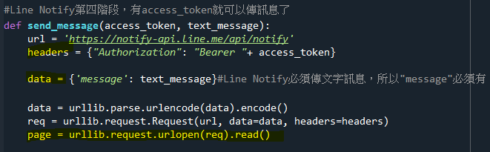

1. 有access_token與想傳的話，就可以靠notify方傳出訊息！(註冊完就有發一次)

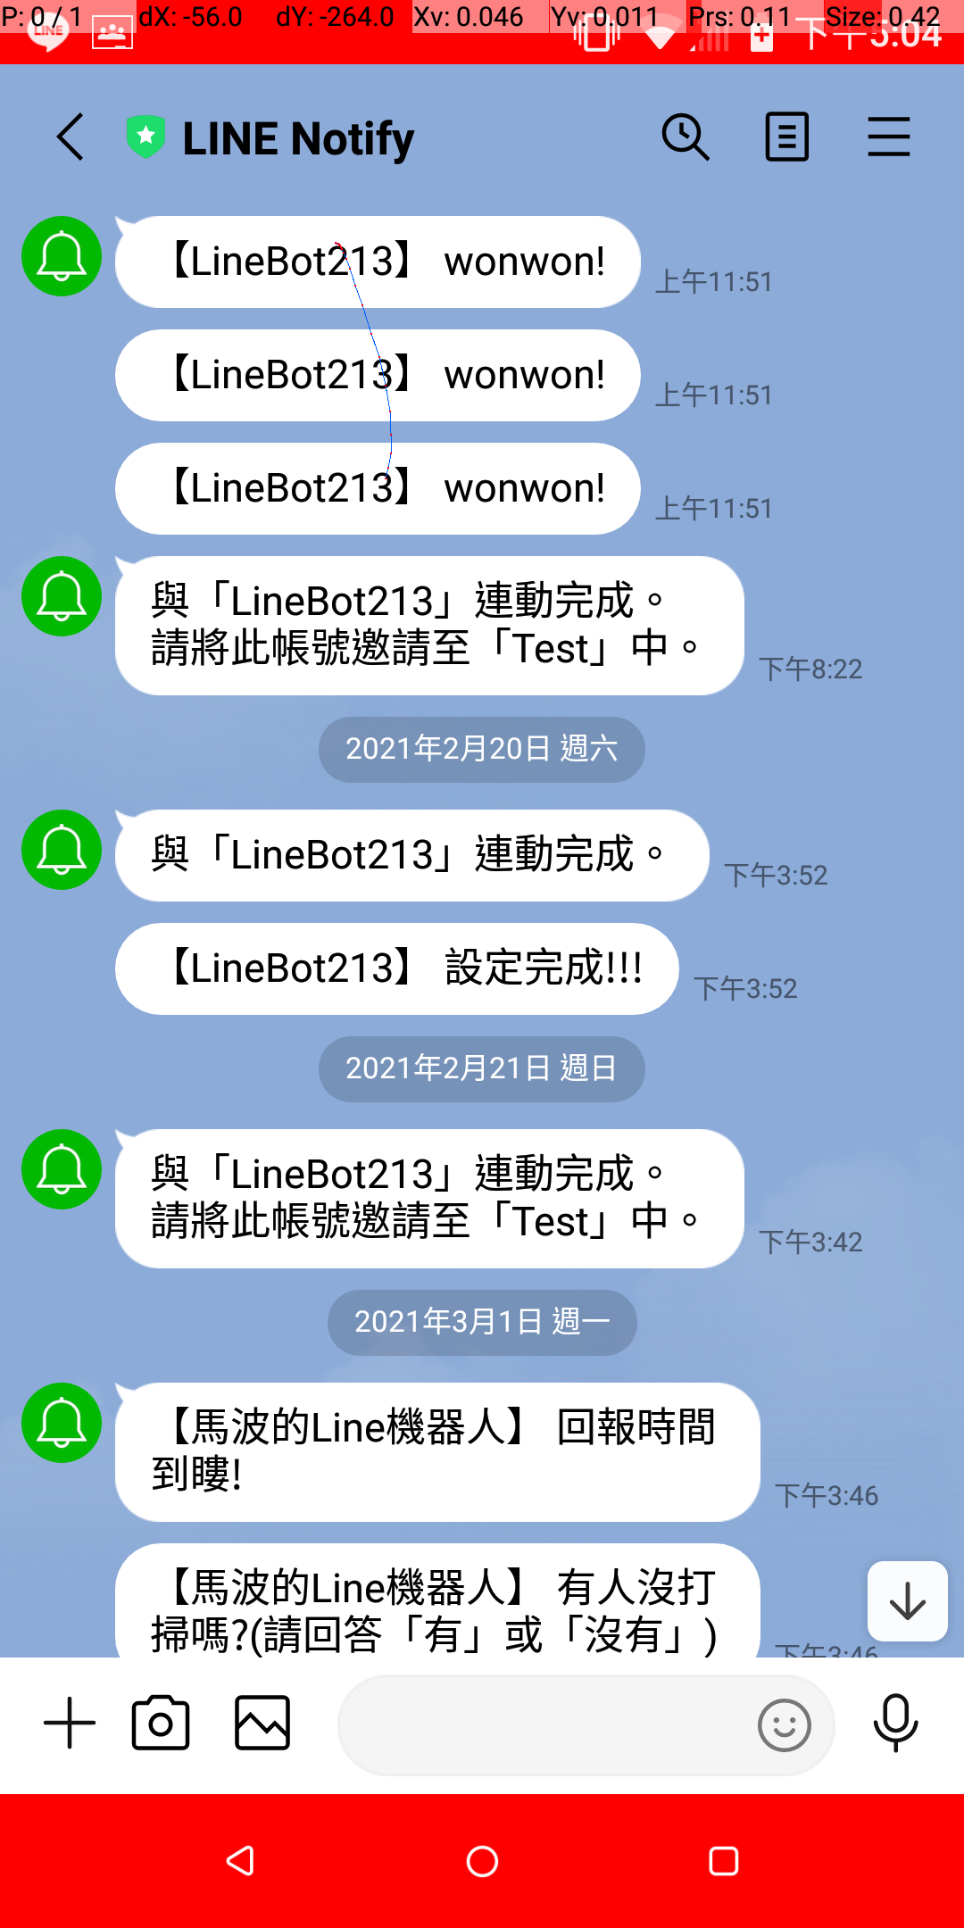

當時紀錄，第1句是noitfy註冊完會發的，第2句則是我們程式發的(當時Bot名叫LineBot213)

有了這個就可以免費一直發訊了，謝謝Notify！但程式仍有問題，之後才會發現。

### 線上修改失敗

在還沒想要用corn.org定時推播前，我仍是用不斷偵測時間到了沒來達到此效果：

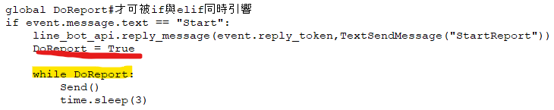

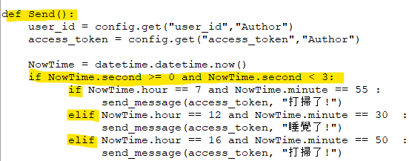

每3秒偵測一次，之後會實驗發現其實不行，dyno會關閉

我還做了一個全域bool變數DoReport，當作廣播的開關，傳「Start」打開，傳「End」關起來，但，又一次做「測試在7:55分是否成功傳訊」，發現，明明已經傳「End」過

了，為甚麼還是正常發訊？還有，因為當時認為定時發訊系統已OK，開始做分數系統





最基本的設定幾號幾分，記錄在config.ini上，再測試分數

這個最基本，只是把原本設定1號80分改成1號100分(原本是設定加1分，但出問題，才簡化成此)，再把分數調出來而已，為甚麼調出來的時候還是80分？有了這兩個實驗，就推測不是我的程式出問題，只好開始查資料…，最後在<https://reurl.cc/yQqq2E>找到，是Heroku會重置、有多重資料庫的關係！示意圖如下：

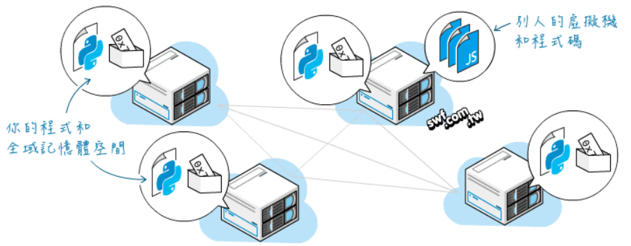

來源：<https://swf.com.tw/?p=1207>，也是讓我真正了解暫時硬碟的地方

Heroku會把程式分給很多dyno(虛擬機，功能應該是如獨立的電腦)，而這些dyno可能因每日重置或記憶體太滿等等原因重置，而重置後我們修改的內容(分數、全域變數)會全部回歸上傳時的值！而且訪問dyno時也不確定會被已改過還是沒改過內容的dyno服務，所以不用等重置，我們查看時也會出錯！不過，<https://reurl.cc/yQqq2E>提供了很棒的解決方法：Redis，免費的線上資料庫，可以幫我們儲存會變動的值！

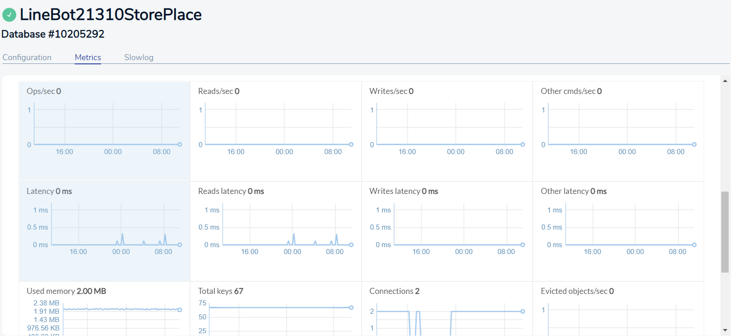

我的Redis資料庫，流量頁面

辦好資料庫，學會如何使用後(基本的Get,Set)，馬上處理DoReport問題：

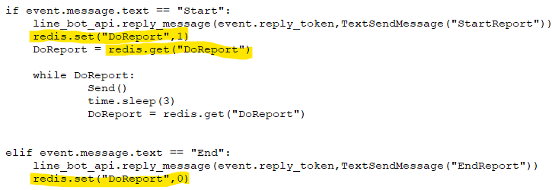



用上圖測試，傳Start與End都有成功改變DoReport，加入原程式，就未加測試，覺得應該Ok了(當時測試結果被Line刪掉了，我太晚整理，很抱歉)，接著處理分數問題，放棄之前的config.ini，改用Redis建立資料庫，受到<https://swf.com.tw/?p=1207>的系列文影響，用了Redis的雜湊表功能(我把雜湊表理解成可以用兩個1大1小的Key可以對到1個value的python字典)，也用了「：」在名字裡使資料更好辨識，非常感謝他！

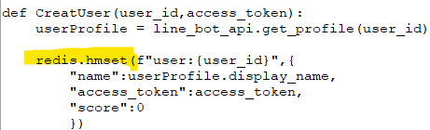

當時創建資料庫的函式，用到雜湊表時，要用hset或hget才行

但當時未理解hmset與hmget是一次設定多重字典(小Key對value)，所以導致很多多餘的語法與除錯時間，更糟的是，資料提出Redis時需要decode，每次都忘了加，到正式給班上測試前都被這個坑到，好累… (明明就是自己的問題，腦袋有待訓練)



最終版Wonwon，沒有修到，hmget給出兩個key，只會取到1個value，但hmget會取出list，所以要用[0]取出那個value(當時實驗到可以用花了不少時間)，其實用hget就可以！

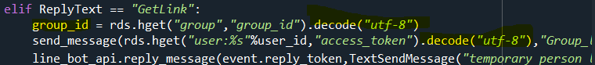

這是最終版註冊群組Notify，取出group_id與我的access_token都需要decode

想著分數要從config.ini轉換到Redis，就想到：Notify也是用config.ini！所以要改就要從Notify開始，但開始前，經過之前的大量查資料，也意識到無論是正常push或Notify都有分群組與個人的差別，所以在修改註冊Notify時，還要確認是群組還是個人才行



GetLink時要分是不是群組

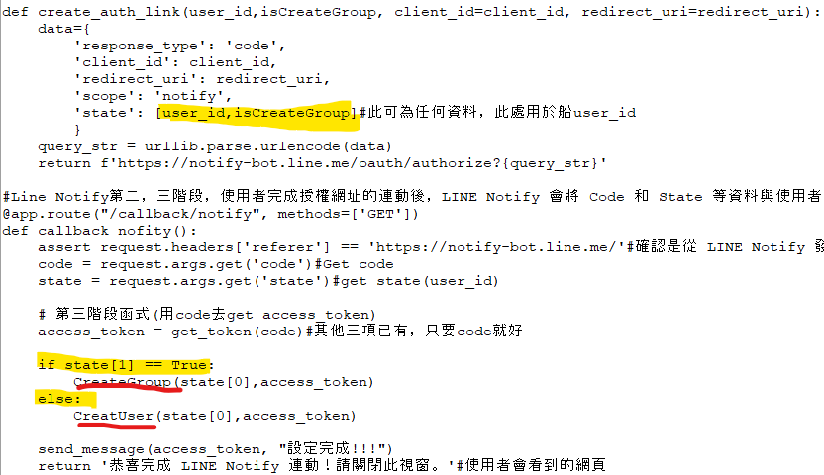

用State紀錄

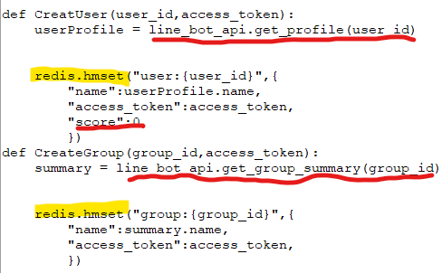

最後傳上Redis，紅線處是要分出群組與個人原因

完成註冊Redis化！沒出錯就OK！但註冊Notify時出錯了！開始除錯，發現：

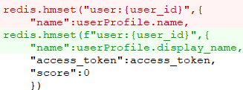 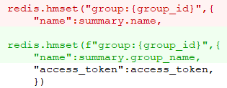

語法錯誤

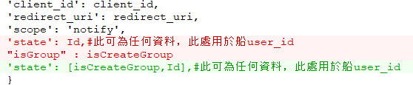

亂加東西在data裡也不行

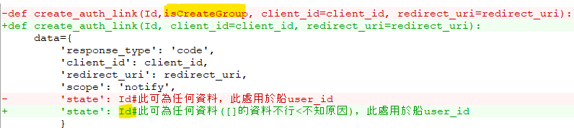

發現State步行用list，現在知道原因

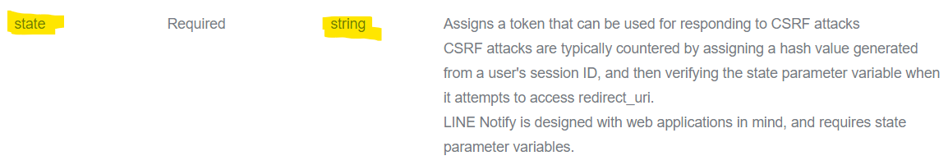

Notify官網對state的說明，type是string才行(因為要放在生成的網址中)

當時不知道原因，所以沒想到用字串組合法，但想到了更厲害的方法：

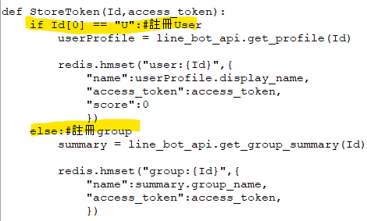

當時觀察個人與群組Id，發現開頭是U的都是個人Id，就可以分辨了！(此函式取代原Create函式) 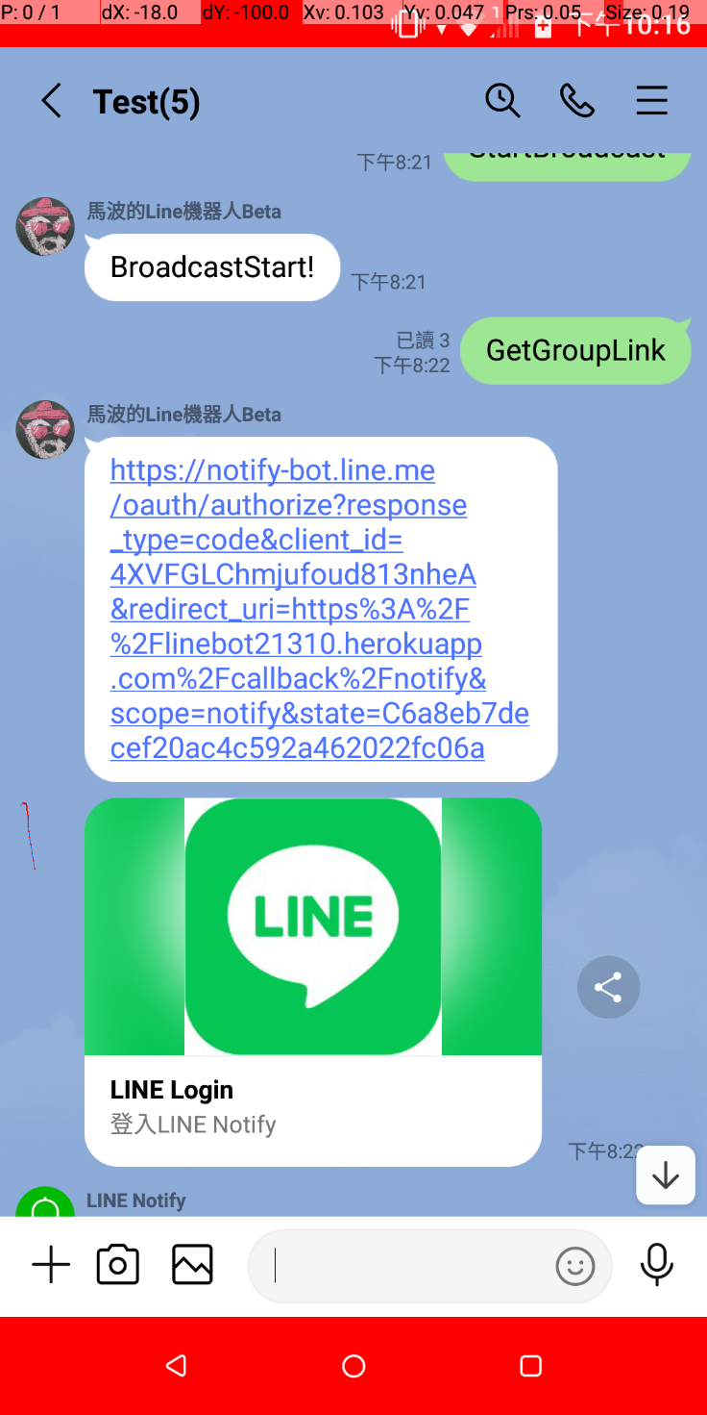



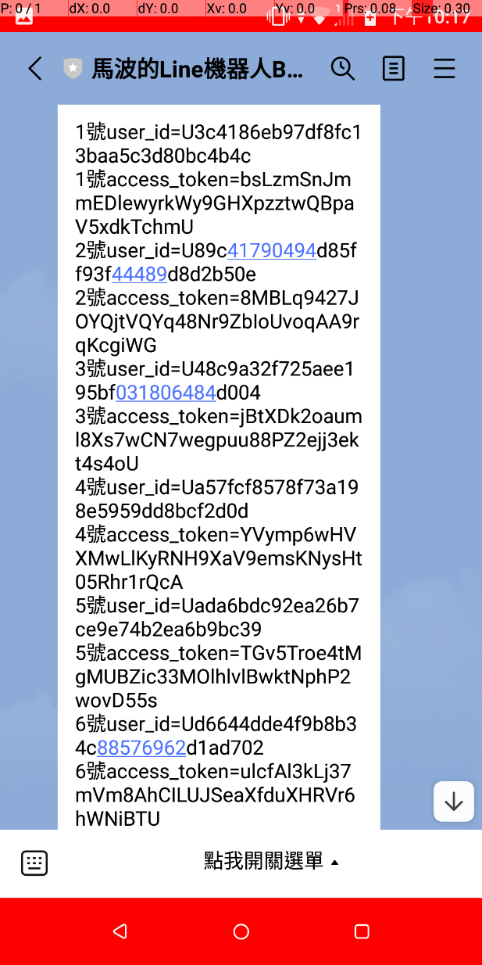



從State看群組Id，開頭是C，從之後班上的資料看個人Id，開頭都是U

接著還經過了之前提過的redis語法不理解，無論是hget與hmget差異與get出來的資料需要decode，還是python的字串處理(f前綴與其中的{})，都花了很多時間才了解

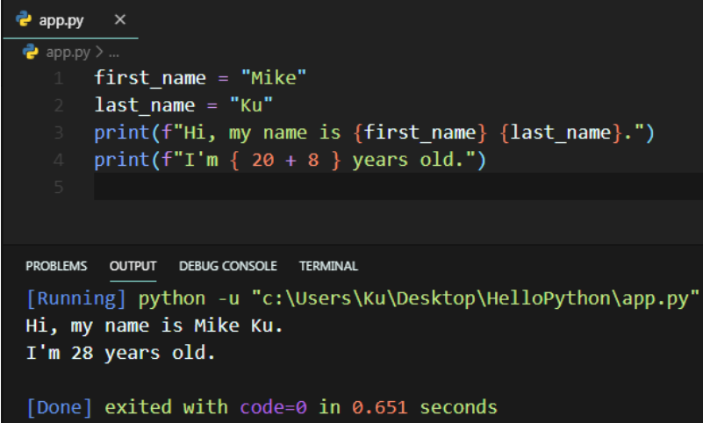

來源：<https://reurl.cc/6E1vbZ>，剛學python根本不知道，還以為與C#浮點數要加f的概念同

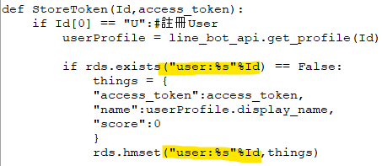

之後都用%來解決字串裡的文字，還有把redis物件名簡化為rds，其他部分摸索前後都沒變

### 連續偵測以發訊失敗

處理完分數系統註冊時，與再一次「測試在7:55分是否成功傳訊」是同時進行的，但又出問題了！我這次直接懷疑：在if內執行while迴圈後，為什麼程式還能運作，理論上會一直執行while導致其他功能無法使用的，因此做了實驗看看迴圈後發生什麼：

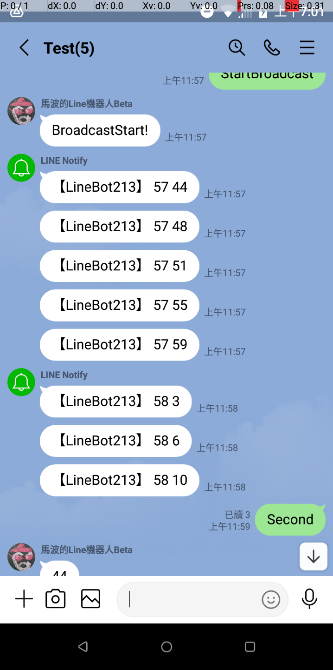

用下圖程式碼，結果如上，推播了8次後就停止(58分10秒)，Second功能在停止後(59分)仍能用

截圖切到是因為手機不夠長，請見諒

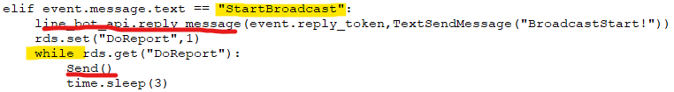



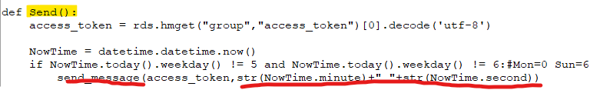

知道迴圈會停止後，出於好奇(雖然不需要)，也確認一下迴圈時是否其他功能能用：

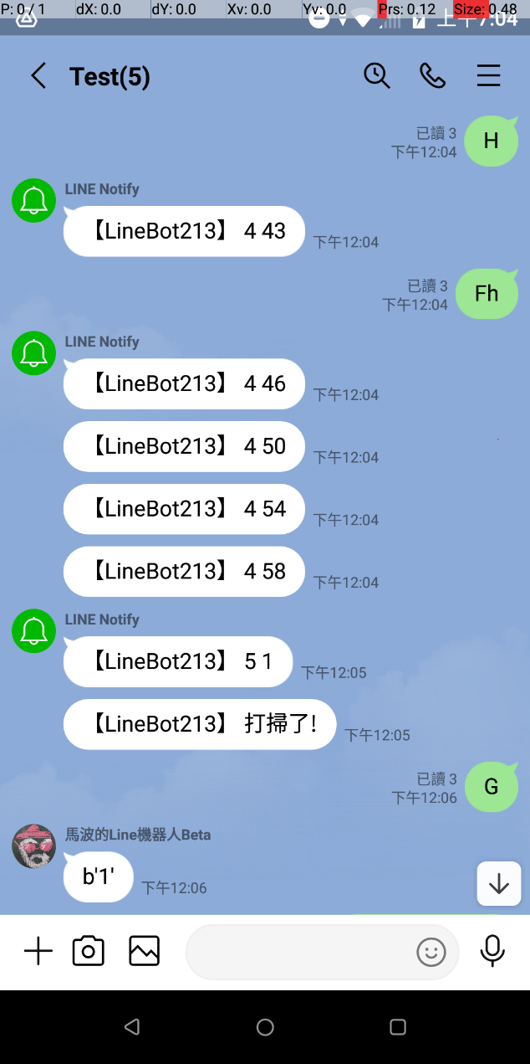

用下圖程式碼，結果如上，脫離迴圈後(06分)，else才觸發，回傳DoReport狀態(byte 1 == True)



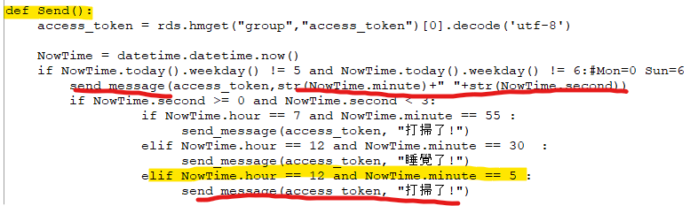

實驗完成，驗證想法，推測應該是dyno會偵測無限迴圈而關閉，而大量的工作(迴圈)被分給不同dyno執行，導致我分配到的dyno都無法接收新指令，等全部dyno重啟才能使用。接著思考解決方法，最先想到的是如同AlertClock.py的定排程：



做完後，馬上想到，為什麼不用conjob.org？他本來的目的就是定時呼叫啊！

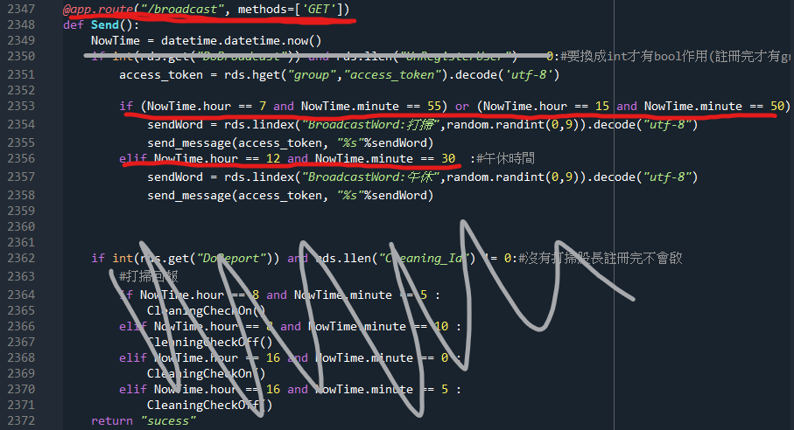

最後的推播程式碼，紅底線是用cornjob.org的重點，灰色是之後才會介紹

用了cornjob.org，Heroku就在該清醒時清醒，能正常推播，還簡化了程式，謝謝他！

### 真。建立分數系統

該學的已經學完了，該下手分數系統了！我就一口氣想把想寫的全部寫出來，再一口氣除錯，其實可以分得更細，做一份除錯一部份，但沒有，再加上又用了redis的list，當時剛學python與redis，語法不熟，導致除錯耗費大量時間，雖然也對除錯過程—註解與print以縮小問題範圍，再以實驗簡化想法與問題，更熟練，但沒效率，要改進！

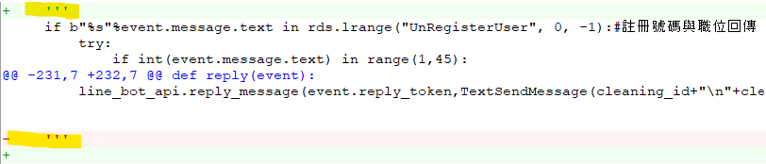

在gitk裡，看到只對註解符號的變動，就算忘記也會逼我想起，寫程式的痛—除錯

但是，沒有職業是輕鬆的，對吧？撐過去又會有趣了！寫報告也是！看報告也是！

經過一時的靈感湧現與感覺如一世的是後除錯，分數系統建立完成！以下功能展示：

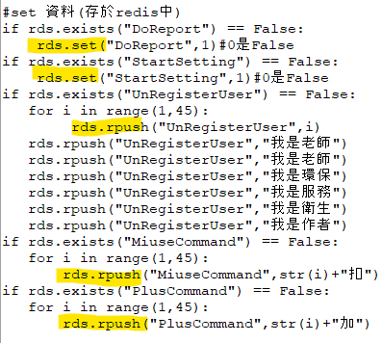

在Push到Heroku後，馬上各種設立旗標，而用list(rds,rpush)有兩種用途，等一下解釋

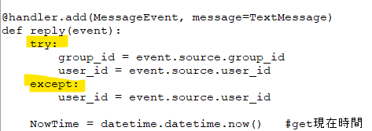

收到訊息前，需要分辨是否來自群組，不然一直要求接收group_id會出錯

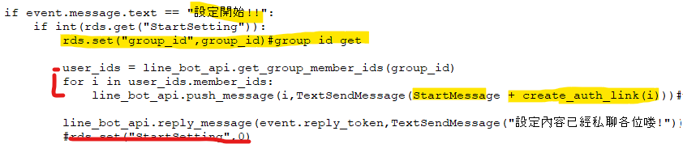

1. 入群組，說「設定開始!!」，就會私訊每個人開場白與Notify連結，之後不可再用(有問題之後說)
2. 註冊Notify，跟之前一樣，是Id 連接 access_token,名字與分數

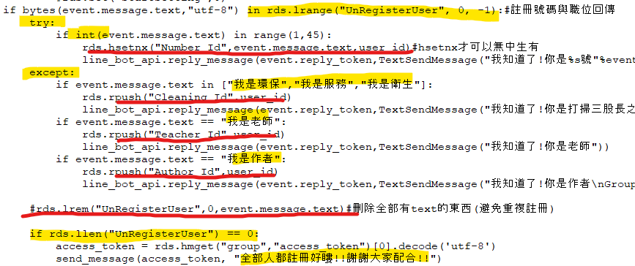

1. 號碼與職業 連結 Id，在開場白講好格式，回報後就可判別與紀錄，全部註冊完發好棒棒

此處為list第一種用法，記錄沒註冊者，註冊就從list中刪除(rds.lrem)

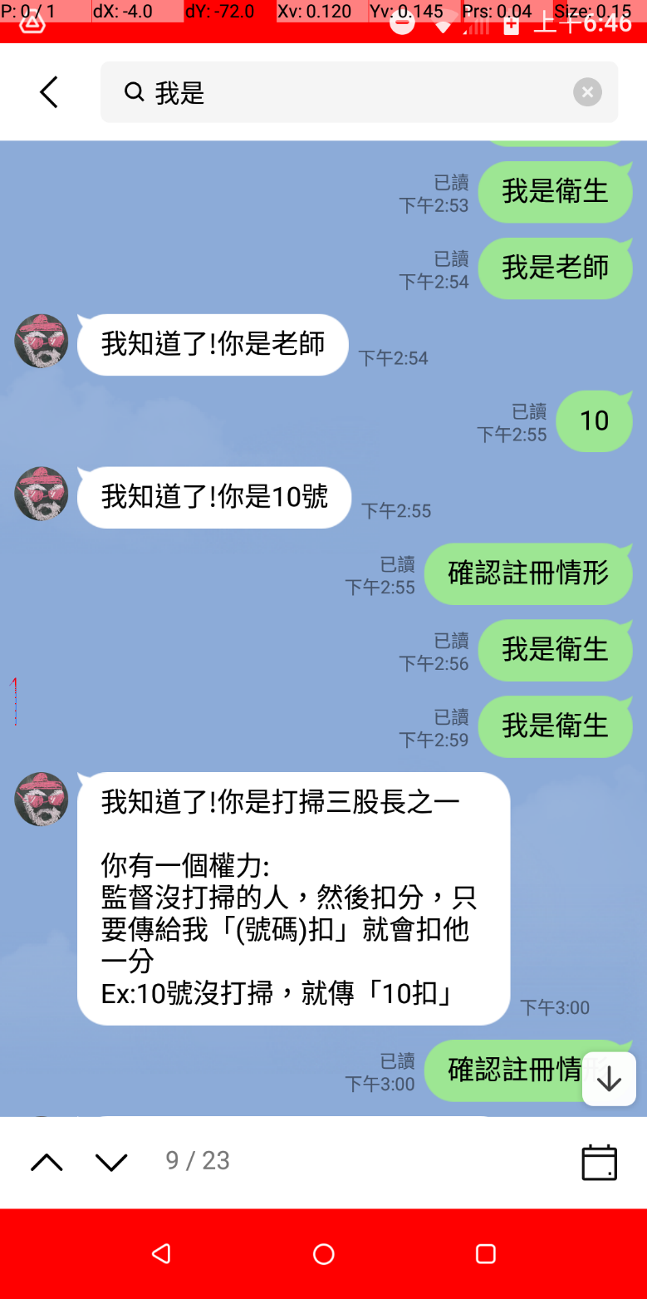

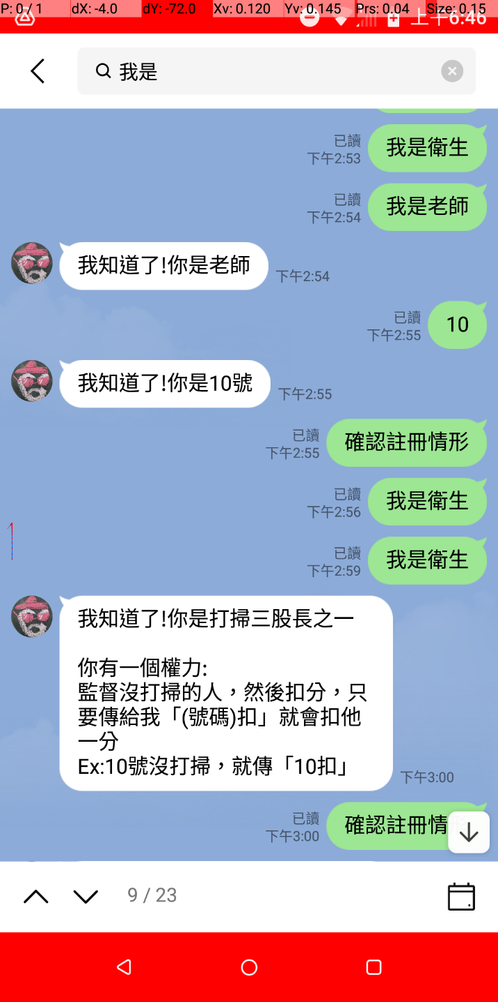

測試時，因為Notify部分沒變已建立，且1有問題，所以跳過了1,2直接進3。

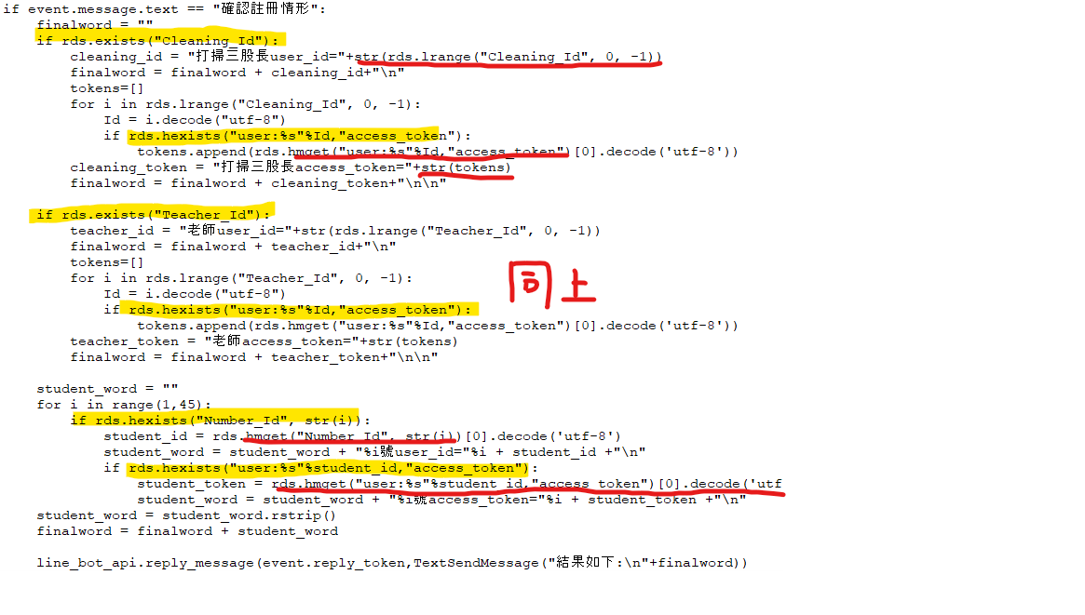

確認到底有沒有註冊成功，簡單來說就是，檢查有沒有，有就把拿出來的東西都變字串，組合後發出

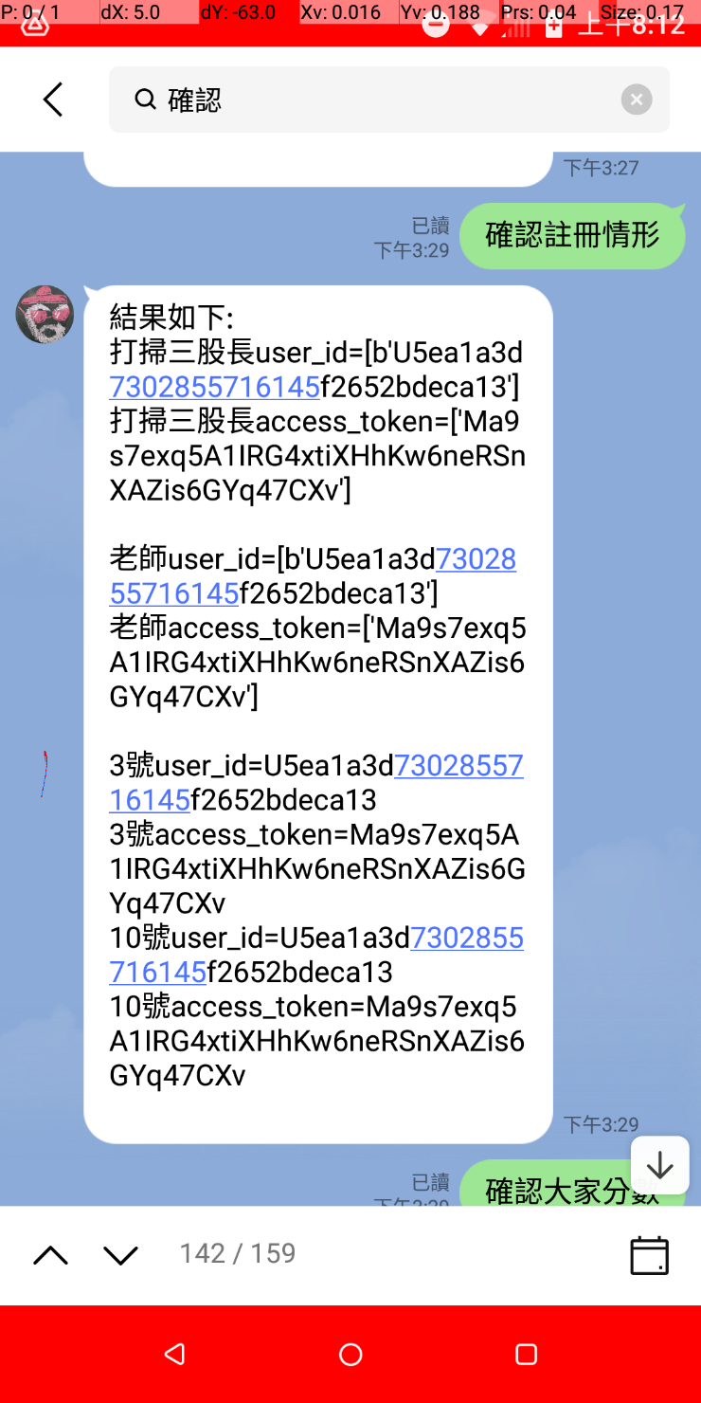

測試結果，當時測試都是用自己帳號測試，因忘記rstrip()會有多的換行，後來有加上

先來說明1.不能用的原因，要加入群組時發訊給所有成員，就需要成員的user_id，而關鍵就是line_bot_api.get_group_member_ids(group_id)這個功能，但上網查後發現：

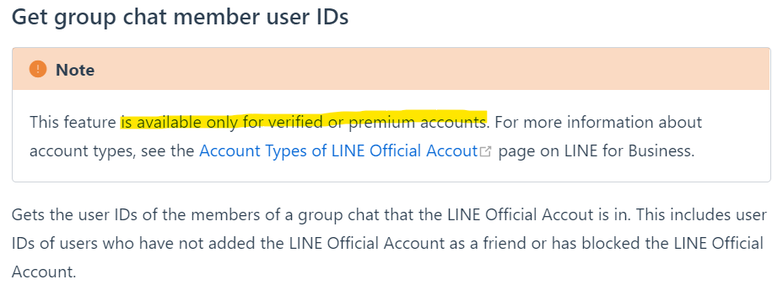

需要有認證過的Line帳戶(有專屬Id)，才能使用

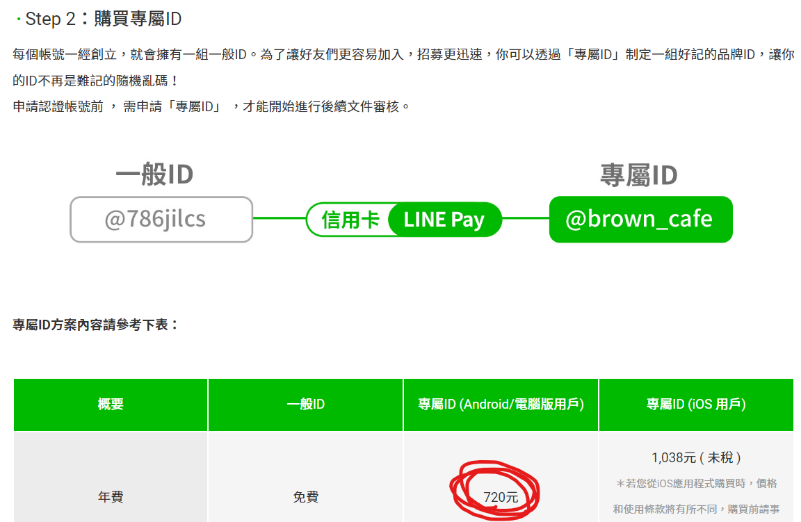

一年720！(還需要登記信用卡或LinePay)，我沒有！只好放棄

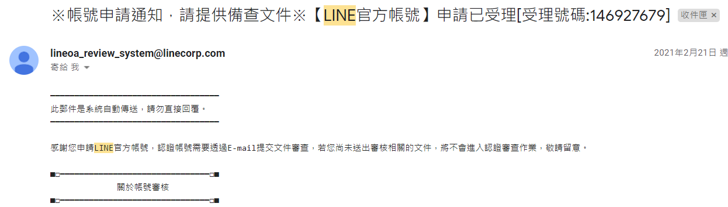

當時沒搞清楚要錢，也沒交備查資料就申請了

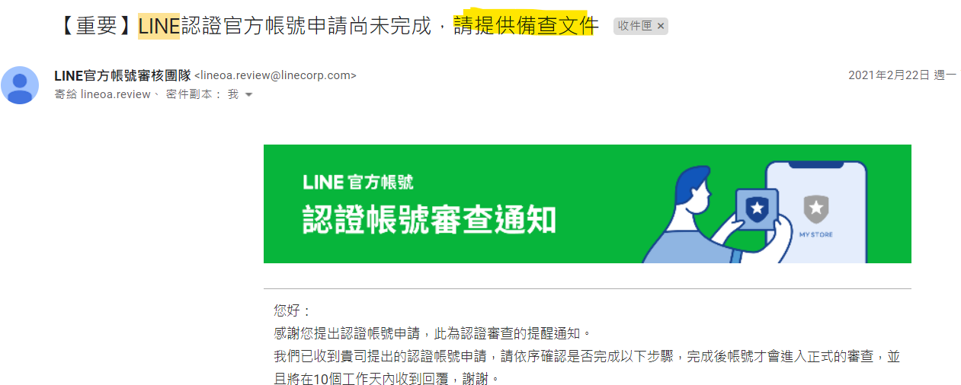

之後收到這個，叫我給備查資料，這時已經知道要錢的事，所以沒給，Line方也就沒審查了

之後對1.的修改會與按鈕化一起，先繼續介紹分數系統，註冊完，接著就是編輯分數

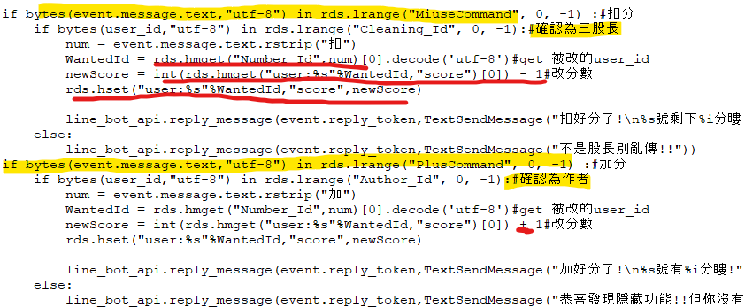

知道要加扣分後，先確認是否權限有到，有了話就依照規定的指令去加扣分那個人

此處為list第二種用法，比對字串，把會出現的指令丟入list，輸入時做比對，就可知有無指令

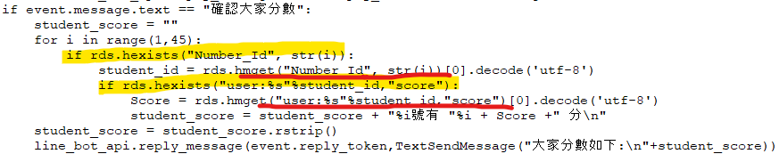

全部註冊完才同時有Number_Id與有Score，只取全註冊完的，號碼 連接 Id，Id 連接 分數，印出

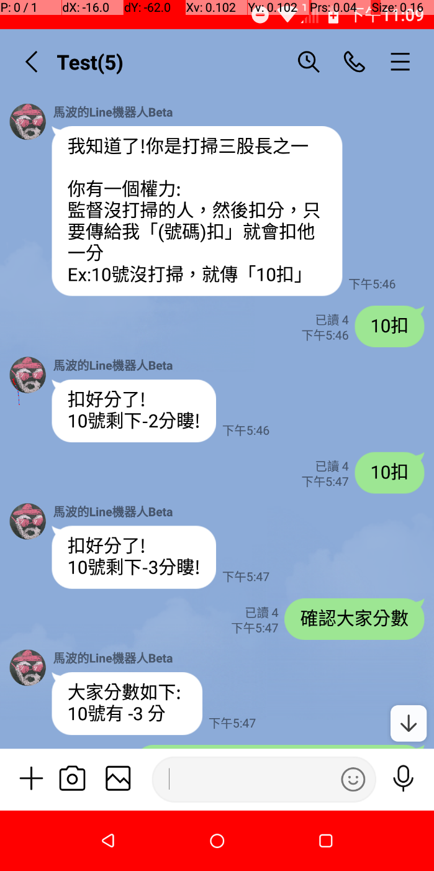 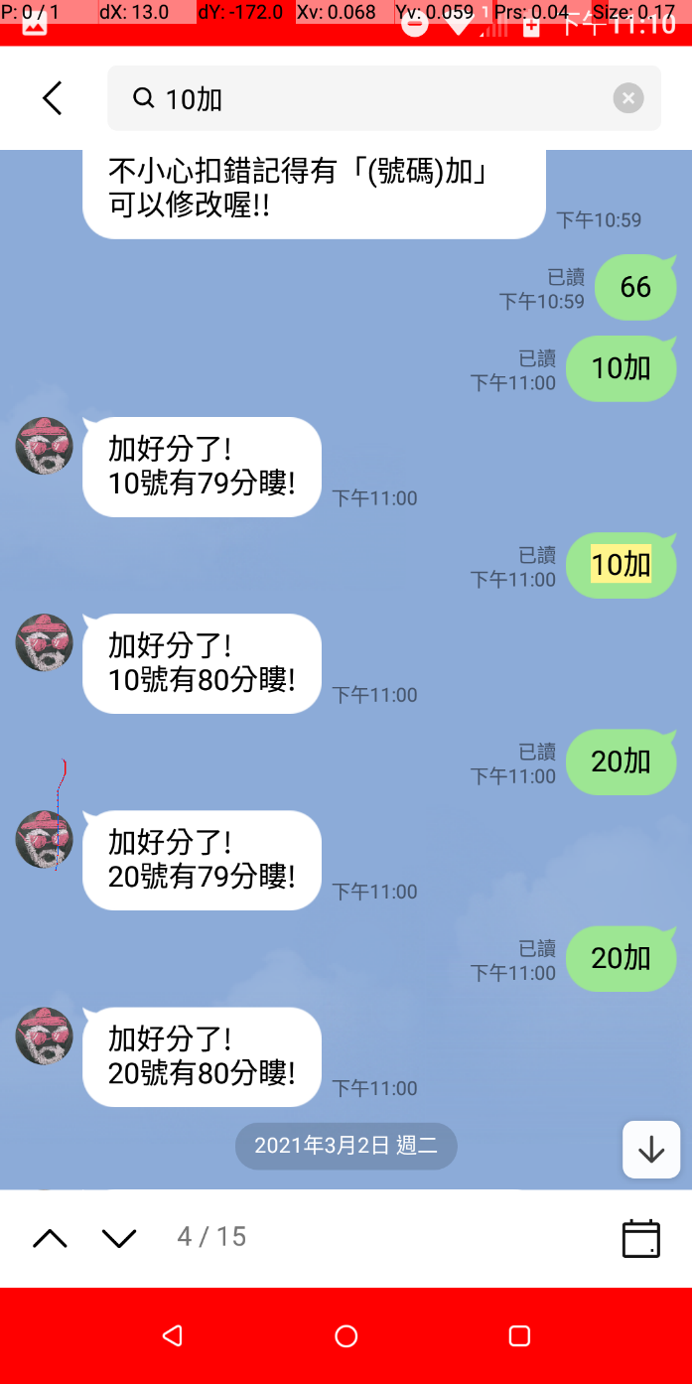

成果，當時一人帳號用全部功能，不過基本上效果與多人相同，還沒寫防亂用的措施

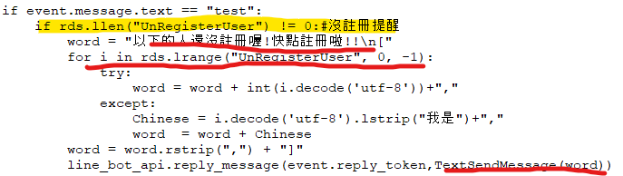

沒註冊完(此處指做完3.，不含Notify)，就把list裡東西印出，把這放在定時推播就可以每天提醒

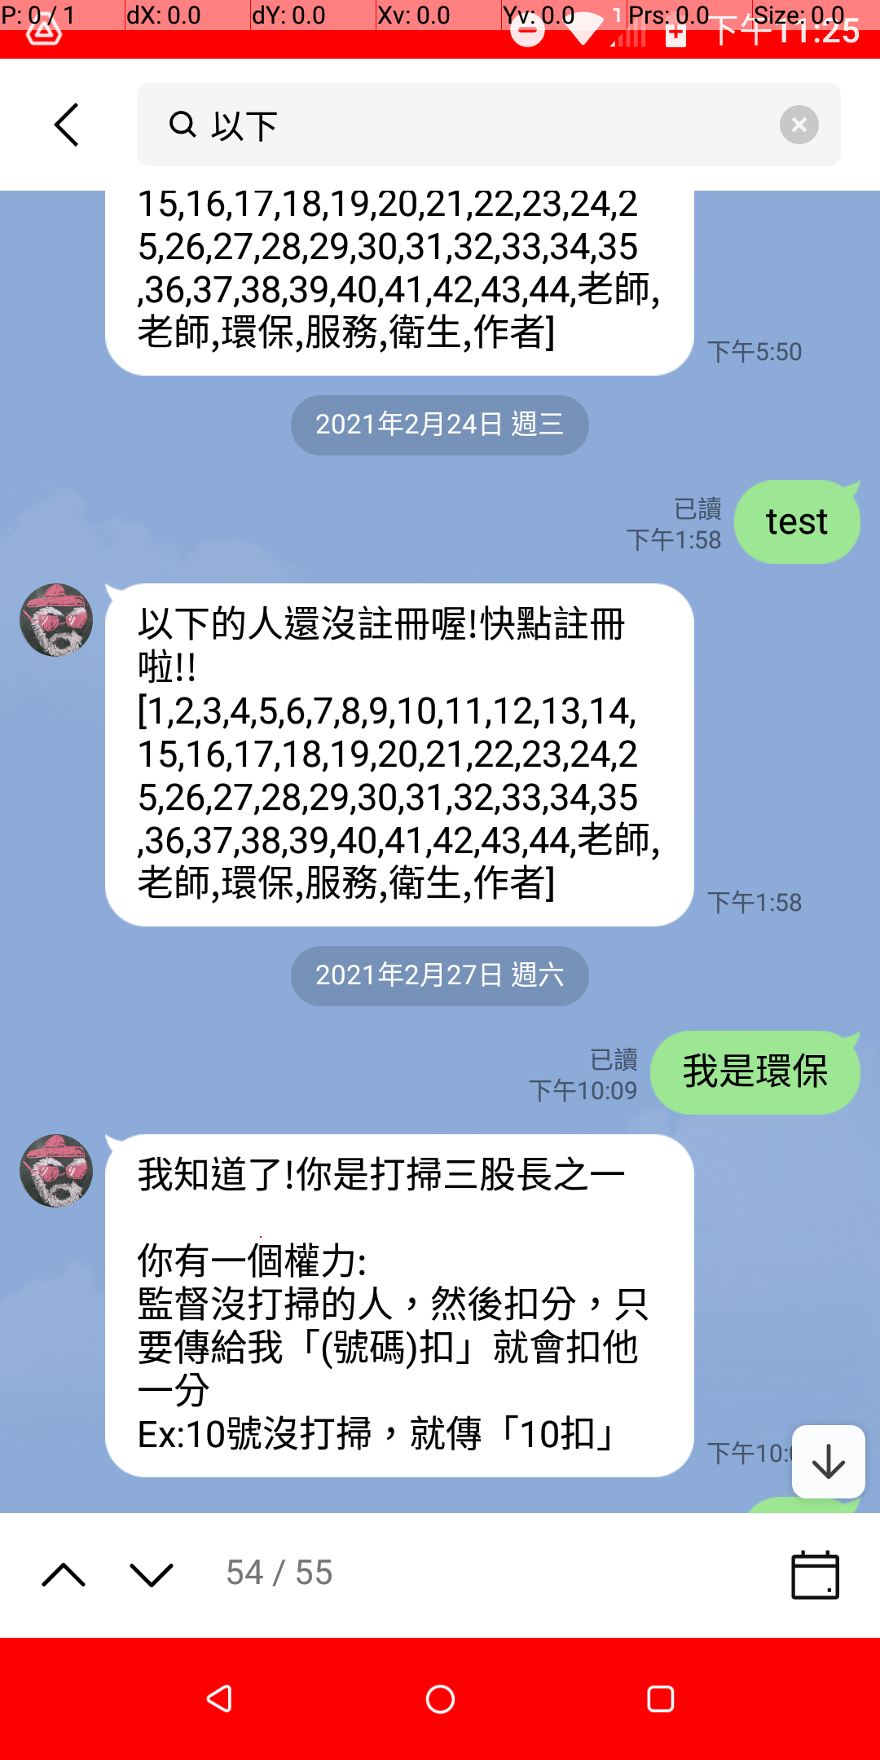

有成功(因為測試時頻繁Reset全部資料，找不到註冊後少人的紀錄，但看程式碼應該沒問題)

### 使用Google Sheet

到這裡分數系統就完成了，只剩下定時要求回報部分，但委託人覺得這樣很麻煩，想要有類似excel表格的東西，所以決定查資料再看看怎麼修改…，最後找到了Google Sheet教學最符合所需，決定記錄分數工作就從Redis變成Google Sheet，然後開始改：

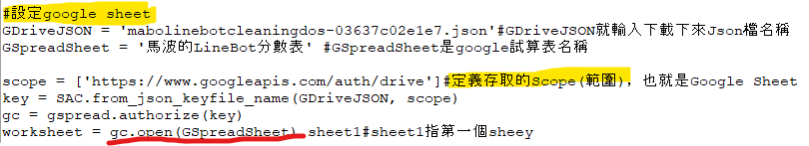

設定過程我其實不算了解，指大概知道是用JSON檔裡面的東西來取得使用權，就可以get到sheet

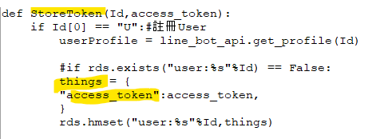

改1，註冊Notify時不用用Redis設定Score，用sheet只要一起事先輸入好就好

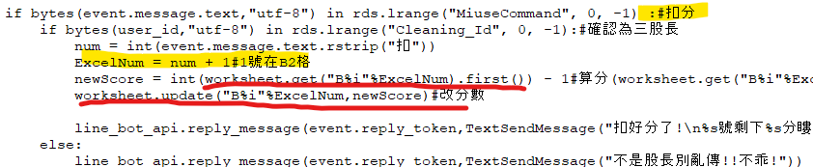

改2，加扣分時用Google Sheet Api，直接對線上Sheet做更動

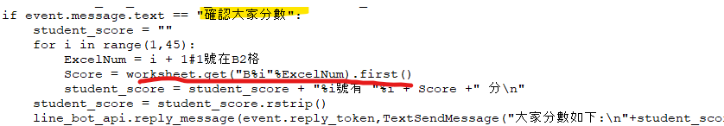

完整最後一行：  
line_bot_api.reply_message(event.reply_token,TextSendMessage("大家分數如下:\n"+student_score+"\n\n附贈的PDF檔:\nhttps://docs.google.com/spreadsheets/d/1b6194F3pdREAPMN894laYov0PV_z0sBKUKHZ_y_q83c/export?format=pdf"))

改3，確認分數時也用Sheet Api，還可以把Google Sheet變成pdf檢視  
(但之後不行了，原因不解，所以無法展示)

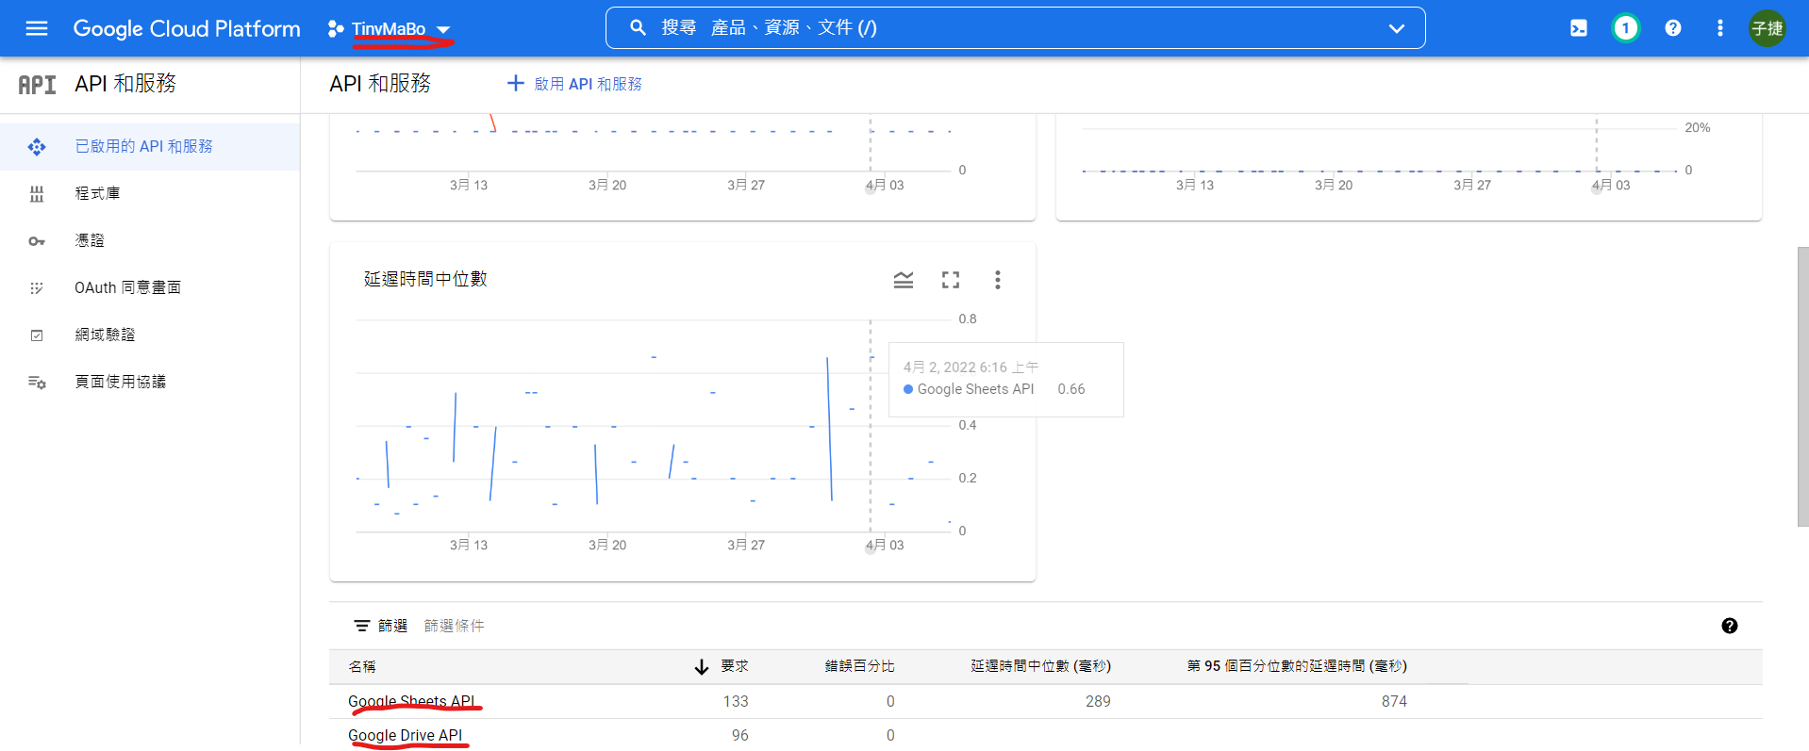

我的管理Google Api畫面，可以看到Sheet與Drive的Api都用上了，也令我不解(from設定過程)

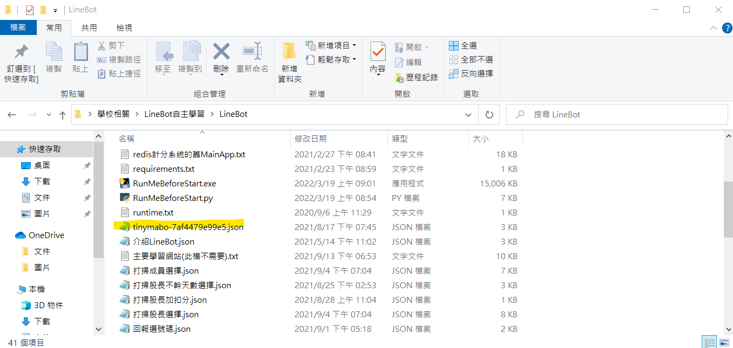

有這個json作為「憑證」才能用

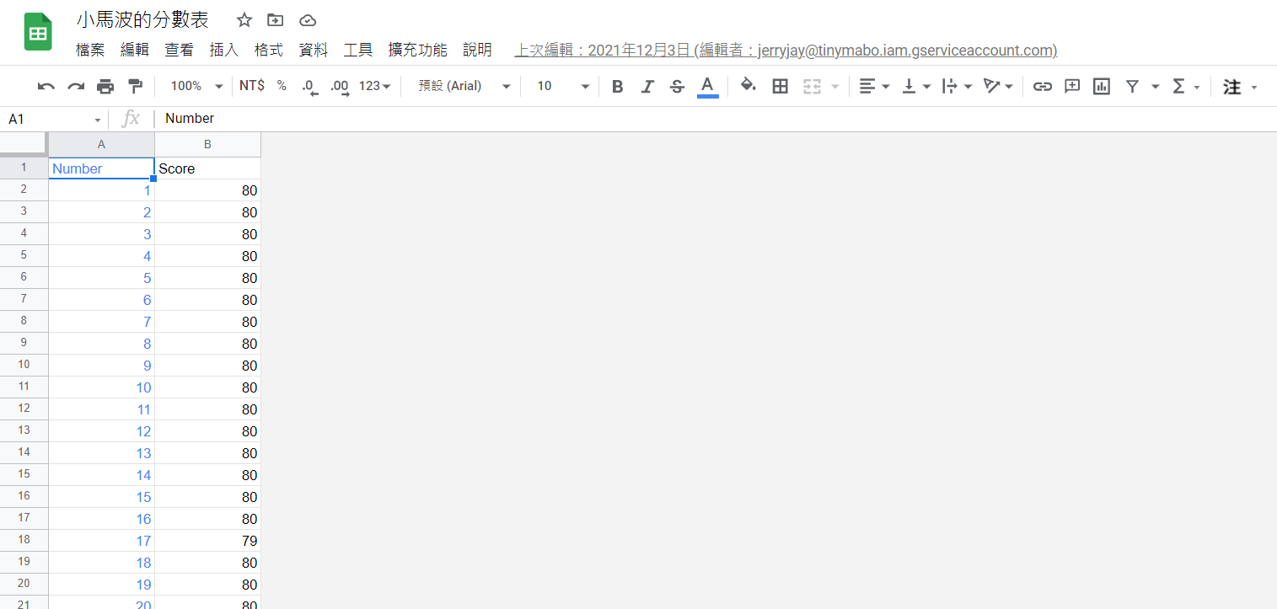

最終成果的Google sheet，最後的編輯者來源很奇怪，就是使用Api改的痕跡

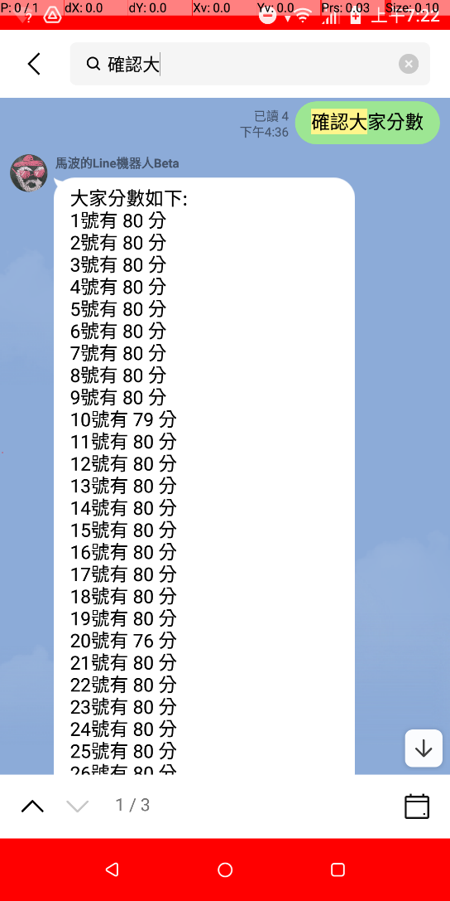

確認分數時，因為是預建好的，所以會全部人顯示，就不用看誰沒註冊，可看到分數變動也有紀錄

修改到醬，Google sheet化就完成了！醬後臺編輯分數與查看也方便不少，很感謝它！

小插曲，改到一半，cornjob.org出事了，收到不少e-mail通知，趕緊去我的帳號：

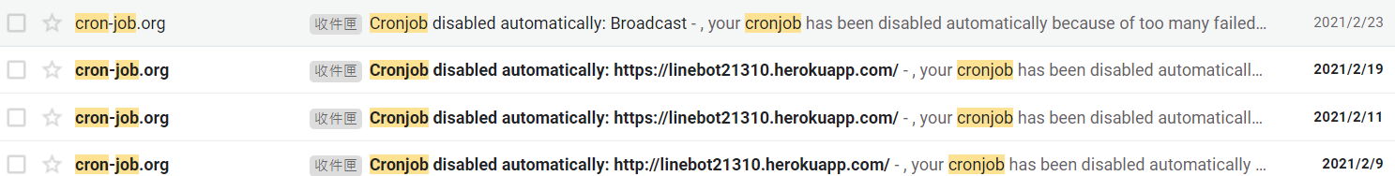

之前提醒很多次了，都沒注意原因，只是去帳號打開就了事，到當時才發現e-mail，有寫出事原因

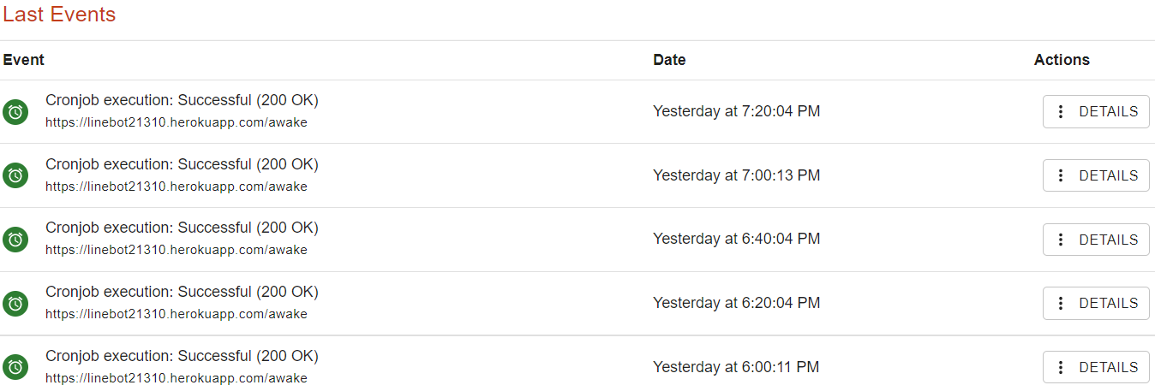

在這裡當時都是紅紅的(出錯)，但已經被覆蓋了，所以無法展示，抱歉

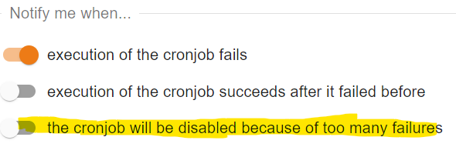

cornjob會失效因為錯太多次！所以不能只呼叫，要有return！

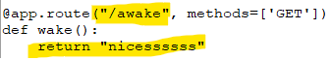

這是叫醒的，也是因為此之前的最終版推撥圖才不直接把後半部切掉，也要留return “success”

### 要求回報

只剩下最後的要求回報系統，一切就完成了！(當時是醬想)，這個也只要用之前的功能去改造就OK，不用查資料，經過小簡化與除錯，也順利完成了：

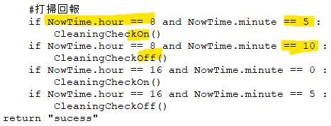

在定時推撥的函式內新增，當然cornjob.org要修改，時間到就要求，一段時間後截止回報

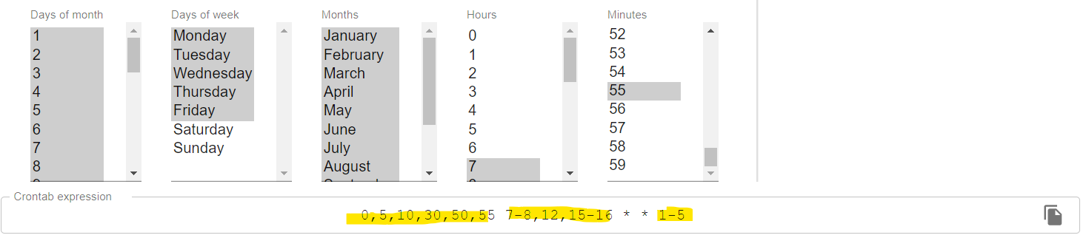

最終cornjob.org，第一段是分鐘，第二是小時，最後一段是星期，都符合就會呼叫推撥函式

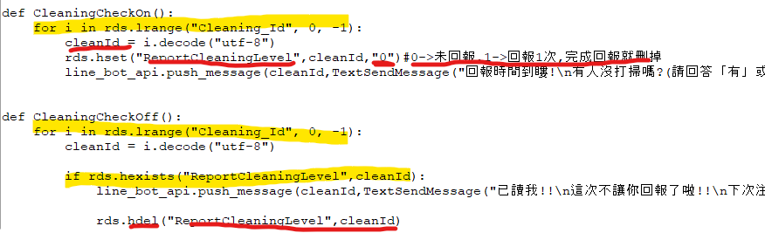

當時已經有步驟的概念了，要求時設定 打掃Id 連接 步驟，存於list，並說明回答格式，截止時如果還存於list，就刪除紀錄(之後才能再重頭要求)，然後罵他不乖，如果想要可以寫逞罰機制於此

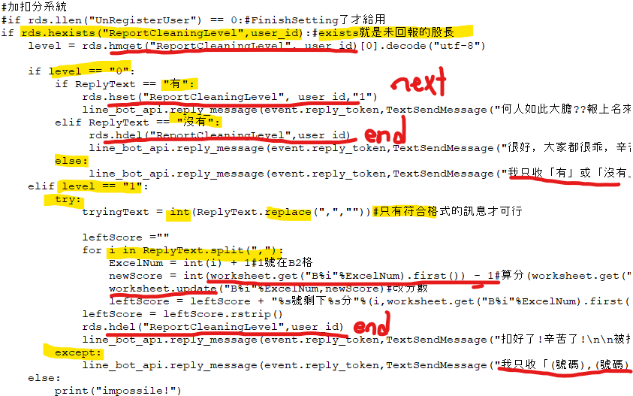

Level 0.傳有沒有人沒打掃，有就去level 1.，沒有就end，傳了不合格式的就不動。

Level 1.傳沒打掃的人，先用replace與int功能確認是只有,與數字的字串，就可以做用,分割字串、變int，用這些int確定未打掃人員，扣分，回傳結果，說好棒棒。格是錯就提醒

可以看到當時有想到不同階段要限制不同功能(第一行)，但仍不完全，而且為了測試而註解掉了

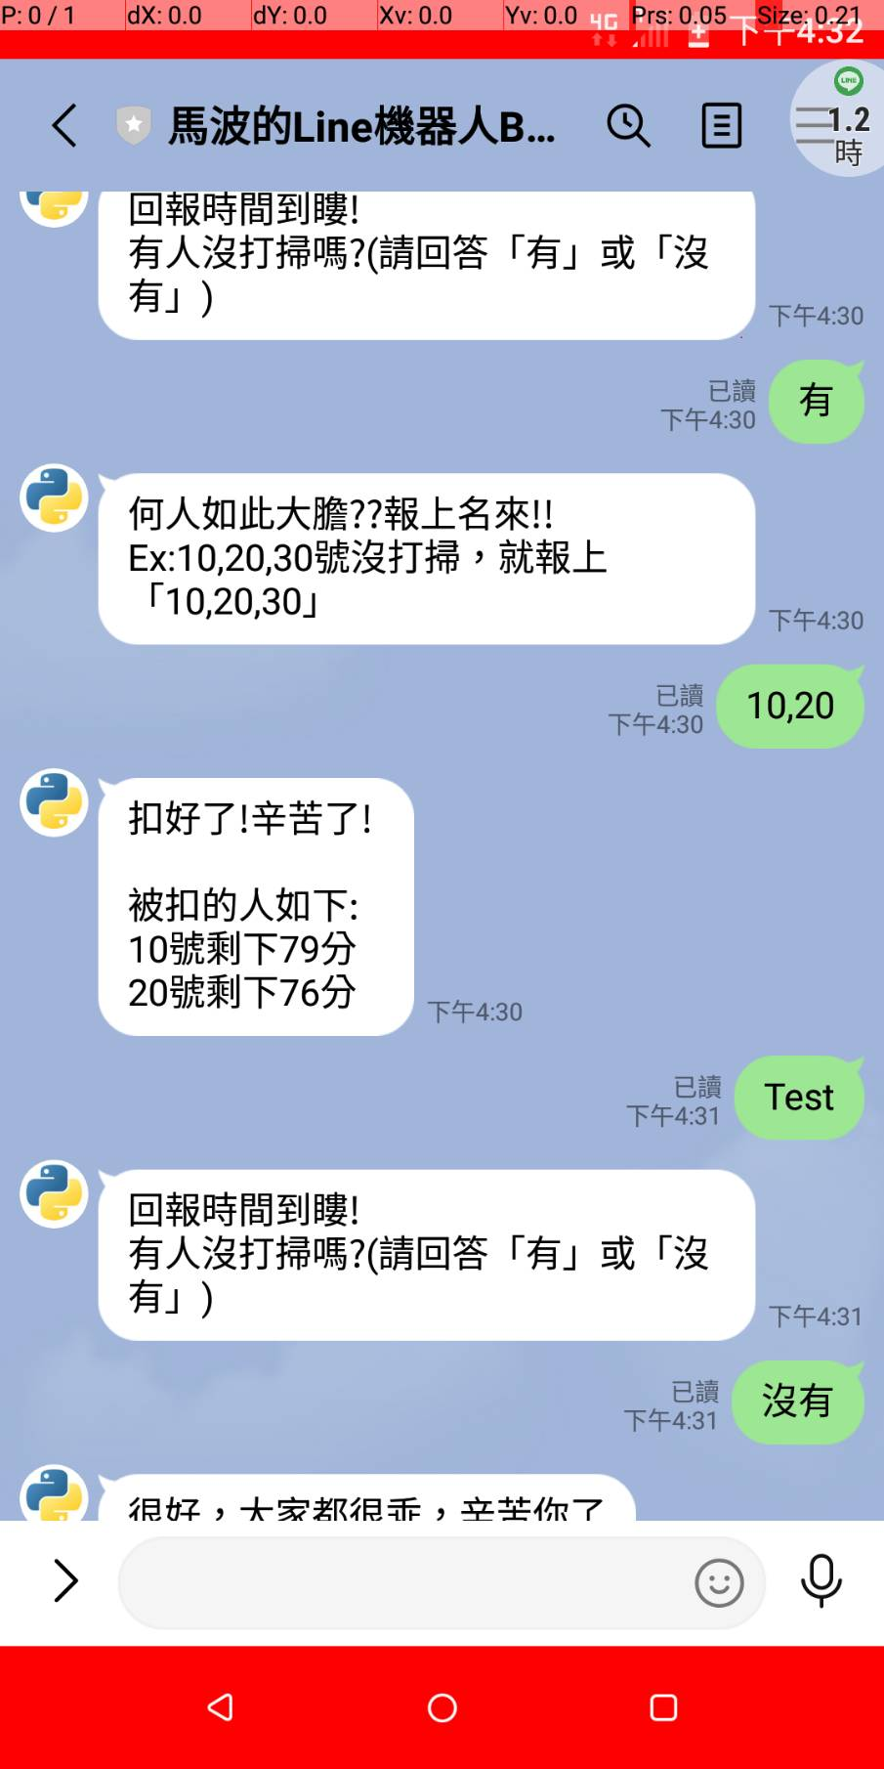 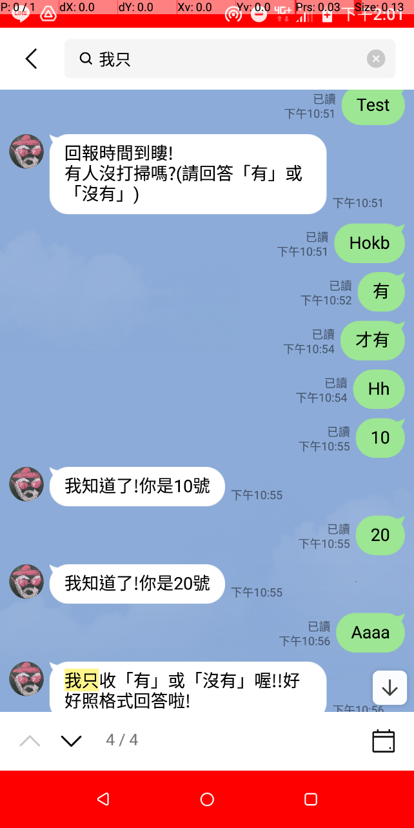



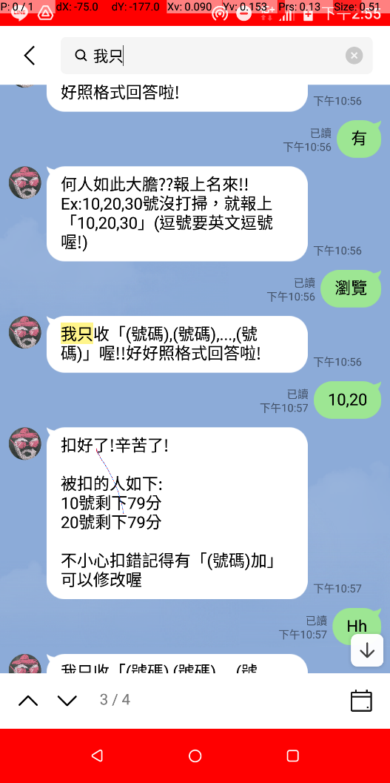 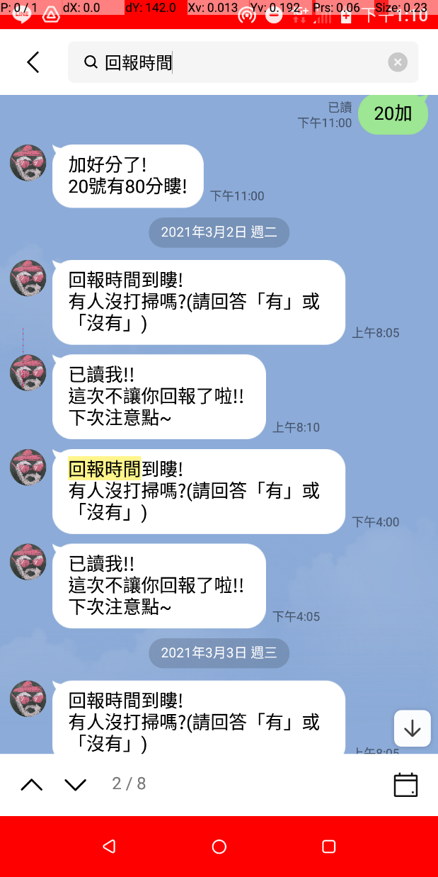



左上是當時回報委託人圖，其他是現在截之前的紀錄，格式不合是邊做邊除錯，才有中間失敗處

測試也OK了，雖然沒想太多亂操作問題，但至少所有功能都能用了！理論上可以收工…

先把目前大致架構整理成表格，希望有比較好理解，三種系統，以達到紅字目標

雖然紅字目標已經可用，但是禁不起重複註冊多重職業、多人同一號、Notify註冊搞錯等等亂操作

## 按鈕化

委託人覺得用文字操作太low了，而且很累，看別人的LineBot都有很酷的操作介面，希望我也使用一下，雖然心裡想回去做遊戲了，但自己用也覺得很掉漆，於是決定繼續研究…，最後確定使用Button Template可以達到此效果，Button Template就是有按鈕的訊息，於是依照這兩個教學與[Line Bot API SDK Document](https://github.com/line/line-bot-sdk-python)開始功能按鈕化。

從這裡開始自主學習歷程就有在紀錄，可以對照這裡的手寫紀錄，絕對非常真實

，不會有記憶遺失、重組的問題(雖然有gitk後，有當時的原始碼，記憶已找回不少)

### 嘗試期

開始做之前，想到大家註冊時會有手殘點錯的問題，所以決定做「重新註冊」的新功能，而且每次選完前想要做確認，要大改就改好一點！但又犯打太多才除錯了：

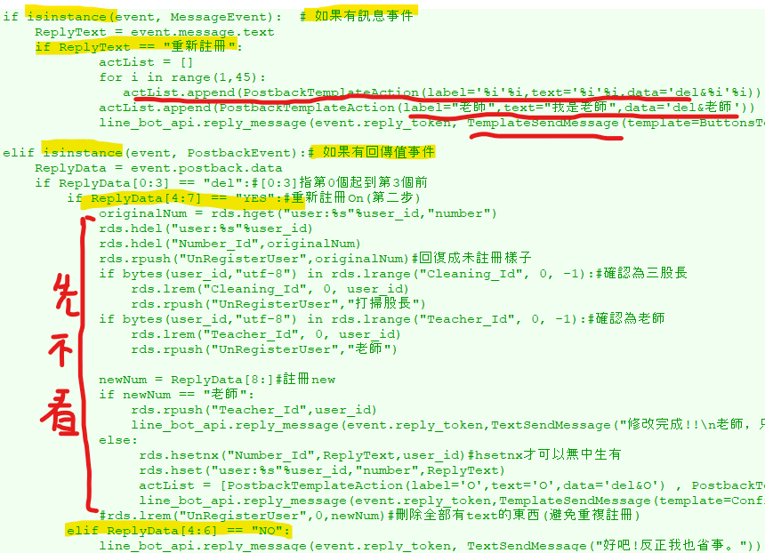

依網路學的，把得到事件分類，Template發出的回傳值事件用字串組合來分類，就能測到按鈕事件

紅色部分(除了靈感湧現，先不看區)就是召喚Template所需語法，reply那行的完整句如下

line_bot_api.reply_message(event.reply_token, TemplateSendMessage(template=ButtonsTemplate(title='重新註冊吧!',text='你是幾號(還是是老師)?',actions = actList)))

先不看那區的原因，是因為光說”重新註冊”召喚出Template就不行！開始漫長除錯…：



1.徒法煉鋼除錯法，再與網路成功品比對，發現alt_text是必要項，加回來

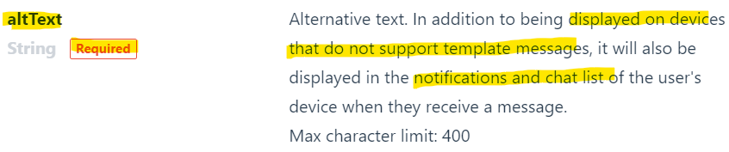

[Line官網](https://developers.line.biz/en/reference/messaging-api/)上獲得了證實(當時實驗完就繼續下一步了，這是現在查的)



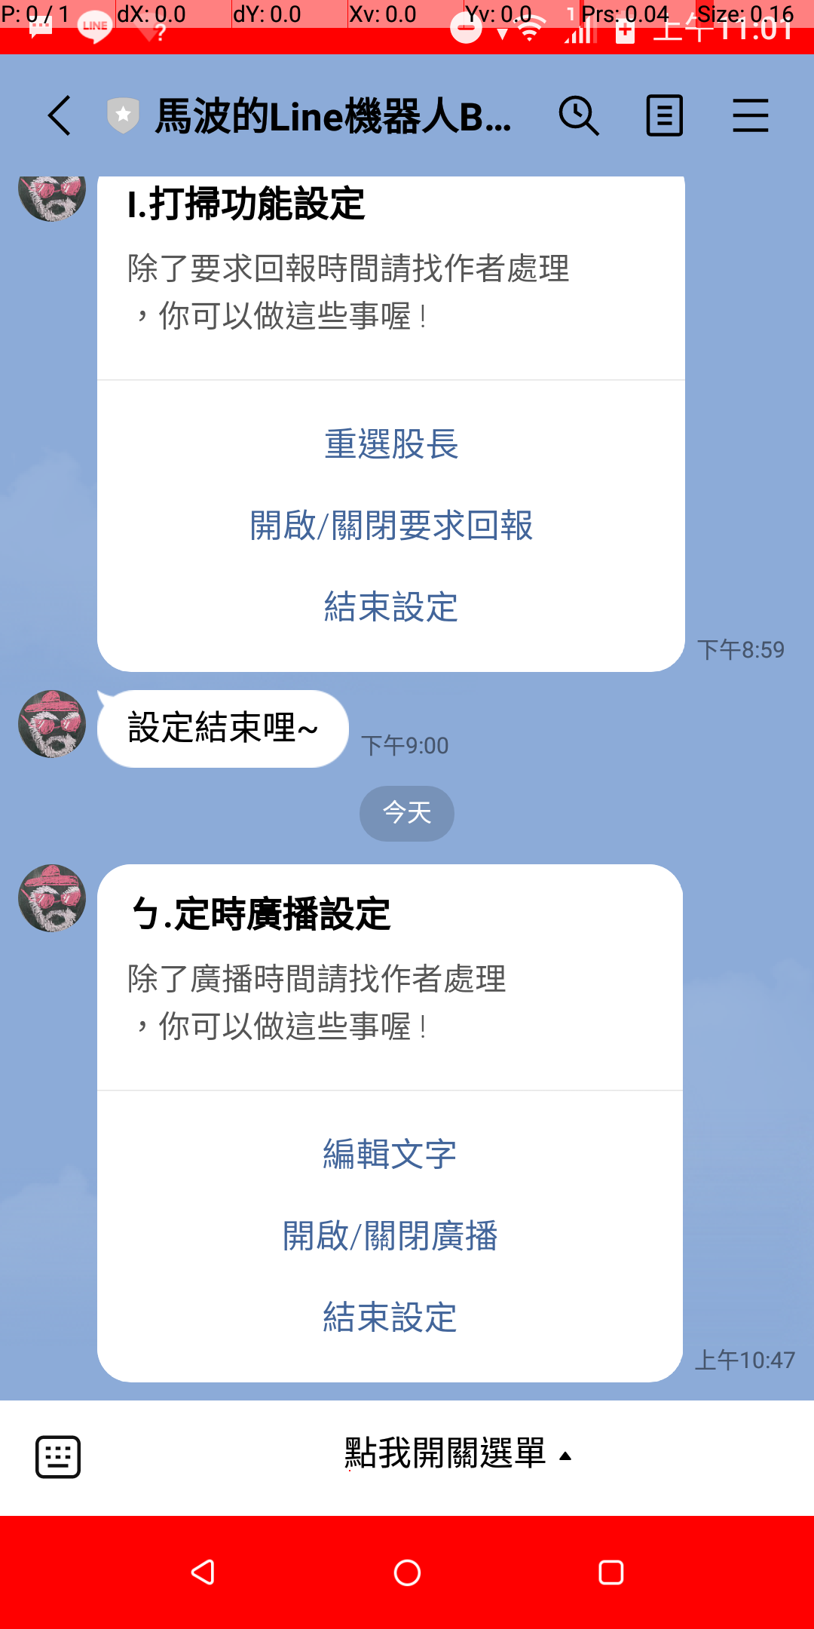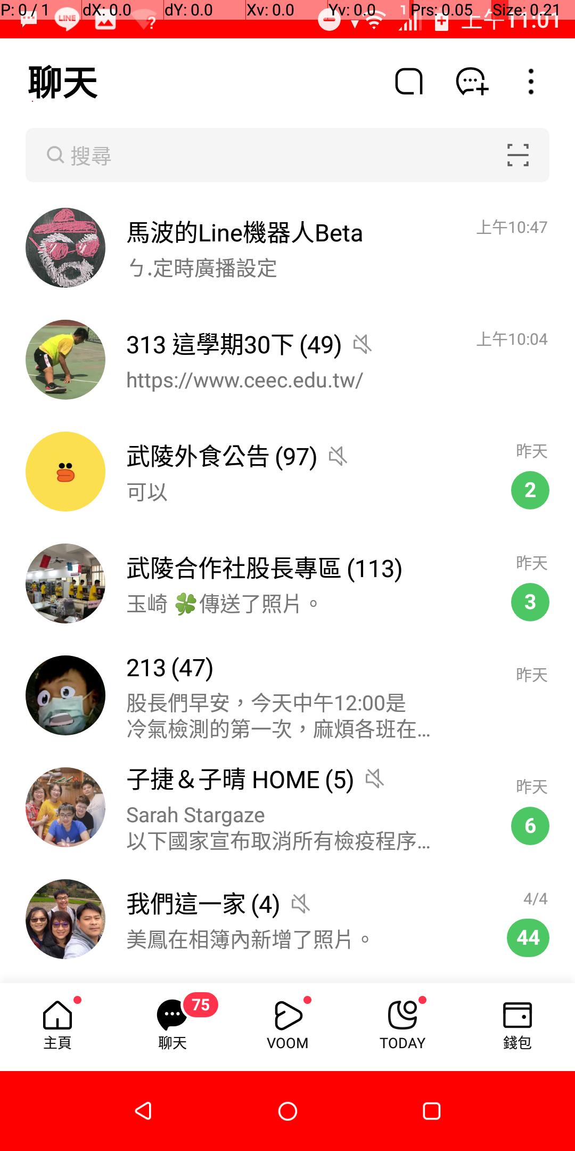



之後也在訊息中意外了解這個功能(在手機訊息欄的預顯示文字也是用alt_text)





2.這是對isinstance與Line的Message Event不熟的結果，isinstance是看物件是否為要鑒定的type，如1之於int，而event之於各種不同XXXEvent，所以第二張的原本語法是對的，但當時不知

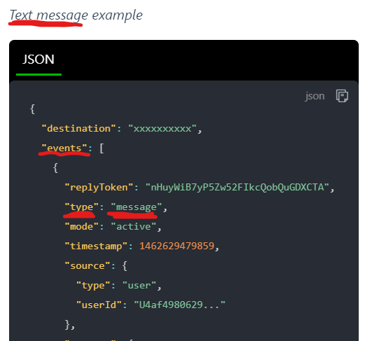 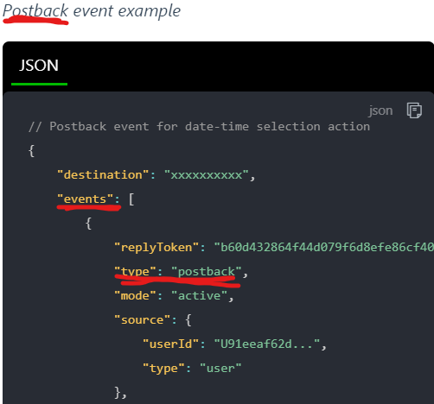

在官網查到event物件的涵義，與有type這個特性(醬叫?)，就直接改用type判斷回傳事件

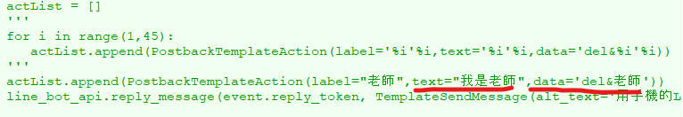

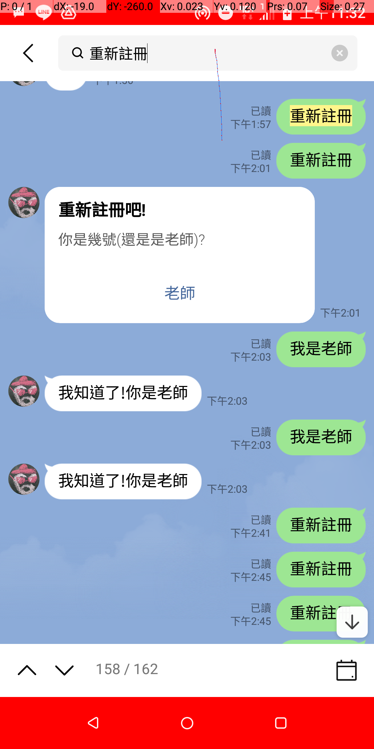

3.說不定是迴圈有問題，所以註解掉，果然就可以用！(按下按鈕，如果有「text」，就會幫使用者說

話，本來的PostBack也照發)，而這段幫使用者說的話觸發了之前的註冊系統，才會有按鈕出現後的對白

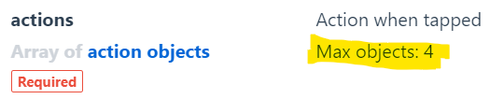

後來從官網了解到只能最多有4個按鈕(當時知道限制來源不可考)，我那樣嚴重超標了，完全不給用

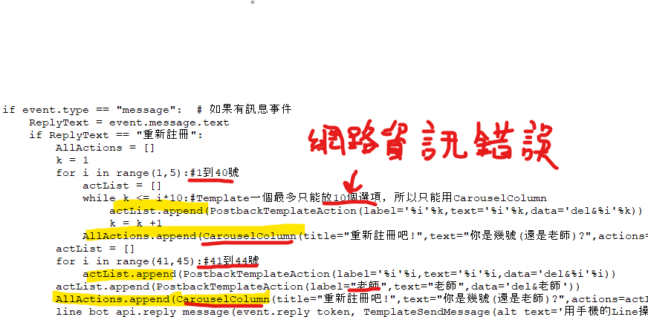

4.曾想過用Carousel template，因為這看似很多Buttons Template的集合，應該塞的下全部座號

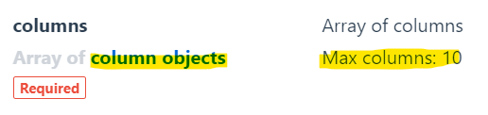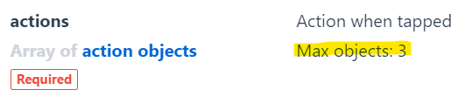

寫完測試不行，再查才知，只能放30個按鈕。右為column objects的actions介紹，都來自官網

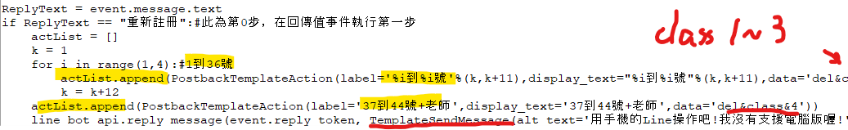

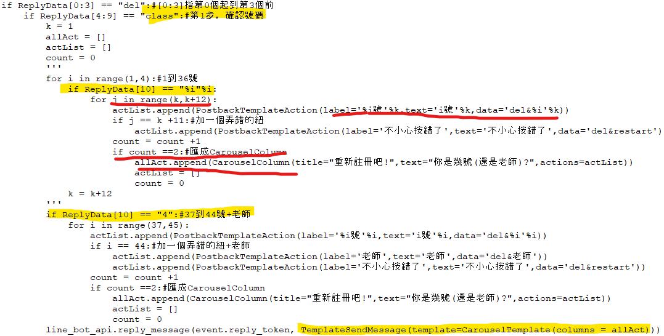

5.最後決定兩段接收，用Buttons template確定一個區間，再用Carousel template把區間的號碼弄出，再選，很累，不過好險當時沒想到用2個Carousel template，就不會找上Flex Message了

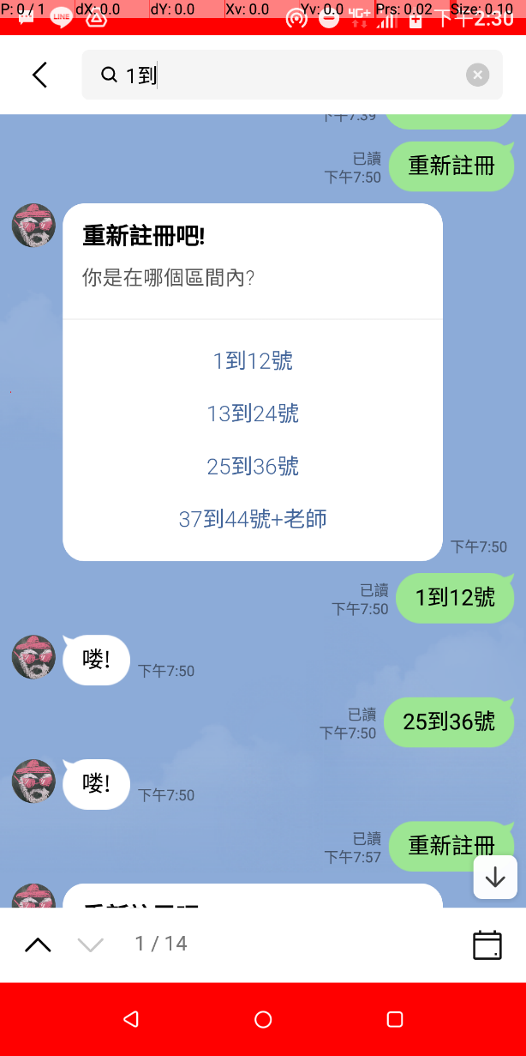

到這步之後的重新註冊系統，因為當時沒算好Carousel template數量，加上一個弄錯的鈕會使最後一個column objects有4個action而出錯，而之後Flex Message取代了這些，所以從來沒測試過，不展示只有空想的東西，所以這整個時期實測畫面只有這個，測試收到PostBack就說話

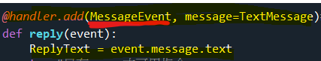

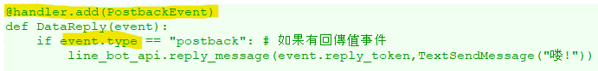

6.程式已經寫很多了，PostbackEvent與普通MessageEvent混在一起實在不舒服，雖然不清楚原理，只知道醬寫有接收MessageEvent效果，再加上逛官網使我知道PostbackEvent與MessageEvent地位相同，我就想試試用同樣語法寫個專屬於PostbackEvent的接收函式，測試後果然可以！簡化成功！

### Flex Message閃亮登場

因為當時一直在Template卡關，而且預期結果也會使程式用起來很麻煩，所以在做嘗試期的東西時，也一直尋找更好的方式，也沒花很久，就找到Template的進階版，Flex Message(應該是在這裡<https://ithelp.ithome.com.tw/articles/10243334>)，因為Line的所有Message都是以JSON格式組成，所以只要能依Line的相關格式，就可以把客製

化的JSON檔變成客製化的訊息發出！Line把這功能稱為Flex Message，而這些訊息格式就包含之前的按鈕，正好符合我想在一個訊息塞大量按鈕的需求，於是，實作開始：

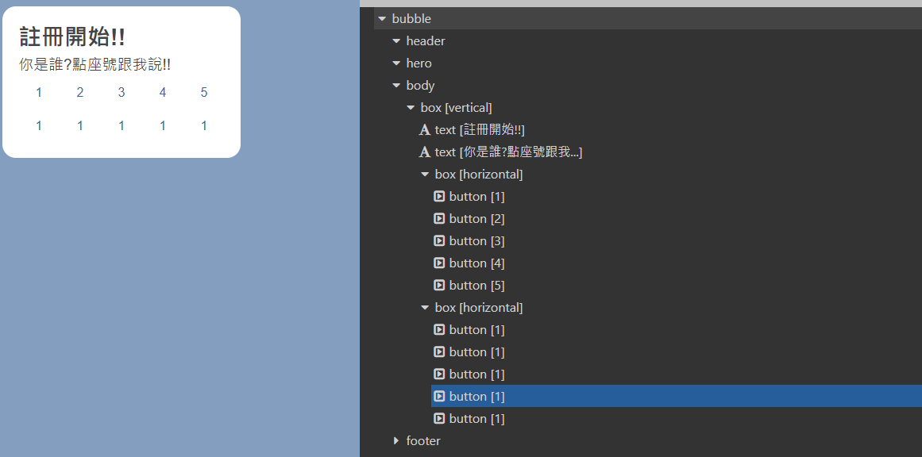

1. 先用Line提供的[Flex Message Simulator](https://developers.line.biz/flex-simulator/)(需登入)，試做了理想按鈕，也了解JSON格式與排版

可看到是先用鉛直的Box，包了兩個文字，然後用水平Box放於鉛直Box，水平Box內放5個按鈕

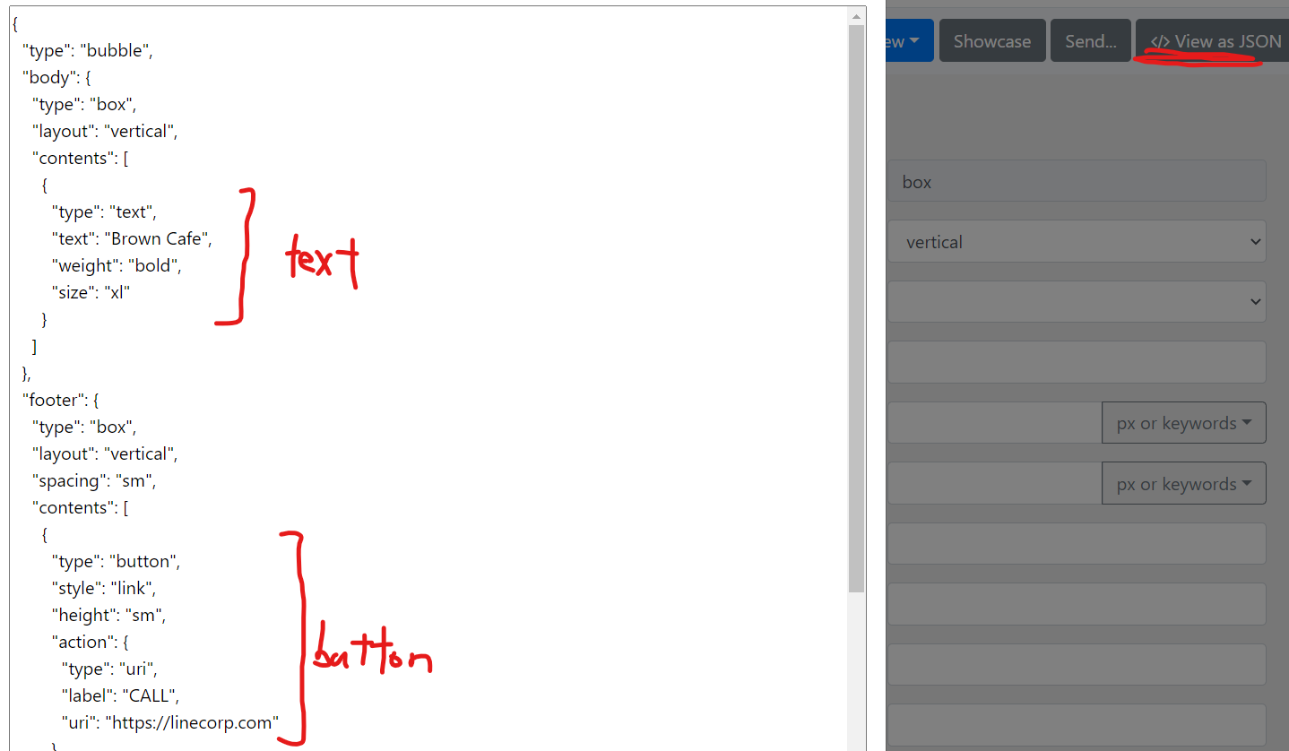

1. Simulator雖然很棒，但複製貼上45次不是我的作風，理解原理與python JSON後就用程式幫忙

這是用官方範例刪減後再view JSON的(1.的圖是之前在做的時候截的，所以沒有原始的JSON檔)  
用這功能就可了解格式

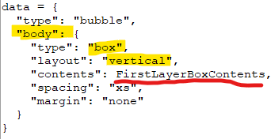

第一層，在body內放入鉛直box

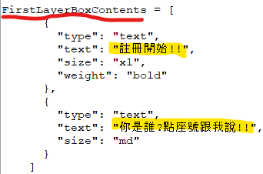 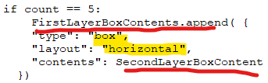

第二層，鉛直box放入文字與水平box(很多個)

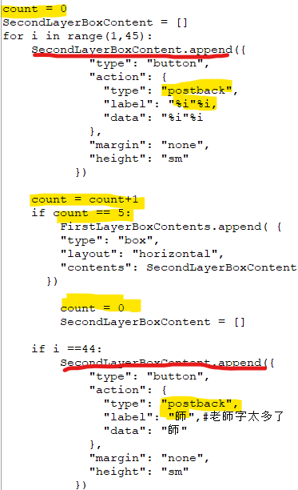

第三層，水平box放入按鈕，當然是用for迴圈(count到5就匯出一次水平box，最後加上師鈕)

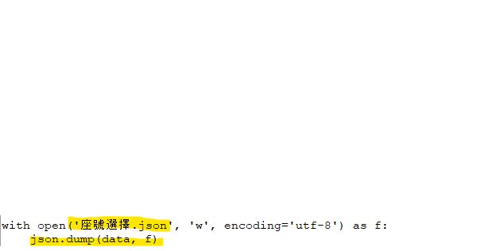 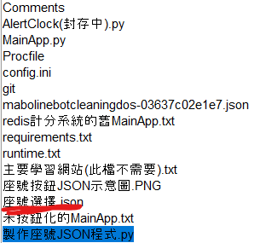

最後匯出成JSON檔



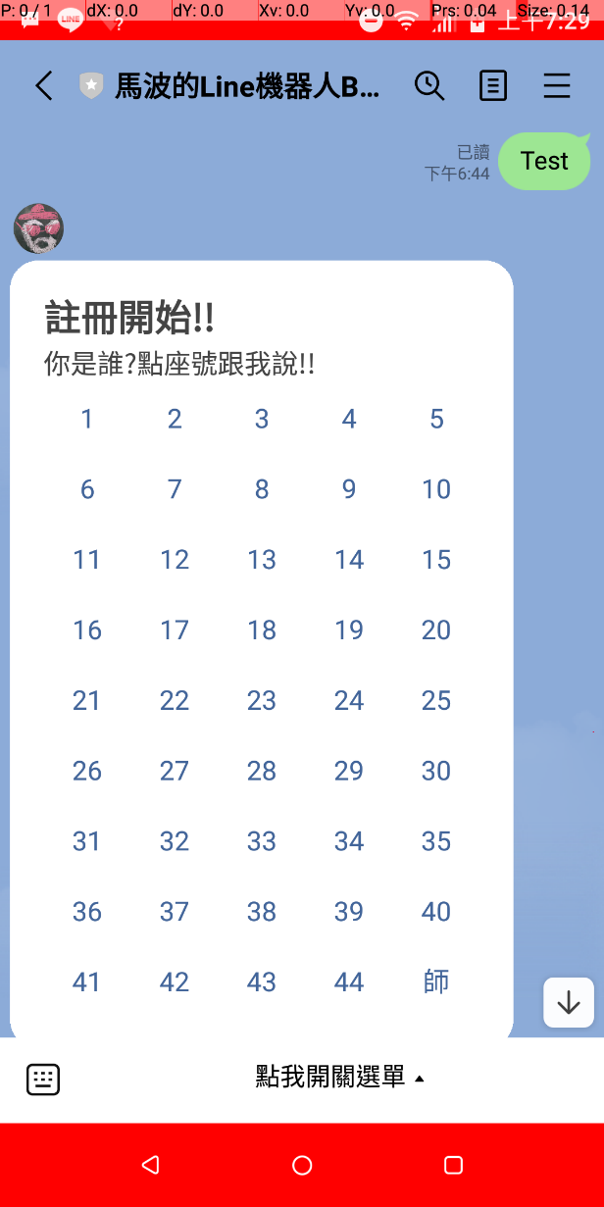

1. 測試結果十分滿意(在這之前修正過字體大小與「師」按鈕)

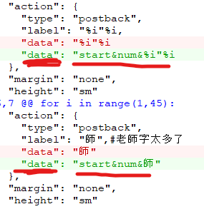

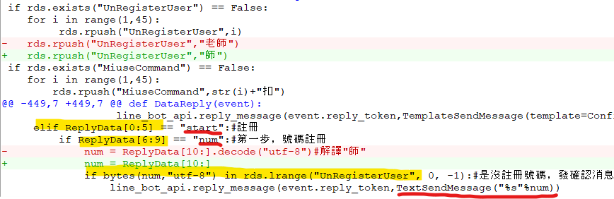

1. 按鈕測試，要改按鈕JSON裡面的data，也是就是回傳postback內容，因此按鈕接收法同buttons template，當然不用decode就行，不過當時未加上步數系統，要確認未註冊者才通行，要同步postback與list，還有對python分割字串不熟(前含後不含)，導致除錯不少時間

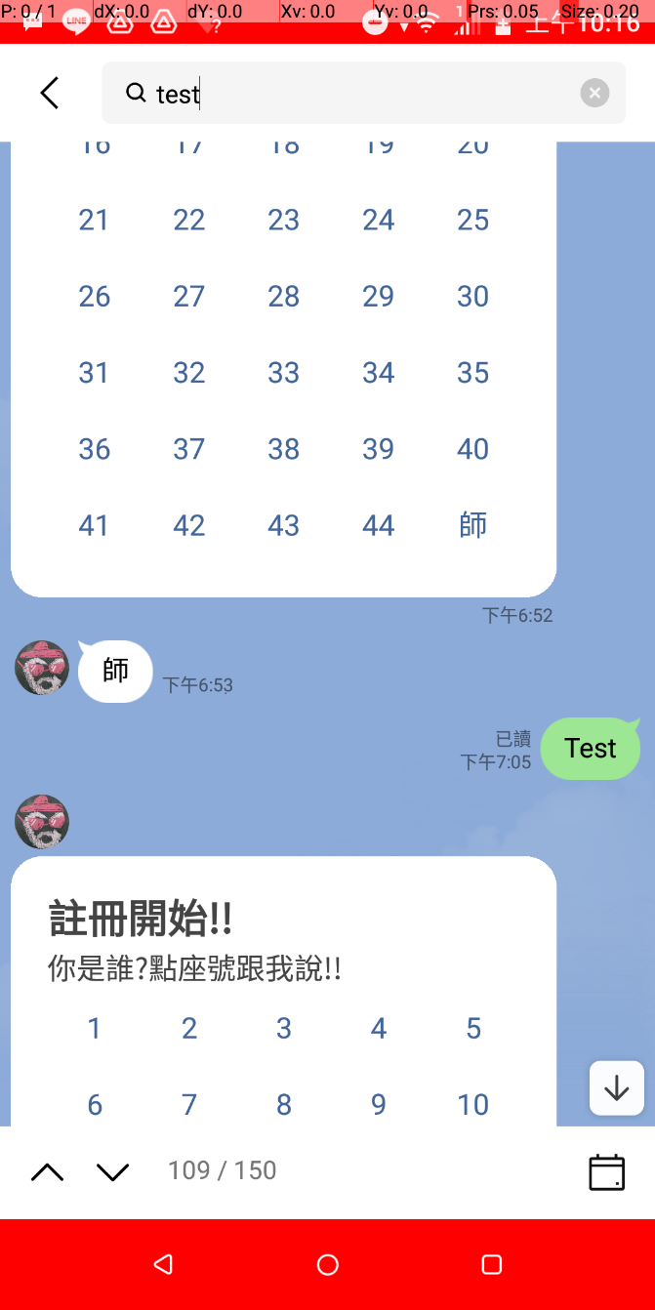 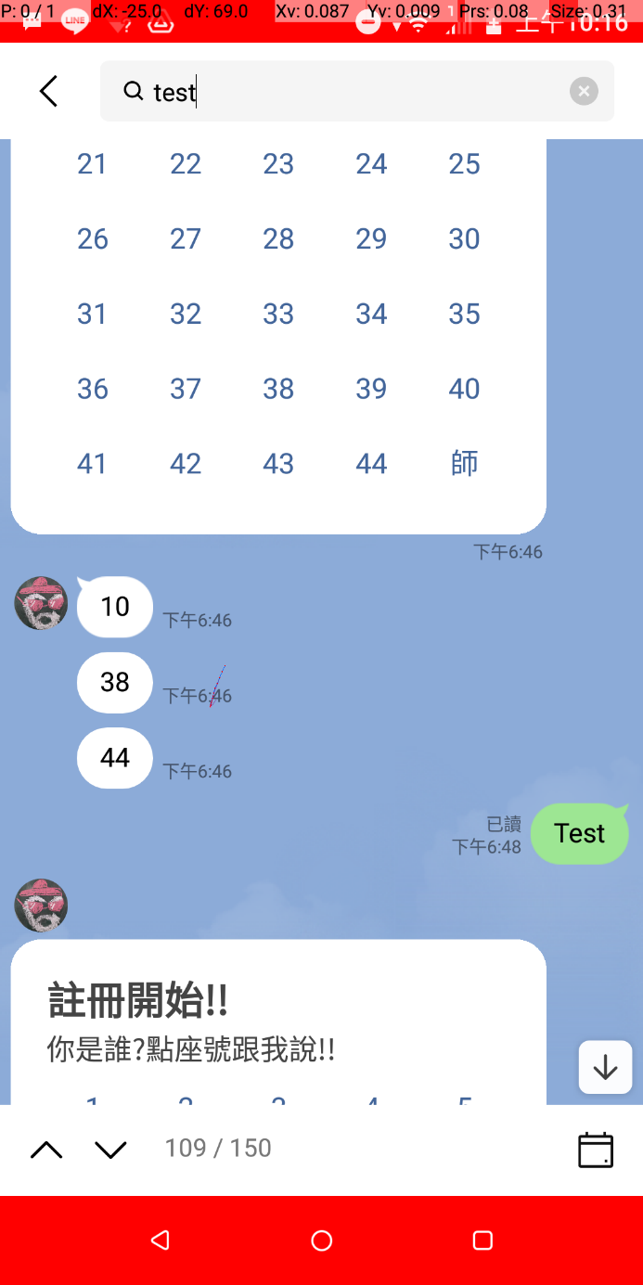

按按鈕後成功出現對應文字，測試成功！

可以看到，因為想到重新註冊只要刪除所有資料，之後再跑一次註冊流程就好，我決定先按鈕化完註冊系統，最後再處理重新註冊，因此先做註冊時選座號or老師的鈕

### 更棒的確認按鈕

感覺放在一口氣註冊，東西會太多，就放在這裡了。接著就要做之前說的確認有無手殘，原本想用Buttons Template放Yes或No，但想到查資料時有看到更棒的Comfirm Template，專門做這類功能(其實只是把直放的按鈕變為橫放)，馬上就用用看：

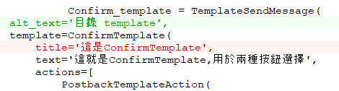

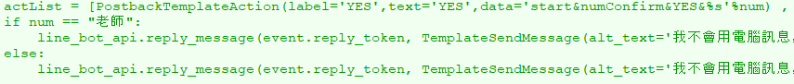



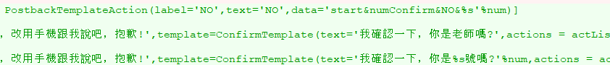



1. 經過刪除網路成功範例小實驗，確認也需要alt_test，不用title，做出最精簡(中下是同一行)

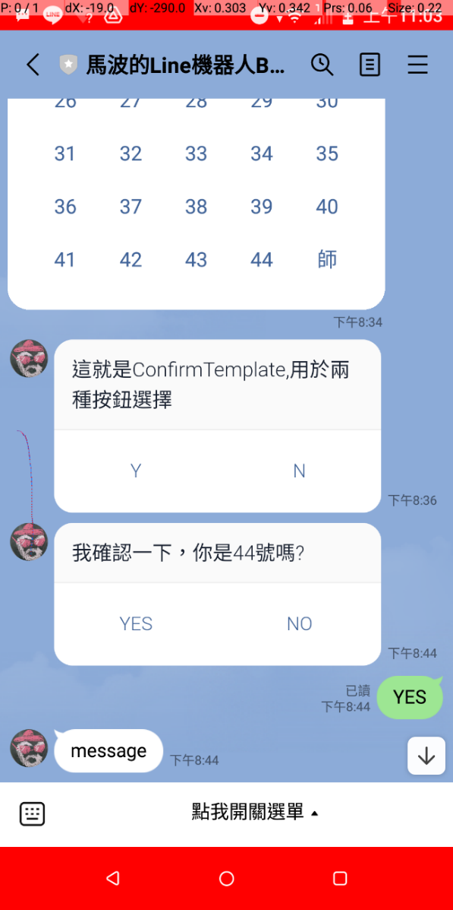

測試成功(當時有發現，按鈕的訊息是可以重複使用的，所以之後的測試都用同一個Flex Template)

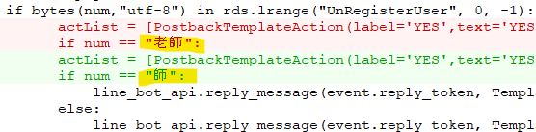 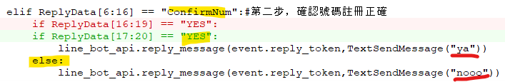

1. 除錯老師訊息出不來(上)，也新增了按下YES與NO之後的行為(下)，我還是被切割字串搞到

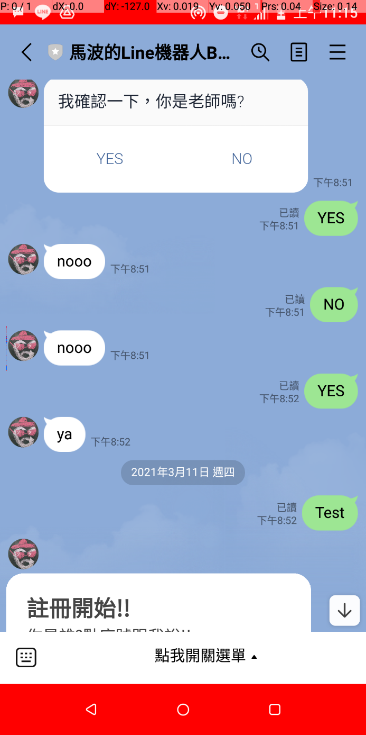



測試成功，按下YES與NO有出現reply預期的東西

Confirm Template也OK了！醬該會的都會了，可以做大事了！接著就…

### 一口氣按鈕化註冊系統

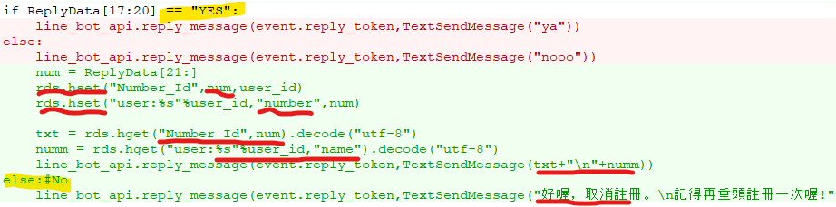



1.測試YES與NO 後(確認是否選正確)，NO就請他再按一次選幾號，YES就先取得用Postback挾帶的座號，紀錄 座號->名字、Id->座號(新增的)，再從Redis取出，確認確實存進去了，最後發出來

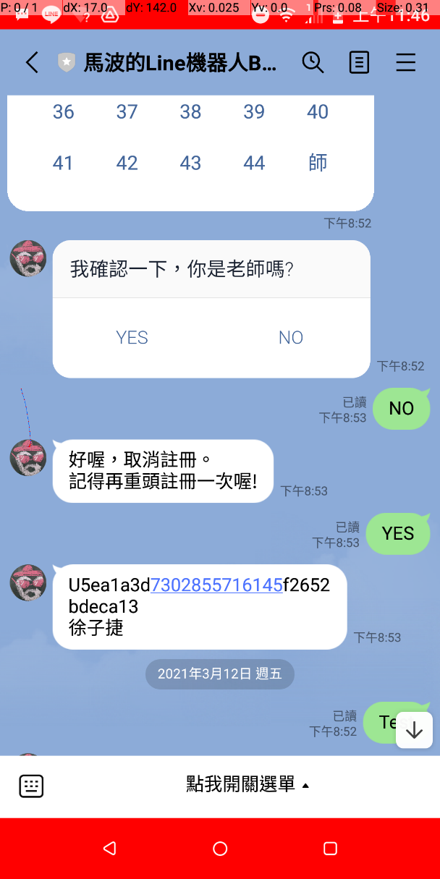

一次就成功了，當時想說慢慢來，大程式做一段除錯一段才保險，所以這邊進度放慢

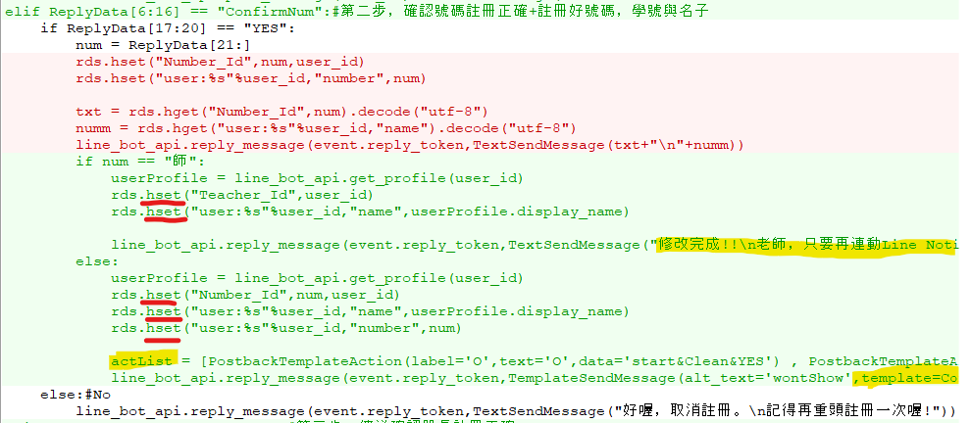

被切(一)：line_bot_api.reply_message(event.reply_token,TextSendMessage("修改完成!!\n老師，只要再連動Line Notify就註冊好瞜!步驟如下\n\t1.點下面的連結(作者不會寫病毒，請安心)\n\t2.選擇「透過 1 對 1 聊天接收 LINE Notify 通知」然後按「同意並連動」\n\t3.從Line Noitfy收到「設定完成LineNotify了!!!」就完成啦\n\n網址:"+create_auth_link(user_id)))

被切(二)：actList = [PostbackTemplateAction(label='O',text='O',data='start&Clean&YES') , PostbackTemplateAction(label='X',text='X',data='start&Clean&NO')]

被切(三)：line_bot_api.reply_message(event.reply_token,TemplateSendMessage(alt_text='wontShow',template=ConfirmTemplate(text='我知道了，你是%s號\n那，你是環保、衛生或服務嗎?',actions = actList)))

2.選擇是否正確，選是，各種紀錄完後，進入下一步，如果是老師，直接給Notify註冊網址，是學生就發 是不是打掃股長的Comfirm Template

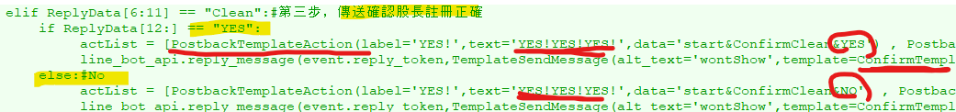

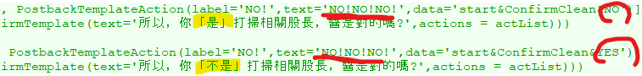



接收 是不是打掃股長的Comfirm Template，是，就確認「是」打掃股長，不是，就確認「不是」打掃股長，簡單來說就是++得+，+-得負，--得正，所以結果只有兩種，但還沒寫(接收 這個Template)

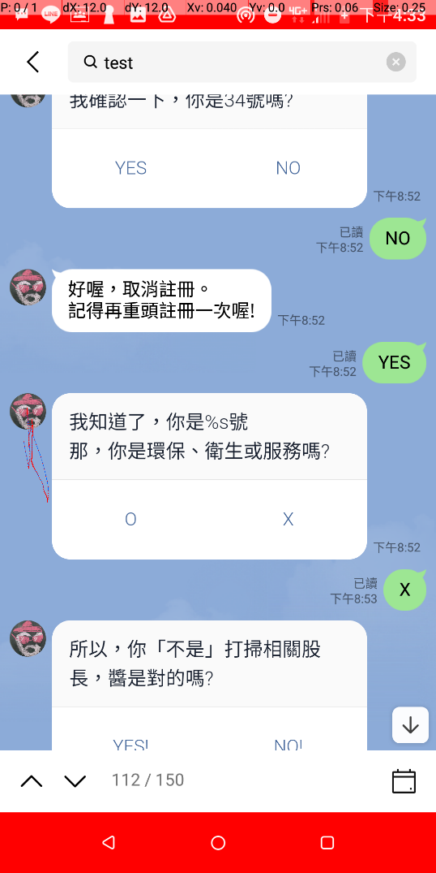 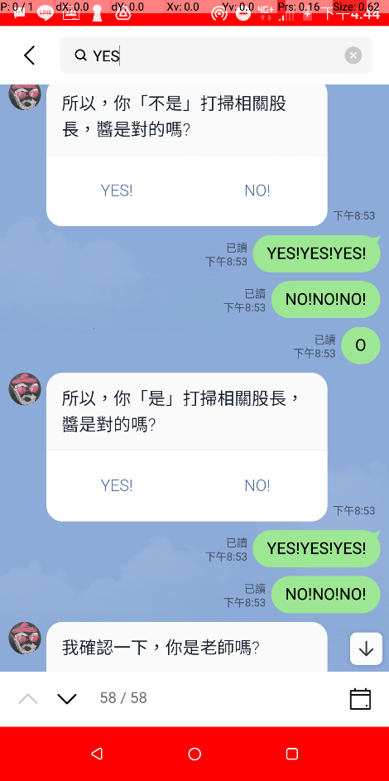 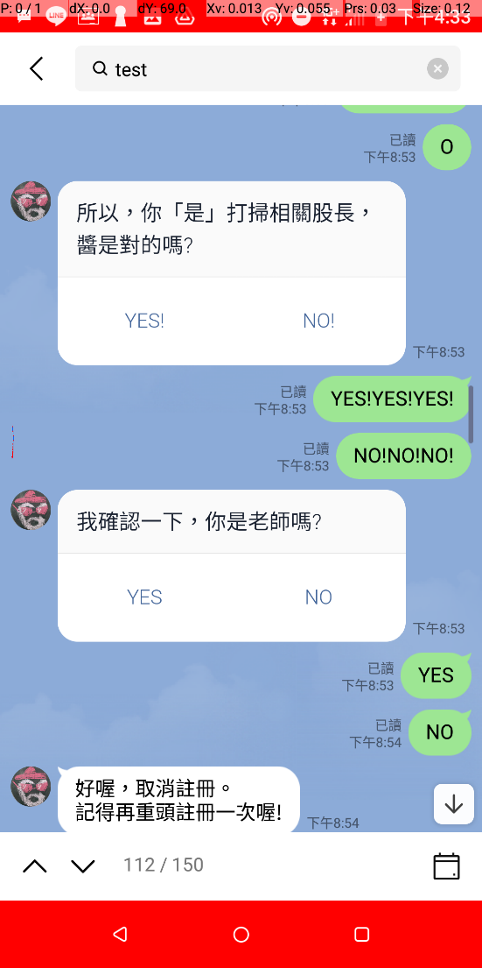



測試結果，三張由左到右一起，發現兩個問題，一是%s號，二是老師的Notify網址出不來，其他OK



修正%s號，讓%s顯現num(號碼)，很簡單不展示(python字串不熟)

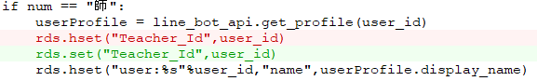

紀錄的時候，因為只有1個key對1個value，不是雜湊，用set就好而不是hset(Redis語法不熟)

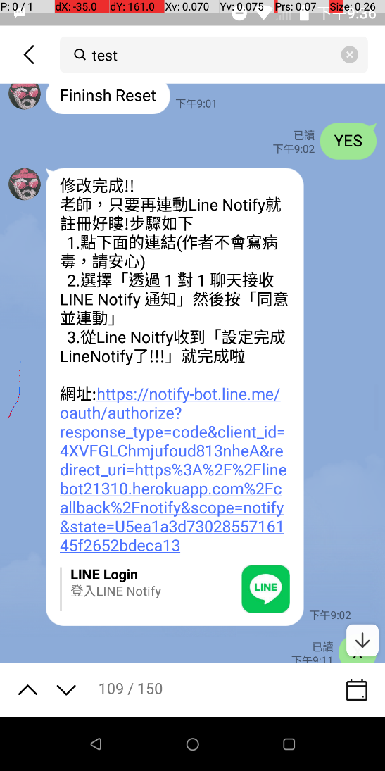

用了之前確認老師紐，Notify訊息順利跑出來了！(訊息文字內容有改過)

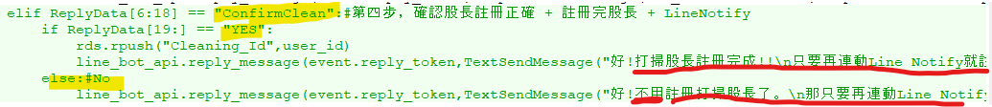



3.老師解決後，換學生，選完是不是打掃股長，是：紀錄 職位->Id，不管是不是之後都要註冊Notify

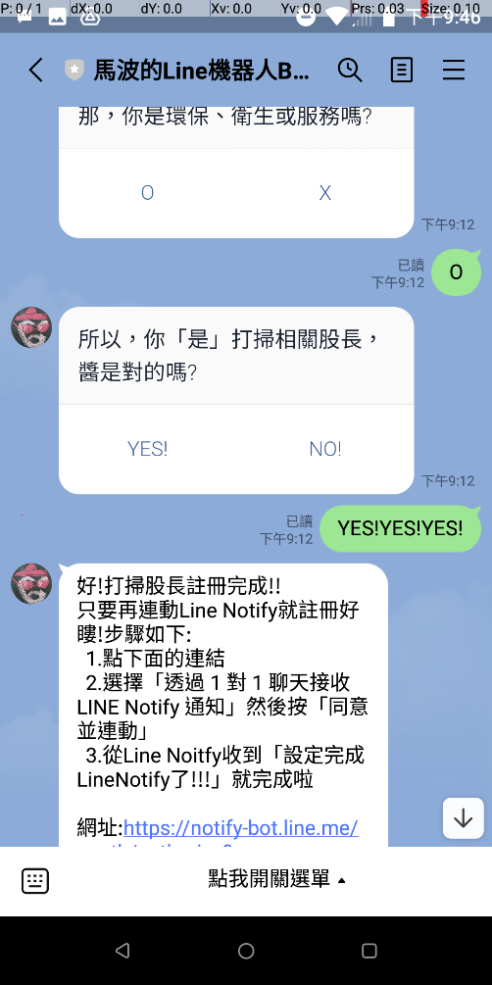 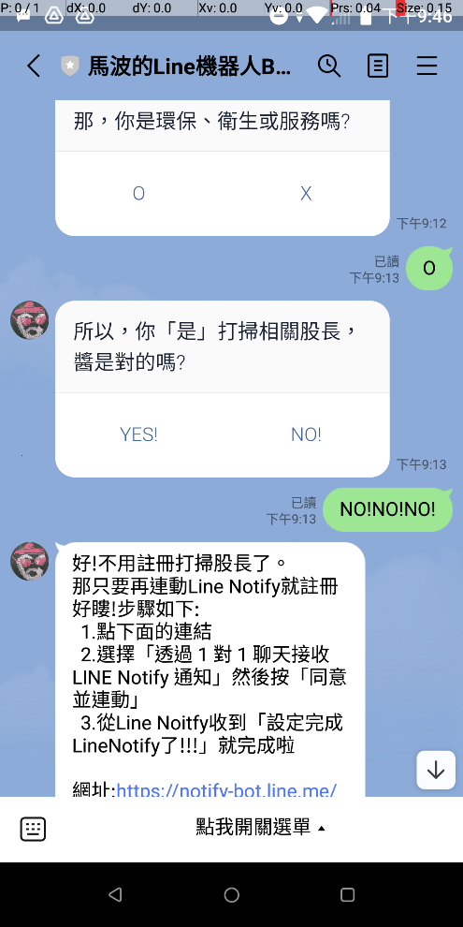 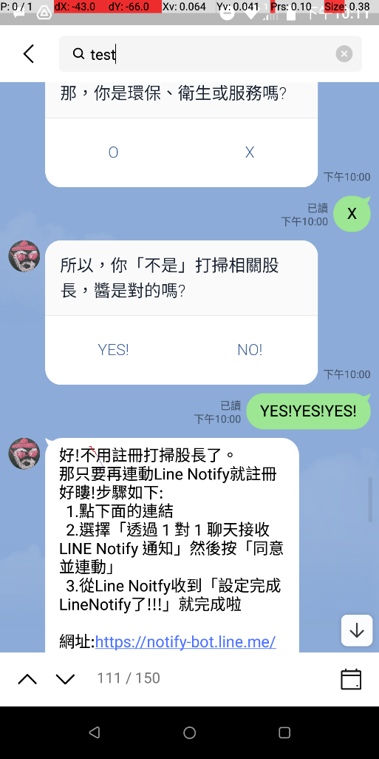



四種情形都試驗過OK，此因排版只展示三個(反正結果只有兩個)

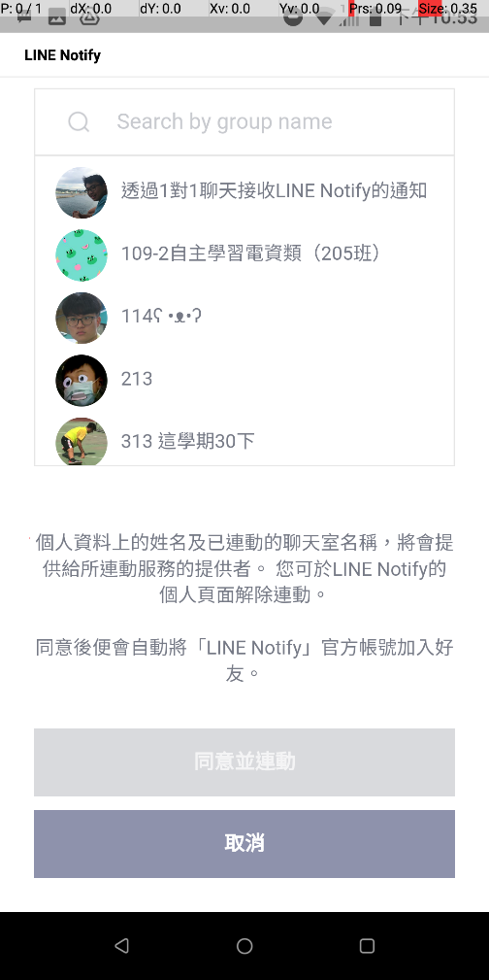



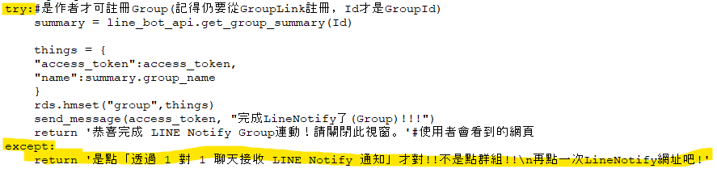

4.註冊Notify時，想到會不會有人在選連動時，沒選「1對1」而是群組，而努力想防呆系統，試了try，因為get_group_summary需要group_id，但我們就是用Id辨識是否為幫個人註冊，而且無論群組或個人連動都需要個人操作，所以根本看不出「想註冊個人但註冊到群組」事件，所以要換方法

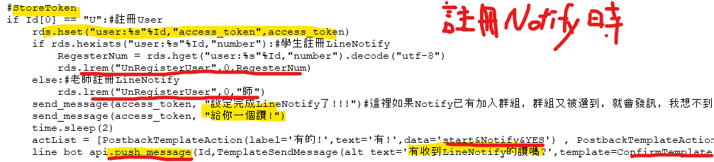

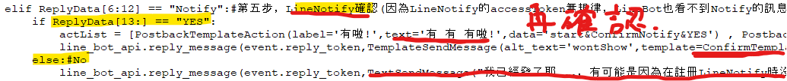

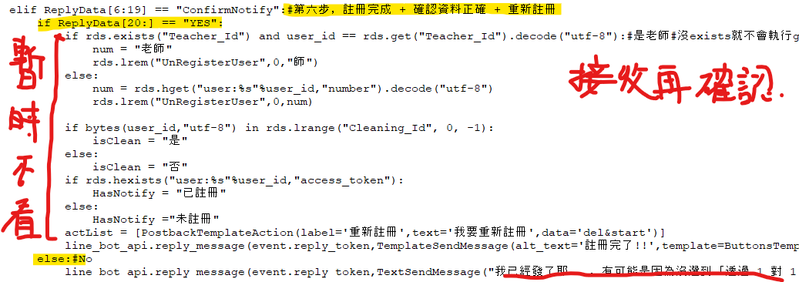

5.最後想到，在創建個人時傳訊，再註冊完後確認有無收到就好！缺點是防不了不誠實，使其有註冊完的紀錄，卻沒有Notify的token，使之後程式需要用Notify通知時就會出錯，當時未想到解決法

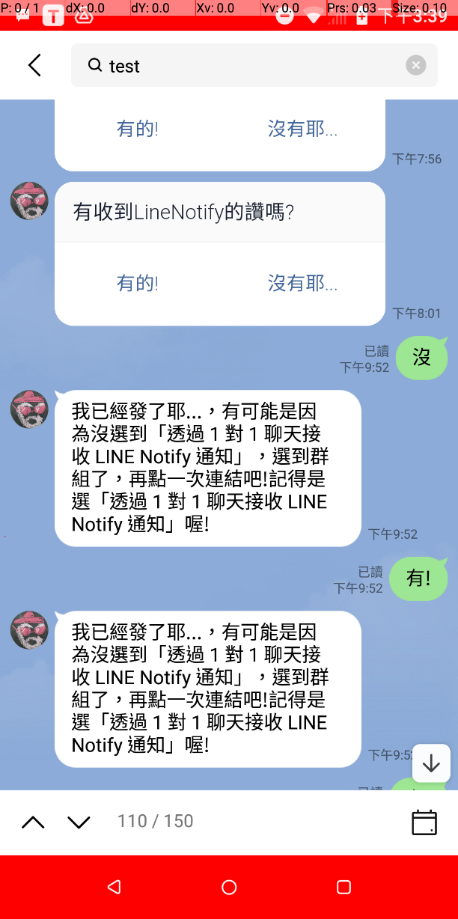

第一次測試有發出Confirm Template，等回應加上去後再按「沒有」，成功出現(「有」失敗)

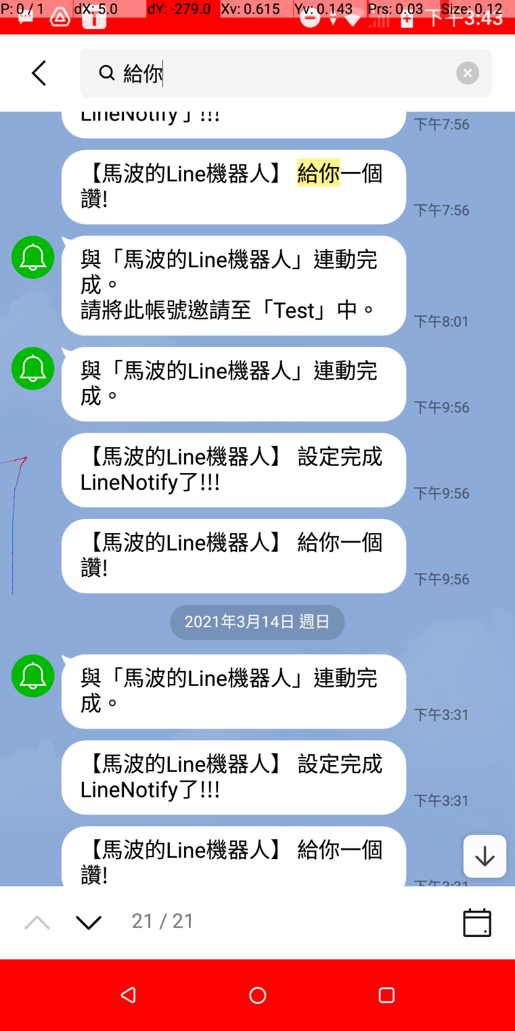 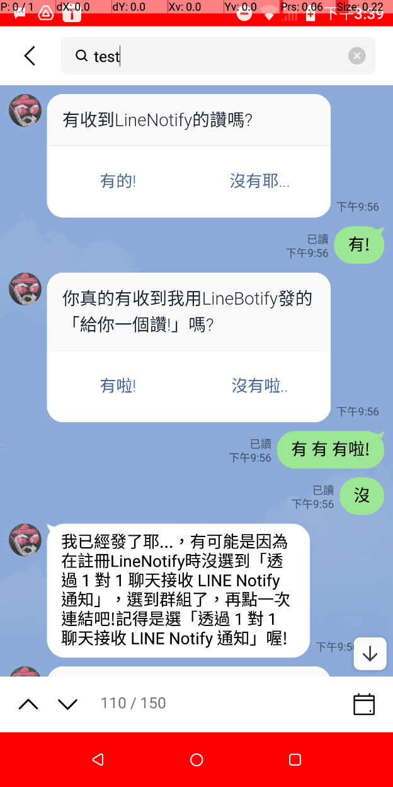



之後再測試，成功一半(過程中還是被redis與分割字串绊到，花了一些時間除錯)，剩最後處理不行

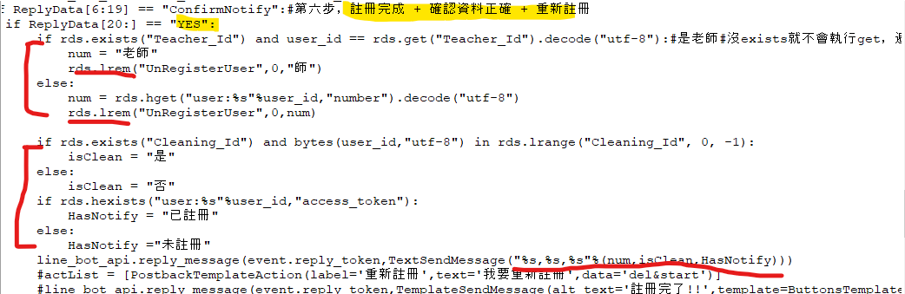

被切：#line_bot_api.reply_message(event.reply_token,TemplateSendMessage(alt_text='註冊完了!!',template=ButtonsTemplate(title="註冊完了!!",text='謝謝你的配合!!最後，請確認你的資料是否正確:\n\t座號(老師):%s\n\t打掃股長:%s\n\tLineNotify:%s\n\n如果有錯，請點下面重新註冊鈕，沒錯就全部註冊完了，謝謝你的配合!!'%(num,isClean,HasNotify),actions = actList)))

1. 最後處理，刪除未註冊紀錄(Notify的會刪掉)，取出號碼、看看是否有token、打掃股長紀錄，show給使用者確認，錯了有重新註冊紐，當時連redis會get不存在東西都有想到，但就是不行

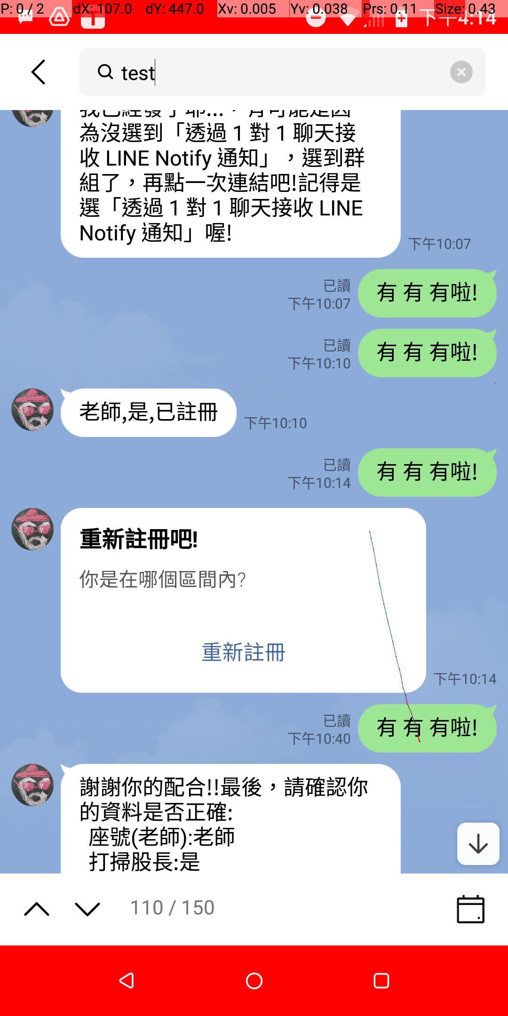

簡化版，只有把要確認的使用者資料發出，正常，代表問題在重新註冊Buttons Template上

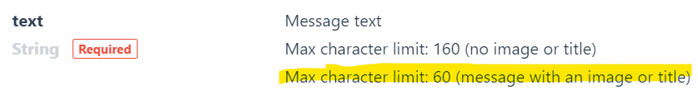

查了資料，最後知道，有title的text只能有60字！所以出錯！此圖是官網上說明

簡化text後：line_bot_api.reply_message(event.reply_token, TemplateSendMessage(alt_text='用手機的Line操作吧!我沒有支援電腦版喔!',template=ButtonsTemplate(title="重新註冊吧!",text="你是在哪個區間內?",actions=actList)))



改過之後就OK了！當時還不知道如何線上改JSON，不敢用Flex message，於是想到…



暴力解決！確認訊息用push，重新按鈕用reply就行！反正psuh次數已經不缺了！

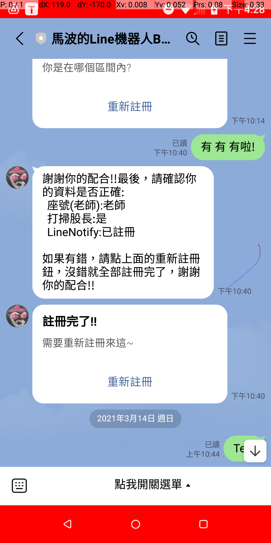

終於成功！(打掃股長因為之前的測試沒重設，所以仍是紀錄我是打掃股長，可確認股長部分運作正常)之後也有測試學生部分，也都ok！按鈕化似乎就ok了！但…

### 按鈕會被重複訪問問題

在做按鈕化時，很早就發現這個問題，並且利用這個加速測試過程(苦了之後整理資料的我，要真的回想到當時情況才了解東出現西出現的訊息來自哪次psuh的按鈕)，但被使用者醬玩可是程式災難，完全不敢想像會引發什麼毀天滅地的bug，因此想到了「步數系統」，為每一個階段命名一個步驟名字，並在接收按鈕訊息時檢查，是否收到的訊息與現在步驟吻合，不合就說他不乖，不執行！有了想法，就馬上來實做：



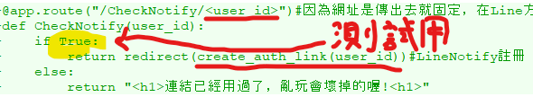

先處理Notify網址也似按鈕，也會重複註冊問題，由之前對Flask的理解，想到可先連接自己設定的函式，判斷是否用過，如果沒有，再「重新導向」至註冊Notify，但產生註冊Noitfy網址時，需要user_id，所以連接到自己函式時，要能「攜帶」user_id才行，好險經過查網路，兩個都可實現

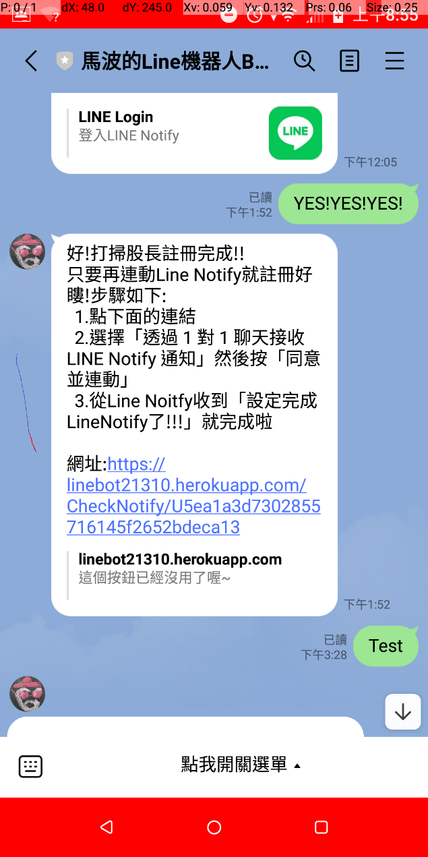



難得一次成功！可看到user_id被記錄於網址，按下後，就會重新導向至Notify，改成False，就會出現return的字，因為後來改成「這個按鈕已經沒用了喔~」，所以才在網站預覽出現那些字



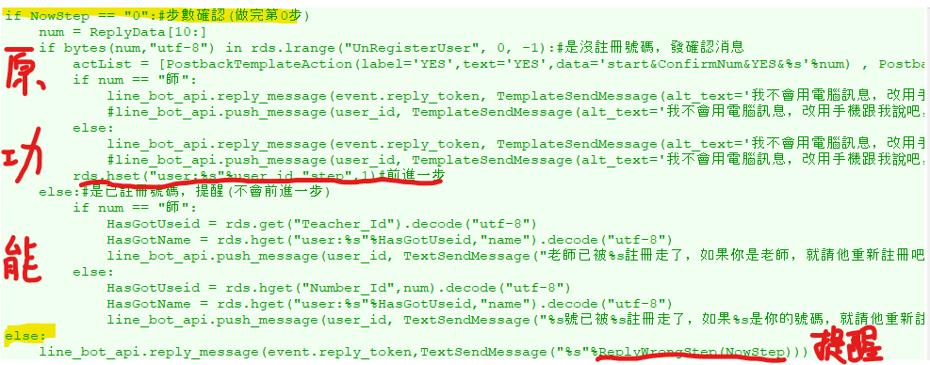

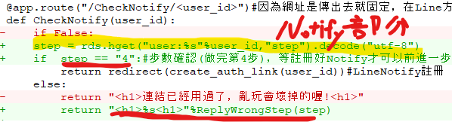

…(同理，將註冊過程都步數確認)…

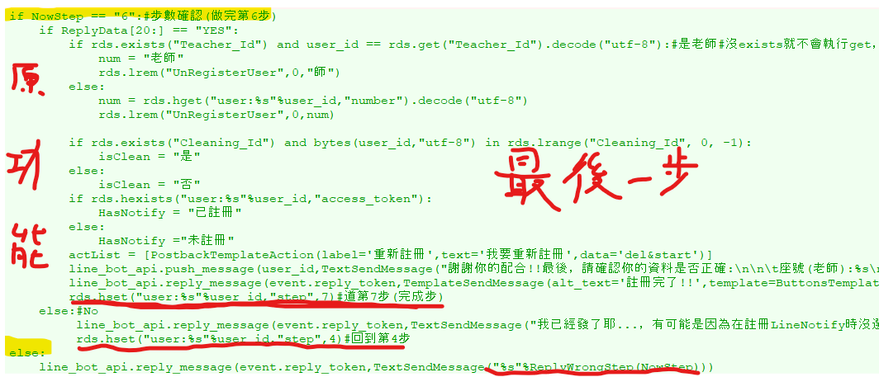

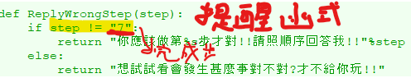

接著就是按鈕的步數確認！其實概念很簡單，就是設定一個變數，專門記錄做到第幾步了，每次有按鈕被按下時，就get那個變數，在需要限制的按鈕執行前，都先與目前步數比對，符合這個按鈕的步數才執行，不然就提醒要做哪一步。而步數何時前進、後退，就要在合適的地方設定。

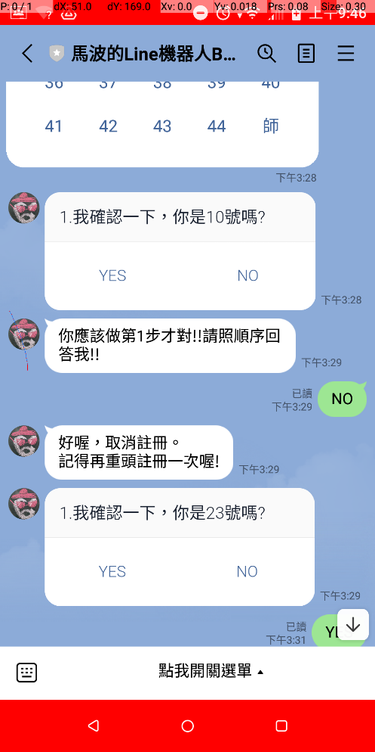 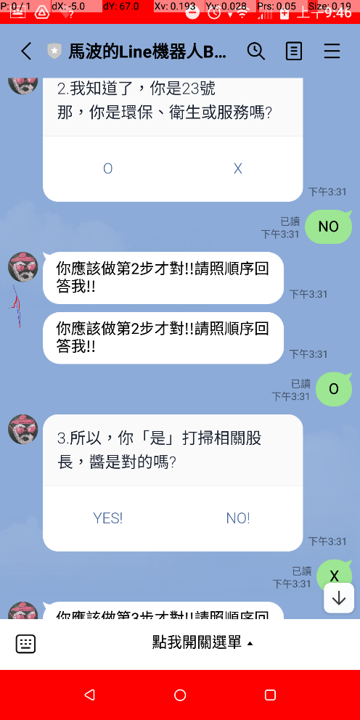 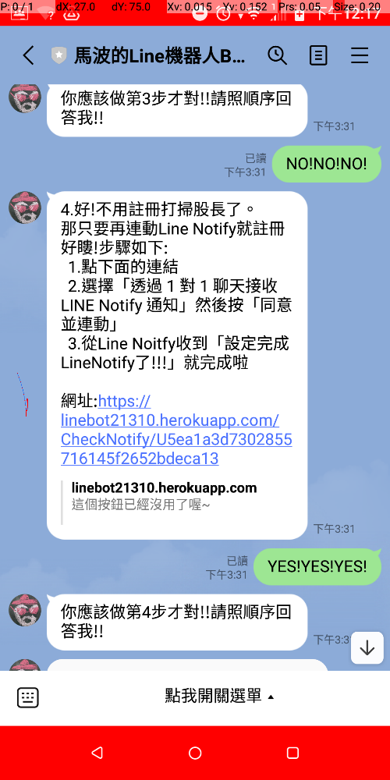



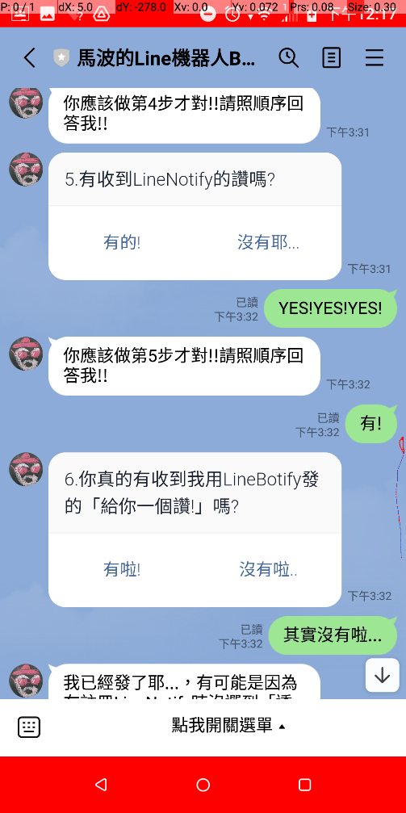 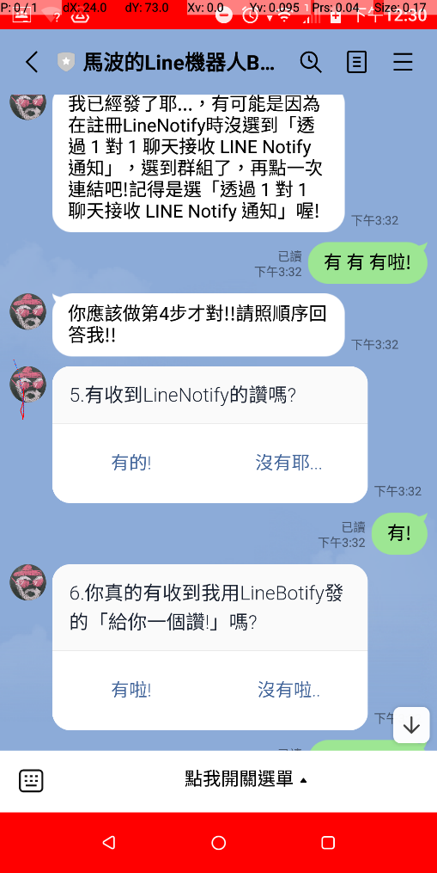 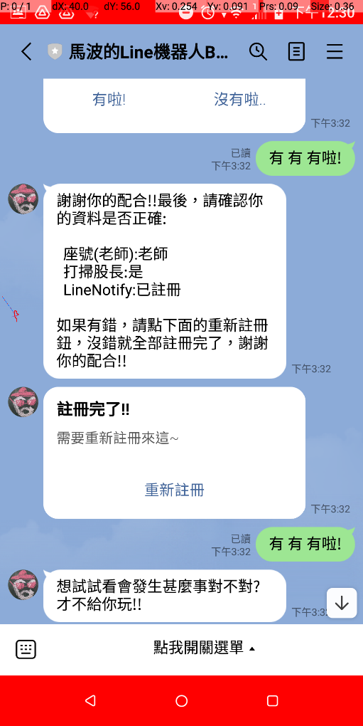



當時沒測試到第6步阿…，但是其他都有成功！註冊完前，沒按在正確步驟的按鈕，就會提醒，第7步後(註冊完)，就直接回絕了。因為Notify網址判斷是用同方法寫的，所以也會說要做第幾步喔！

### 完成重新註冊

完成、小改進步數系統後，就以此為底，終於要回去寫重新註冊了！這時，之前新增的「Id -> 座號」就派上用場了！所以不用再選一次自己的座號，大幅簡化了程式！

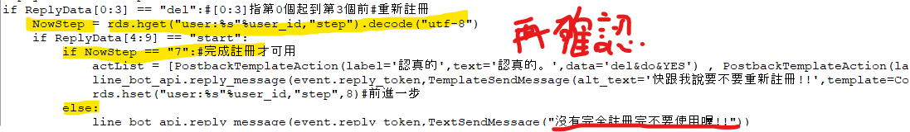

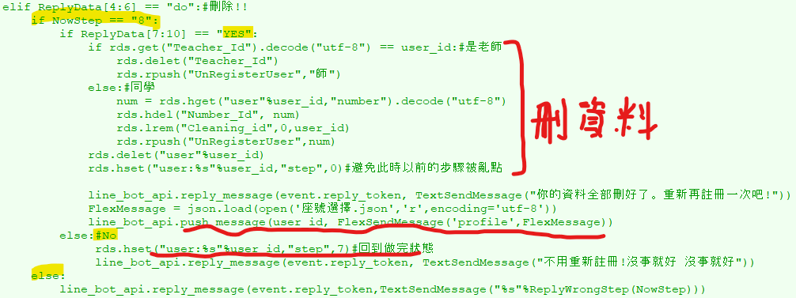

再確認Template是必須的！刪資料前只要判斷是否為老師，就可get座號，有座號、id，就可刪所有紀錄，只要再註冊一次，就有重新註冊效果。不過，因明顯的delete拼，有bug

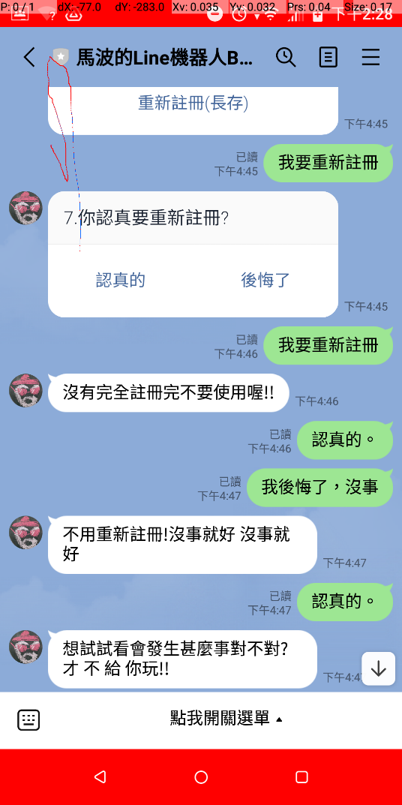



可看到，有bug導致真正要刪資料時出錯，其他部分都正常。不過，因為在此時按「重新註冊紐」時，出現的「沒有完全註冊完不要使用喔!!」不太合時宜，所以之後也改用步數系統的提醒

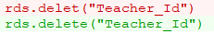

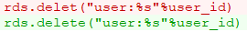

讓我揍他！連delete都拼錯，鍵盤上都有答案了！讓我揍他！

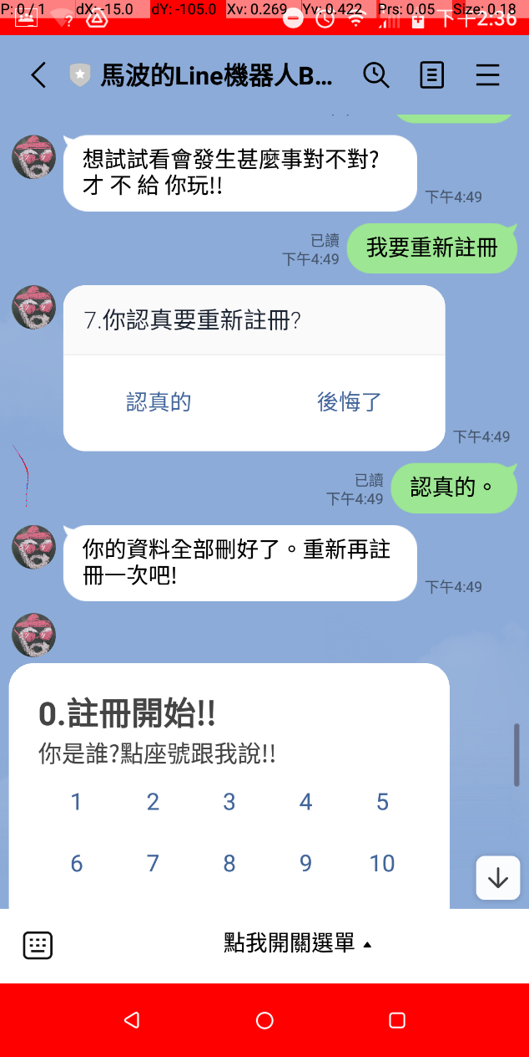

改過，就成功刪除了！也可重新註冊了！

### 改成群組能用

做到這裡，差點就忘記，這是要在「群組」使用的，所以要先把之前說的，全部人註冊完就發註冊群組Notify連結，寫好，還要把選座號部分變成群組能用。



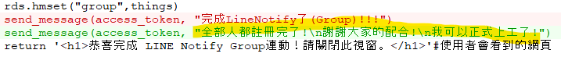

全部人註冊完，就發給「作者」(我，之後會改)，註冊Group的Id，而感謝的話在用完Group才說

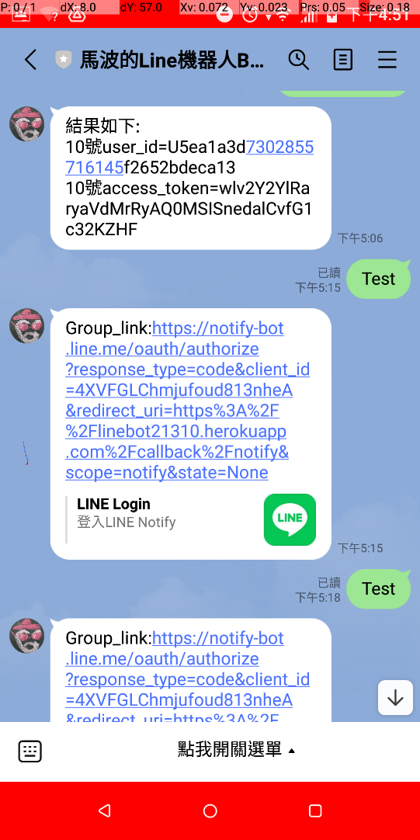 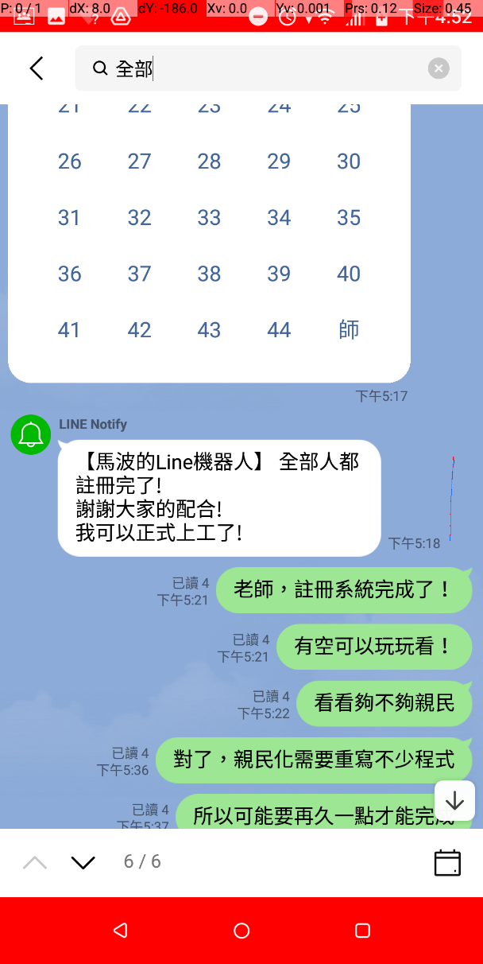

左方是測試用連結，是把註冊完會發的程式複製貼上，右方是完成群組Noitfy註冊時發的，有成功

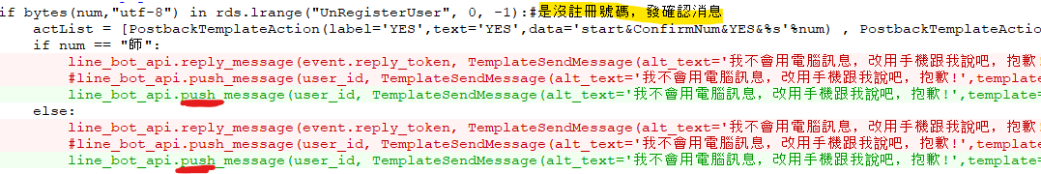

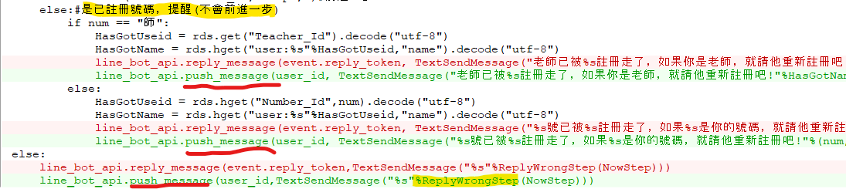

因為reply只能在同個對話區域回覆，當時認為可以「在群組傳第0步」，大家選好號碼後，只要push

「第一步」，就可以直接聊天，所以都改成push。但事實不是醬，這是之後才發現的，先講比較順

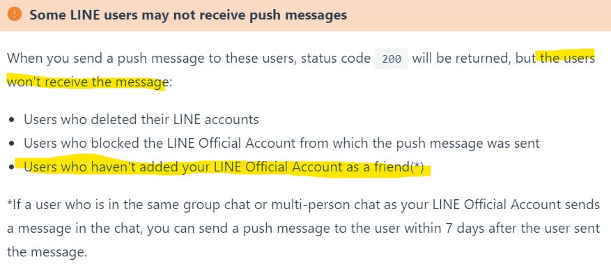

[官網](https://developers.line.biz/en/reference/messaging-api/#send-push-message)，沒事先加朋友是無法收到訊息的，那個例外也蠻沒用的。之前一直沒發現，因為測試時都已經是好友了，才會成功(按群組的選號碼，個人會出現是否確認，放了看不出來，就都不放成功圖了)

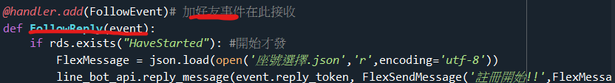

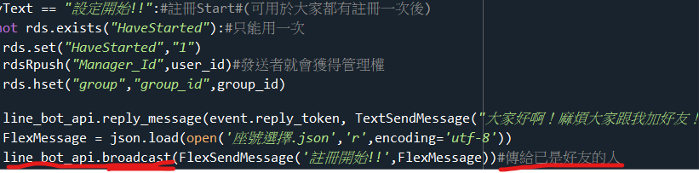

最終版，要要求大家加bot好友，已是好友就直接發第0步，不是，則在加好友的瞬間發

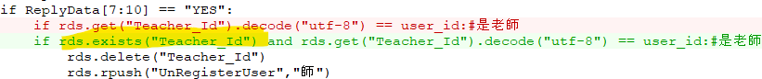

最後，除錯。如果呼叫未定義的redis，就會出錯，所以都要先確認redis是否存在。這之後還會遇到非常多次，就不再列出。再看到這情況，只可能是1.之後會改2.必存在所以無需驗，不會有問題

### 為了打掃股長的簡化修正

有個概念：要盡量減少需要「誠實」才不會出錯的情況，第2,3步的「你是否為打掃股長」，就是要誠實，解決方式就是中心化，由老師選出打掃股長，被選到的人再處理打掃股長相關東西。因此註冊過程獲得了簡化，所有跟打掃股長的東西全部延後。

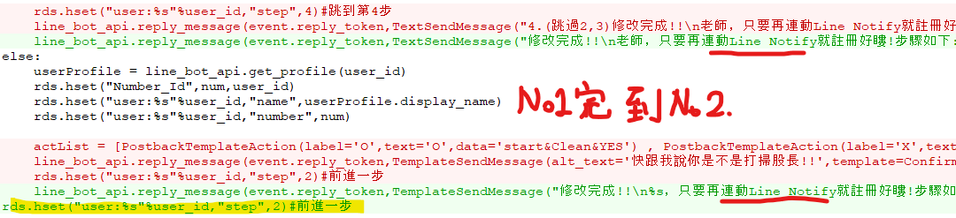

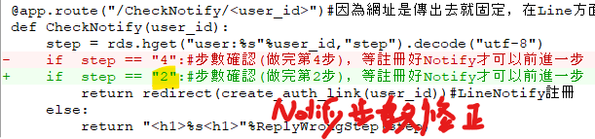

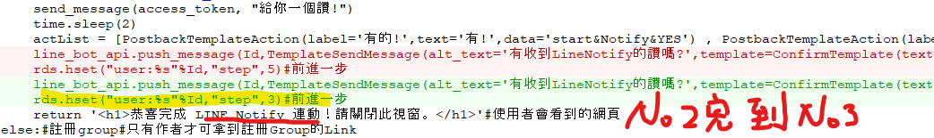

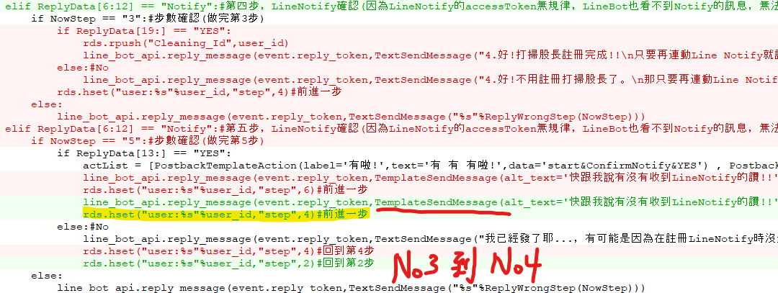

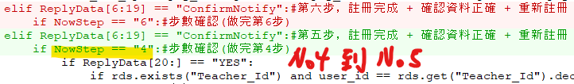

做完第1步確認完座號，不用問是否為打掃股長與確認，所以第2步變成註冊Notify，第3步變成確認Notify，第4步變成再次確認Notify，第5步才是完成，所以完成部由7變成5

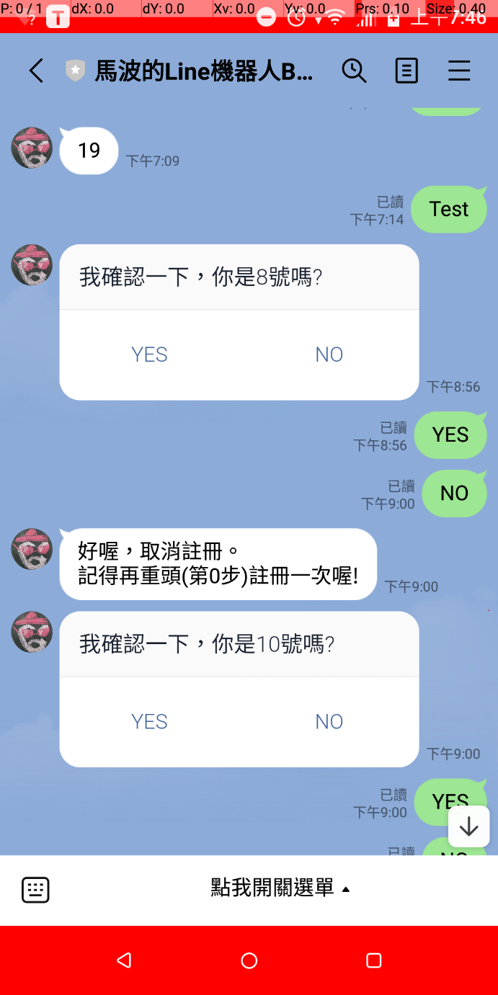

座號部分出問題了(Yes的部分)，所以先測試老師的

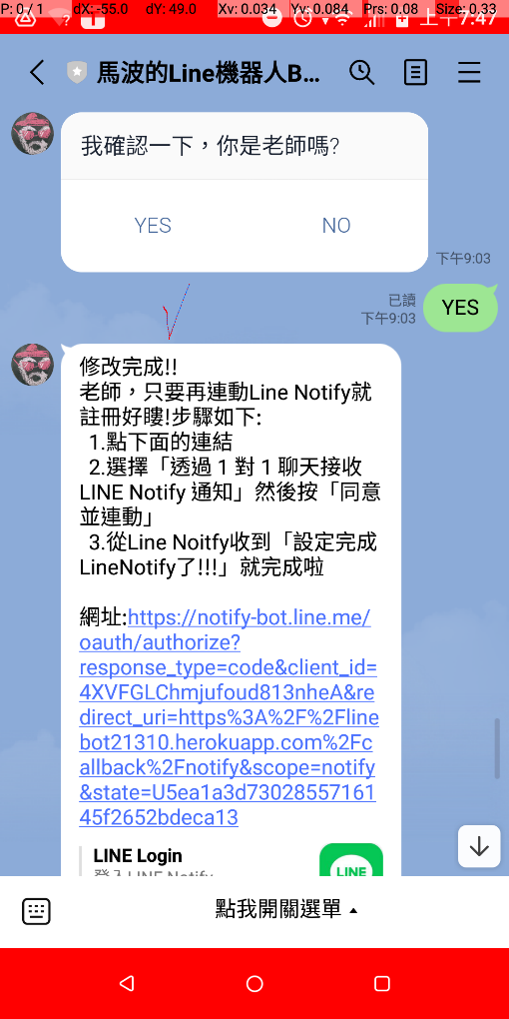 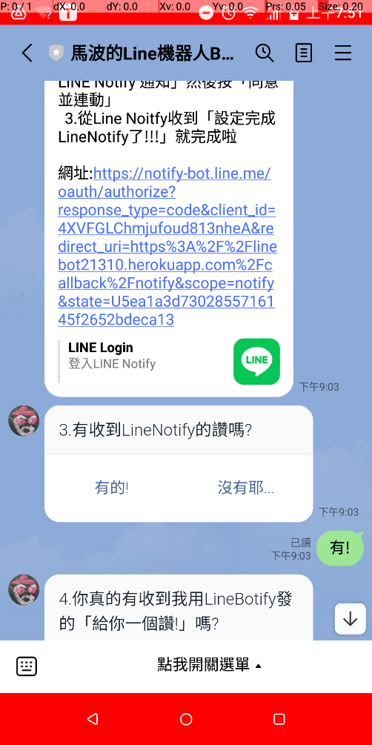 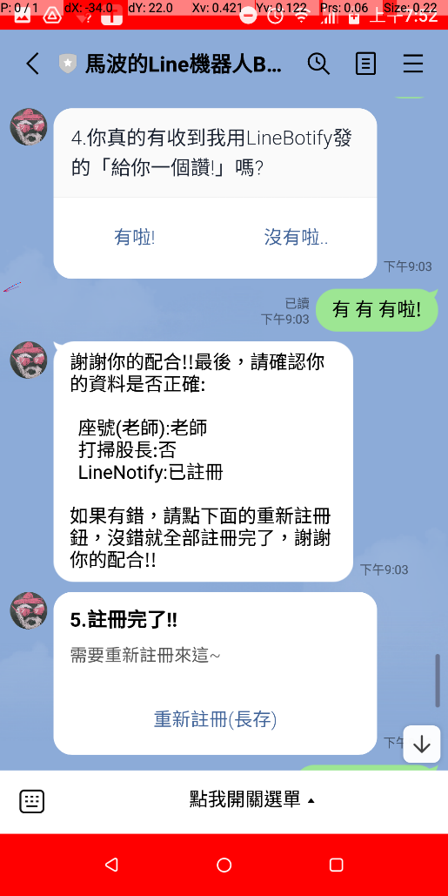



有成功！不知為何當時Notify改回無重新導向模式，之後會改回來。

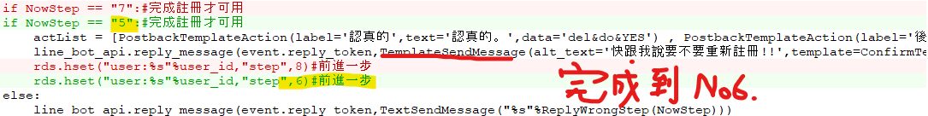

邊想座號部分出錯在哪，邊修改重新註冊部分的步驟

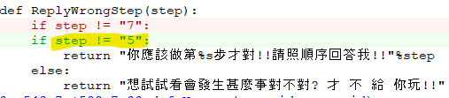

之前其實已經做的步數錯回報修正，完成步變第5步，因為到這裡才測試，所以放這

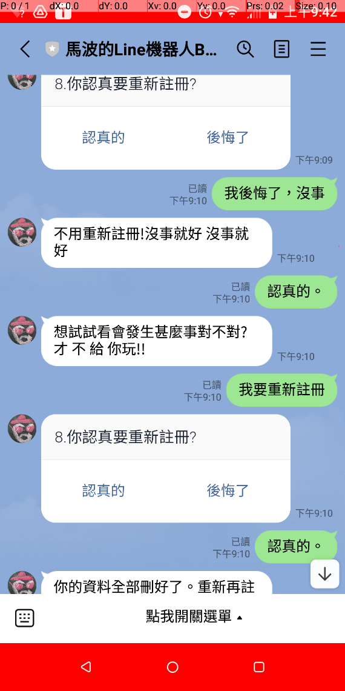 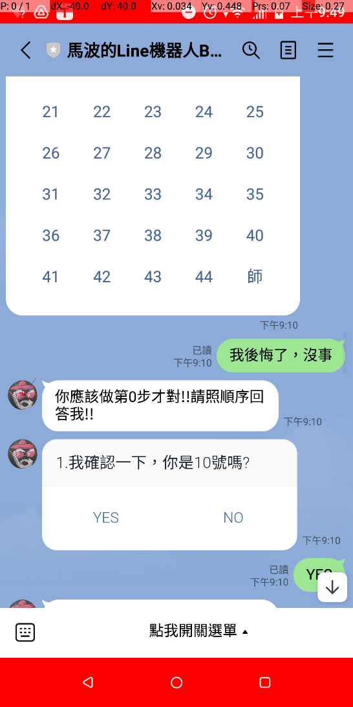



都有成功！第1次「認真」因為已經回完成步，所以不給用，第2次就可以了，成功刪除資料



座號部分問題找到！送出文字要用TextSendMessage！想著像按鈕像按鈕，就把它當按鈕了…

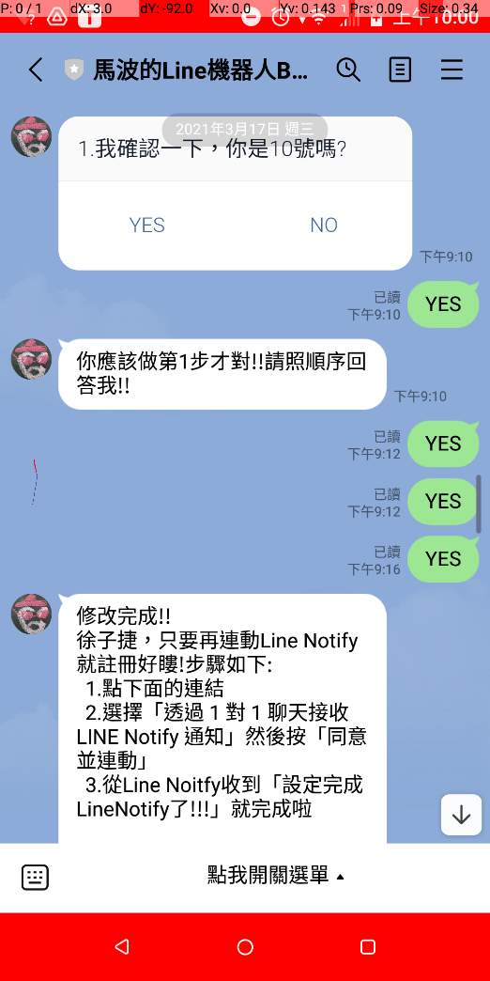



經過修正，就成功了！(我真的不知道第1次會有這種回應的原因，看過程式碼後，理論上不會有回應，而且在完全沒動那邊程式碼情況下，9:12分的測試已經沒出現，之後正式版也沒問題，超奇怪！)

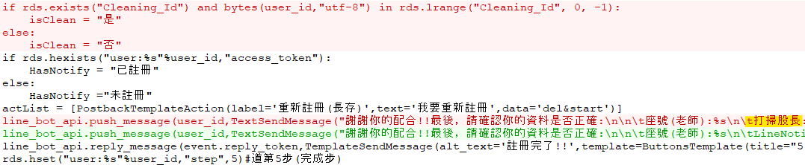

最後，刪除確認註冊正確的打掃股長部分，與改回之前的Notify重新導向(應該不用放上來吧)。

### 選擇打掃股長

接著，就實作「老師選擇打掃股長」部分。註冊完後，老師會被拉入額外的註冊系統，要求選擇誰是打掃股長，然後再確認一次，老師部分就可以收工！

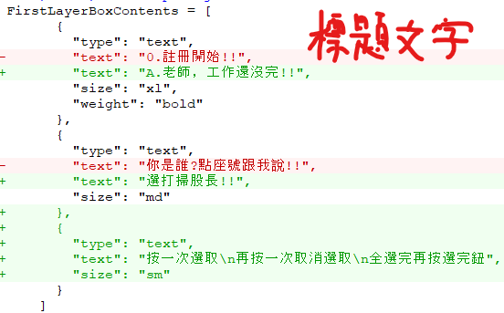

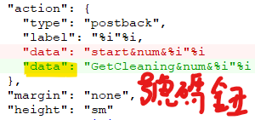 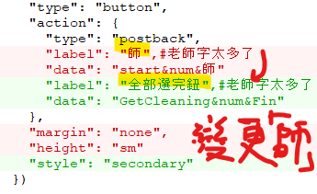

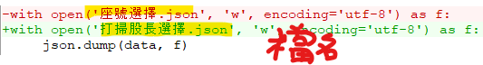

做選擇打掃股長JSON的程式，只要小改製作選擇座號JSON程式就好(後來有還原製作座號JSON程式)

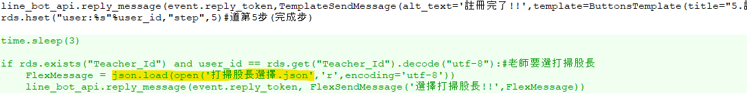



先慢慢來，在註冊完老師後發JSON，測試JSON有沒有用(後來有把nioce改成nice)



後來重新註冊過一次，失敗，馬上發現是用只能用一次的reply關係，修正

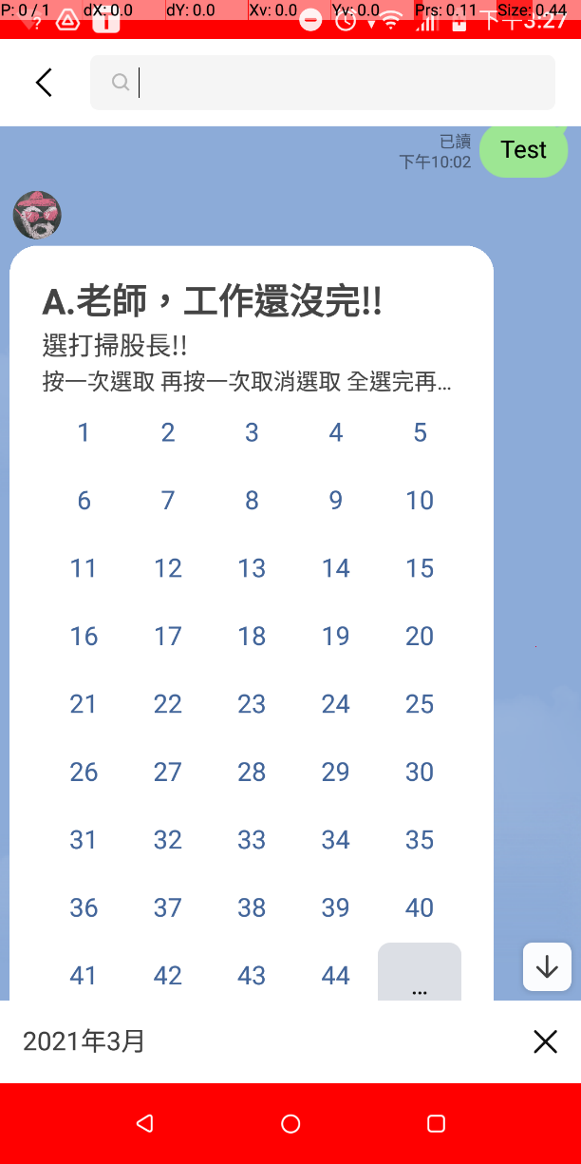 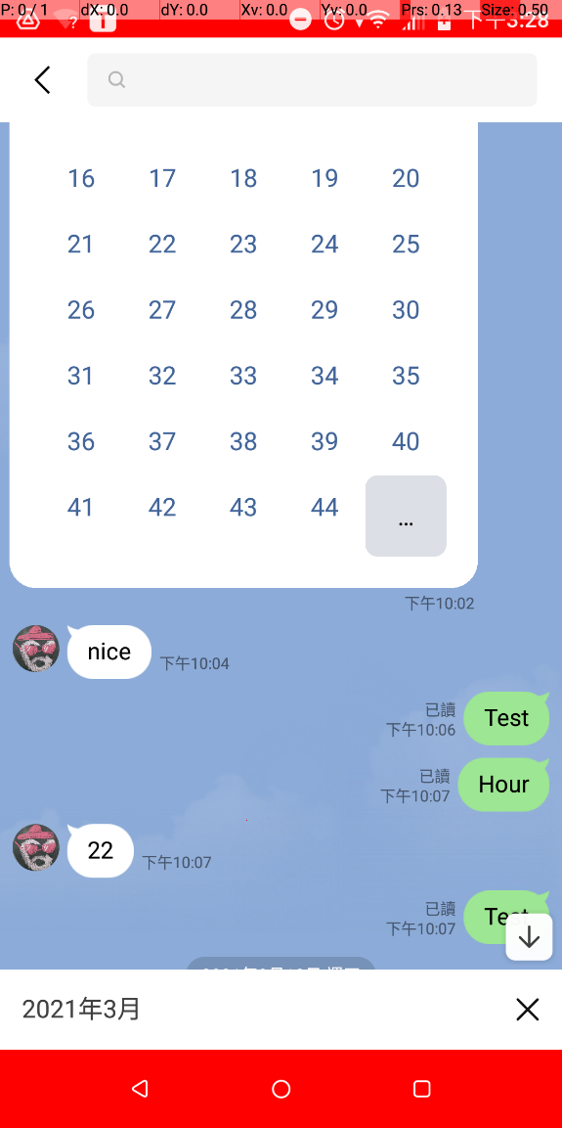



半成功！可以看到我改成用Test直接測試，就不用一直重新註冊。失敗在：很多字太多了，要改

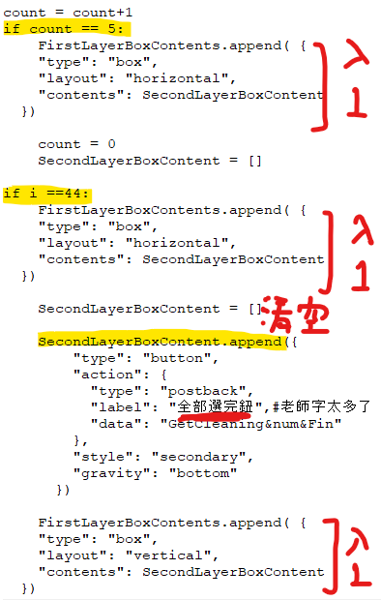

上面文字處理簡單，不放。全部選完紐，需要額外在做完後，再加box後於box內加按鈕(自成一行)

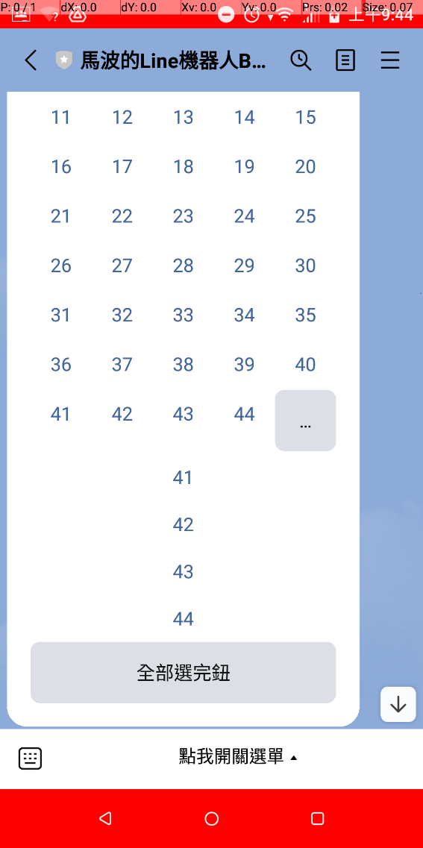 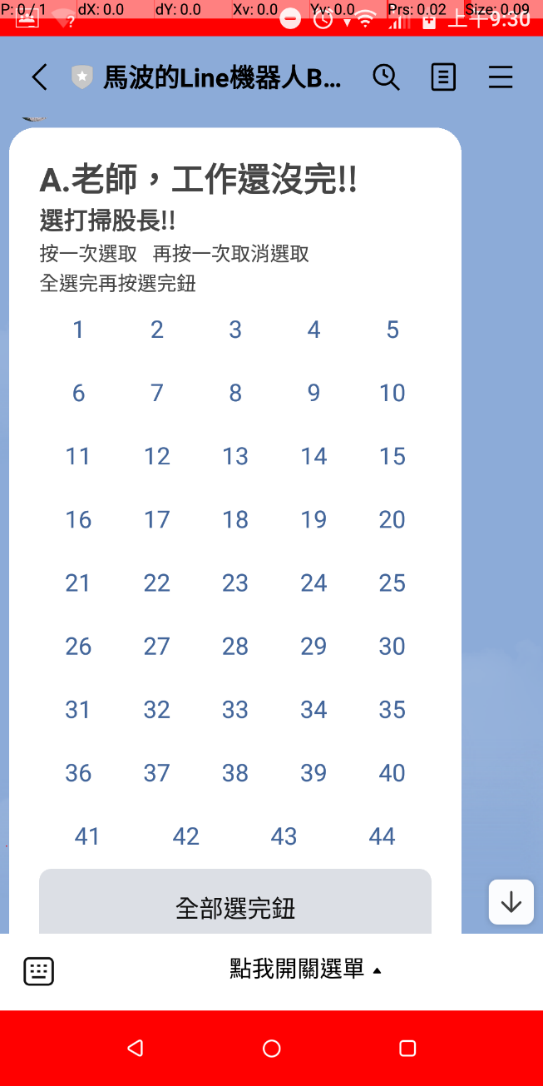

右圖為結果，有成功。值得注意的是，左圖是忘記「清空」的結果，只是忘了「清空」那行，導致41–44又出現，這正常，但全選完鈕出現於原本那行！明明append比更改SecondLayerBoxCentents先！經過試驗後確認不是Heroku之類問題，因此得到結論：python在list的物件可用物件本身改！

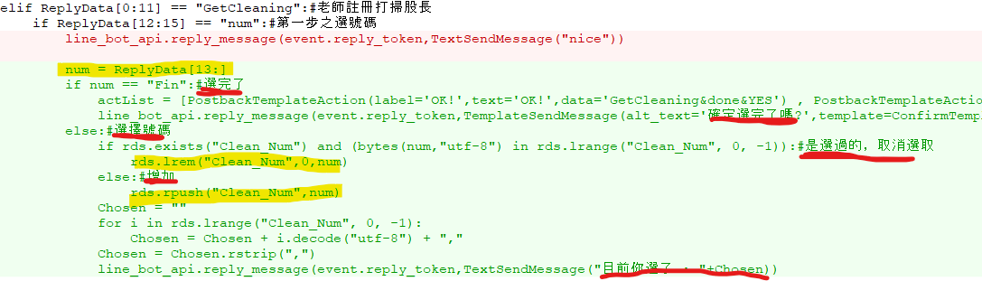

實現「按一次選取，再按一次取消選取，全選完按完成鈕」，按就是psuh或lrem，之後說目前選的

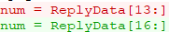

5:32，發現分割字串複製貼上的地方忘記改，修正

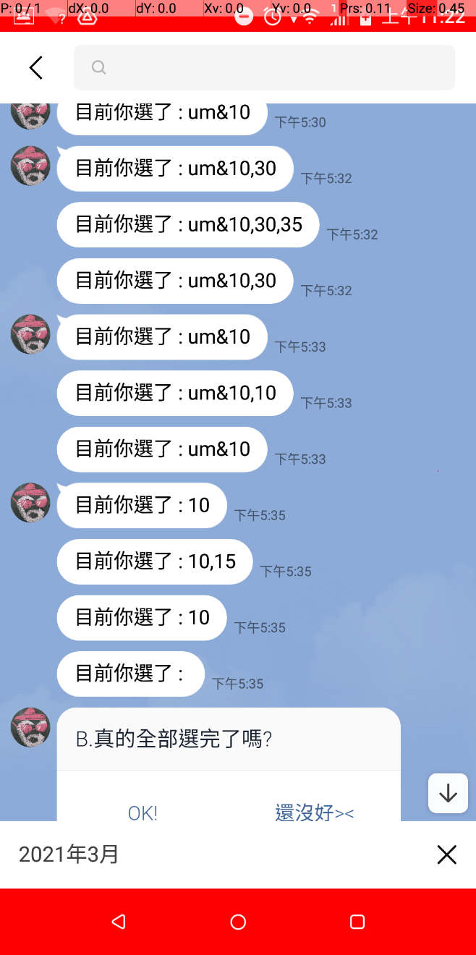

5:30第1次測試，分個字串出錯，修正後，測試，選取與取消選取都沒問題

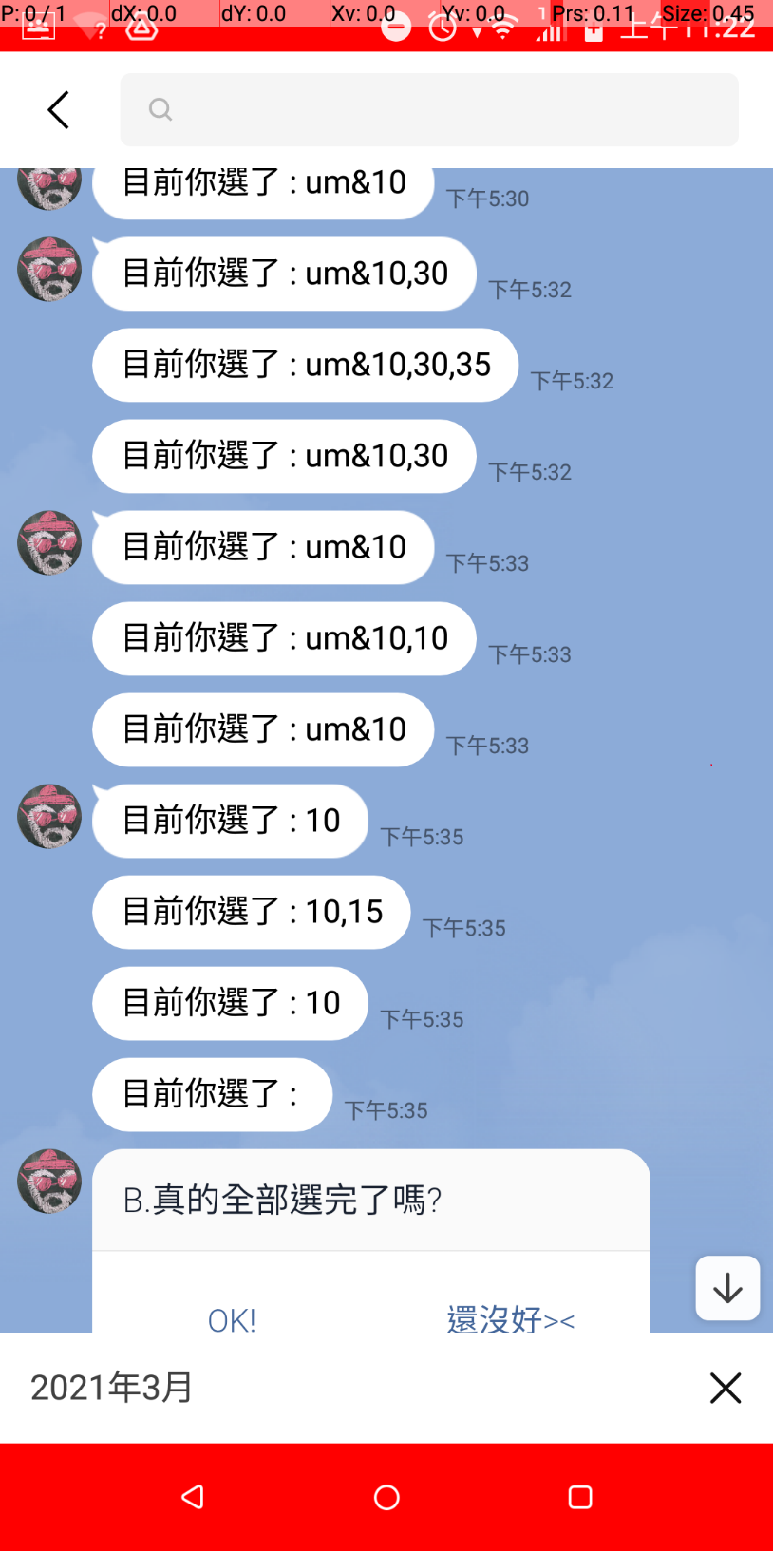

之後，刪除舊的，用了新的redis名稱，再測試，連全部選完鈕也正常

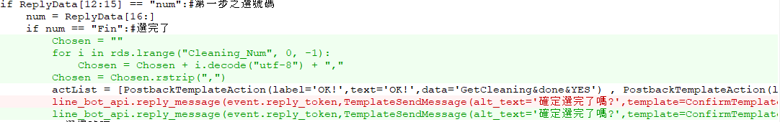

優化，確認時也get選的人

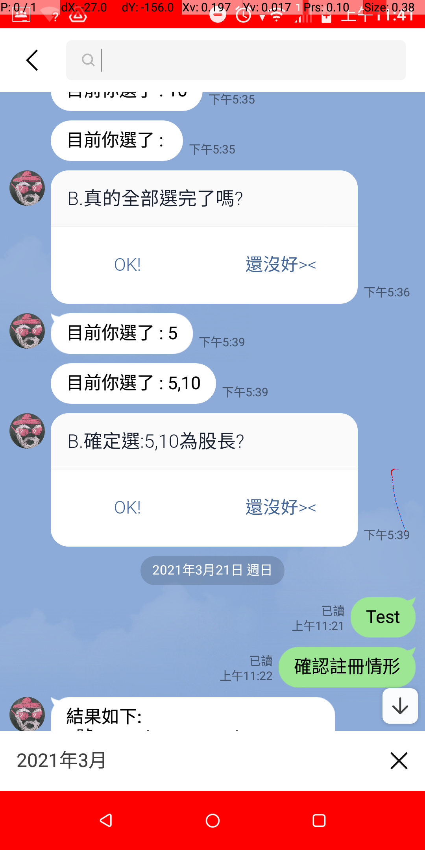

測試ok

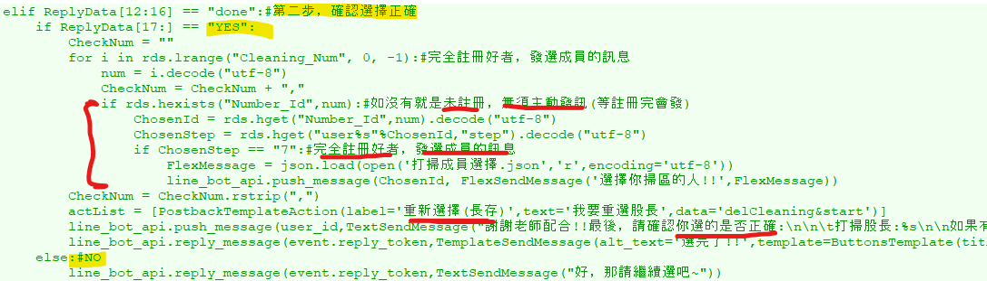

選完後要做的事，對選擇的打掃股長發送要選成員FlexMessage(之後說明)，未註冊的股長因為無user_id無法送，只好等註冊完才要求(之後做)，老師這邊則是如同註冊完時，確認與發重新註冊鈕

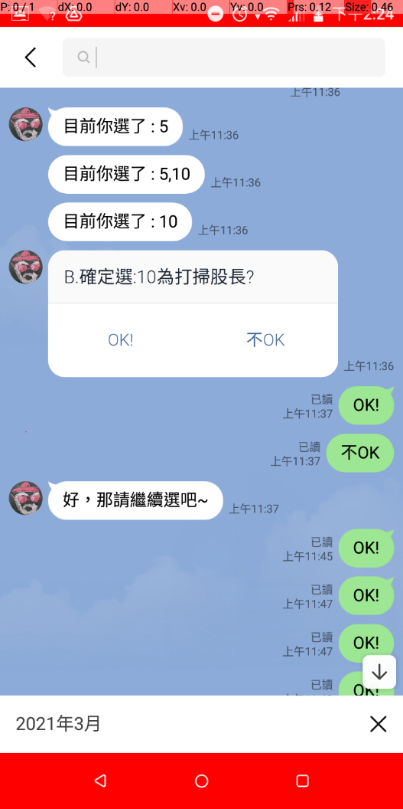

先測試已註冊打掃股長部分，我用10號身分註冊完，接著測試，OK部分暴死，不OK部分正常

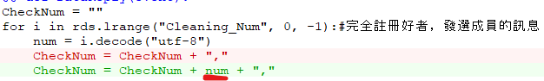



忘記在最後的確認字串紀錄時加上目前號碼，搞錯完成步，修正後仍不通

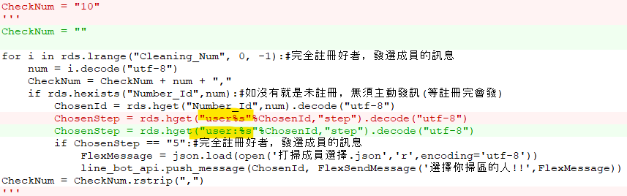

最後，經過註解除錯，發現是給成員那部分有誤，加倍仔細檢查，發現是忘記加分號了！

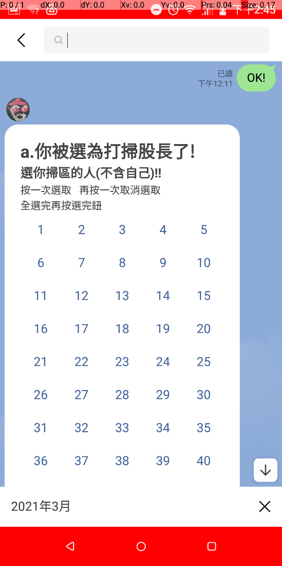 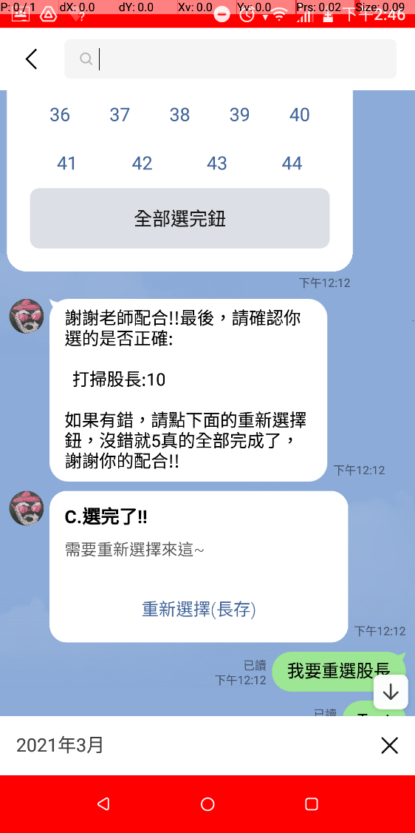



成功時，先執行發給打掃股長選成員鈕，再發出確認訊息與重新選擇鈕，重新選擇鈕因為還沒寫之後會發生的事，有回應就可。至於選成員FlexMessage，現在就說明好了，可以看到其實跟老師選打掃股長的如出一轍，改按鈕目標與部分文字而已(當然會為此做新JSON與製作程式)，我想就不放圖了

### 選打掃股長的步數與重新選擇

感覺剛剛少了什麼？是步數系統！加法就和之前一樣，但步數換新，從第A、B步到第5步(完成步要統一)。加完步數系統後，也要處理完重新選擇鈕才行。

3/21 12:42

## 增添RichMenu

要做就要做到最好 > 畫圖累 > 寫程式簡化 >

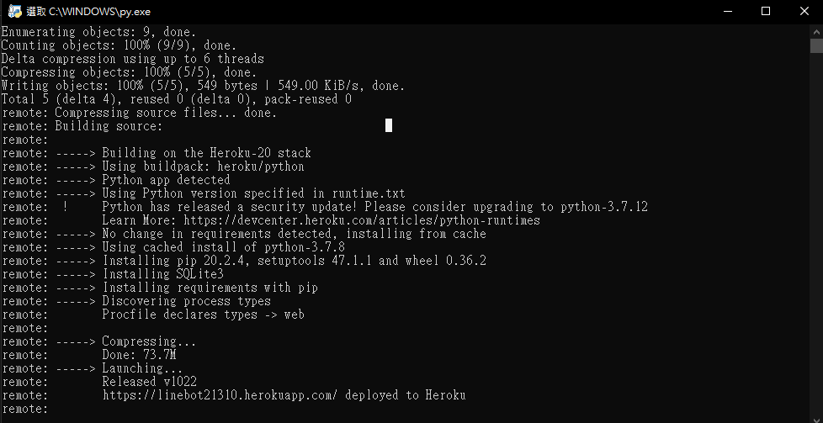

2021/10/1 push時的畫面

## 實際測試

測試前發現班上有轉學生(人數是寫死的) > 順利成功註冊 > 運作時使用率極低

## 發布

因為最終目標是讓所有人都能用，所以發布這個專案於Github，並邊寫安裝流程邊創新帳號測試，途中發現不少問題，也是邊修程式邊修流程。

Ps.到這裡才知道做報告的痛，所以有邊做邊紀錄，東西比較多且正確。

### 上傳Github

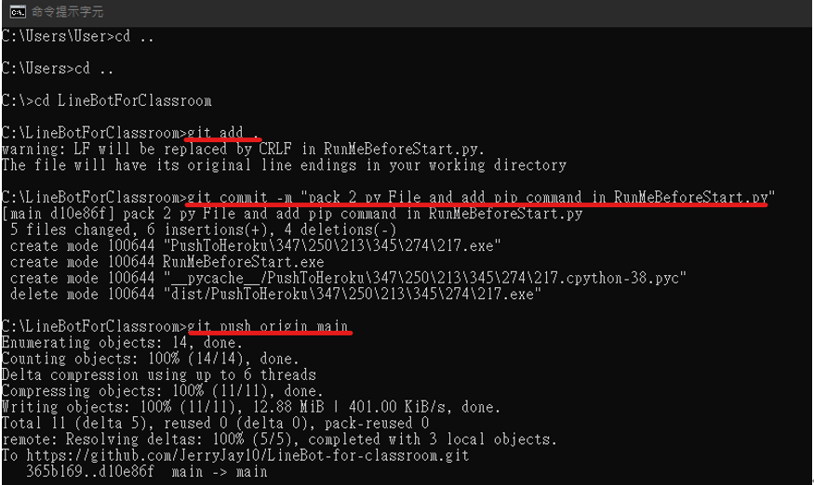

2022/03/06 push時的畫面

### py檔無python不能執行

在寫執行「PushToHeroku.py」的時候，就意識到是不是沒有安裝python就不能點兩下執行，上網查後得到證實，也知道要「打包」py檔，於是用了網路上看到最多的pyinstaller，也使用了虛擬環境pipenv減少exe檔容量，但準備創建虛擬環境時…

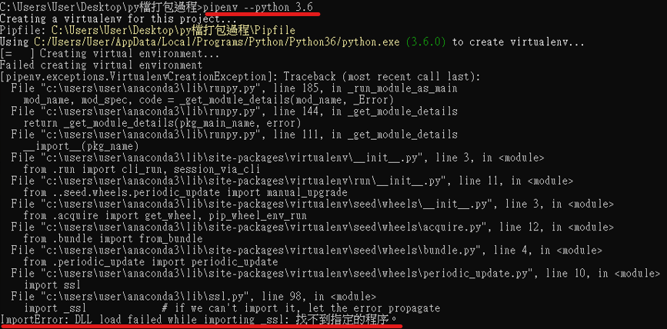

出錯了！(ps.可以看到電腦不一樣，因為我在寫完此程式之前都是用家裡共用電腦，所以修改原程式處與創立新LineBot電腦會不同)，上網查，套用了以下兩種解決方法

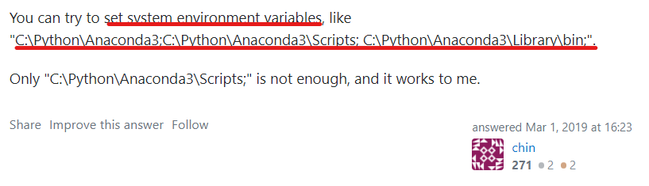

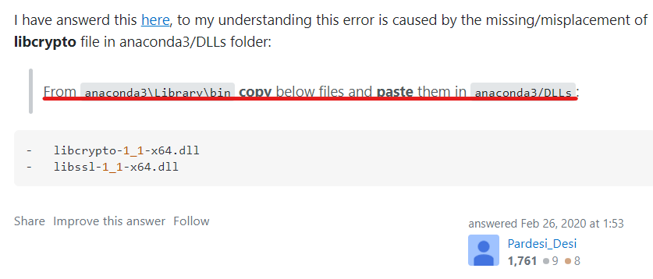

第一種用完後沒用，只好再用第二種，就ok了，所以應該是兩種都要！成功如下：

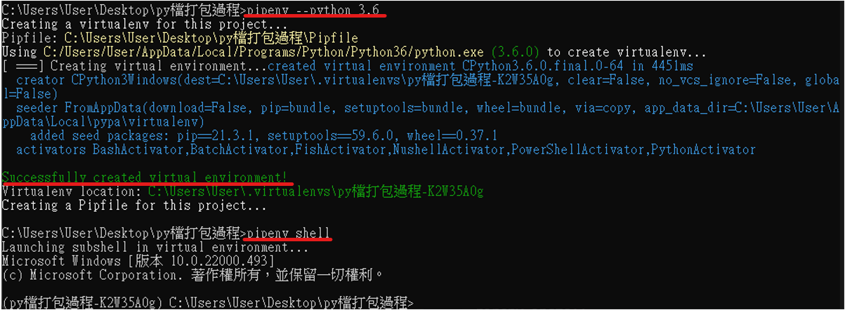

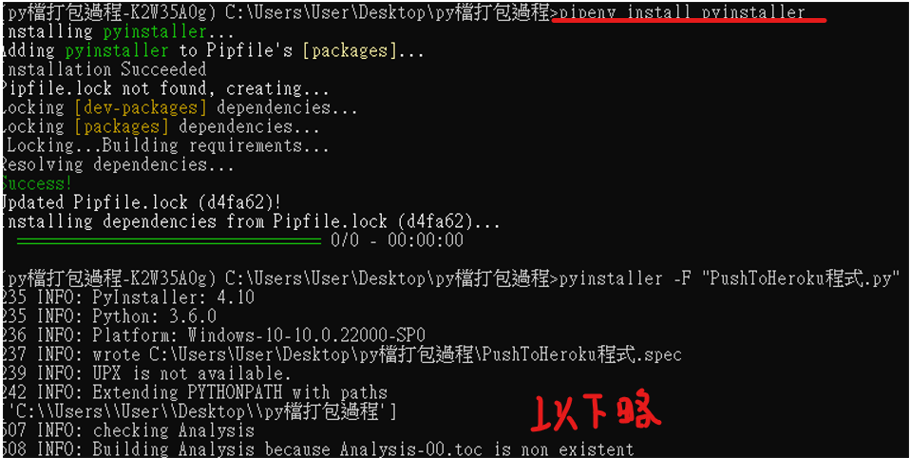

最後把變成exe檔的PushToHeroku去原始LineBot測試，也成功了

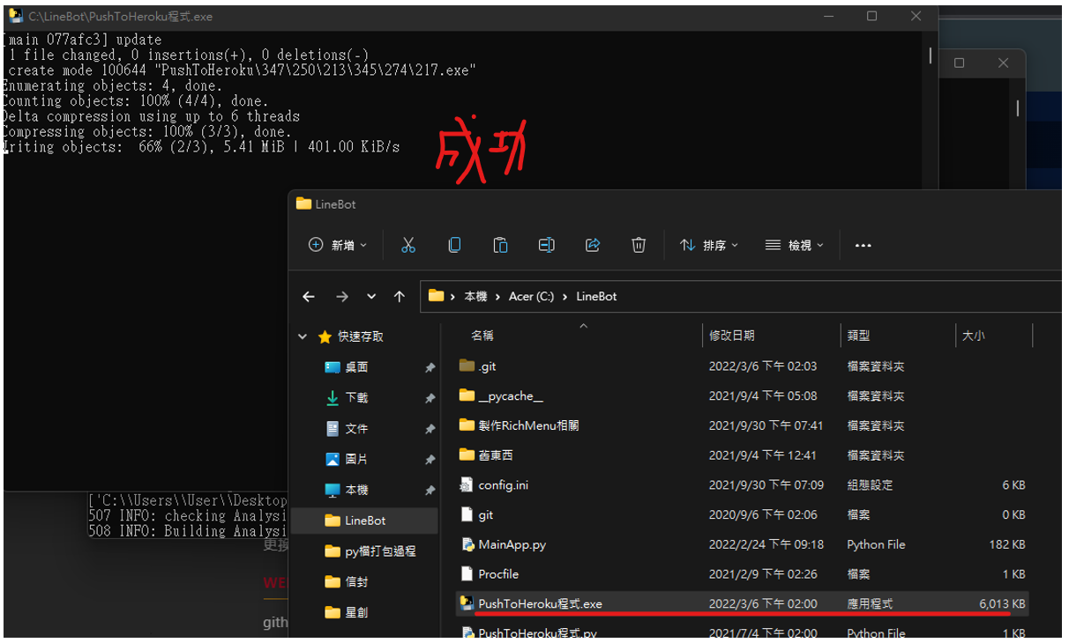

雖然exe檔仍然很大，至少可以用了！新增pip必須函式庫指令之後，也打包RunMeBeforeStart，然後貼上到原始檔與公布檔，分別上傳Heroku與Github就ok！

Ps.其實有在公布檔裡直接打包PushToHeroku過(沒用虛擬環境)，還不小心執行到，

所以在Github裡仍可以看到有一次”update”的commit(如下圖)，不過刪除了就是了。

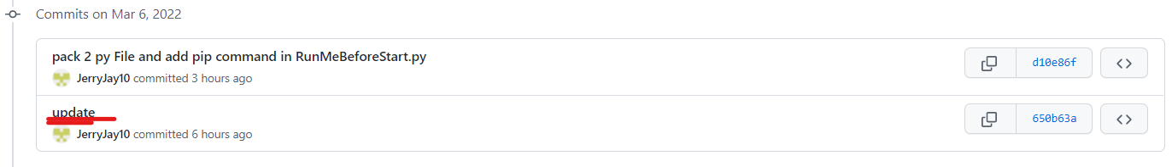

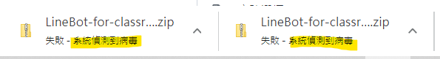

但問題還沒結束！當我要用同樣手法執行RunMeBeforeStart時，居然執行一半就閃退，我知道閃退是出問題，但不知道是哪裡，只大概知道是pip完之後(用pause指令試過)，就推測是跟import我自己寫的py檔相關問題，開始上網查資料，就在<https://reurl.cc/2Dk40O>找到要用pyinstaller --onefile XXX.py取代原本指令。

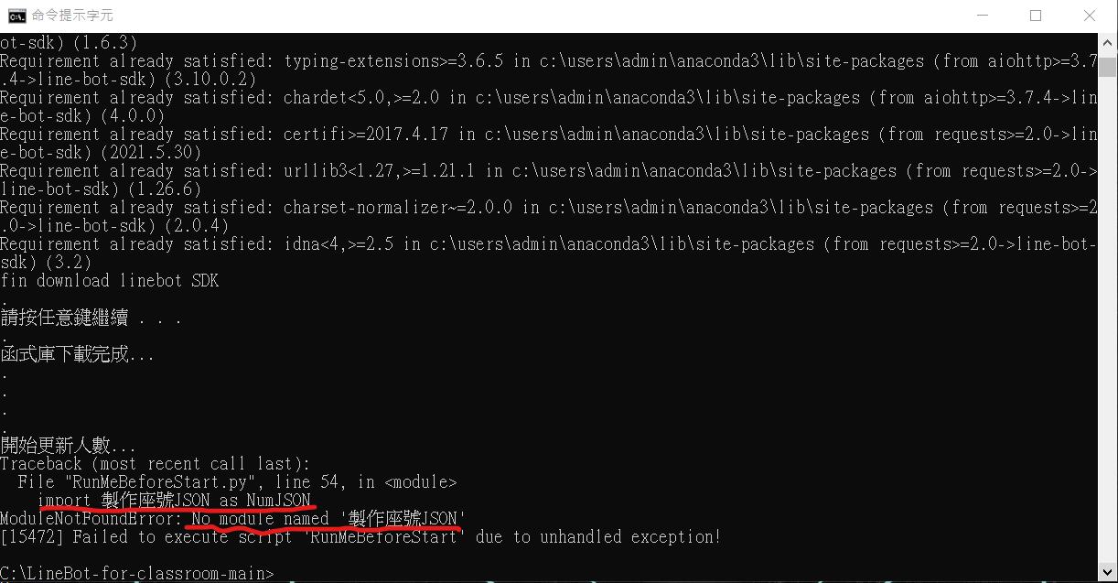

之後用cmd執行，真的如我所料，是資料夾內import出問題

但仍然會閃退，於是把問題轉向import的py檔內的import json，再查了資料，在<https://ithelp.ithome.com.tw/articles/10273362> 找到要用--path標出json5位置，就ok，但程式又閃退，實在是沒退路時，查到資料才想起來可用cmd執行，就會報錯：

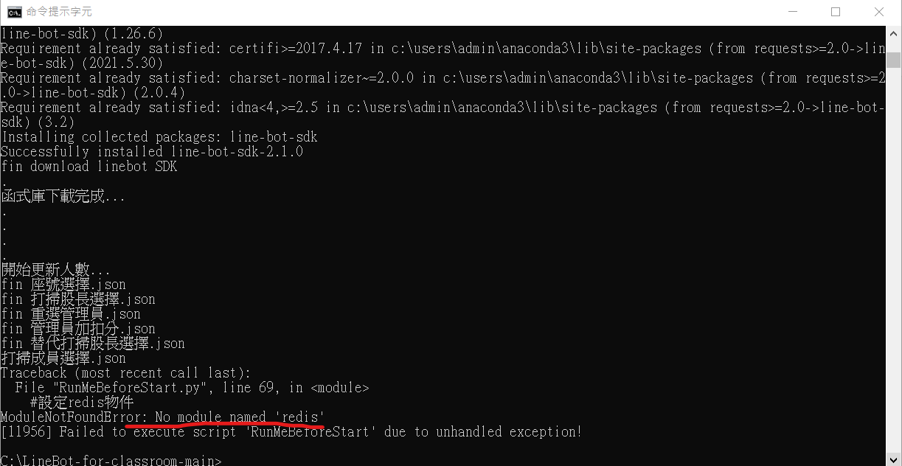

看起來程式內pip沒有用！只好用hidden import看看，可能是import的程式碼沒被偵測到，導致import失敗，用了.spec檔，但仍沒用(在此找到:<https://reurl.cc/X4MDdj>)。

後來又想想，想到虛擬環境要重新pip必要函式庫才能用，於是先試試pip下redis：

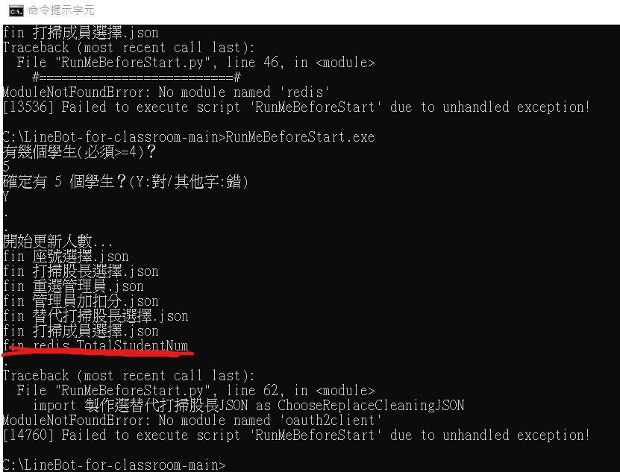

只import了redis，redis就可以用了！

於是開心的把剩下的oauth2client、gspread、line-bot-sdk裝了，但再執行exe時：

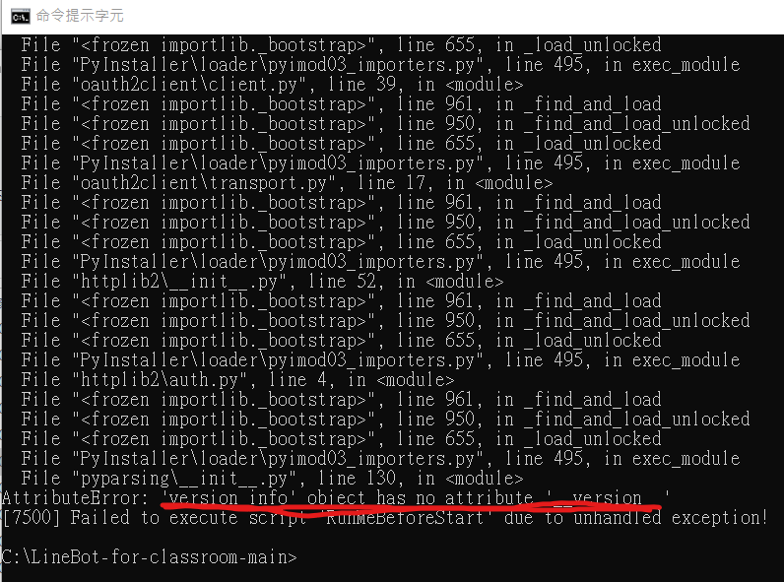

未知問題，目前的我實在沒有概念這出錯在哪裡

查了很久都不知道原因，雖然大概知道是oauh2client的問題，但是真的找不到！試了之前的hidden_import，重裝oauth2client，也都不行，亂試很危險(查到的答案也似乎沒用)，於是決定自認能力不足，不知道問題出在哪裡，導致無法找出答案，放棄虛擬環境(直接import所有用過的函式庫)，程式變1.5倍大，然後就可以了…，真抱歉！

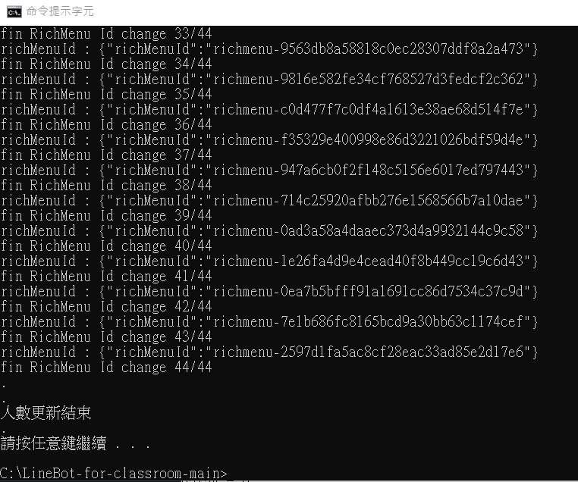

跑完了！RichMenu記數部分(忘了-3)修改好就ok了！

上傳GitHub(之後有各種細部優化) > 發現RichMenu_Id隨LineBot不同而異 > 發現python的print無用於命令提示字元 > 發現py檔無python不能執行

# 執行流程

因為這個專案要維持全部免費(雖然很對不起提供這個LineBot有使用的服務的團隊們，但在這種沒有很必要又似乎不太需要的LineBot上應該沒多少人願意掏錢)，而Redis提供的免費資料庫只有30MB(目前一個班+bot需要用來標記狀態的變數Redis資料庫就用了2MB，代表連武陵高中一整個年級21班都會使資料庫爆表)，但這也可以用總Redis記錄所有使用者是用哪一個小Redis，只要在準備時報備小Redis資料就好，但是！LineBot主動發訊息有次數上限500次(有太多班共用，在要求打掃股長們回報一定會快速用到上限而壞掉)，有想過可能靠換人頭戶解決，但bot接收訊息時需要先給它每個人頭戶都不同的channel_secret，因此不同人頭戶無法共用一個程式



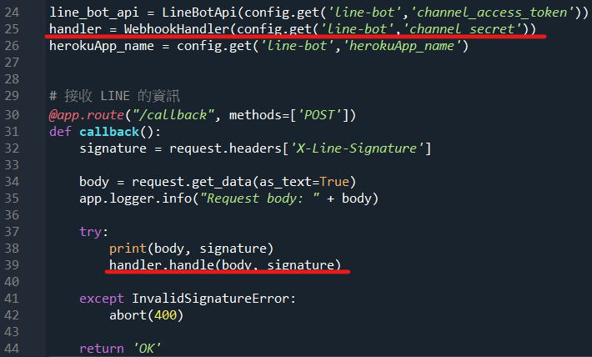



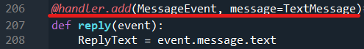

可以看到處理回傳值事件很依靠handler，而handler需要channel_secrect建立

(除非有辦法在收訊息前知道是哪個人頭戶發出來的，但我對收到訊息之前的運作原理不熟，不清楚有沒有線索，而在收到訊息前我也不知道能不能夾帶資料或觸發程式，這個LineBot的資料傳遞大多夾遞在訊息中，而Api只讓我在收到訊息後觸發程式，因此這個問題對我來說是無解)，再加上我寫這個程式時並沒有先顧慮要讓很多人用，先讓班上能用就好，因此如果要變成多人共用，程式很多地方(如登記分數用google sheet、表示程式狀態的旗標變數沒依班級變化、註冊過程根本沒考慮不同班級等等)要大量修改，我想離學測只剩3個月的我是沒有時間了。

總之，理由一堆，一個結論：要用這個專案，要自行註冊所有需要服務，把它完全變成您的專案！過程會很麻煩，但結束後您會有完全的自由去修改它！

對了，因為我從來沒用過不是Window的作業系統，所以無法在其他作業系統上測試，因此我無法保證使用其他作業系統會不會有問題(技術上應該不會，但只是推測)，因此以下步驟都是以Window為準，非Window使用者也可以試試行不行。

## 準備工作

### 專案下載

先下載我的專案檔，點右邊：<https://github.com/JerryJay10/LineBot-for-classroom>

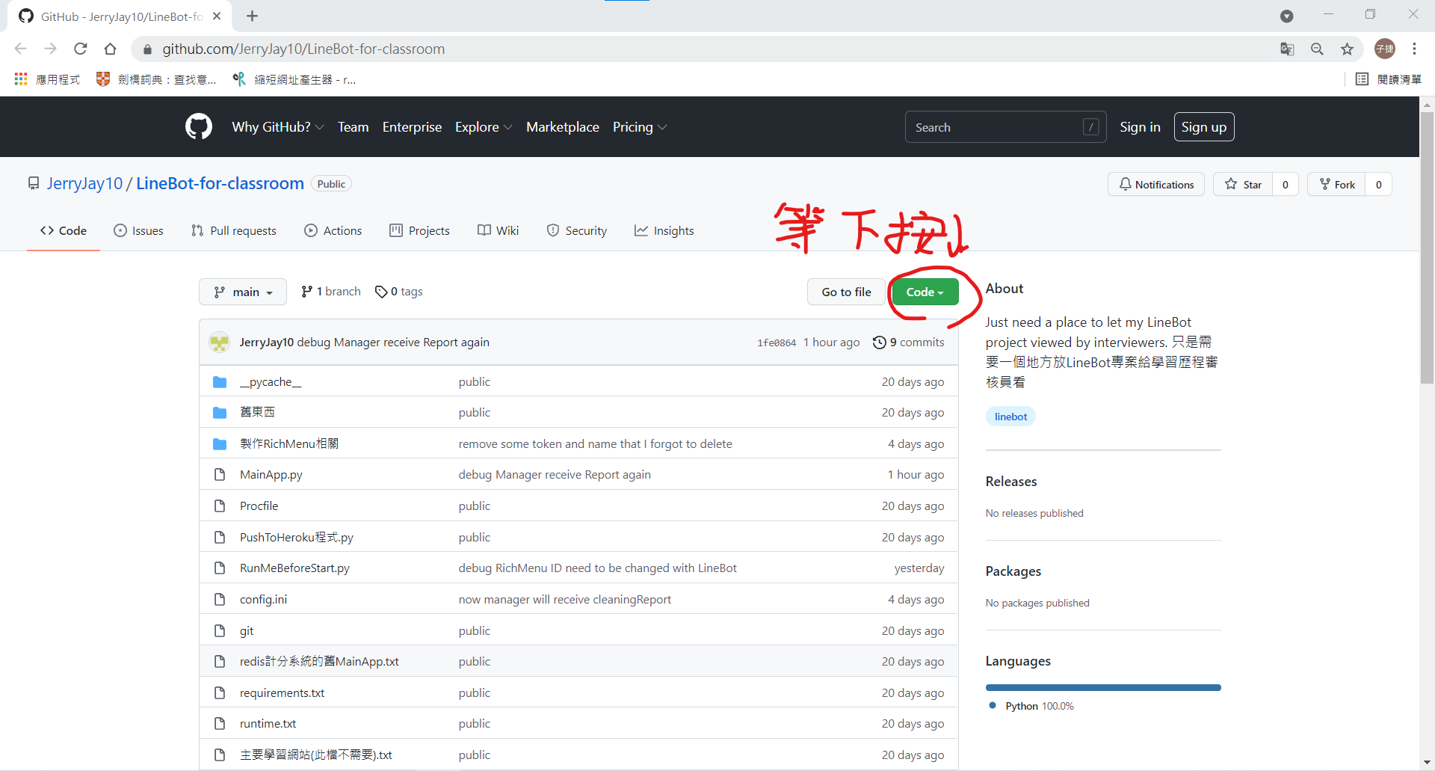

應該會進到上面的畫面，接著按下「Code」，應該會出現下面的畫面

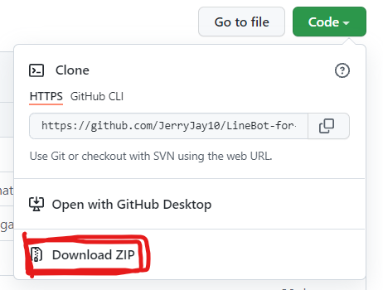

按「Download ZIP」，把所有檔案下載下來，等它載好，按「開啟檔案位置」

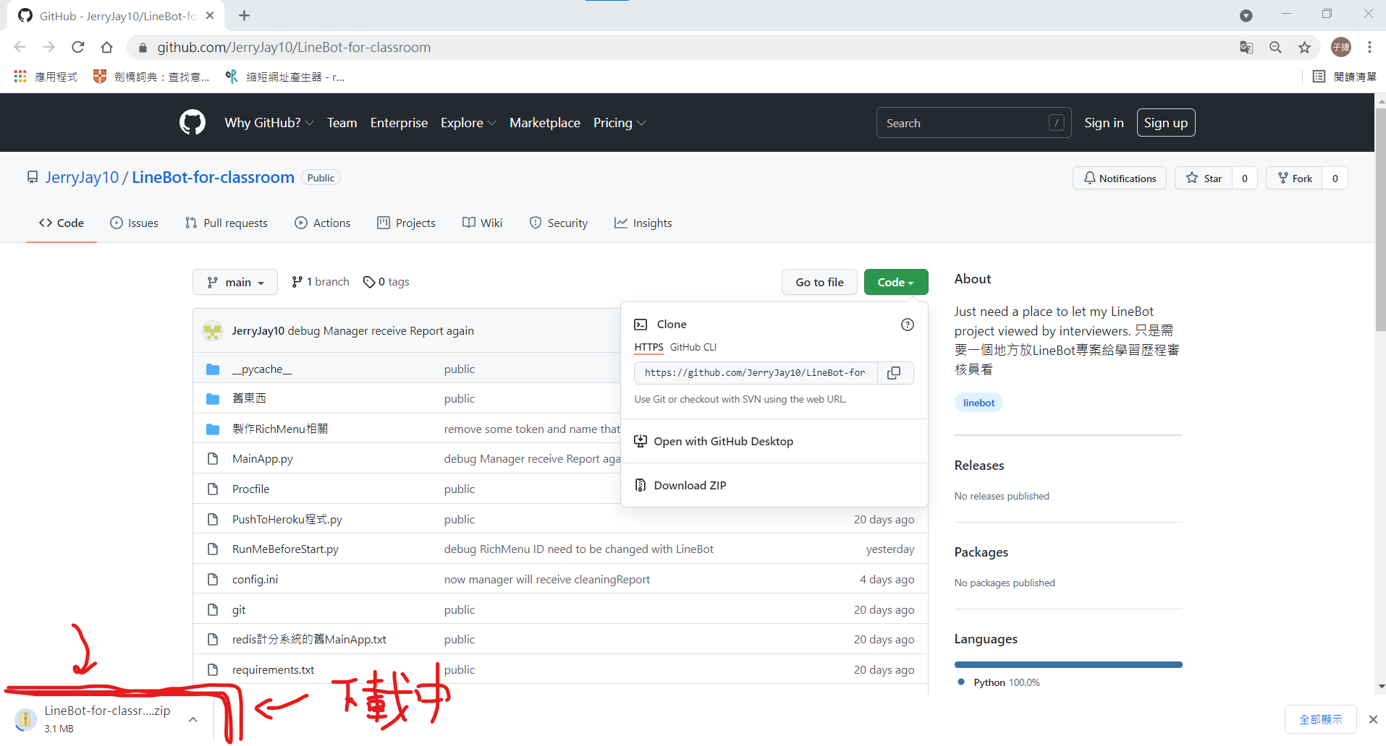

Ps.如果被認為是病毒，請按「繼續」，我所有程式碼都開源了，藏不了病毒，而且我也不會寫病毒，最後，我有時候下載不會被攔，所以也不是打包的問題，應是誤判！

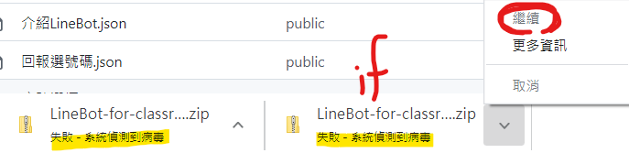

回歸正題，下載好後，按箭頭，接著按「在資料夾中顯示」

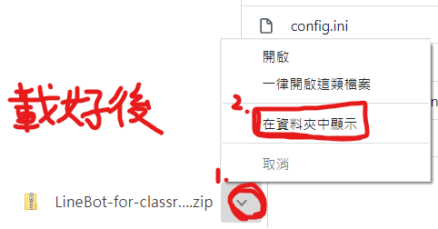

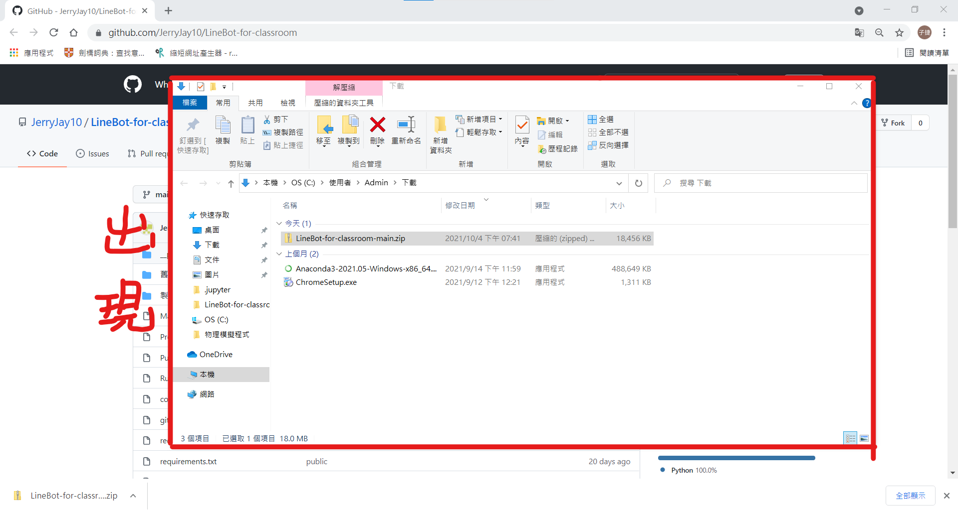

出現視窗後，打開剛剛下載的「LineBot-for-classroom-main.zip」

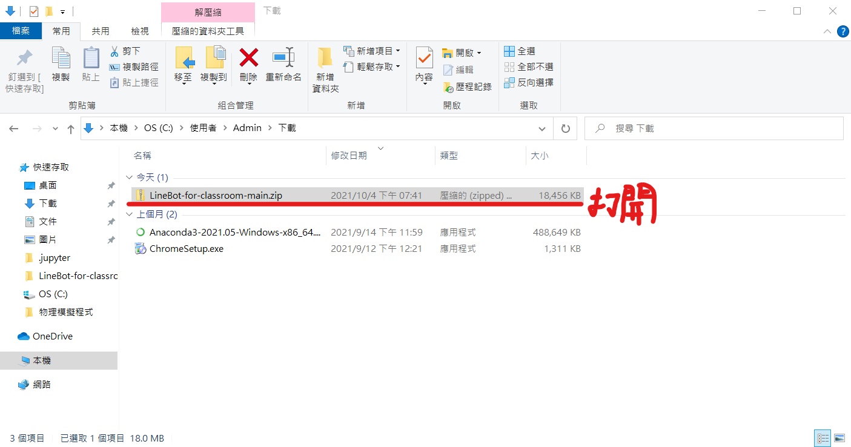

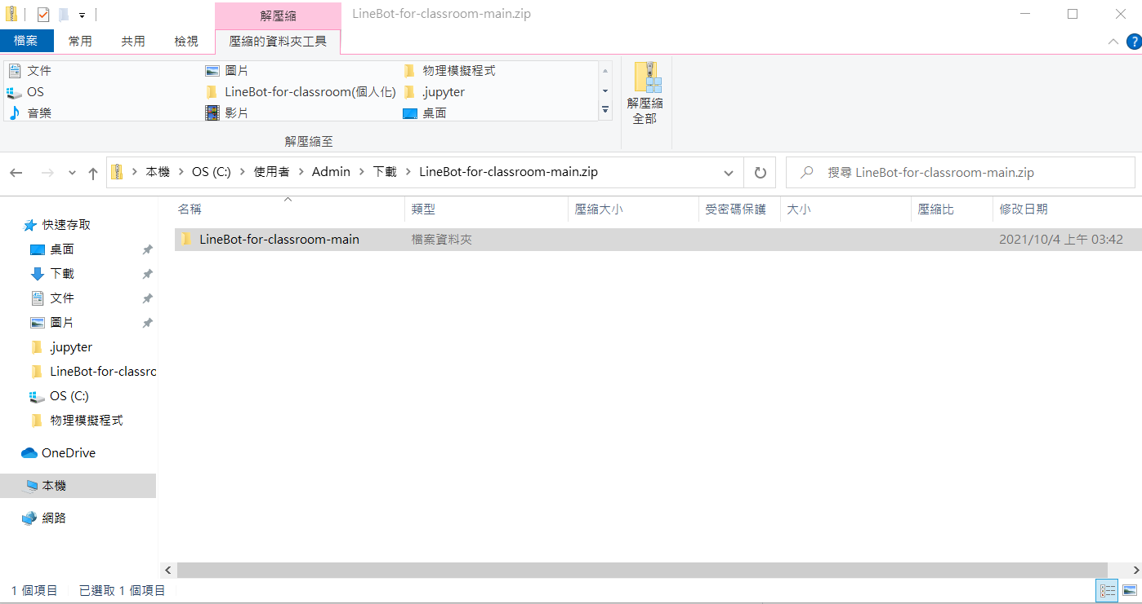

應該進到上方畫面，而「LineBot-for-classroom-main」是我們要的檔案，所以複製它，把它貼到C槽(C:)，其實其他地方也可，但我做RichMenu程式有一處寫死在C槽，雖然一般人用不到，如果想自製RichMenu的人建議用在C槽，而不太懂放哪裡有差的人也請用在C槽，因為我之後都會用C槽解釋，醬照做才不會出錯。

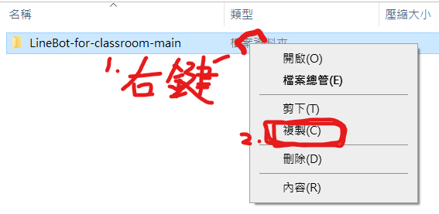

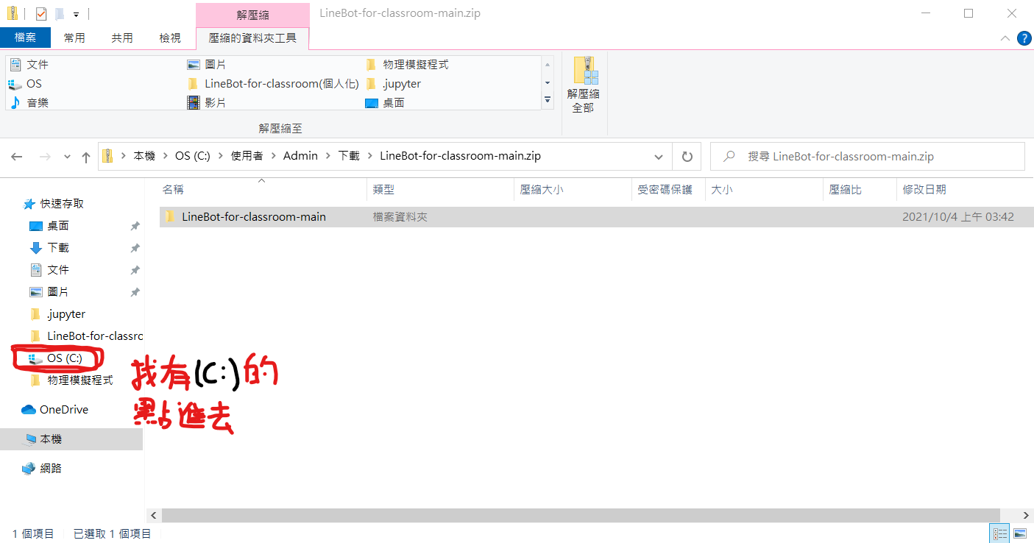

點入後就到C槽了，每個人的C槽裡面的檔案可能不太一樣，可以確認下圖標示的地方是不是都是「本機 → (C:)」，是了話就可以安心貼上了。

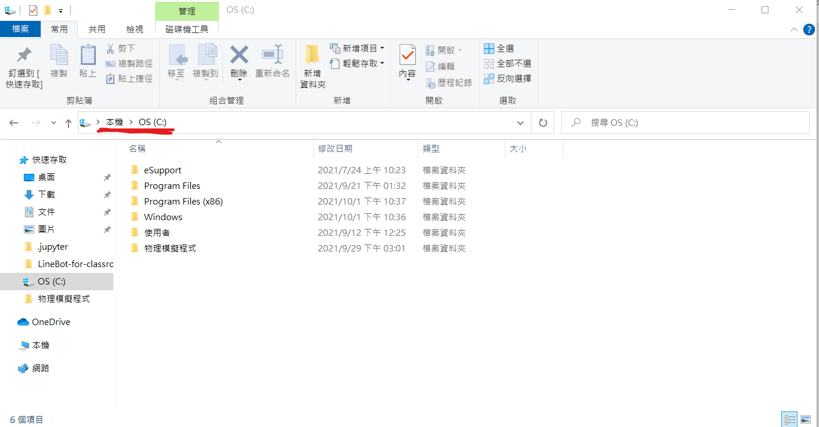

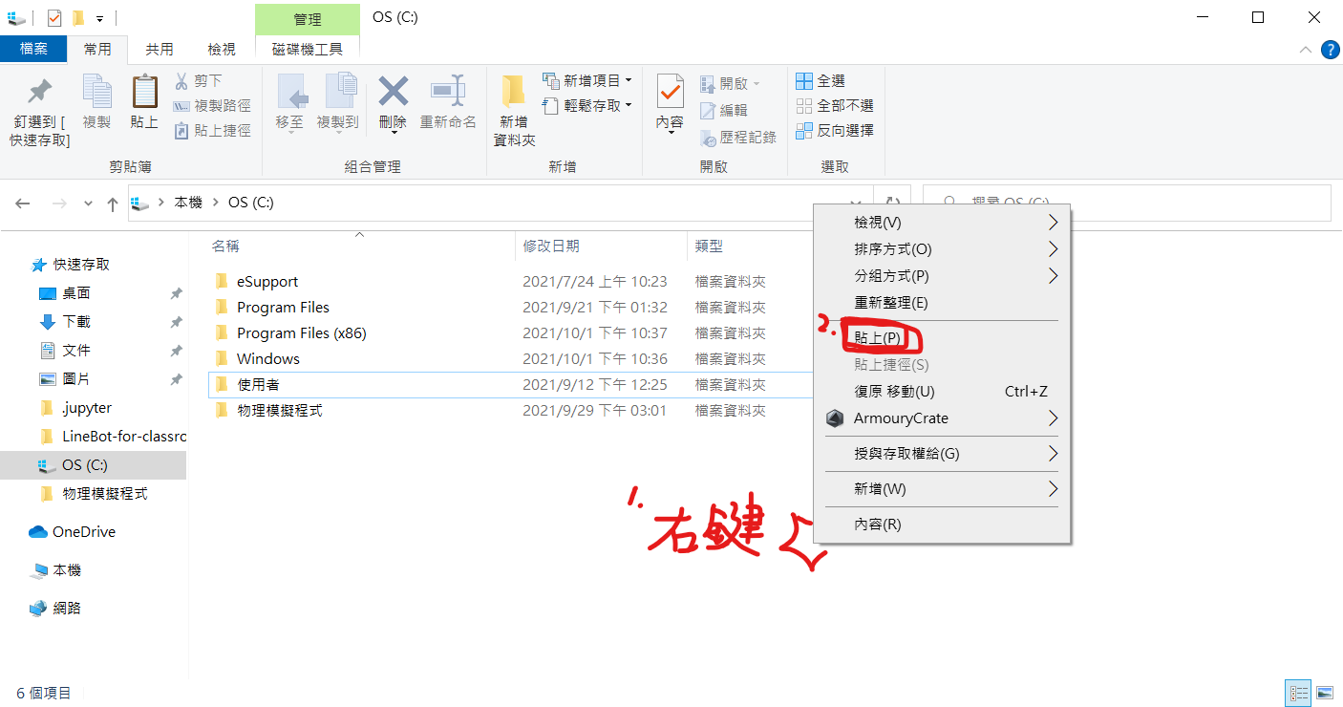

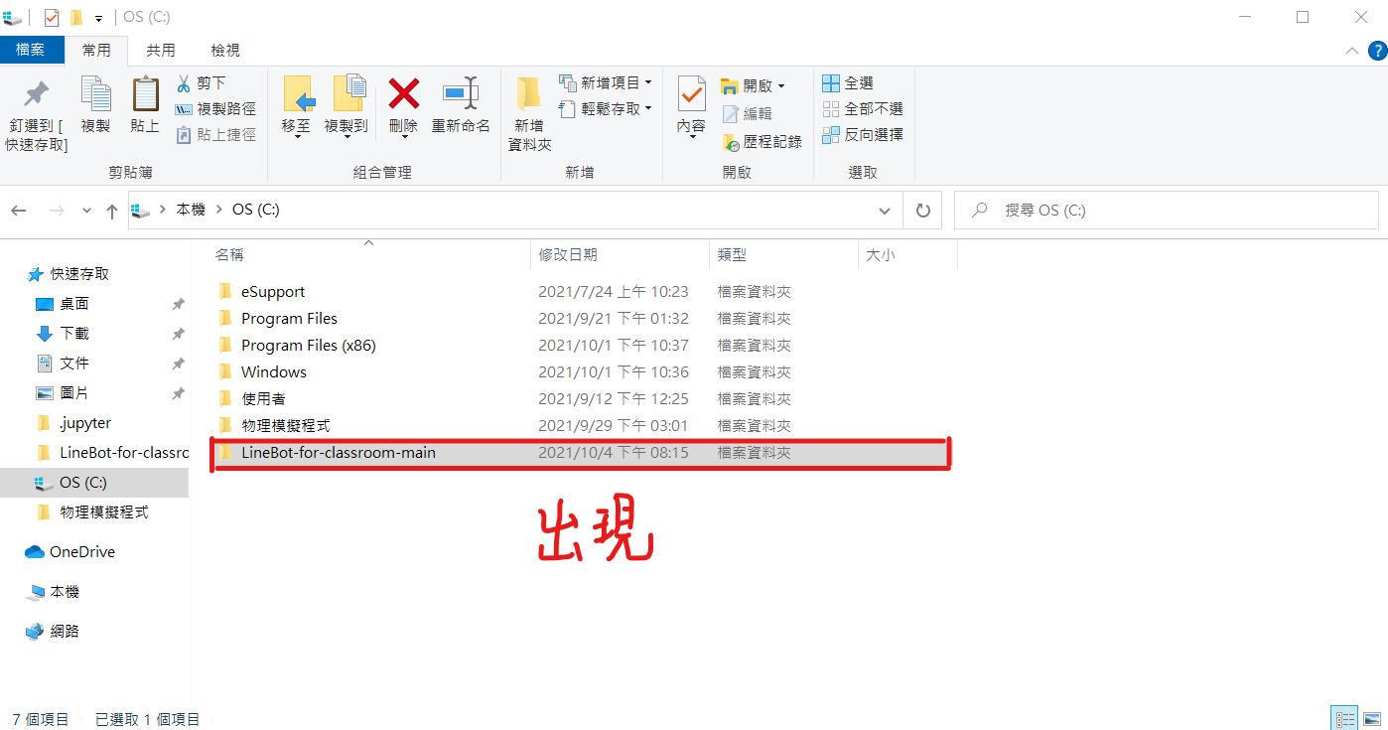

OK！專案安裝完成！原本在「下載」裡的「LineBot-for-classroom-main.zip」就沒用了

### 上傳至Heroku

接著申請Heroku！對了，這裡要先感謝「連接LineBot+部署Heroku」中的三個教學網站，這邊的步驟是結合這三個網站並擴充與修改而成。

首先要先下載git，按右網址：<https://git-scm.com/>

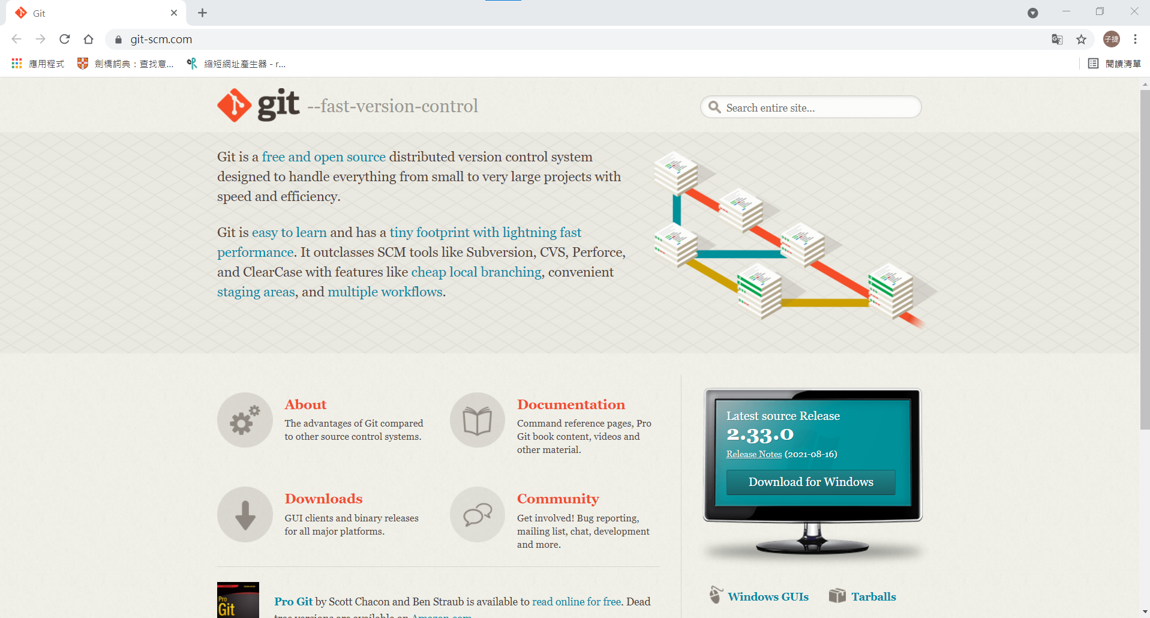

出現以上畫面，接著按「Download for Windows」(非Window用戶去「Downloads」裡面找找自己的系統，不過，再說一次，我沒測試過，因此不保證最後程式能用！)

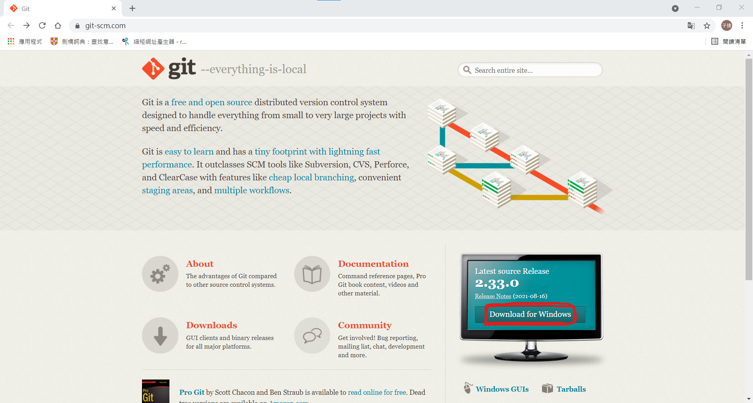

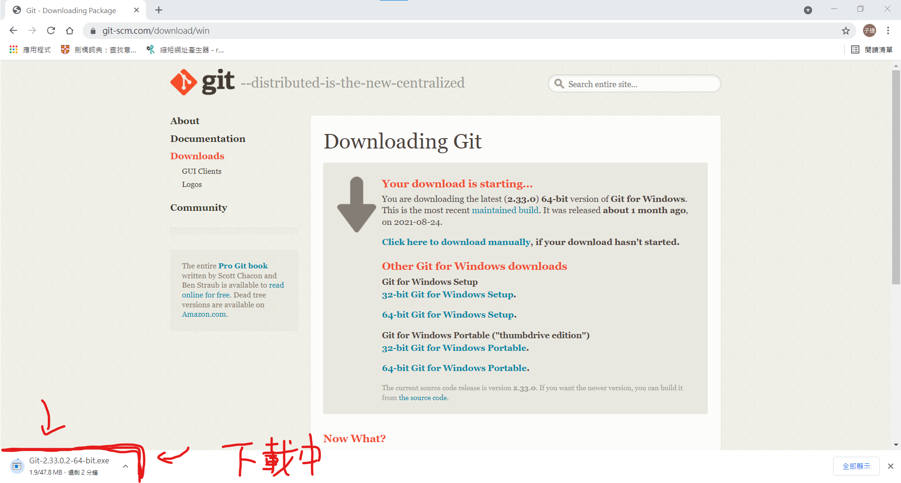

出現上面這個畫面就OK了，接著等它下載完成就直接開啟它，同意一堆東西

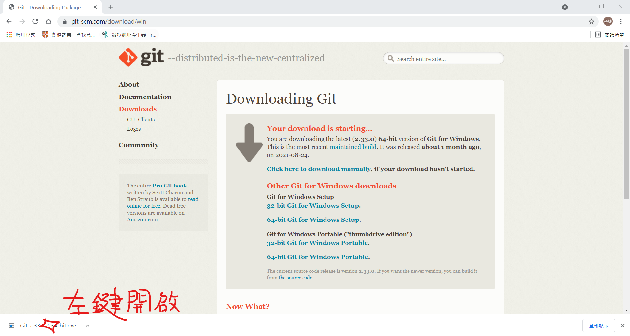

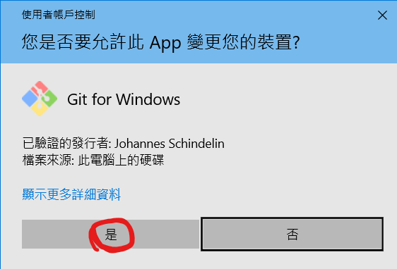

就同意吧，git是開源的，代表所有程式都公開，因此不可能藏病毒，十分安全

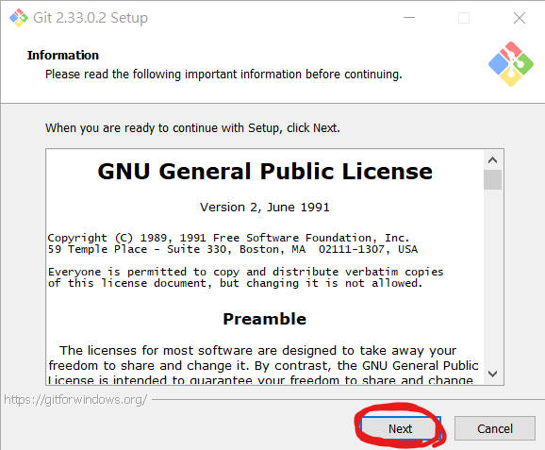

就同意吧，git連google、android與facebook都有用，不安全也難吧

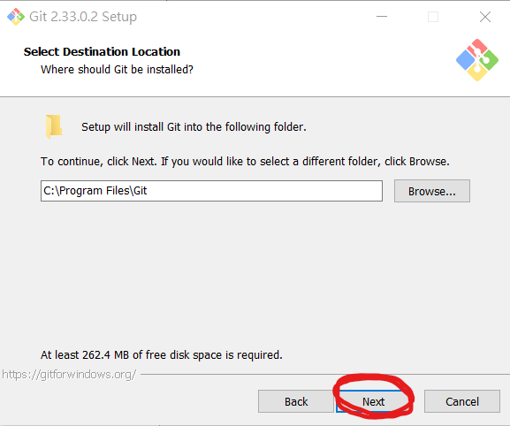

上面是要選git的檔案位置，沒特別需要就繼續ㄅ

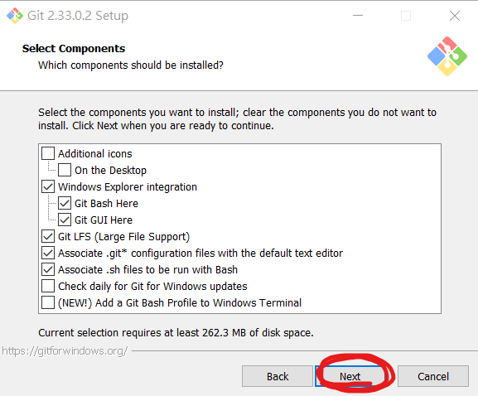

除非想要桌面有git的圖示，可以勾第一個，其他沒必要改動，繼續下一步

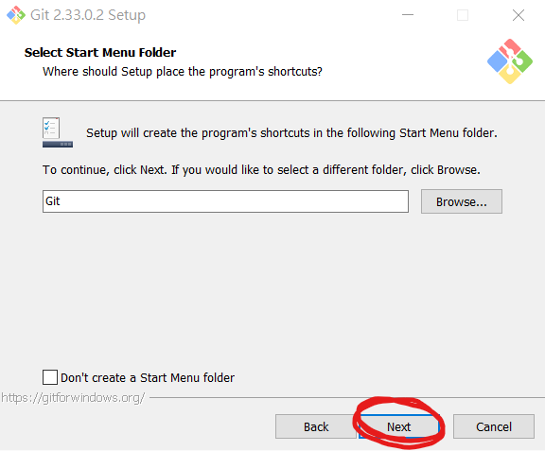

這步會在開始(window鍵點開的地方)新增一個git資料夾，不需要可以把左下角勾起來，又或著按「Browse…」可以改想放資料夾的地方，沒特別需要就繼續

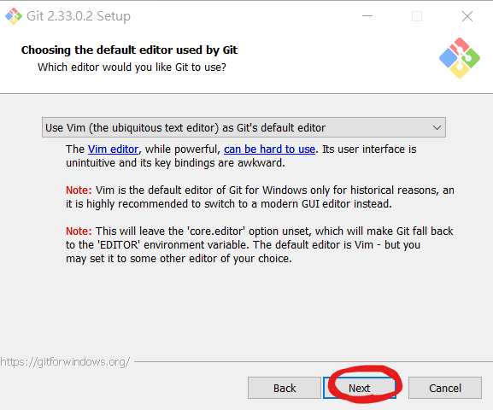

這是要選使用git的預設編輯器，但是我們都用指令使用git，我個人到目前從來沒用開啟過git程式，我想這對大部分人沒差，如果覺得可能會用到git程式再選一個習慣用的吧(官方推薦Nano，但我上選修課教授有用到Notepad++，教授的經驗下來應該是最好用的，所以我用它)，畢竟官方都嫌預設的Vim「雖然強大、可能很難使用」，而且「強烈建議更換編譯器」了(官方說因歷史因素預設Vim)，總之完成就下一步吧

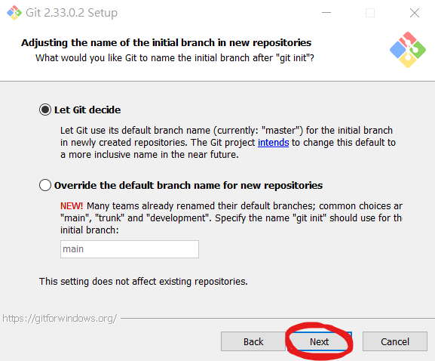

這邊是看要不要改git指令中代表我們專案初始分支(是開發的時候用的功能，現在只需要一個分支即可)的名子，我之後就會用master為名(預設值)，如果勾下面的並改文字就不會是master，請注意，沒有想改就不要動(就是master)，繼續下一步

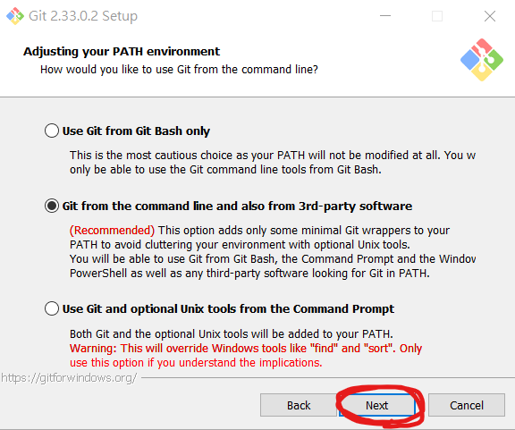

這邊不要亂動，似乎其他選項會影響我們用指令的功能，直接下一步

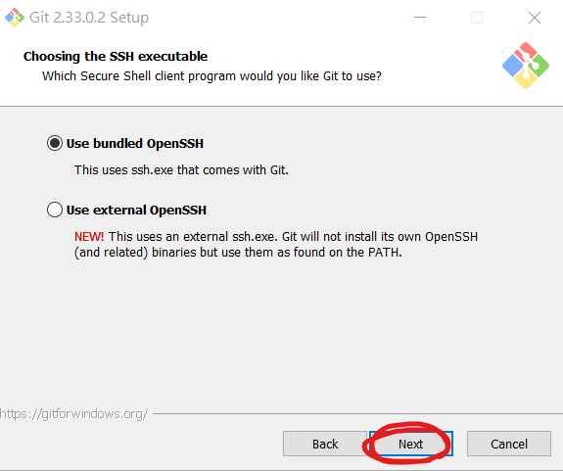

這邊是選擇要git下載SSH(一個網路保護協定，我其實不太懂它的詳細作用)，還是用已有的SSH做延伸，我其實不太懂SSH，所以用預設值比較保險，下一步吧

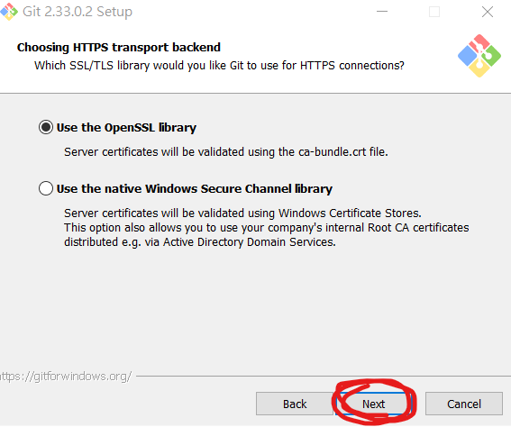

又是跟SS有關的東西，我不懂不亂講，就用預設值吧，直接下一個

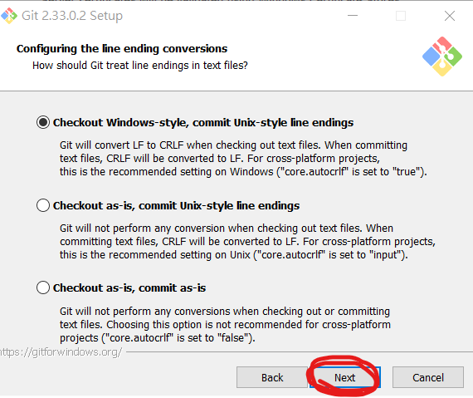

好像是會自動轉換檔案的功能，因不同作業系統對文字換行的指令不一樣，因此有必要檢查並轉換，所以就用預設值，git會幫我們轉換最好，那就直接下一步

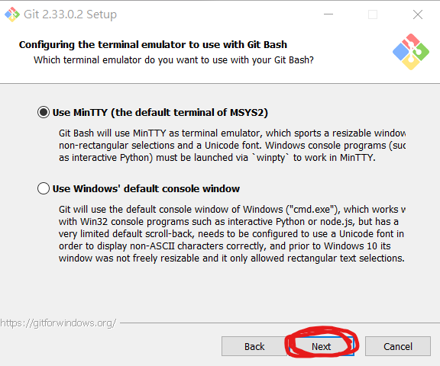

選git程式終端執行程式，因為不常用git的程式，所以其實沒差，但有差的人也用預設的好了(雖然cmd比較有名，但如官方所述缺點不少)，好了就繼續

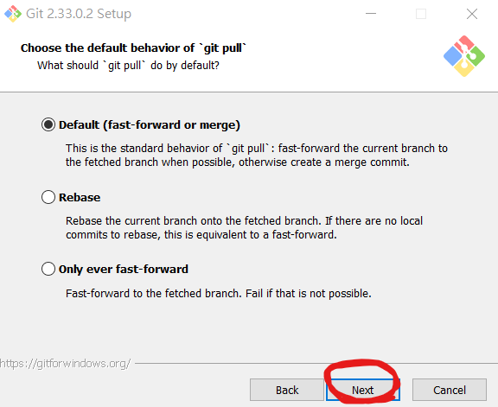

選擇指令git pull會做什麼，用預設之後需要用到時資料會比較多，所以不動，下一步

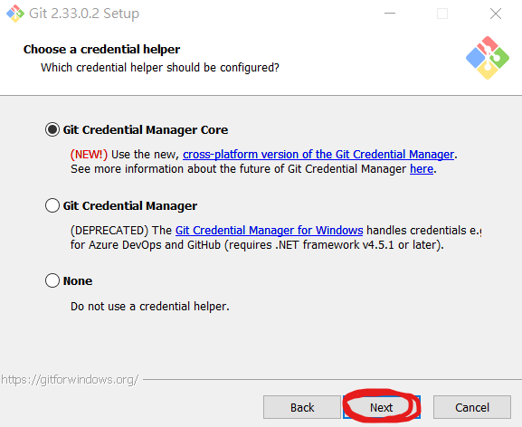

這是有關密碼功能的程式，就得將會被新的取代，所以用預設(新的)就好，繼續！

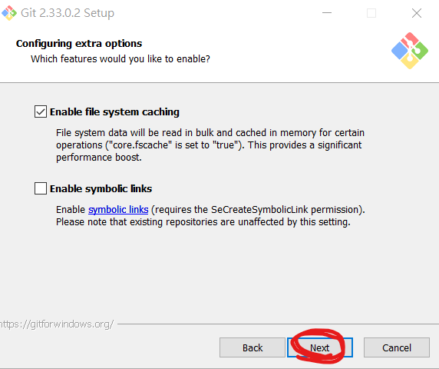

第一個(預設勾)可以讓git效率提升，當然留著，第二個(預設沒勾)是讓一種特殊檔案可以運作，我們用不到，所以不勾，終於來到最後一步

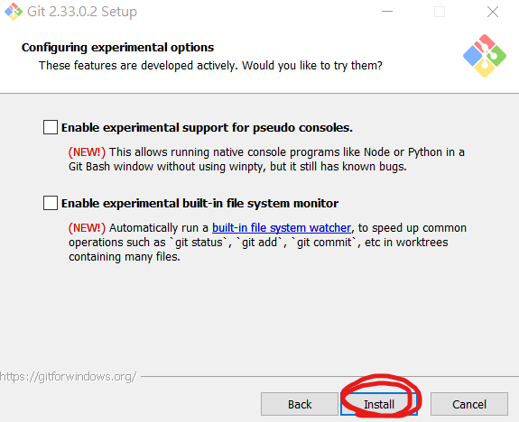

實驗的東西才不參加哩！直接安裝！

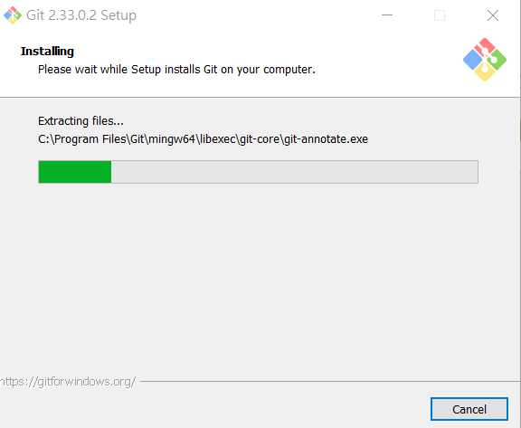

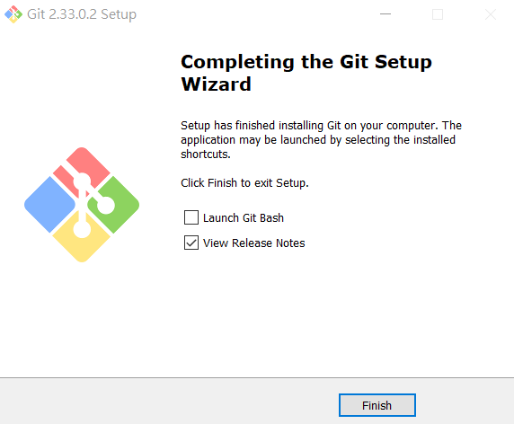

到這裡就終於把git下載好了！最後做個測試，開啟「命令提示字元」

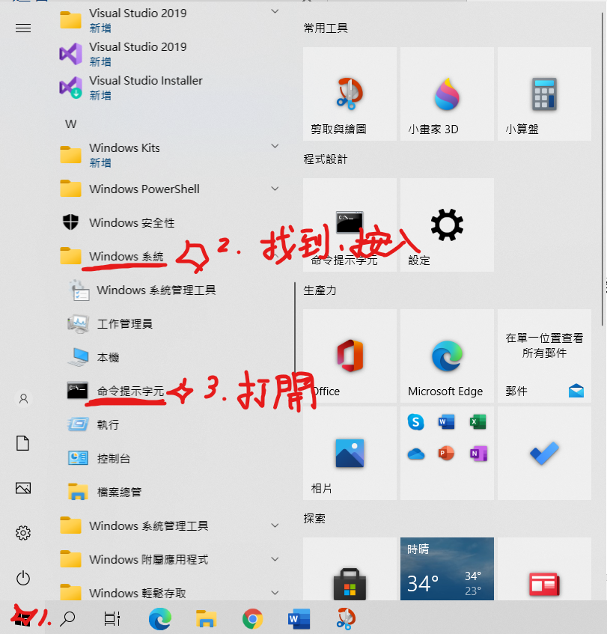

接著會出現下面視窗，這裡建議把這個程式放在好找一點的地方，因為之後還要用，比較省時間。如果出現的文字不是「C:\Users\Admin>」沒關係，只是資料夾名子不一樣，大部分人前面的「C:\Users\」部分會相同，「Admin>」部分就大部分人不一樣了

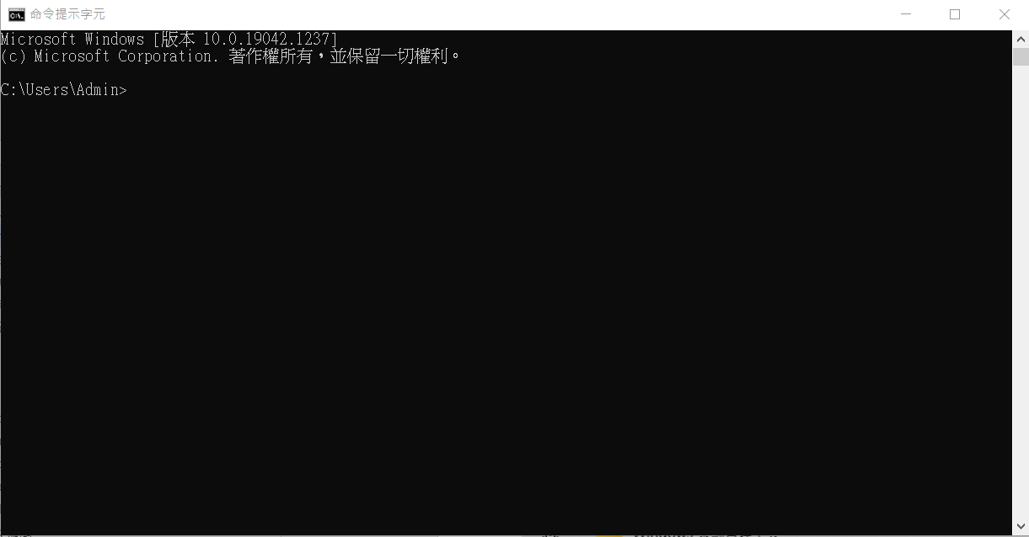

接著複製右方指令：git –-version，貼上後按enter執行程式

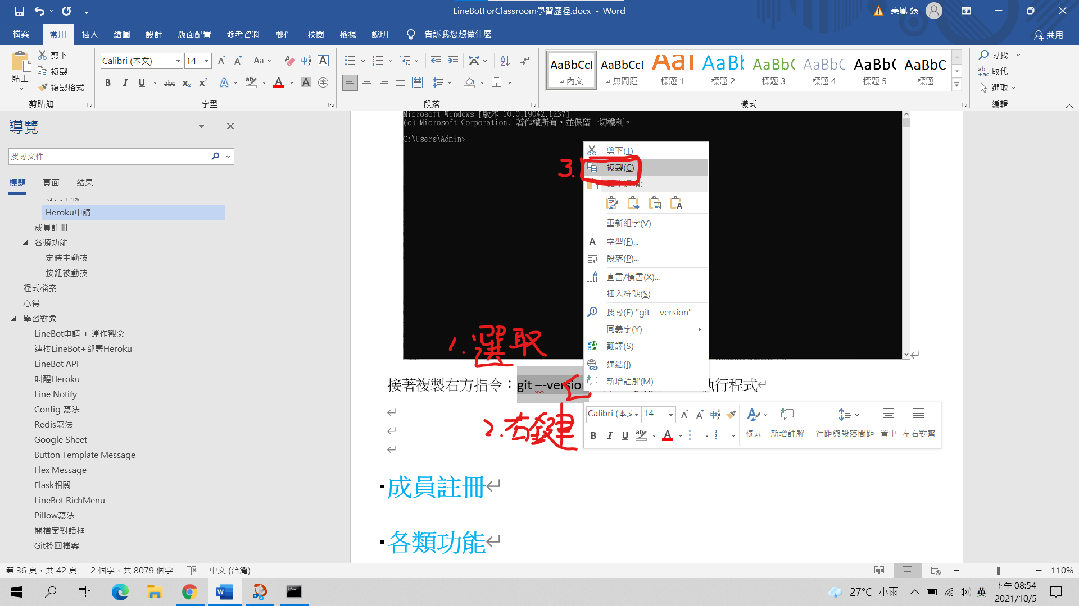

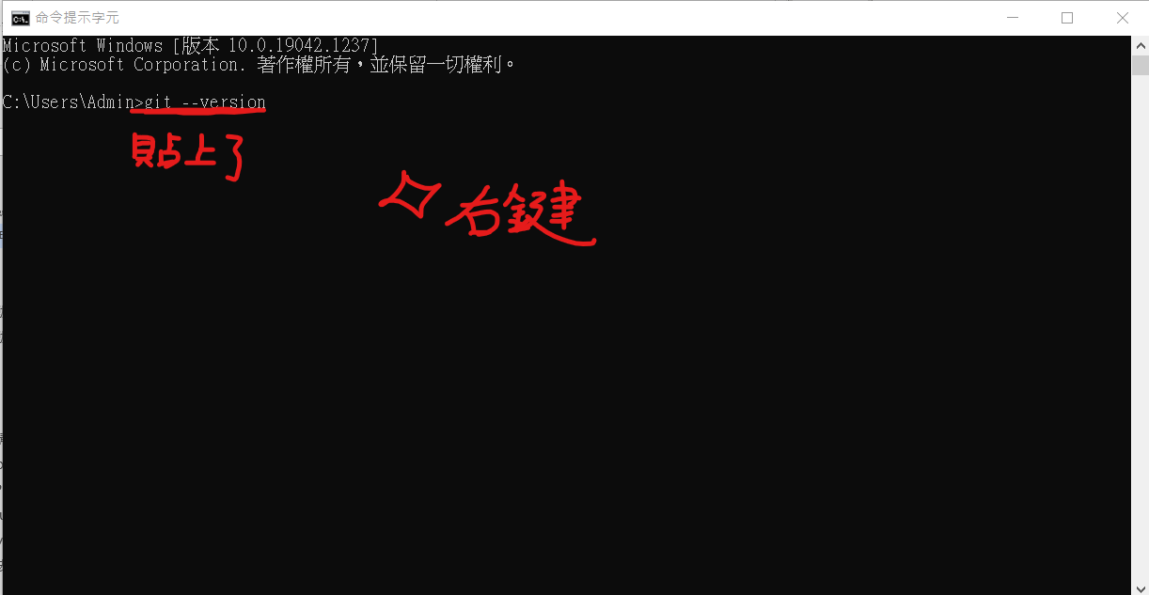

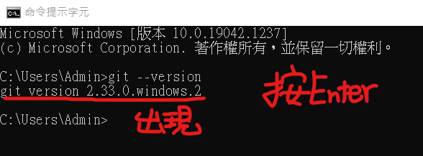

有跟上圖一樣出現git的版本號就成功了(版本號碼不同沒差)，git成功安裝！命令提示字元(之後都叫他cmd好了)，也可以關了，準備安裝Heroku！

按右網址：<https://devcenter.heroku.com/articles/heroku-cli#download-and-install>

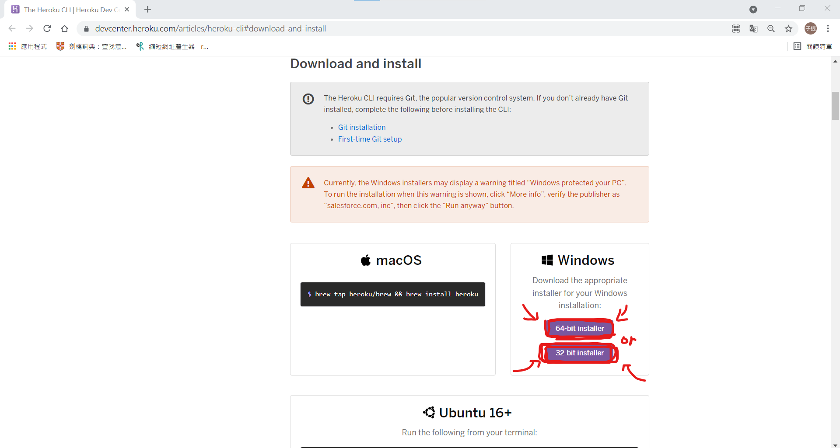

應該會出現上面的網頁，看電腦是32 bit還是64 bit，按對應的按鈕(我是64 bit)

‘’’’’’’’’’’’’’’’’’’’’’’’’’’’’’’’’’’’’’’’’’’’’’’’’’’’’ 穿插 ’’’’’’’’’’’’’’’’’’’’’’’’’’’’’’’’’’’’’’’’’’’’’’’’’’’’’’’’’’’’’’’’

不知道是32 還是 64 bit的人看這裡，如下面圖片的騷操作帶您15秒知道

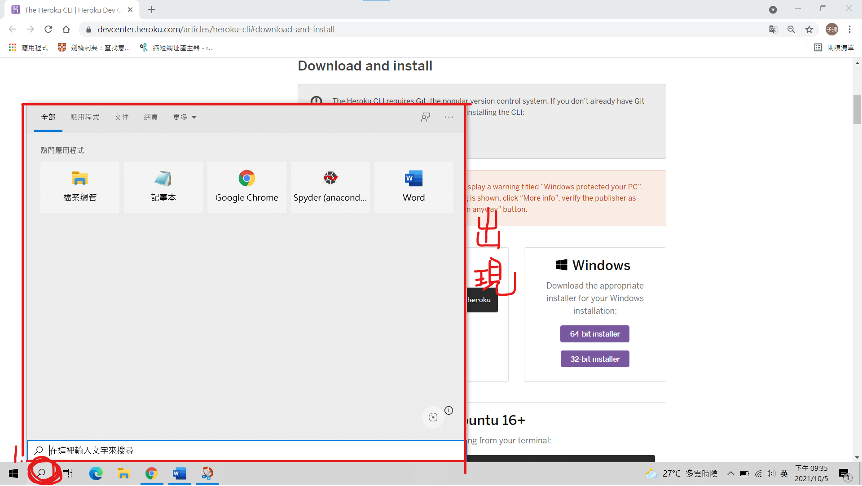

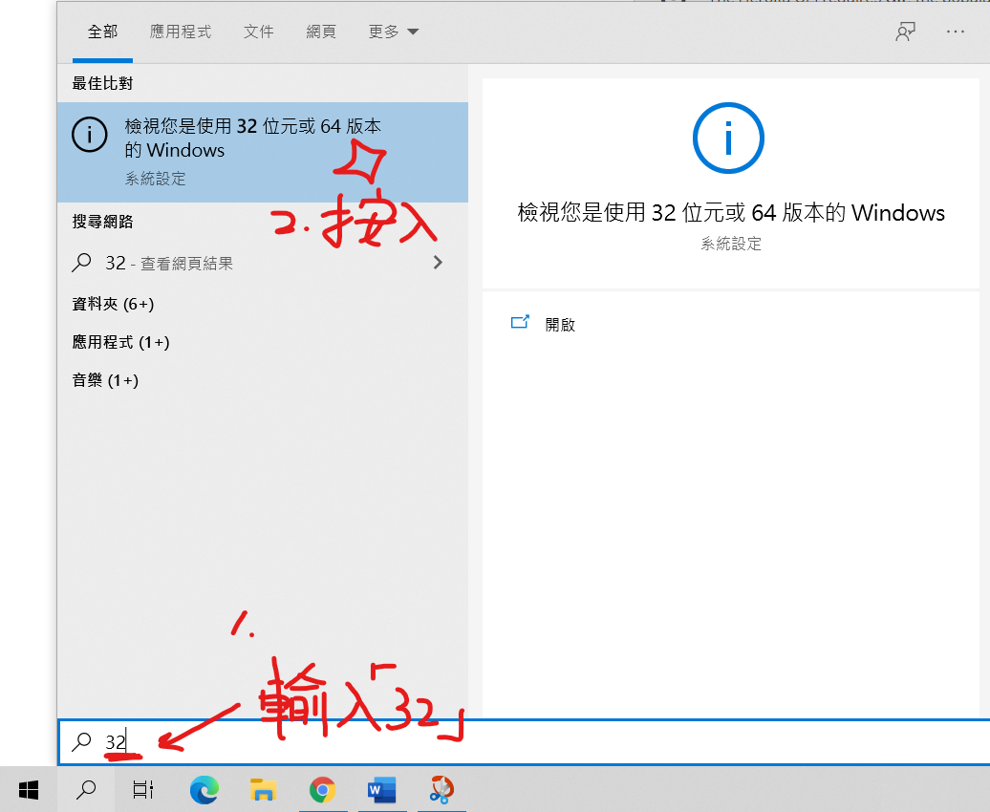

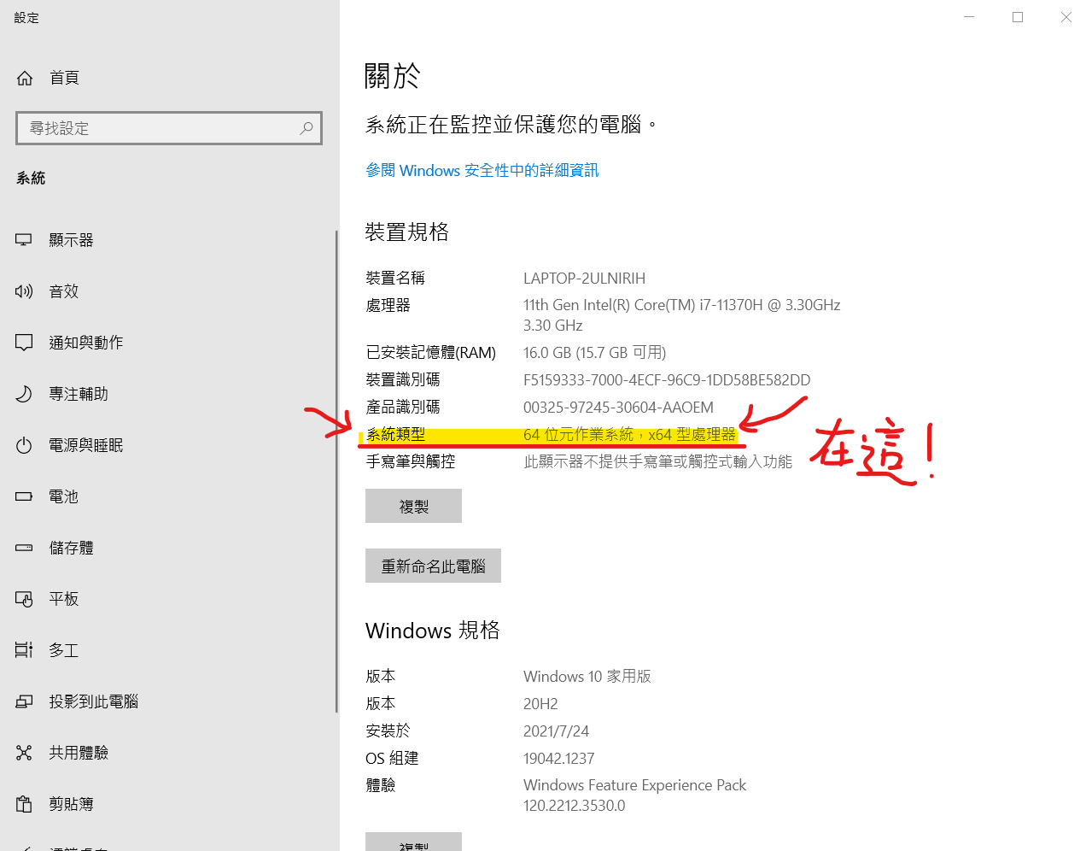

‘’’’’’’’’’’’’’’’’’’’’’’’’’’’’’’’’’’’’’’’’’’’’’’’’’’’穿插結束’’’’’’’’’’’’’’’’’’’’’’’’’’’’’’’’’’’’’’’’’’’’’’’’’’’’’’’’’’

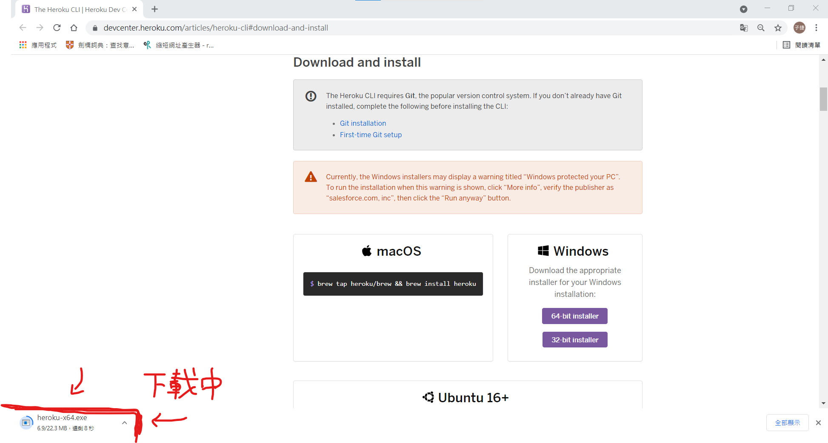

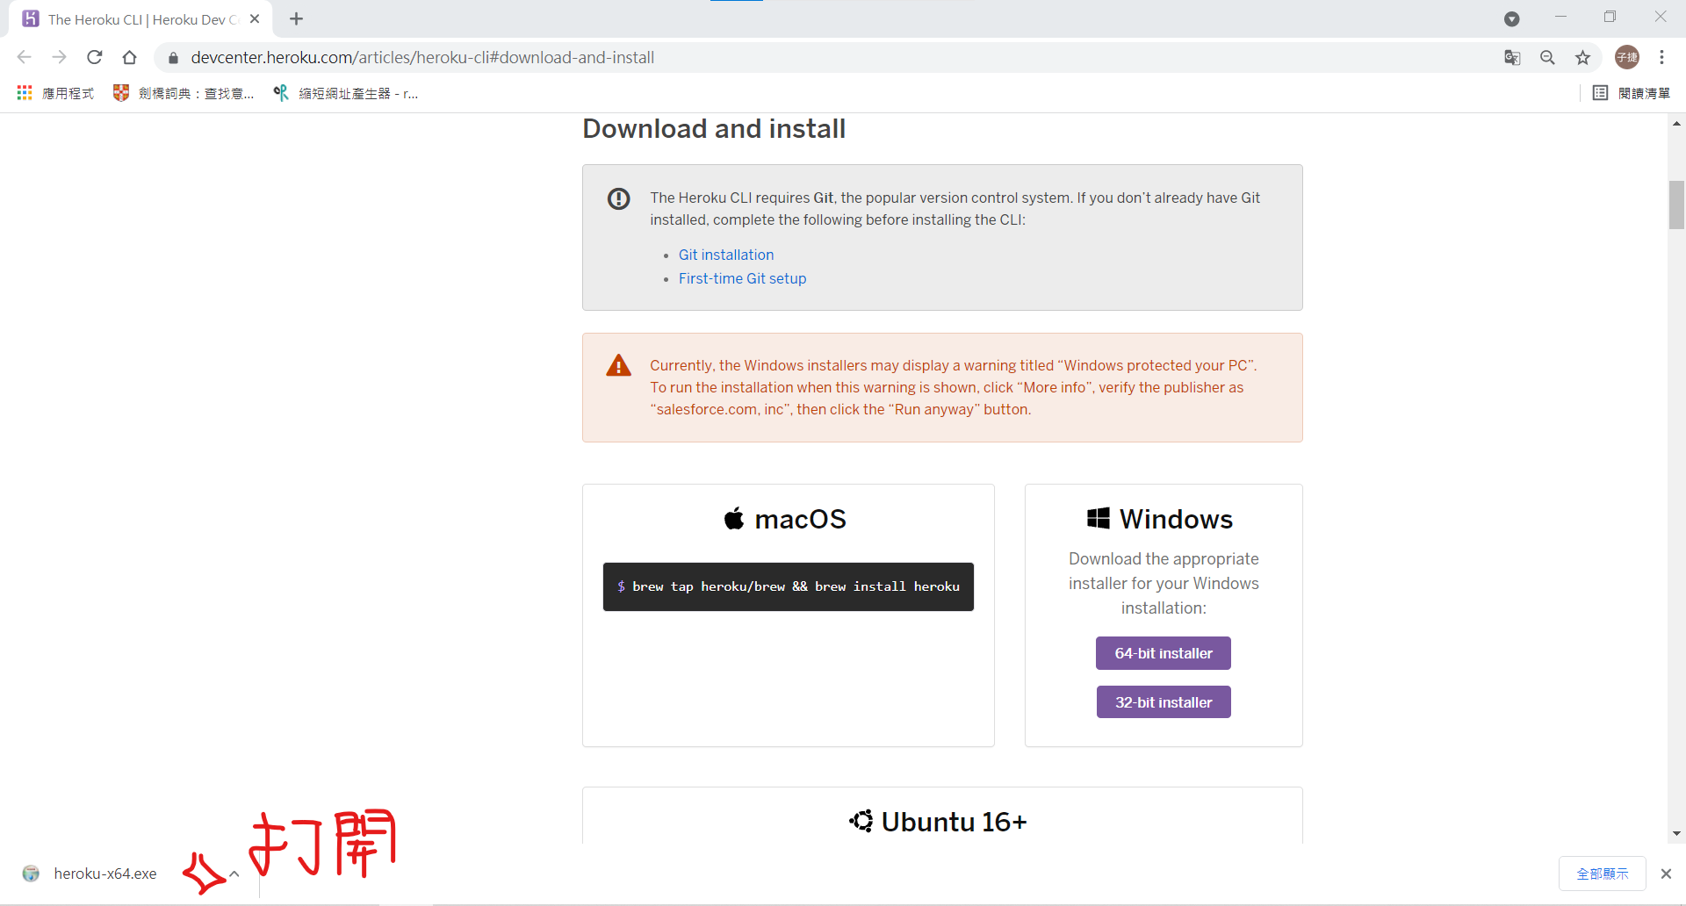

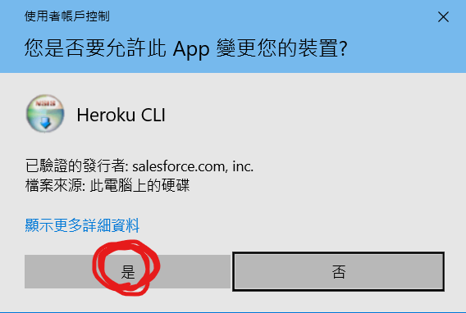

其實不確定Heroku安全性(沒開源就有可能不安全)，Heroku很多人用，我目前在網路上沒有發現有人對Heroku提出資安疑慮，希望他們團隊是真的好人，總之按「是」

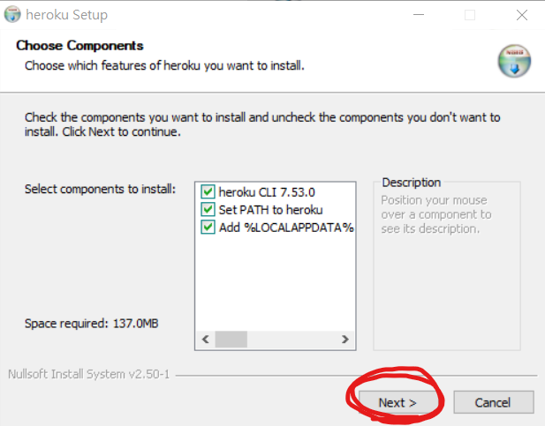

選擇不要安裝什麼，第一個是本體，必勾，第二個是讓我們可以直接在cmd上輸指令，也必勾，第三個官方推薦勾，所以預設值不動，直接Next >

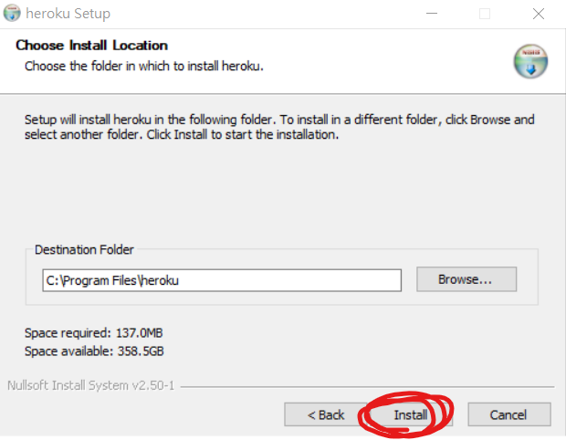

這裡是選要把heroku載於哪個資料夾，沒特別需要就直接開始下載！

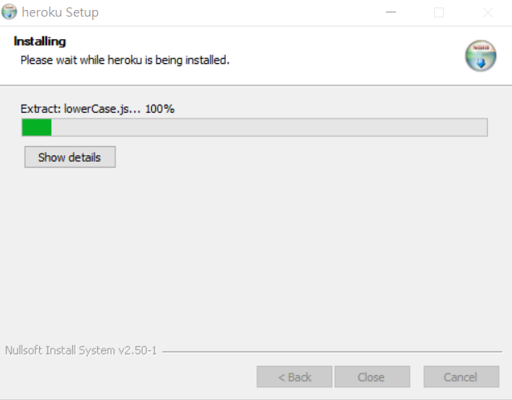

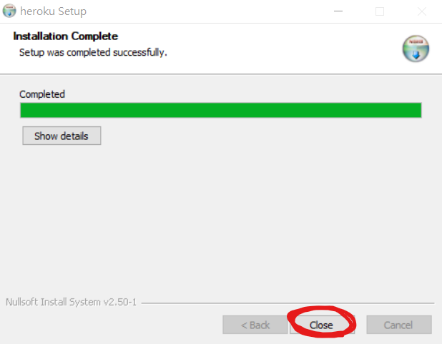

下載好了！按「Close」關掉。接著，打開之前的cmd，複製：heroku --version 到cmd

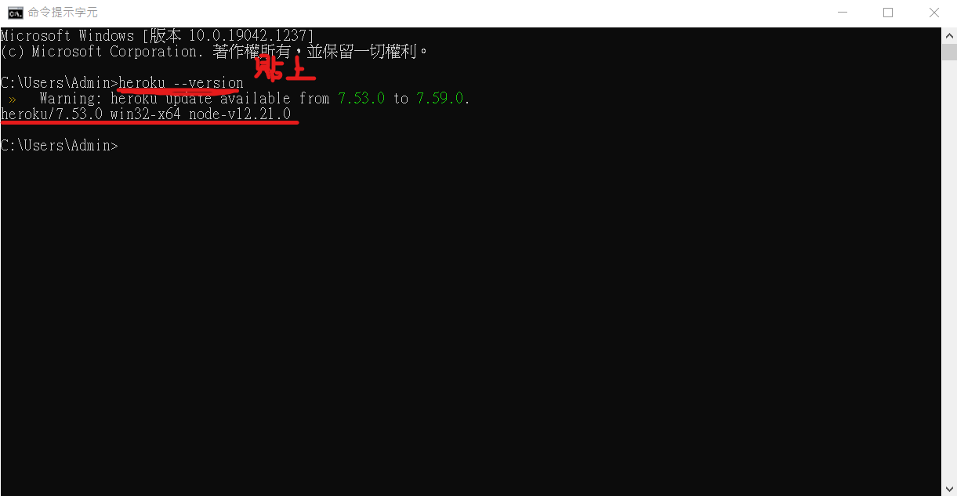

做法跟之前一樣，不累述。只要有出現heroku的版本號碼就成功下載heroku了！出現有最新版本資訊不用管他，如果很在意，可以用：heroku update 貼上執行，就可以更新到最新版本，用heroku –verson 可以再確認是不是最新版。完成就可關了！

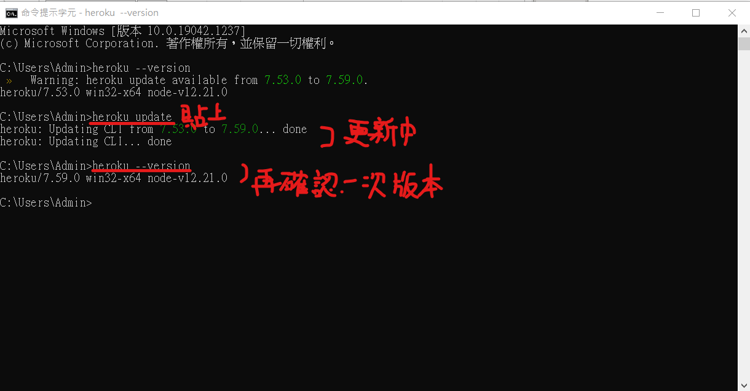

接者我們要先申請Heroku帳戶(在輸入登入指令後才申請，可能會因登入時間限制或最後的「CLICK HERE TO PRECEED」按紐會「Page Not Found」，導致要重新輸指令

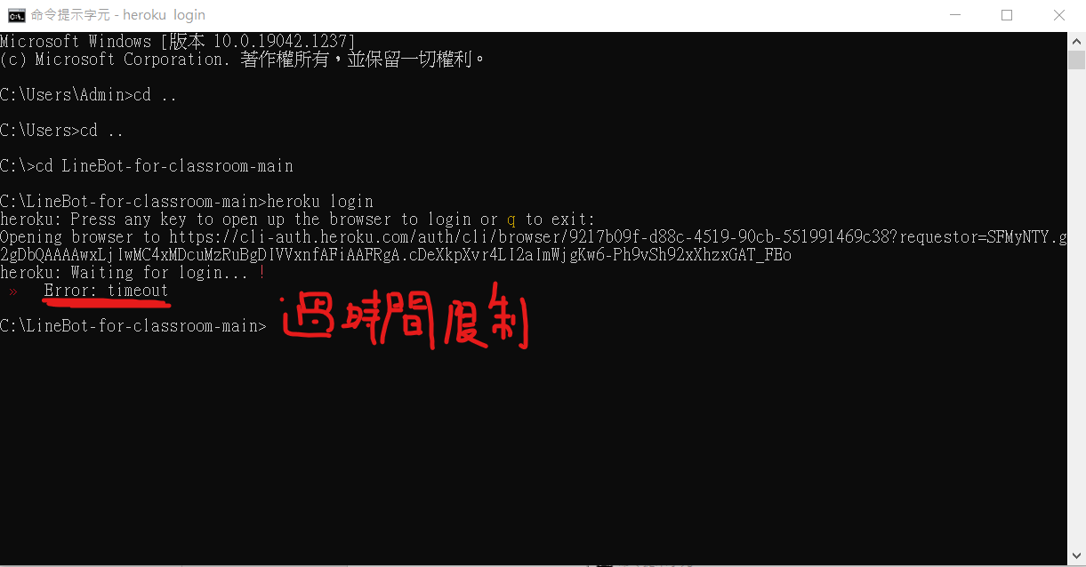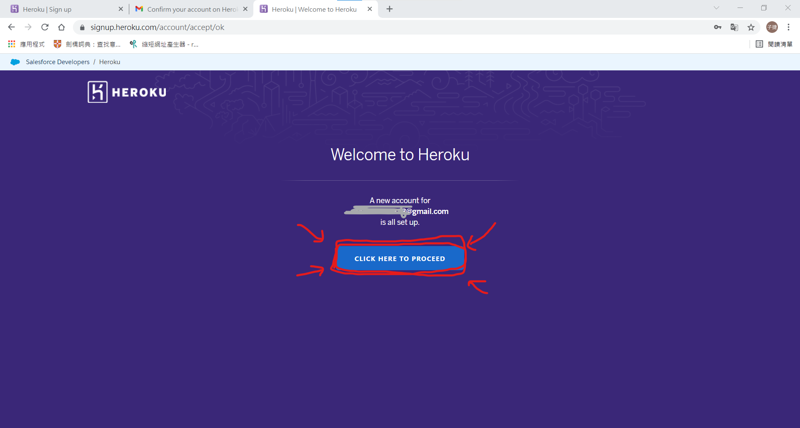

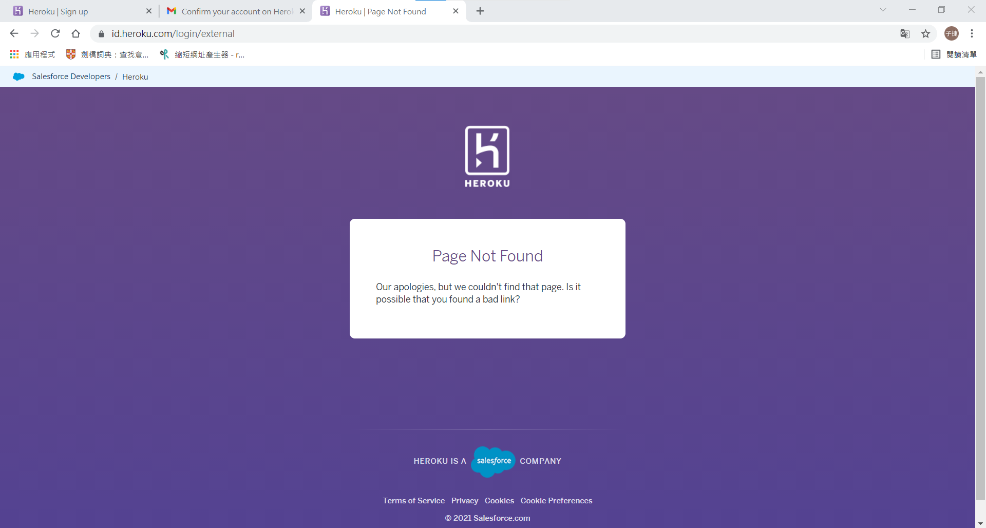

所以先申請比較好，別走冤枉路)，先去Heroku官網：<https://www.heroku.com/>

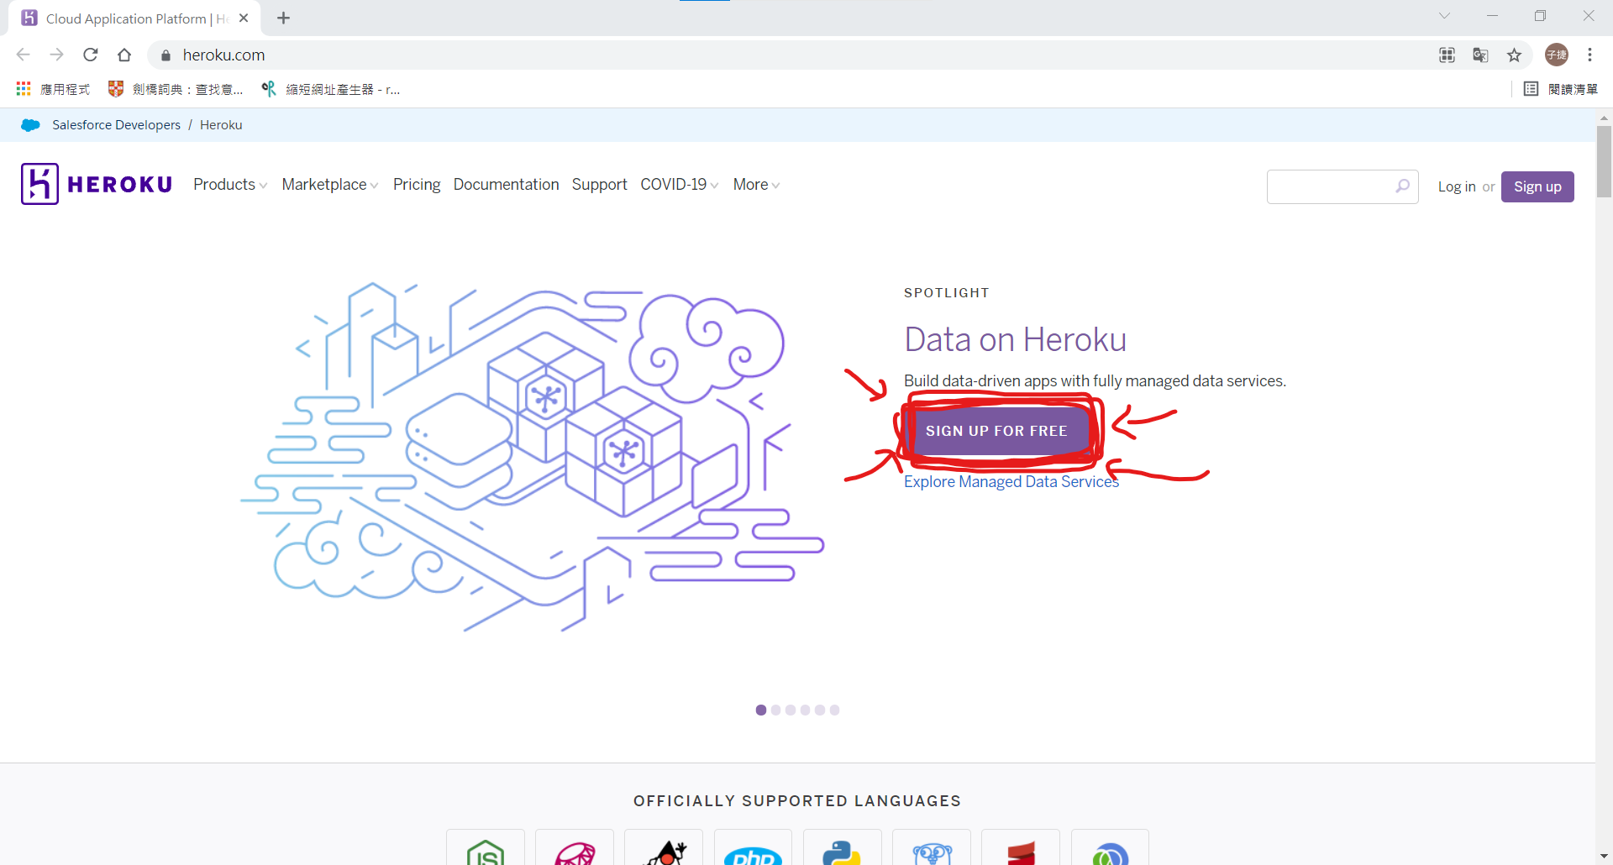

到這個頁面之後，按「SIGN UP FOR FREE」，開始註冊流程

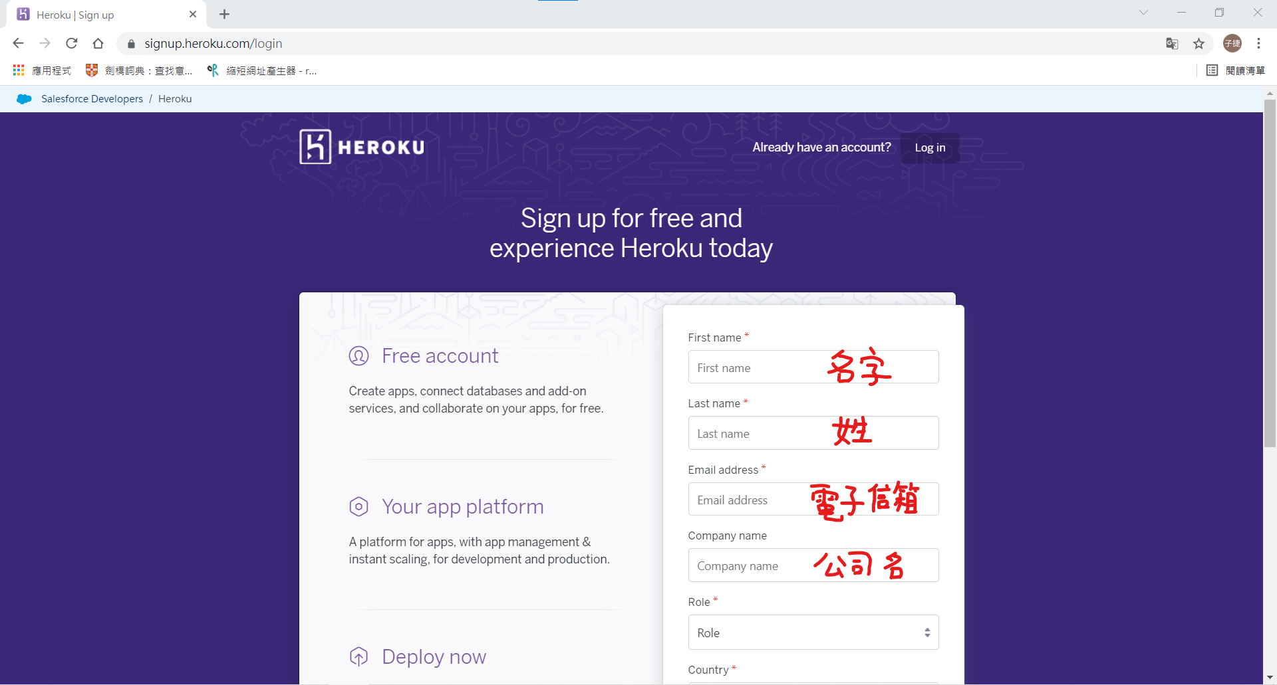

接著出現這個畫面，就知道填資料時間到了，先照上面填表格，公司名不需要填，姓名亂填也沒差，但電子信箱一定要填對，之後忘記密碼才會寄到正確的信箱

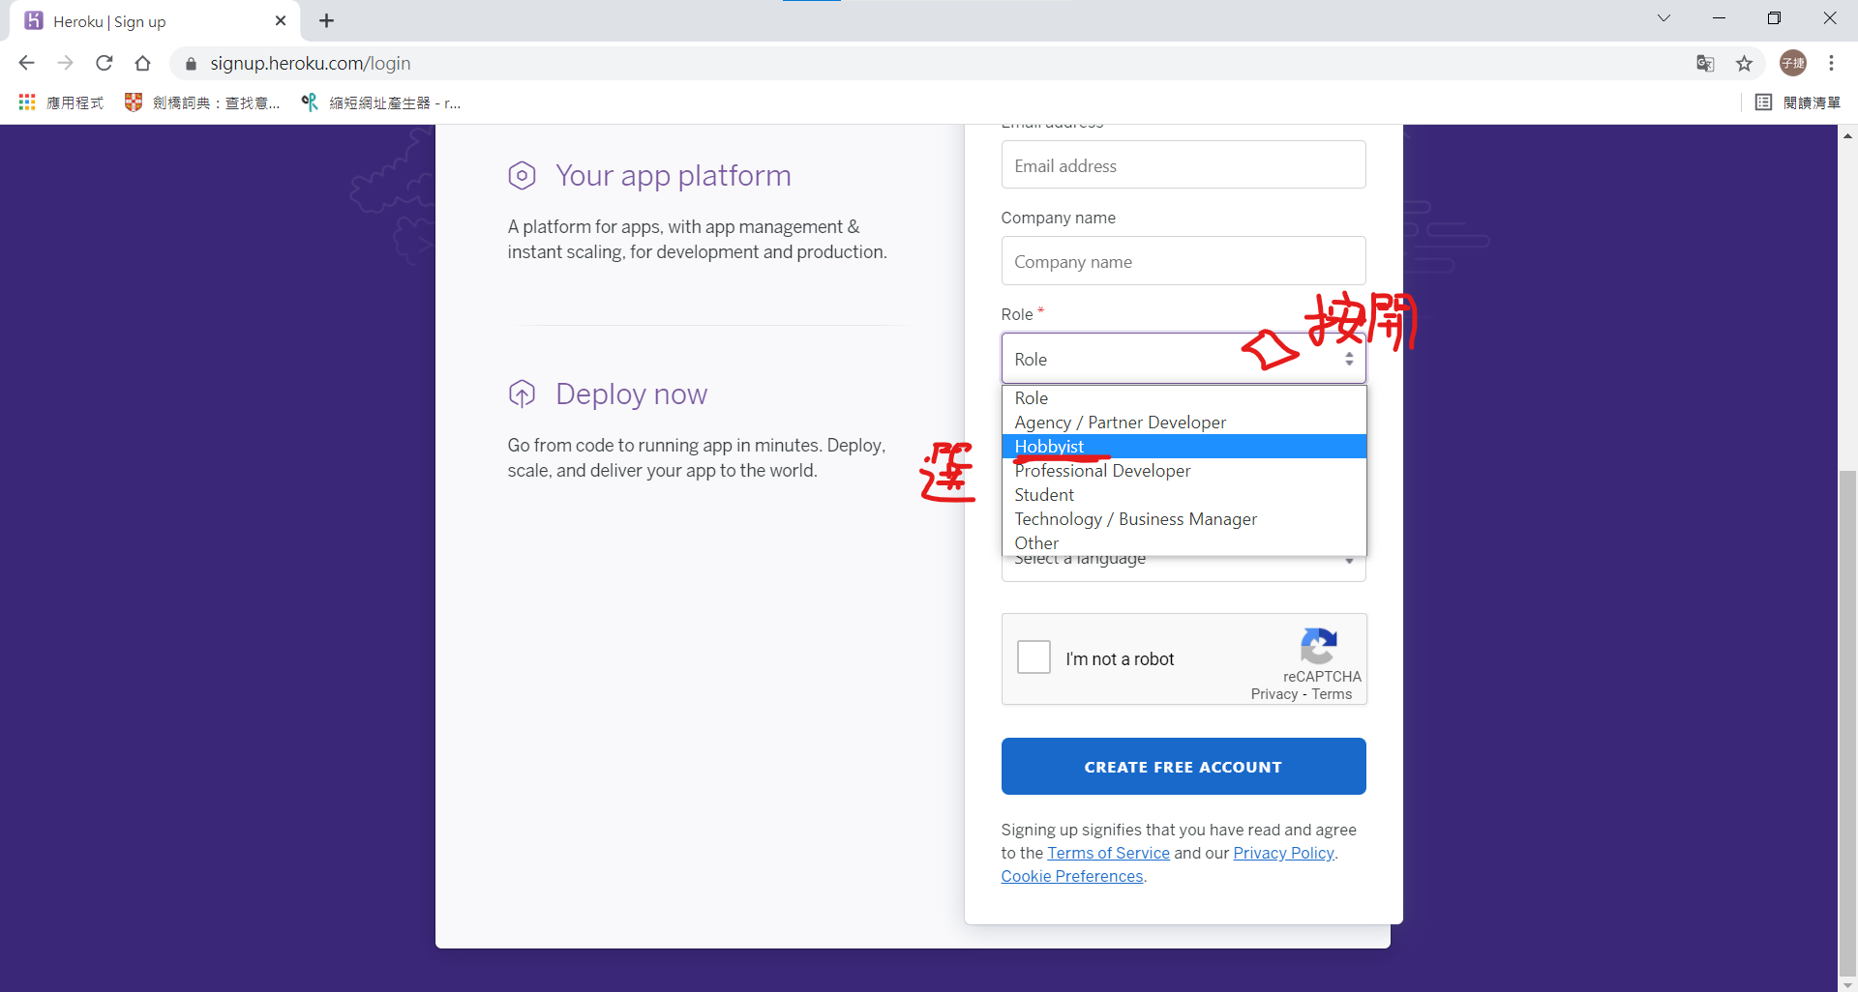

選您是甚麼角色，我想就選「Hobbyist」(有興趣的人)吧，反正應該沒差啦。

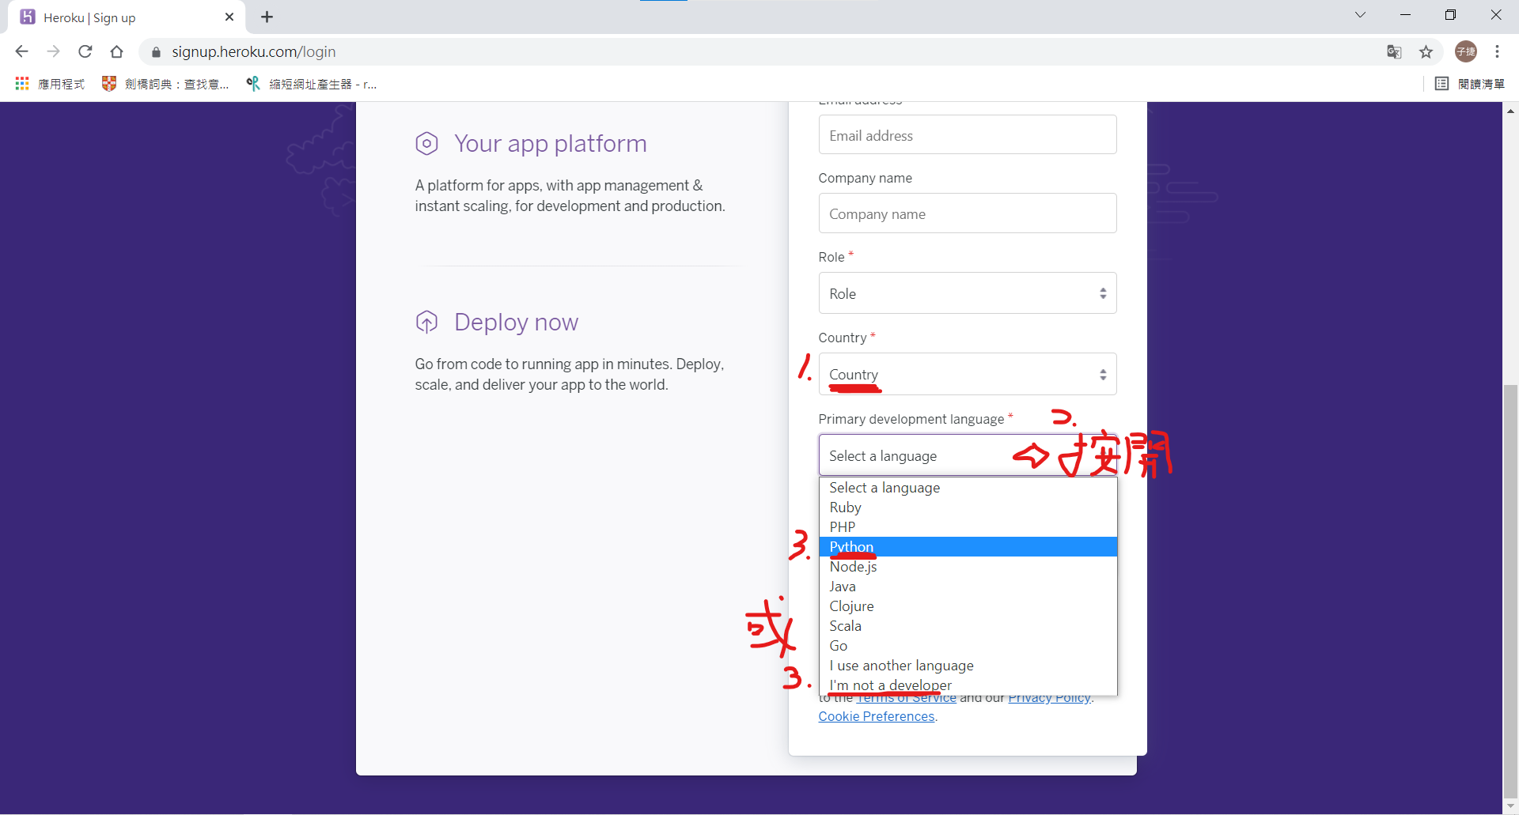

國家(Country)就選您喜歡的吧，即使選了自己在的國家之後也要調時區，所以沒差。  
主要開發語言(Primary development language)，如果會改程式就選「Python」，只是要用我的專案就選「I’m not a developer」吧，雖然應該沒有差啦。

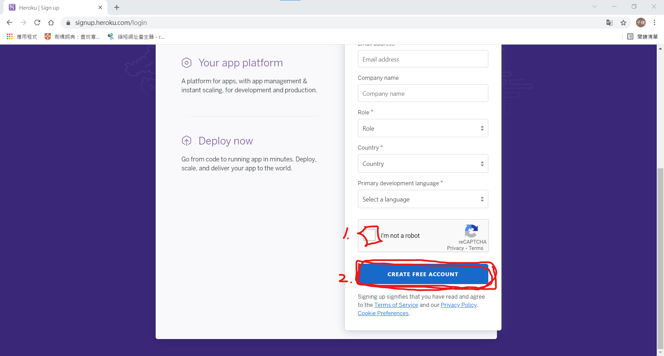

最後，先勾選，確認您不是機器人，然後按「CREATE FREE ACCOUNT」，創帳戶。

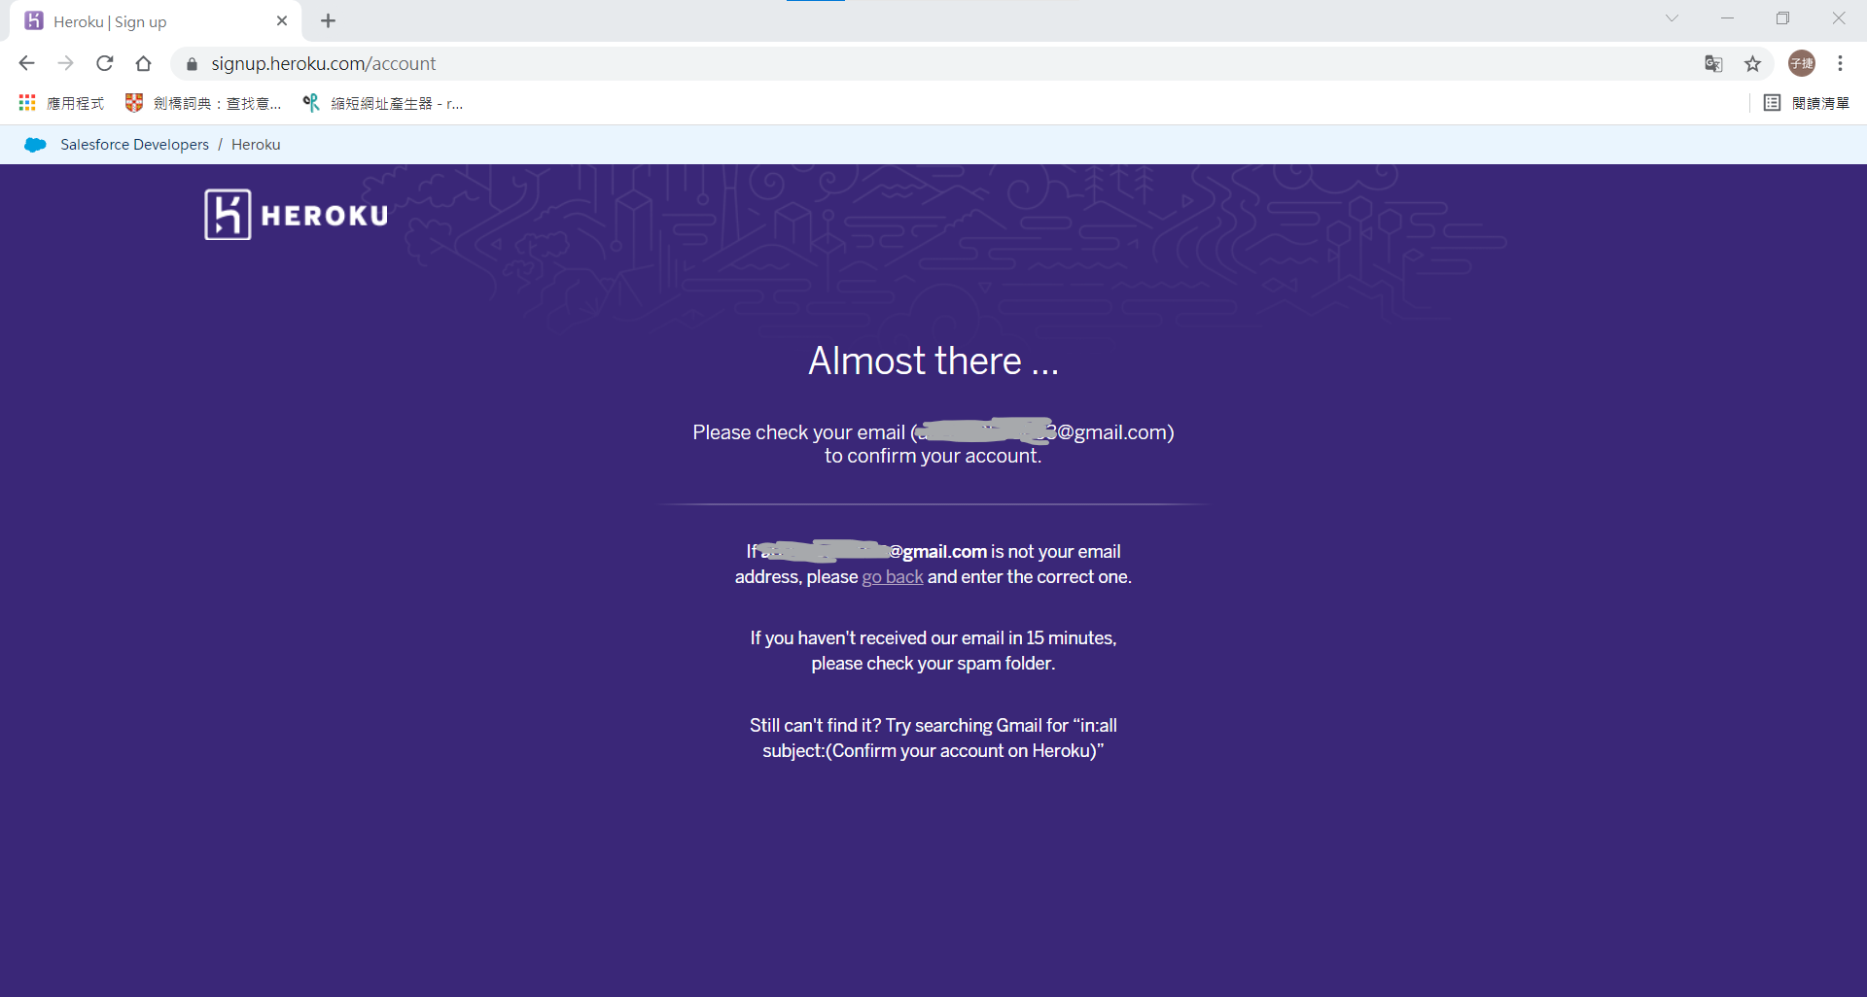

接著出現這個畫面(我畫掉的是電子信箱帳號)，代表確認信已經寄到電子信箱了，打開自己的電子信箱找找看「Heroku」寄的「Confirm your account on Heroku」信

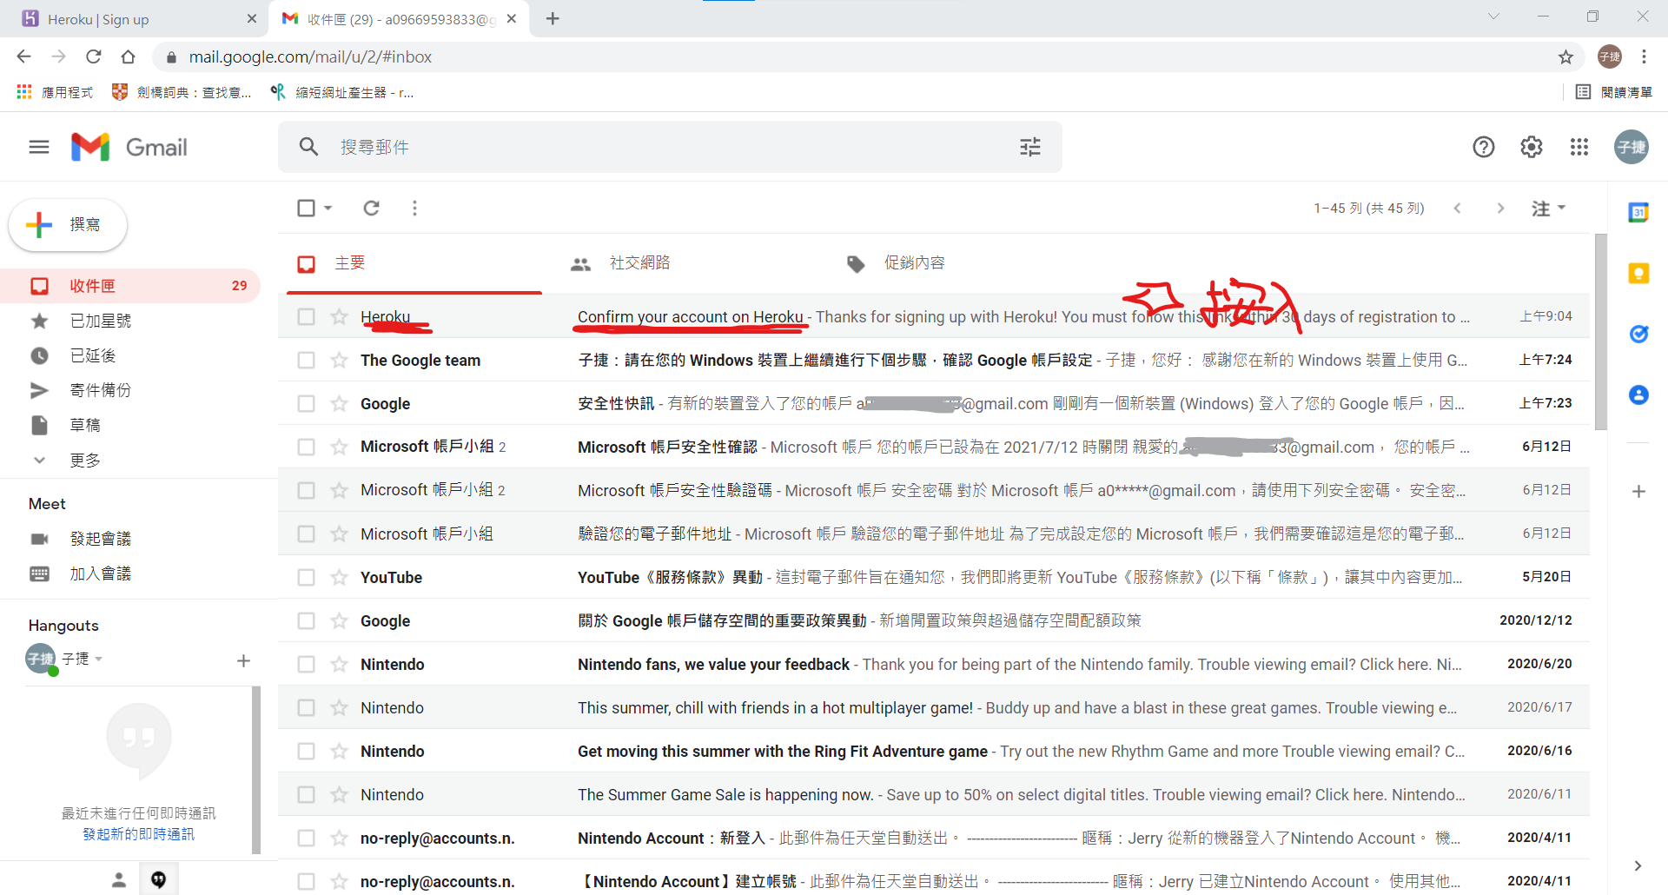

應該找的到，找不到就去「所有郵件」找找，可能被歸類於垃圾郵件，找到就點入

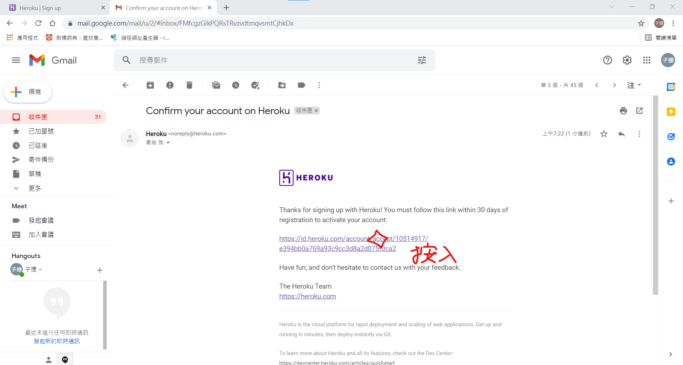

接著就點連結繼續註冊！(連結有效期限只有30天，要在這之前完成！)

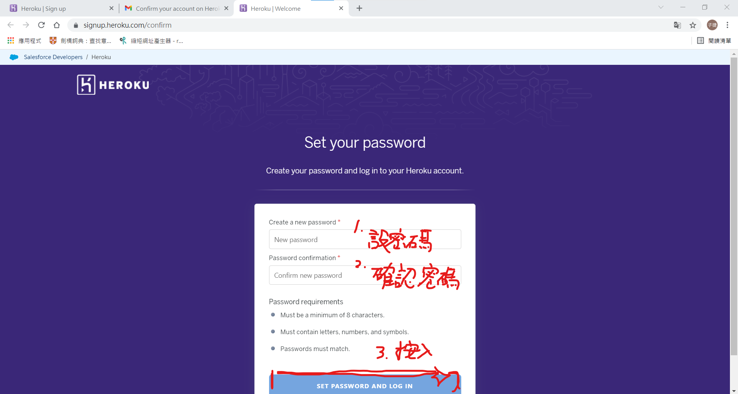

到這密碼的時候了，密碼要：字母+數字+符號至少8個、一定要有字母+數字+符號  
，輸入密碼與確認密碼後，就按「SET PASSWORD AND LOG IN」

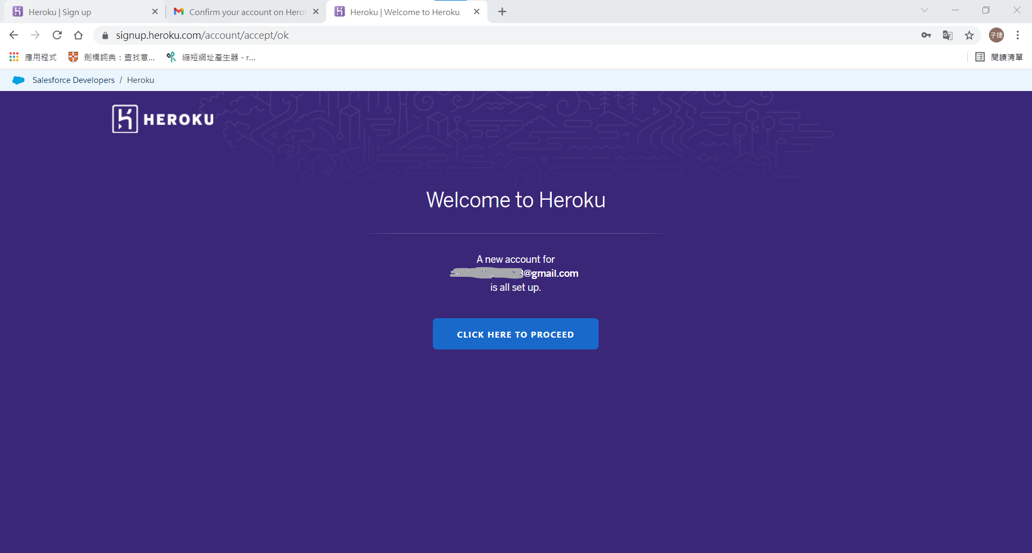

醬就全部完成了，可以關了！(如之前所說，按「CLICK HERE TO PRECEED」按紐會「Page Not Found」，這應該是Heroku方的問題，不過這不會讓註冊成功變失敗啦)

接者要把專案「推」到Heroku上！Heroku才能幫我們執行我們的程式。我們把cmd打開(之前沒關掉也可以直接用)，先用cd .. 這個指令兩次，讓運行區域移到C槽

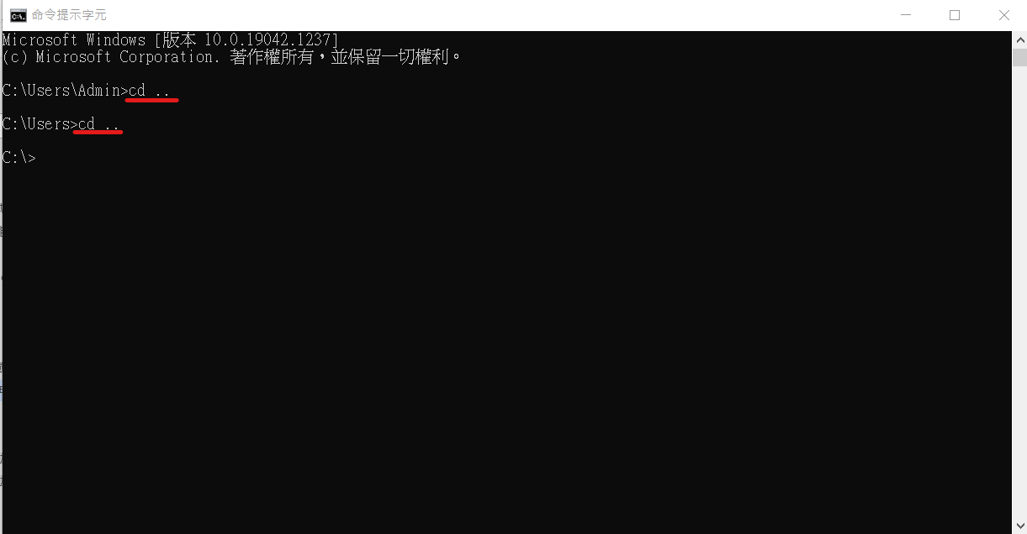

接著用cd LineBot-for-classroom-main 移動到專案資料夾(cd 就是移動 而 .. 是倒退)

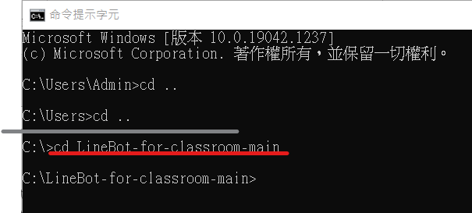

接下來用heroku login 這個指令，用來註冊Heroku的帳號後登入

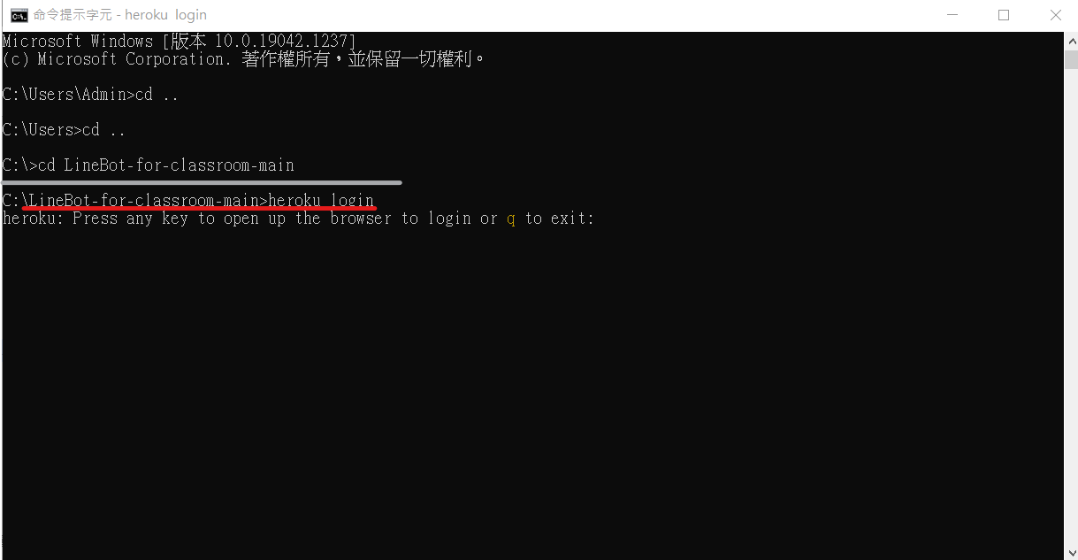

按q結束，按其他任何按鍵繼續，我們就隨便按一個鍵(數字or字母區應該都可)

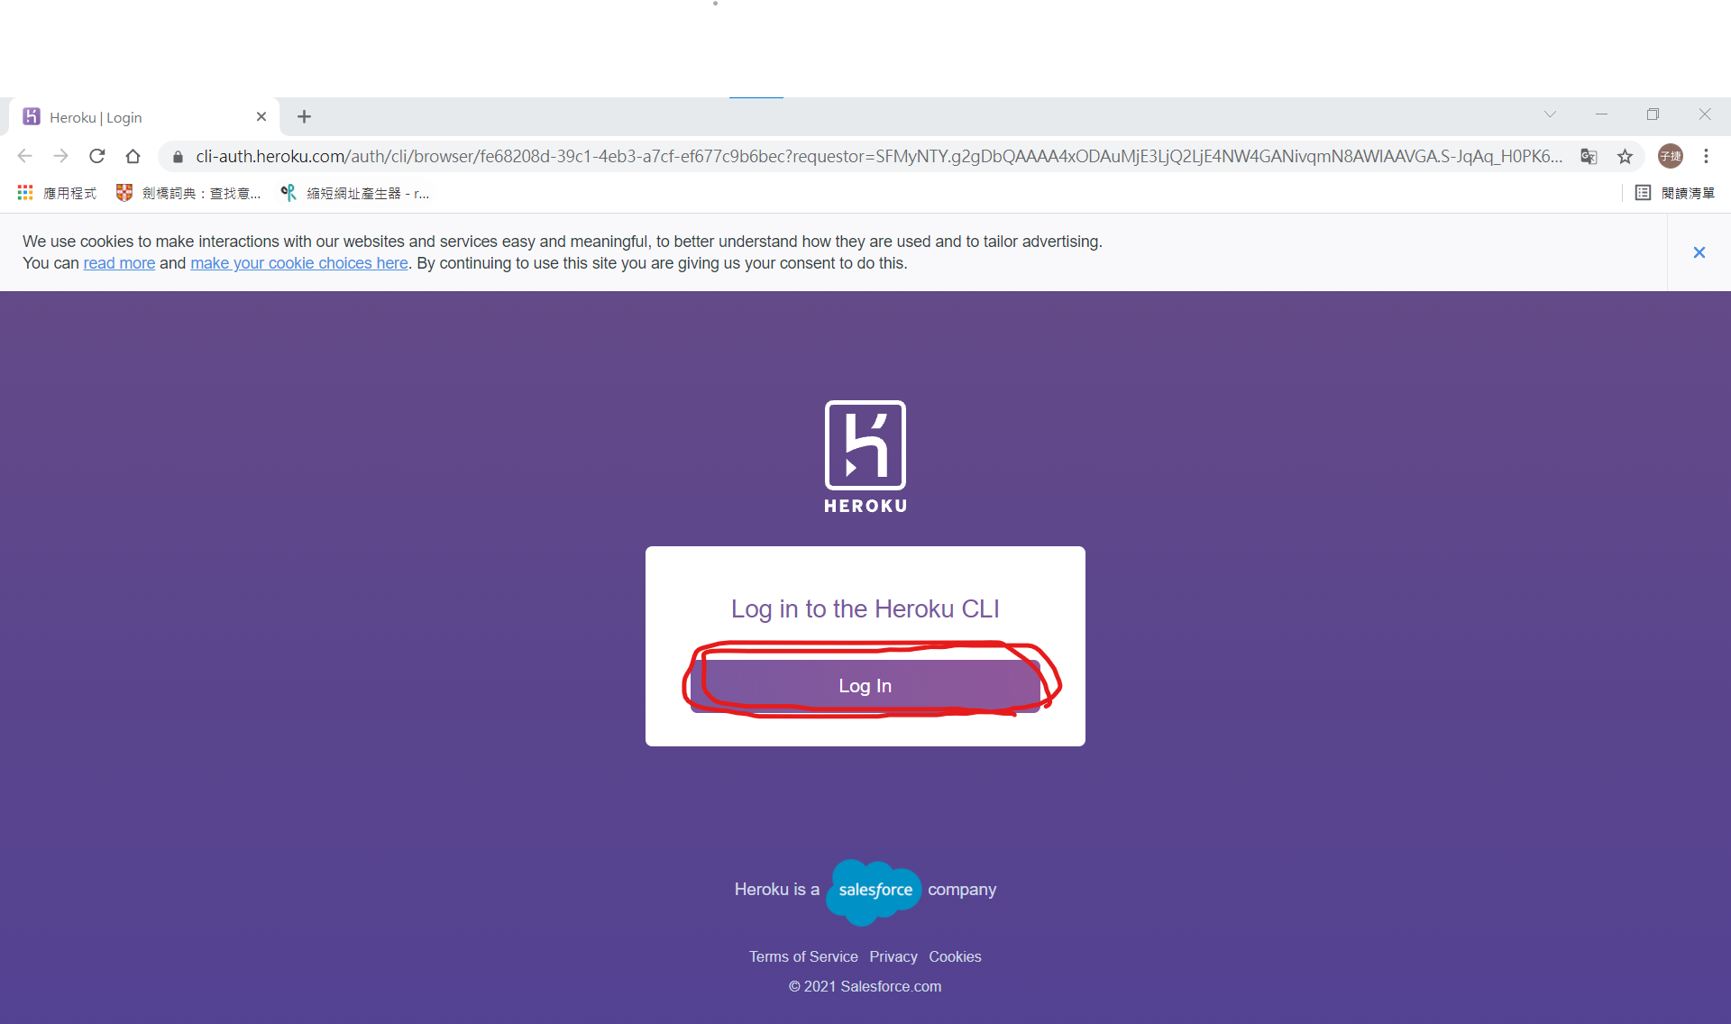

之後應該會跳出這個網站，先不用管cmd(但別關，不然要重用)，按「Log in」

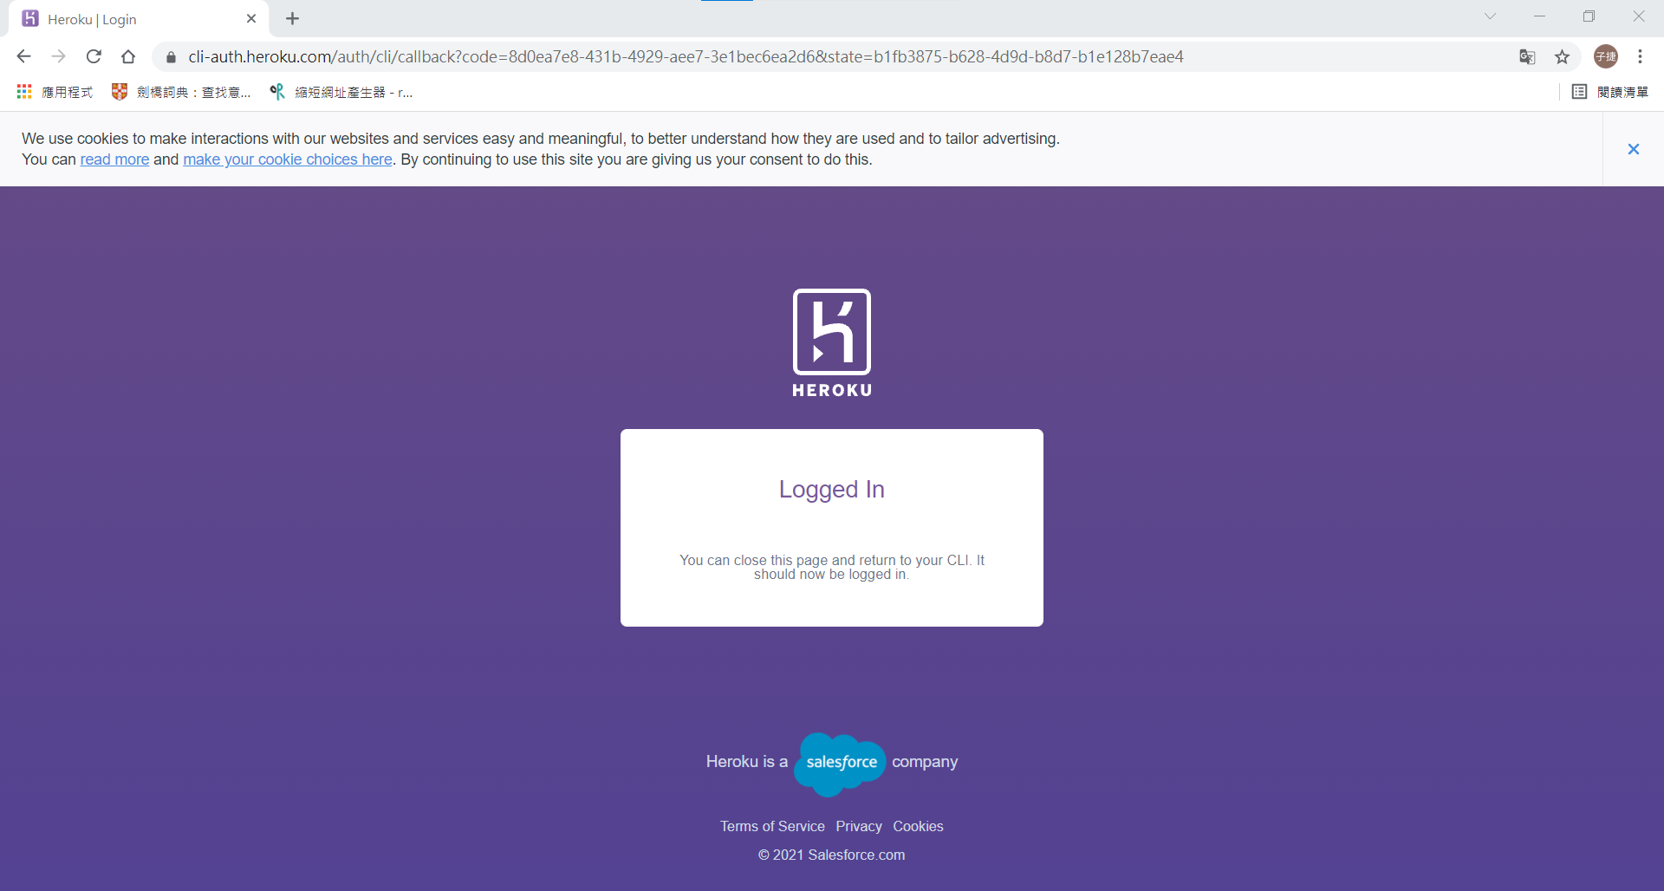

因為之前註冊時就會順便登入，所以馬上就如上圖成功登入，接著回去看cmd

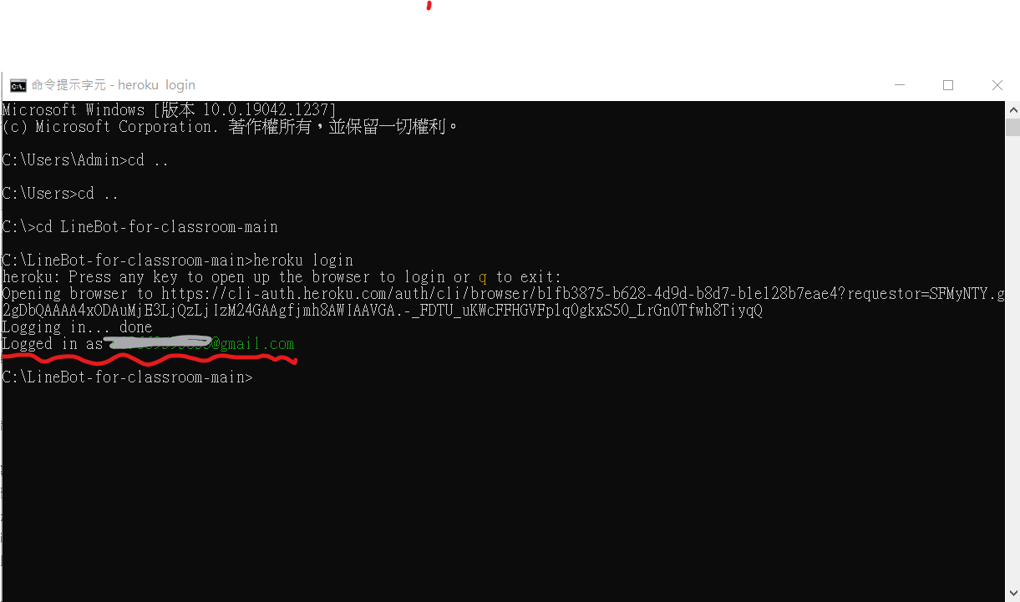

看到「Logged in as (您的電子信箱)」就代表成功登入了！登入完成後，換登入git！因為git在每次上傳改動後的新程式到git repo(就是git資料庫，放專案的地方，而且每次上傳到repo都會記錄改變與之前版本的程式，用於版本管理)時會記錄我們設定的名子與電子信箱(多人協作時十分方便)，所以需要類似登入的行為，告訴git電子郵件與名子。首先用git init 來初始化並建立git repo (建立repo後才能登入)

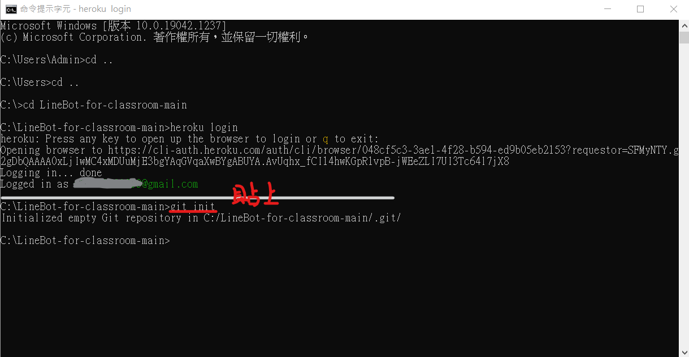



接著，貼上git config --global user.email "you@example.com" 與 git config --global user.name "Your Name” 其中you@example.com 請改成您的電子信箱，

Your Name 請改成您想要取的名子(建議用英文，中文在取回git檔案時要處理cmd顯示問題，到時候可以參考「Git找回檔案」)，而如果您只想在這個專案用這個信箱或名子(我個人需要，我示範此)，請把指令中的--global 刪除，醬只會影響到這個專案。

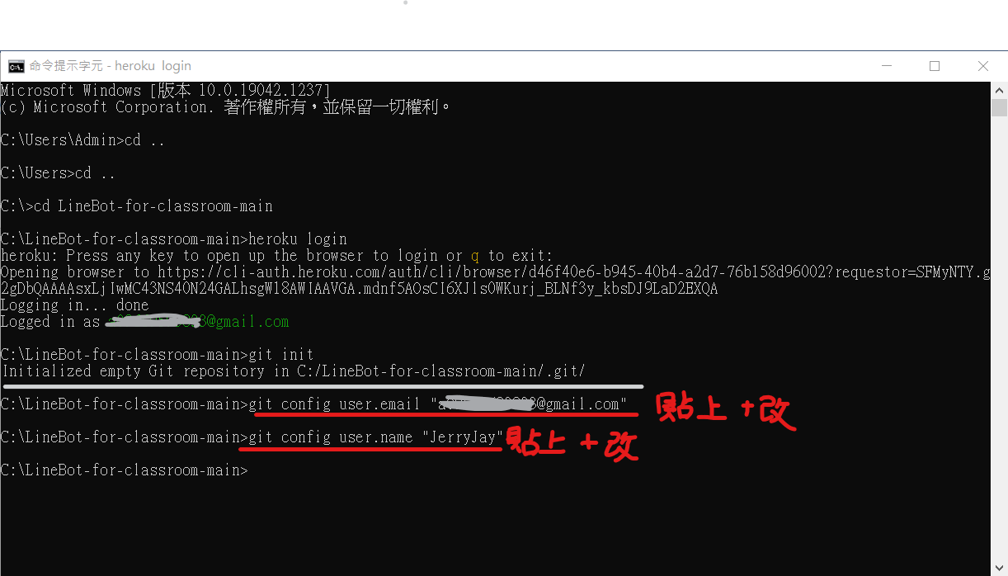

什麼都沒出現是正常現象，醬就登入完了。接下來就是用git把專案傳上Heroku！用git add . 把所有變更(原本沒有 變成 多了您下載的我的專案)記錄至暫存區

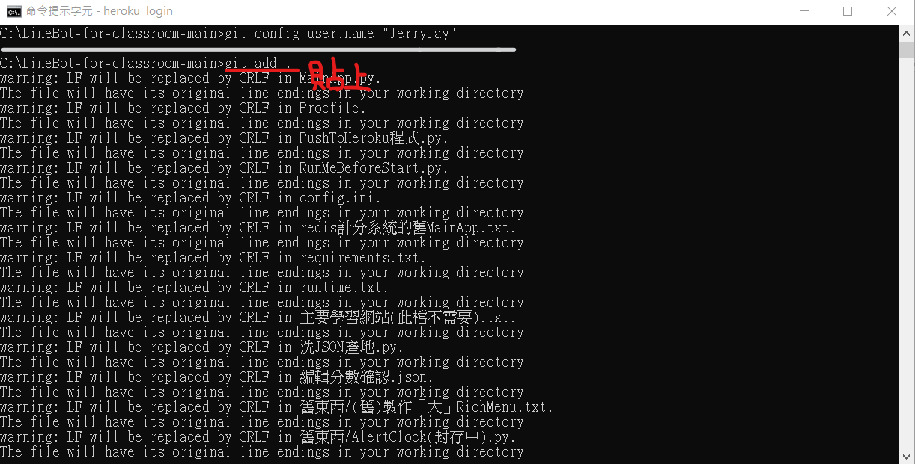

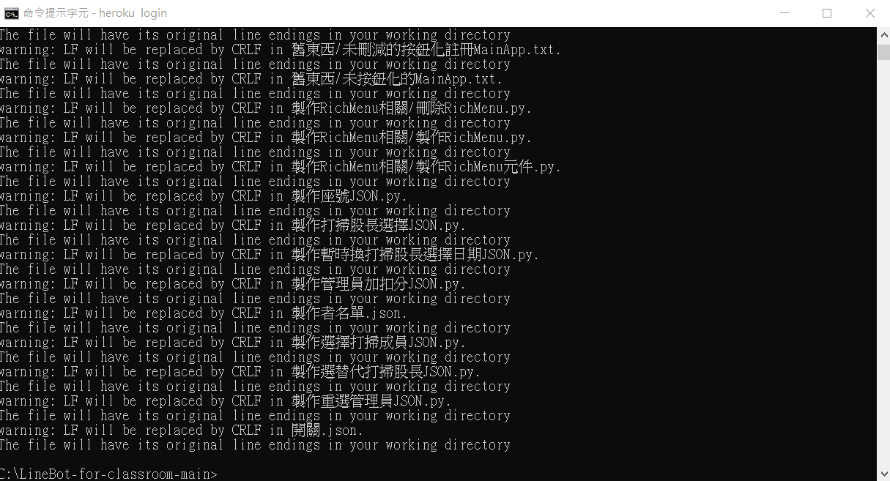

這些警告是之前提到作業系統換行符號不同，要轉換與檢查的問題，不用擔心。接著用git commit -m "First commit" 把暫存區東西存到repo中(剛才指令中的First commit 可以改成想要的英文，如同之前所述，用中文之後要處理cmd顯示的問題才行)

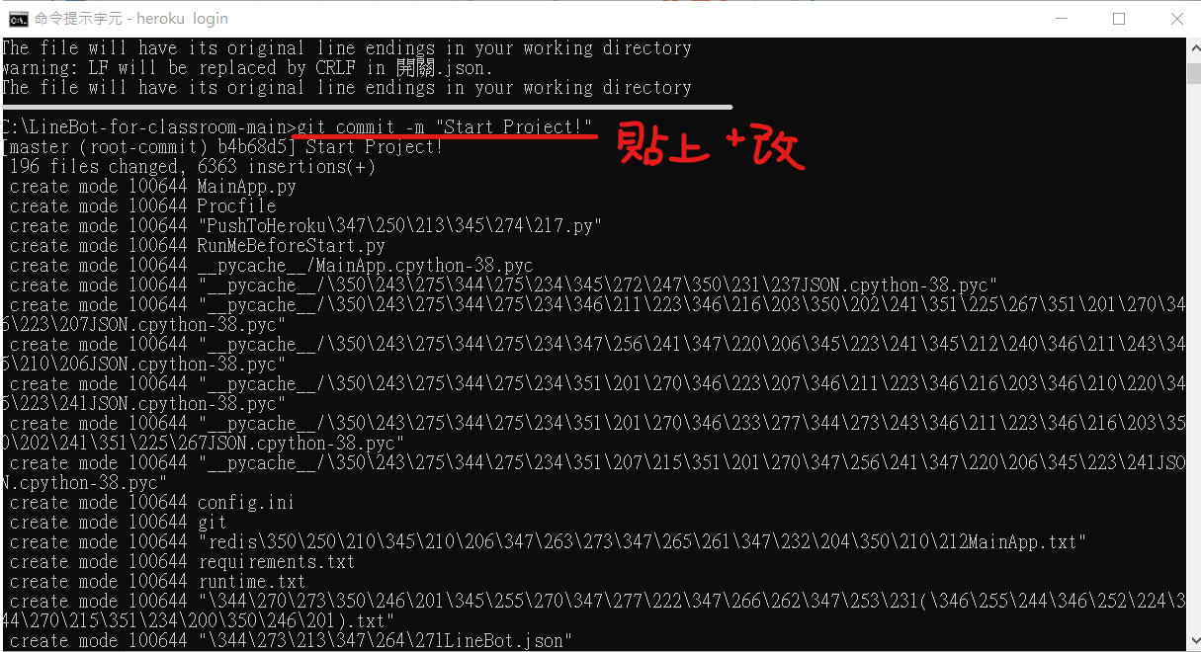

中間很長(每個檔案都會被列出來)，省略

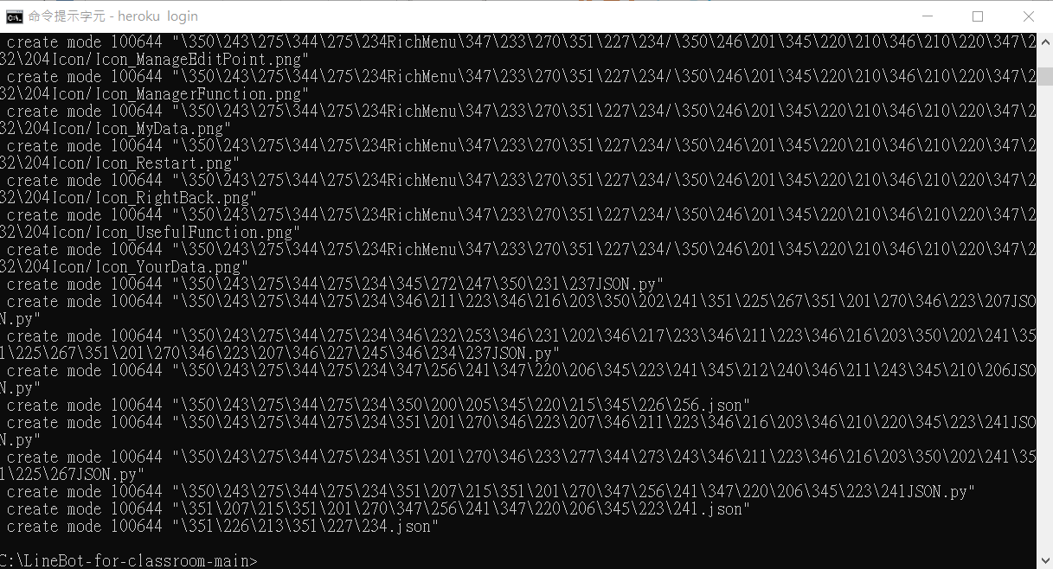

醬就完成建立git repo了！而Heroku是建構於git上，利用了git可以把git repo上傳的功能(也是多人合作用)，讓我們把我們的專案給Heroku，然後幫我們執行專案。所以我們用heroku create YouChooseAName這個指令，它可以直接幫您創建一個Heroku App(Heroku提供的伺服器)，並幫您建立可接收您上傳git repo的地方(git remote)，而其中YouChooseAName 可以改成您想要的英文名(別忘)，如果被別人用掉就換一個！

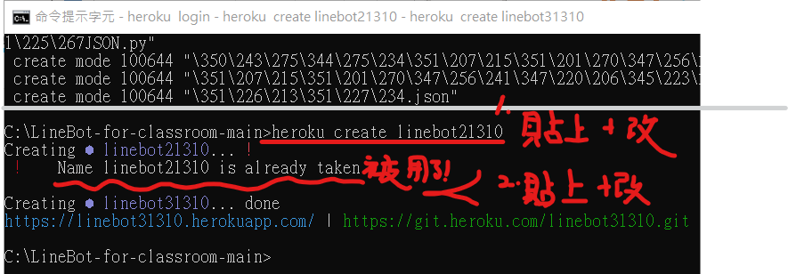

失敗時會有「Name (您剛剛用的名子) is already taken」，成功時會把貼上的指令吃掉，然後會有網址出現。完成後就剩最後一步：git push heroku master ，把專案上傳！

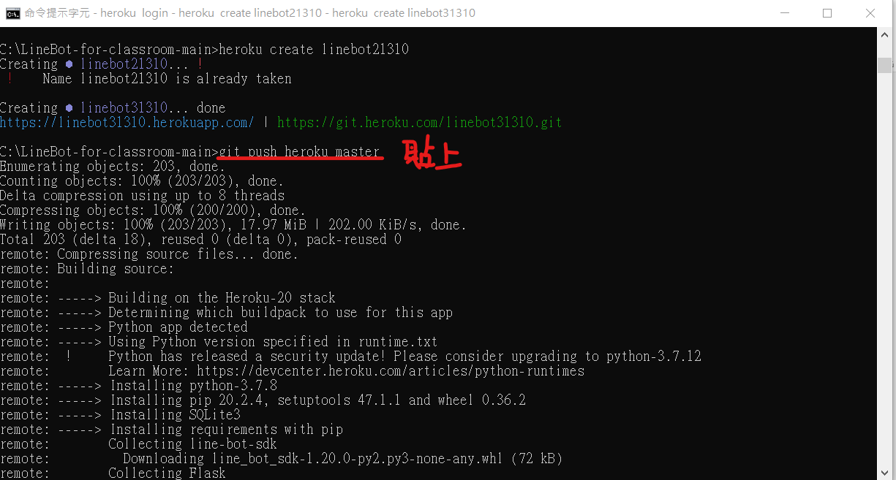

中間跑出很多字，省略

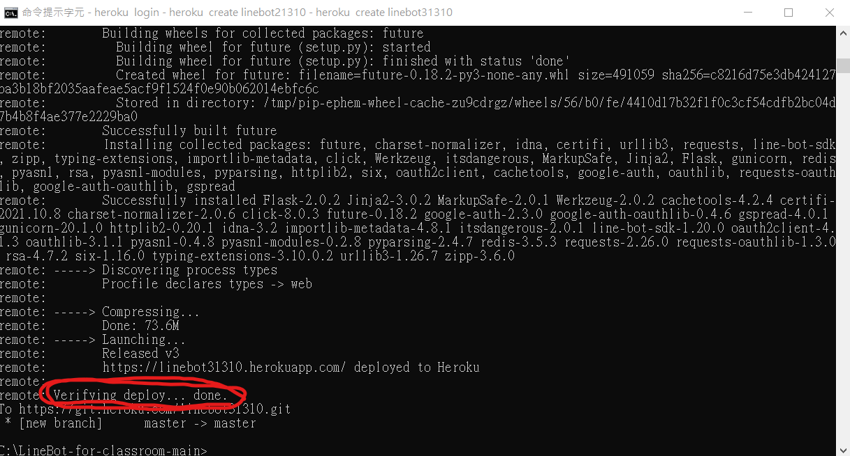

這可能需要一點時間。完成後，看到「Verifying deploy... done.」就真的OK了！醬Heroku部分就完成了，cmd也可以關掉了！

最後，還記得剛剛在heroku create 時取的名子嗎(我是取linebot31310)？那其實是Heroku app的名子，我在程式裡有用到，因此需要做一些處理，首先，打開我們在C槽裡面的專案LineBot-for-classroom-main，找到其中的config.ini的檔案，打開它

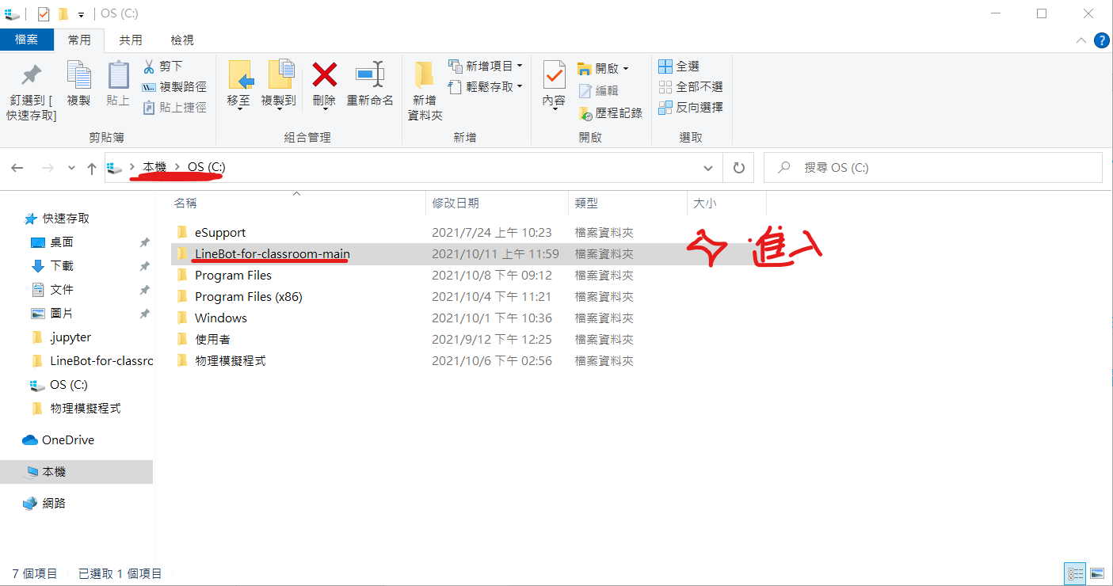

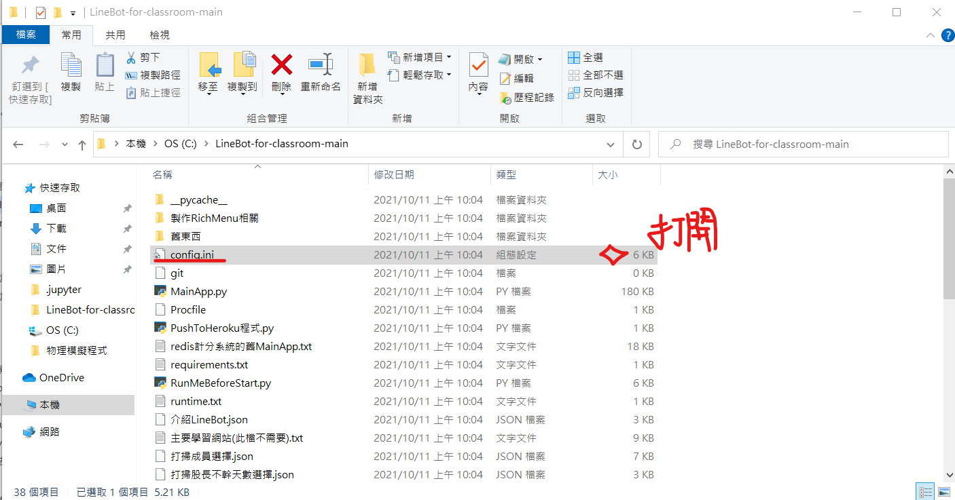

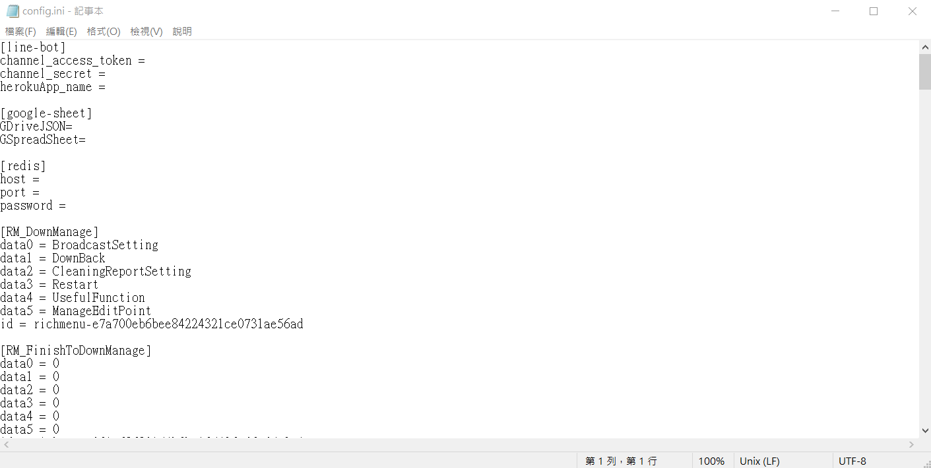

會出現上面的畫面，請找到「herokuApp_name =」那行，在「=」後打上剛剛的名子

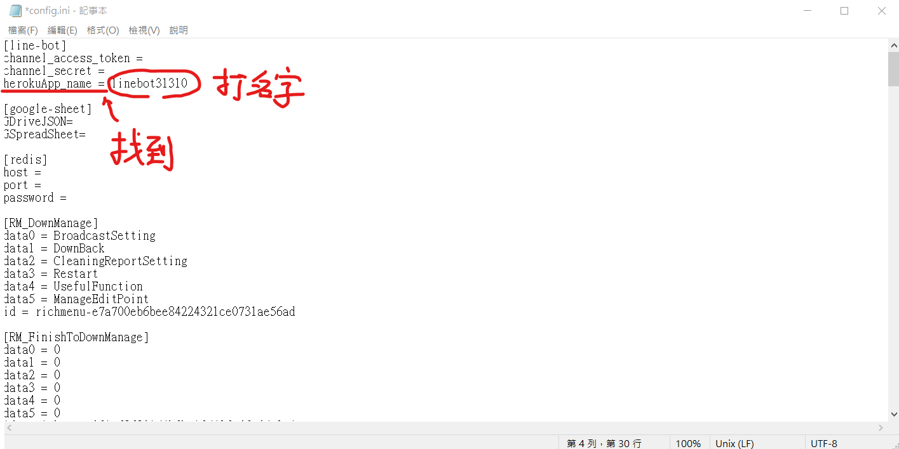

完成後就可以關掉了！記得在確認要不要儲存時，按「儲存」喔！

但是，因為Heroku時間預設是0度經線時間，有時間差，因此要改動伺服器時間。  
要改就要登入Heroku帳號編輯頁面，按網址：<https://id.heroku.com/login>  
輸入剛剛創建Heroku所使用的帳號與密碼，按「Log In」

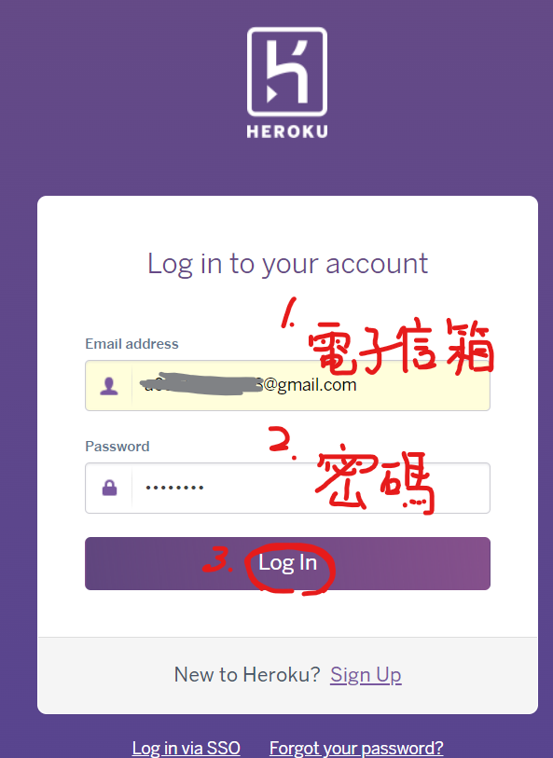

接下來會出現一個似同意書的頁面，圖片遺失了真抱歉(一帳號只會出現一次)！我記得內容不需要改什麼，所以按看似可以繼續的鈕就對了，之後就會到這裡：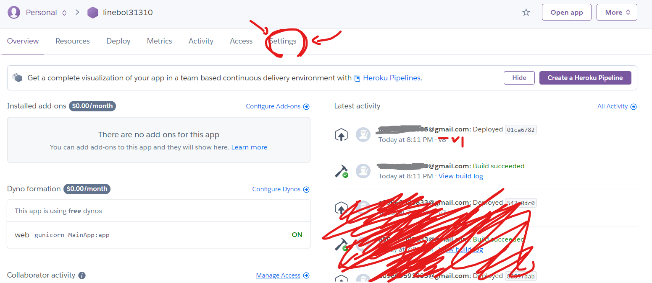

理論上「Latest Activity」只會有2個訊息(可以看出來 時間問題 是事後才想到，這是後期補上的教學)，有更多也沒影響，去「Settings」，找到並按「Reveal Config Vars」

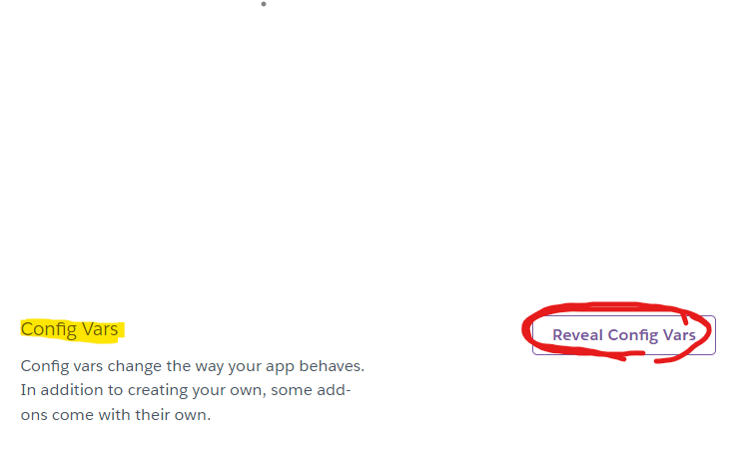

出現東西後，在「KEY」格輸入「TZ」(Time Zone)，另一格依自己所在地區而不同，請查[這張表](https://en.wikipedia.org/wiki/List_of_tz_database_time_zones)，如台灣地區是「Asia/Taipei」，完成後按「Add」

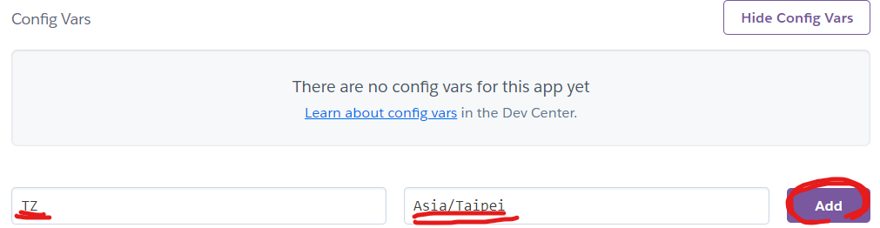

出現如下圖，就OK了，Heroku部分就完全完成了！

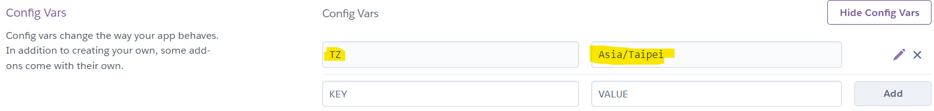

### 註冊Redis

Redis是以額外資料庫來解決Heroku資料是被分散且會被重置，導致無法直接更改程式內變數的問題，所以必須註冊。

這裡要先感謝「<https://b123105.blogspot.com/2020/01/heroku-redis.html>」，這邊的步驟是依此擴充與現代化而成。按右網址：<https://redis.com/>

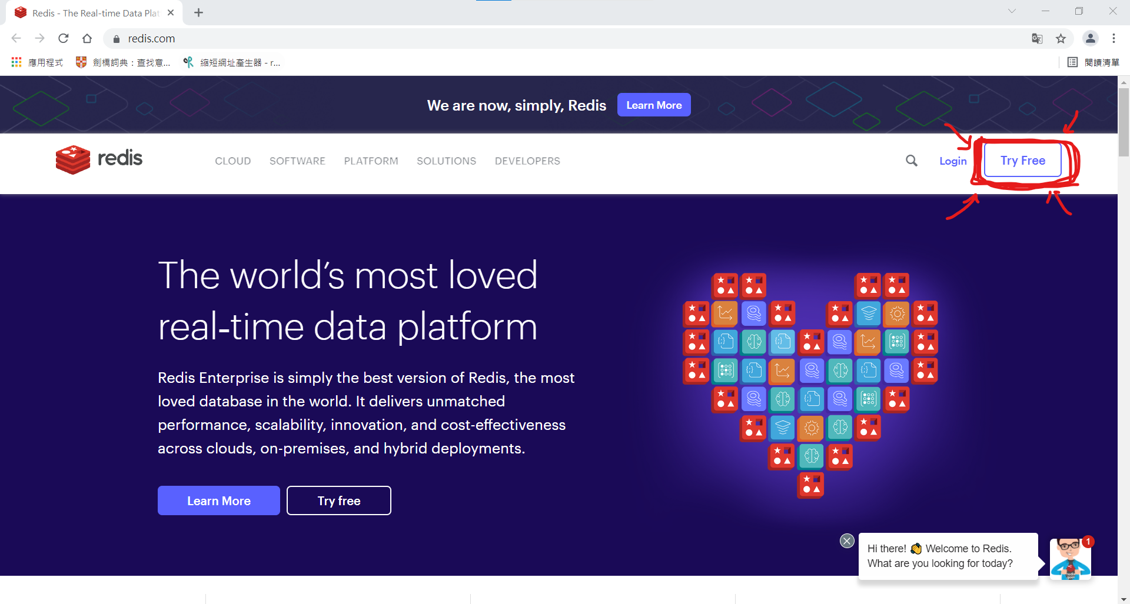

到了Redis官網，按下「Try Free」。

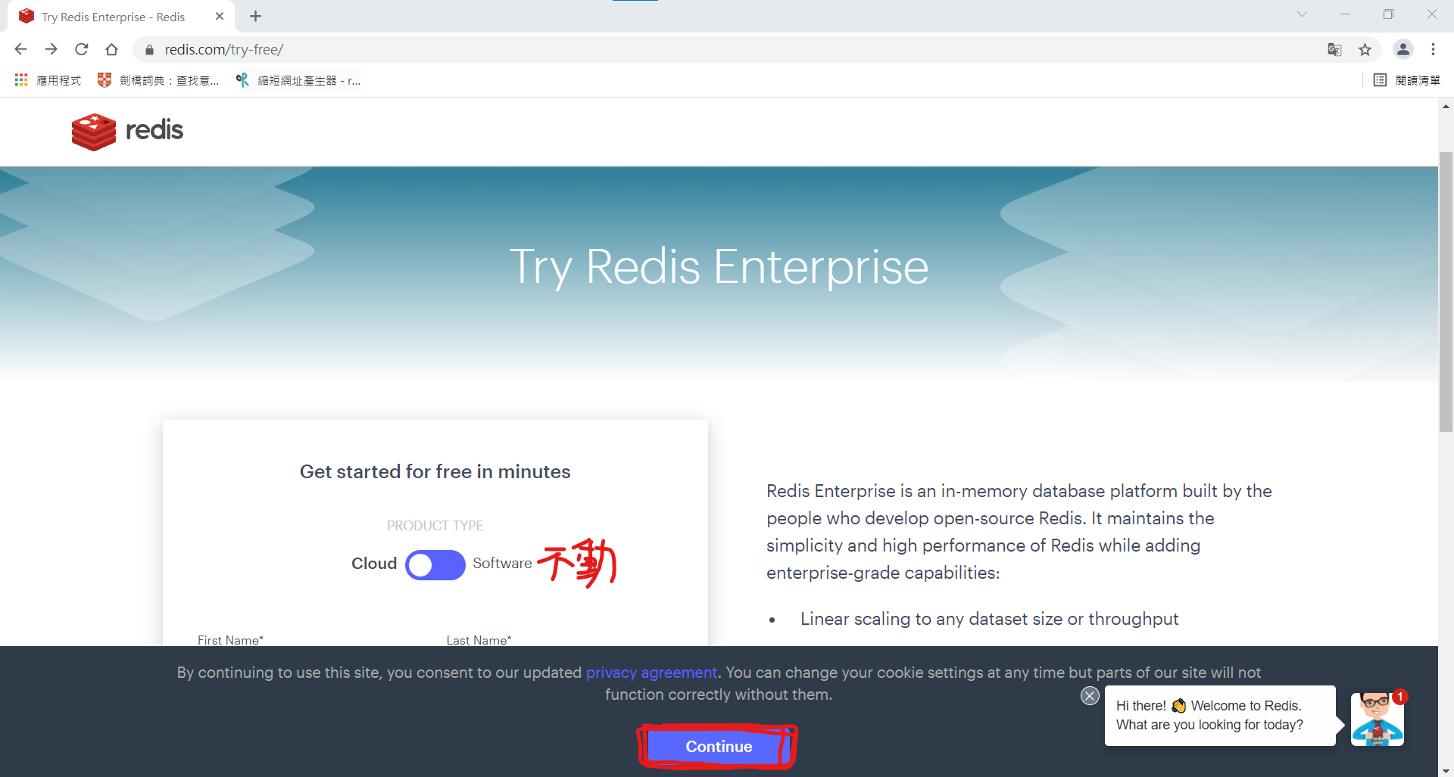

先同意cookie，接著開始填資料。首先選「PROJECT TYPE」，我們用「Cloud」版本，因為免費(「Software」版址免費30天)，接著把資料填一填，按「Get Started」

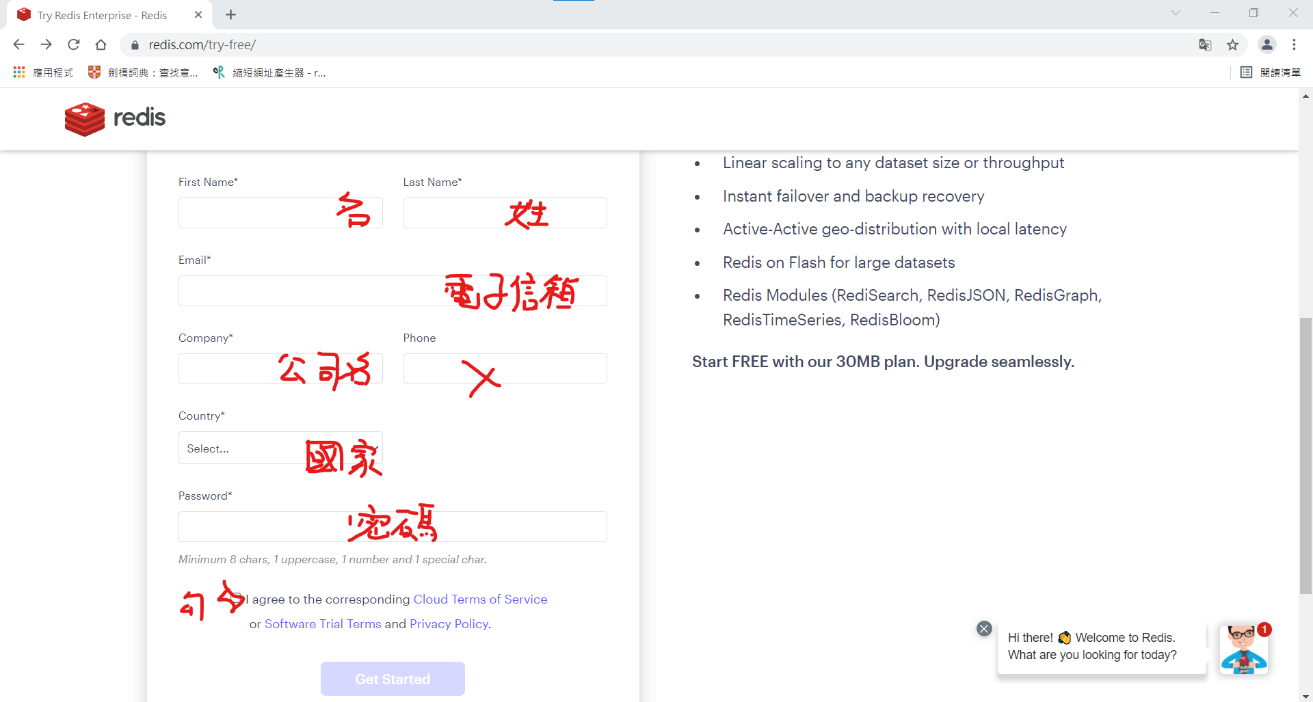

除了電子信箱與密碼(8個字元以上，需含大寫與符號)，其他亂填也沒差，而Redis是開源的，也有不少我沒用過的專案服務有使用，安全性應該Ok。

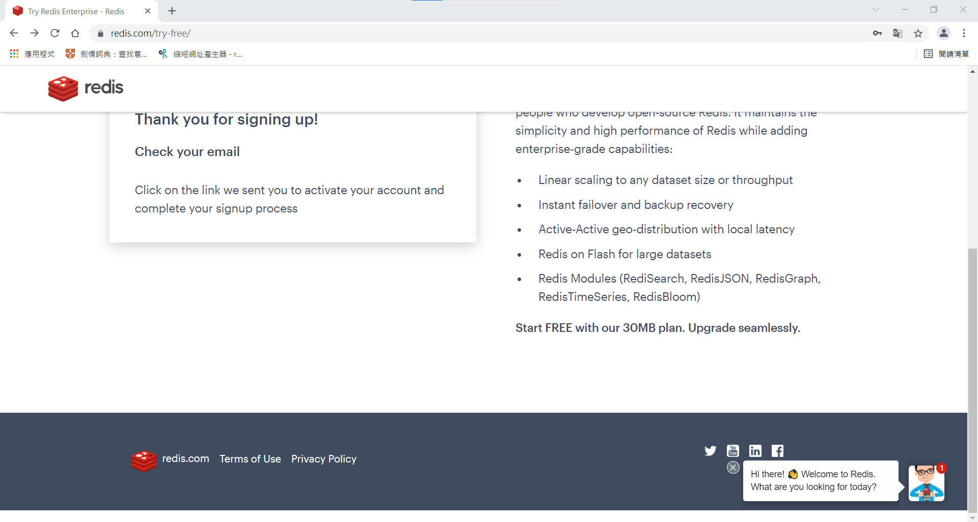

到這裡就可以去看電子信箱了。

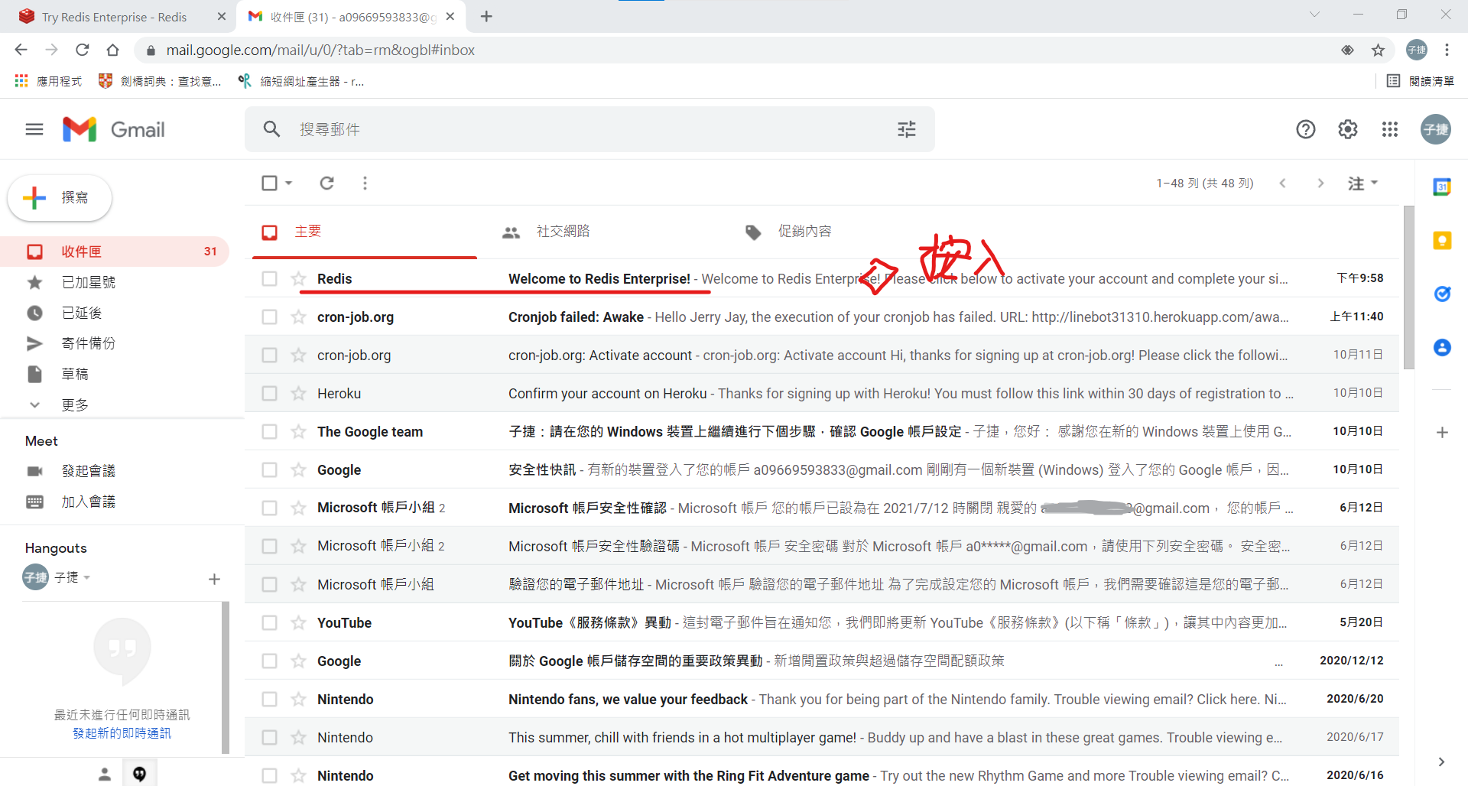

找到「Redis」的「Welcome to Redis Enterprise!」，按入。(cron-job.org的東西之後才會用到，我不小心先註冊了，只要先關掉cronjob就不會不影響之後運作與註冊流程)

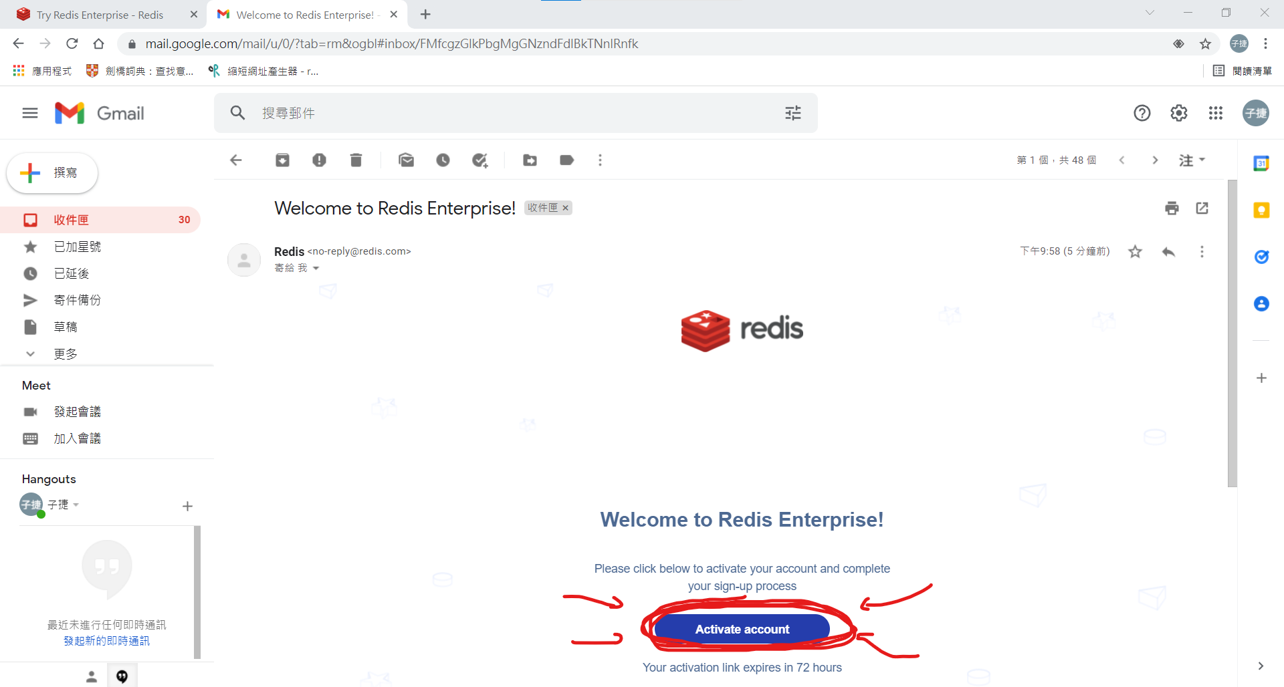

在註冊完成的72小時內，請按「Activate account」。

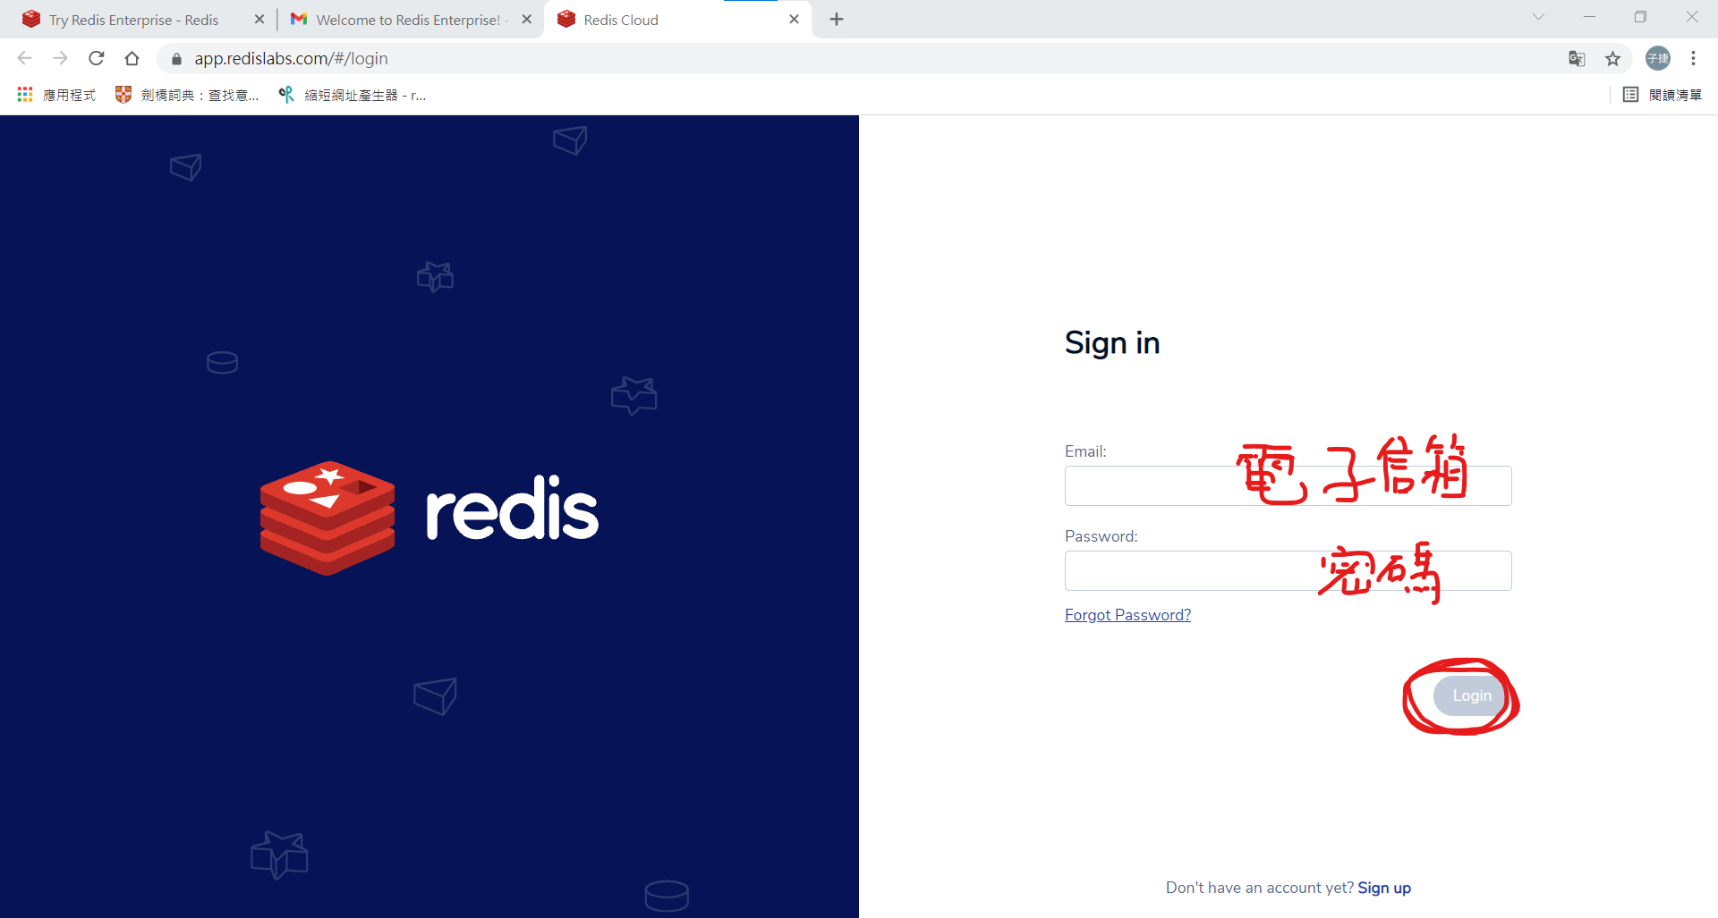

接著輸入電子信箱與剛剛的密碼，按「Login」登入。

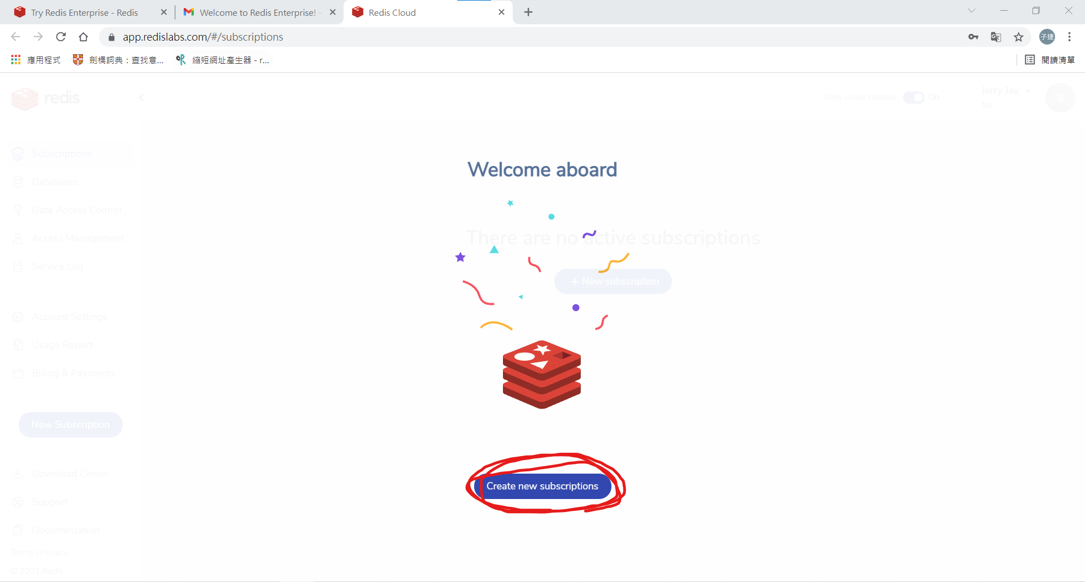

按「Create new subscriptions」，開始創Redis

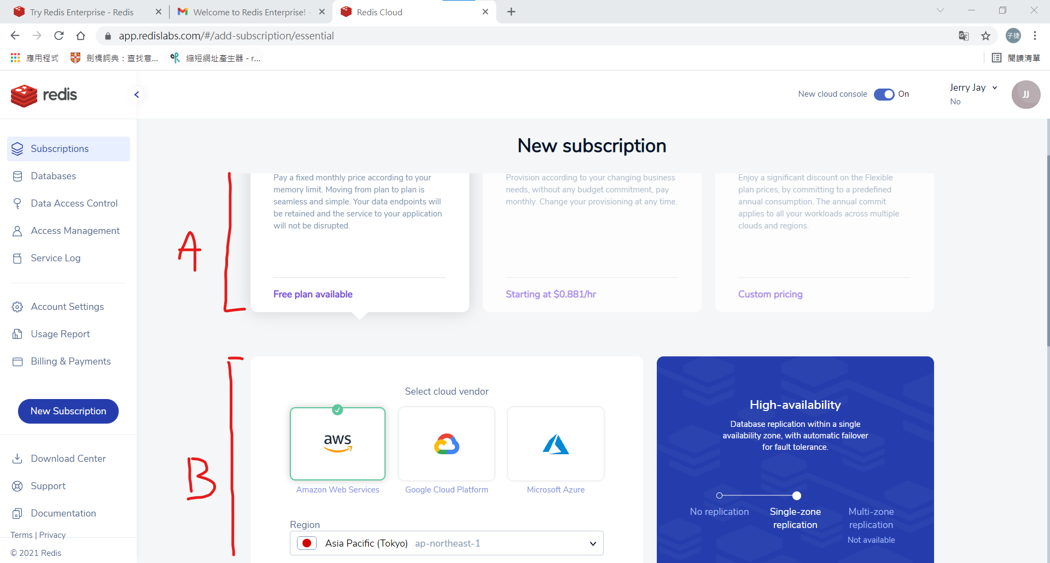

A區是選服務內容，我們很窮只能選免費的。  
B區是選我們資料儲存的地方，有三家公司與他們的資料庫位置，基本上不用動。

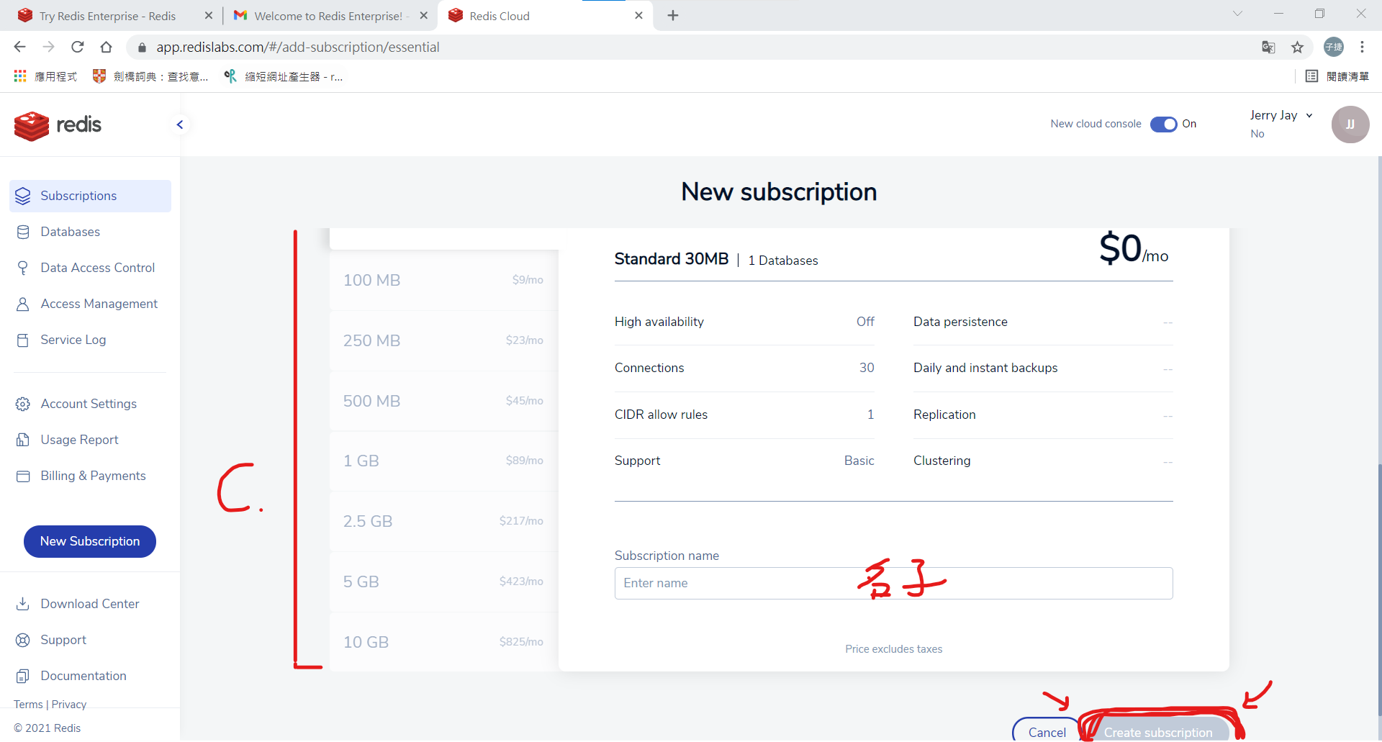

C區是更詳細的服務內容區分，基本上一班一個這些上限都不會超過，所以用免費的OK。輸入完想取的名子就按「Create subscriptions」創立。

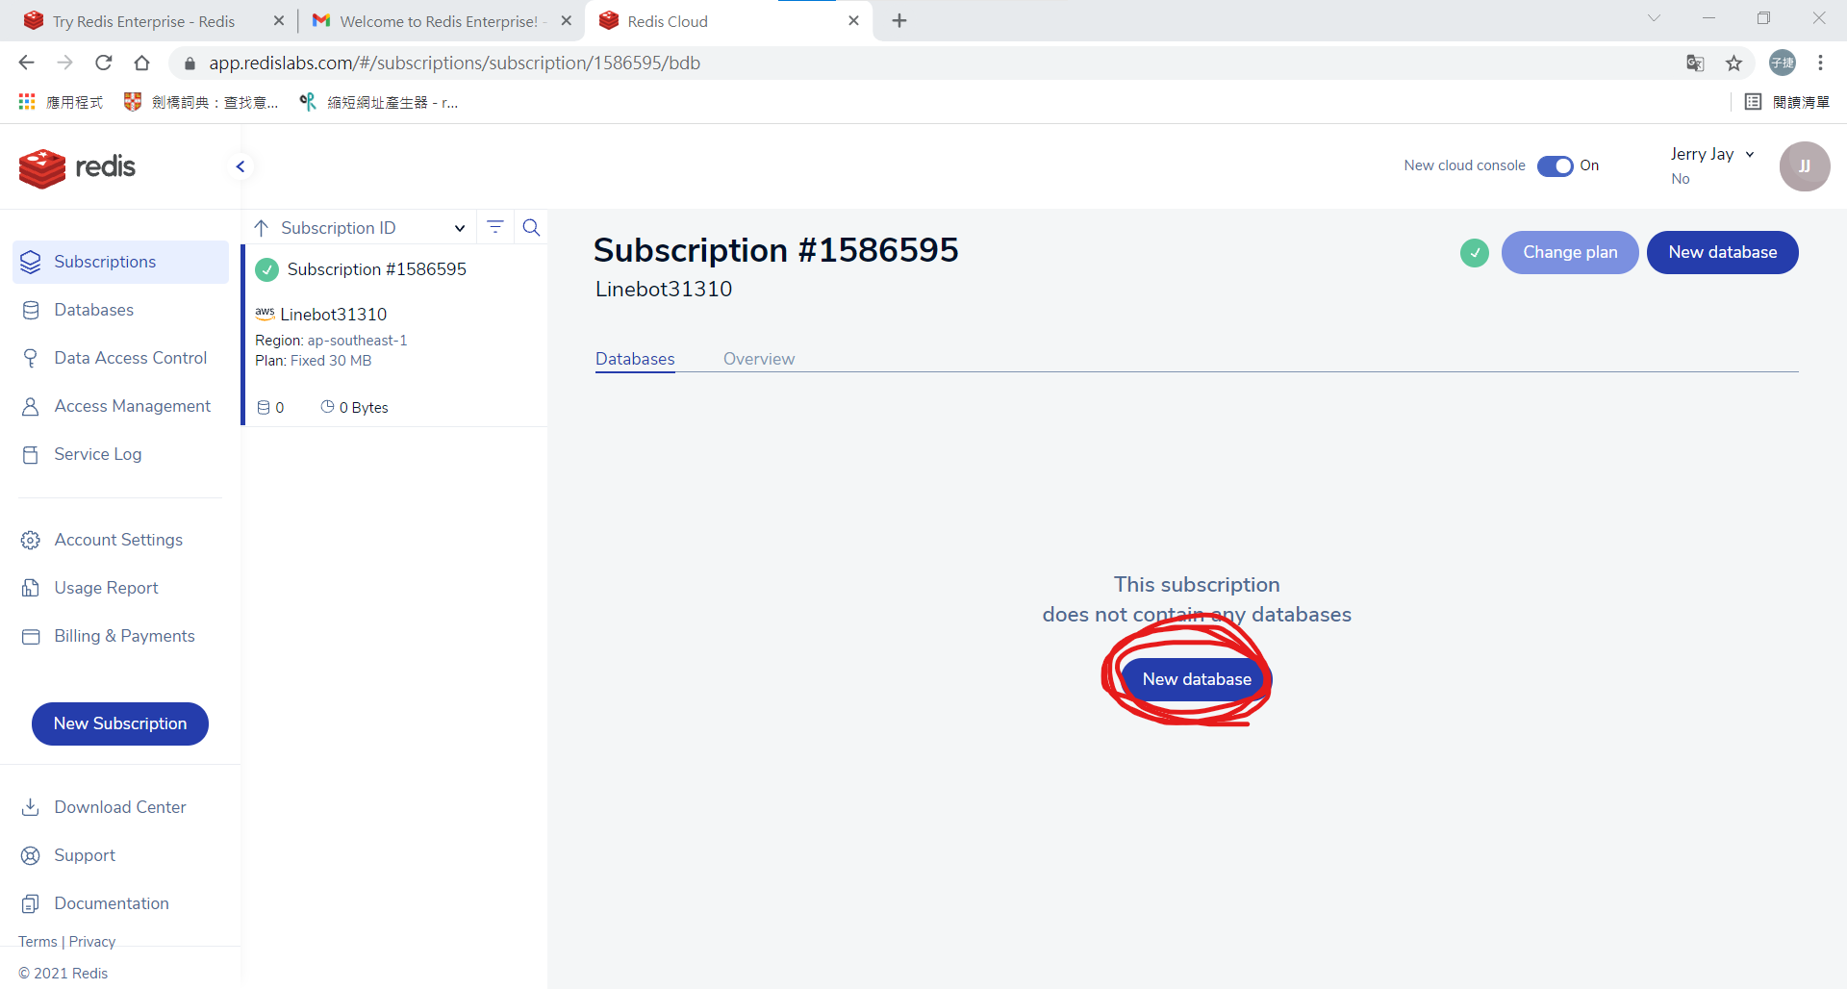

接著按下「New database」準備建立資料庫 (因為太久沒用被刪Base者從這裡開始)。

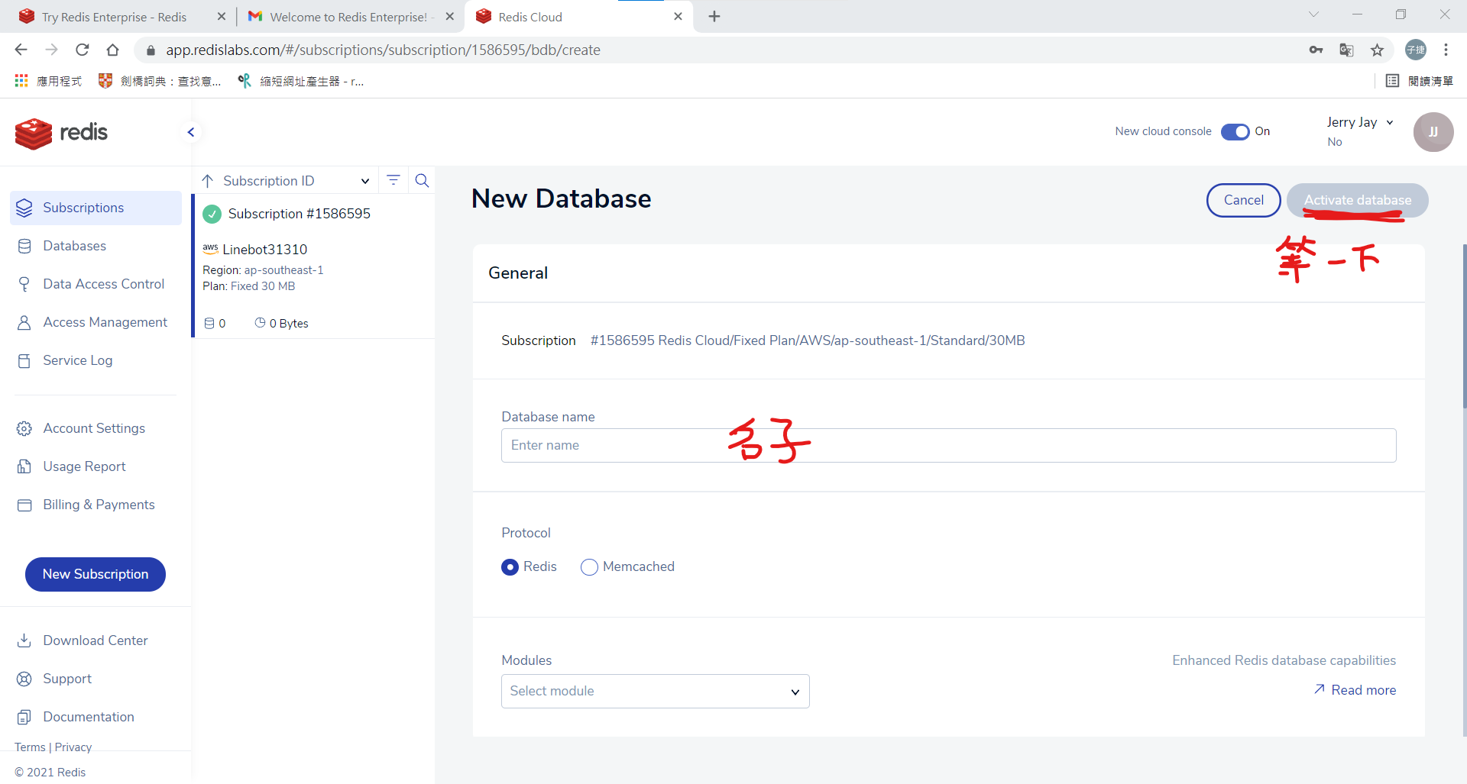

填完名子後，以下東西我們能調整的都是協定調整或回報開關，基本上預設值就夠用。但是！先別急按「Activate database」！有一處我的程式會用到，需要複製！請先再開啟一次專案中的config.ini檔案，並找到網站中的「Redis password」

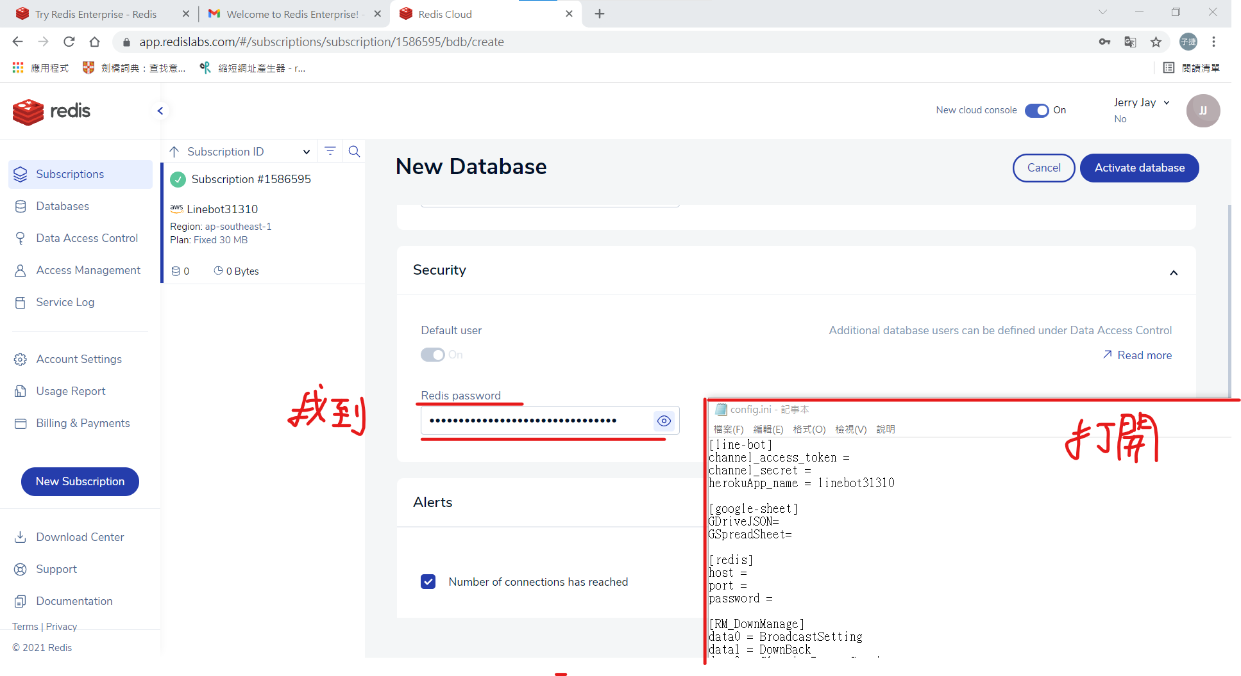

把「Redis password」裡面所有文字複製貼上到config.ini的「password =」後面。

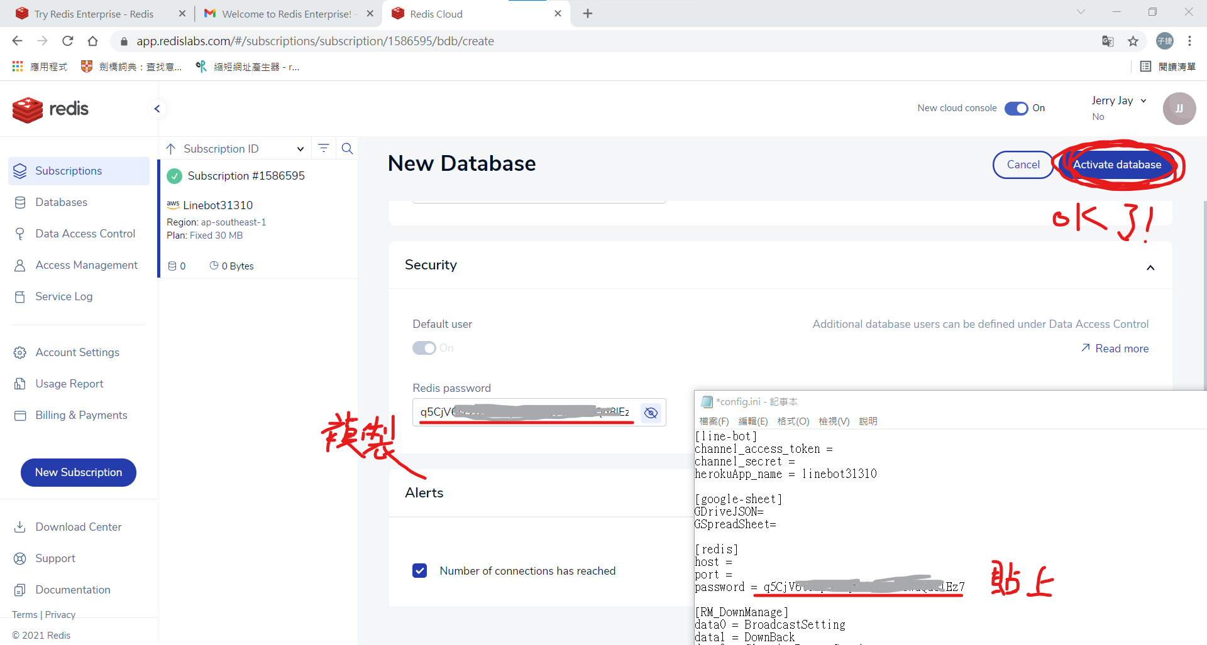

弄好先別關config.ini，等等還有東西要複製。我們先「Activate database」。

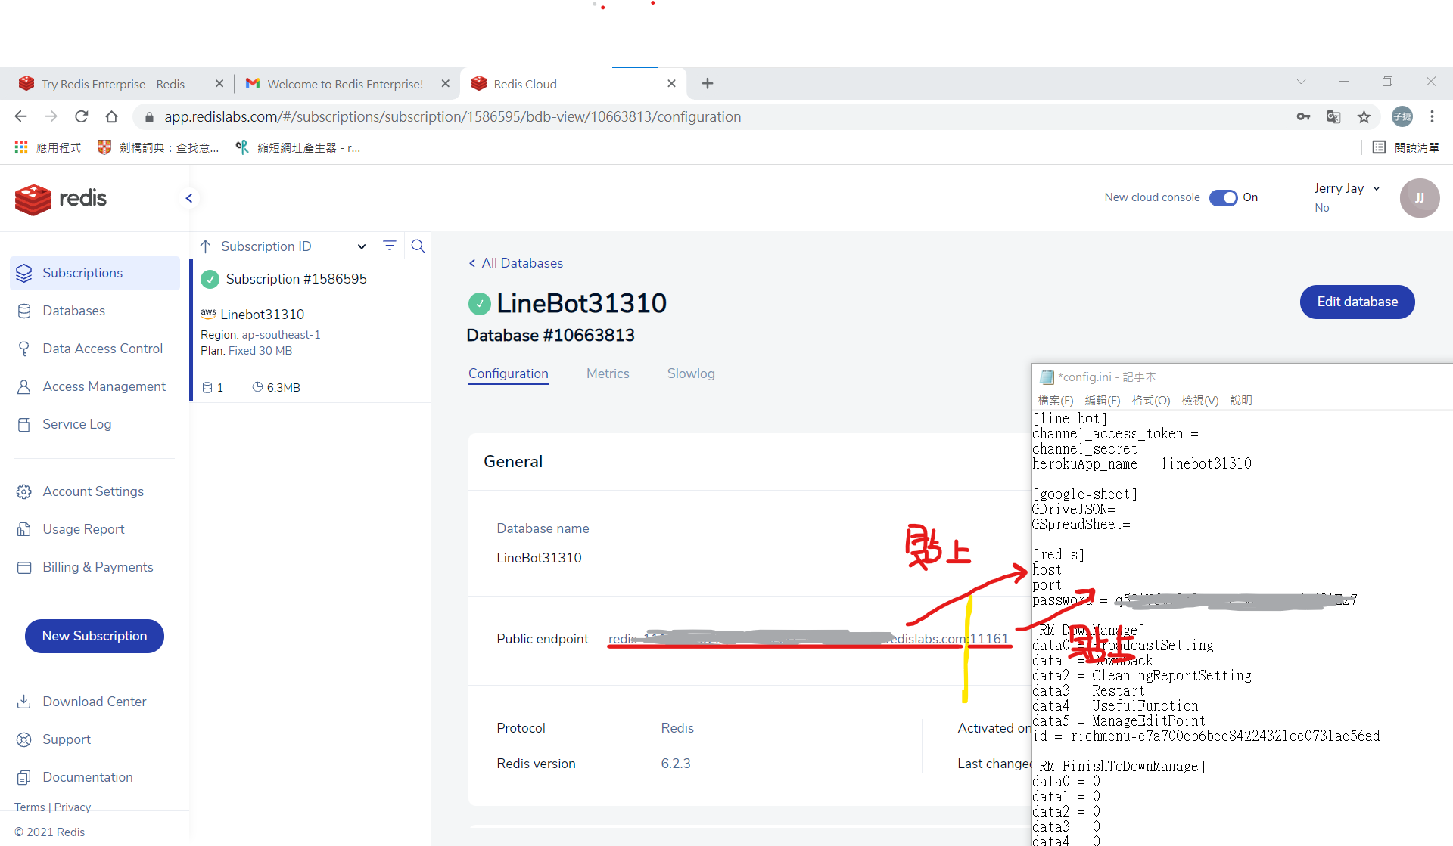

最後，找到網頁的「Public endpoint」，以「:」為界，複製左邊的文字，  
貼在「host =」，複製右邊的文字，貼在「port =」，完成後如下。

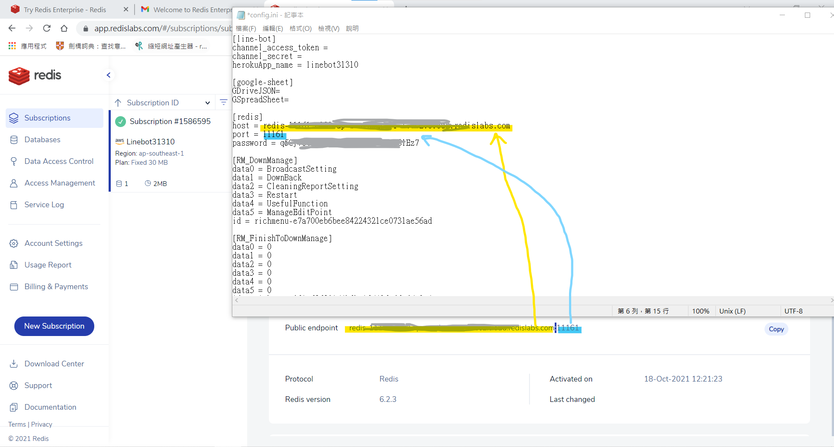

醬就全部完成Redis註冊了！可以全部關一關了！(config.ini要儲存喔！)

### 使用google sheet

Google sheet可以讓我們把分數弄成表格，雖然不必要，但是用了更棒！

這裡要先感謝「Google Sheet」的前兩個教學網站，這邊的步驟是混合、擴充與現代化那兩個教學而成。按右網址： <https://console.developers.google.com/apis>

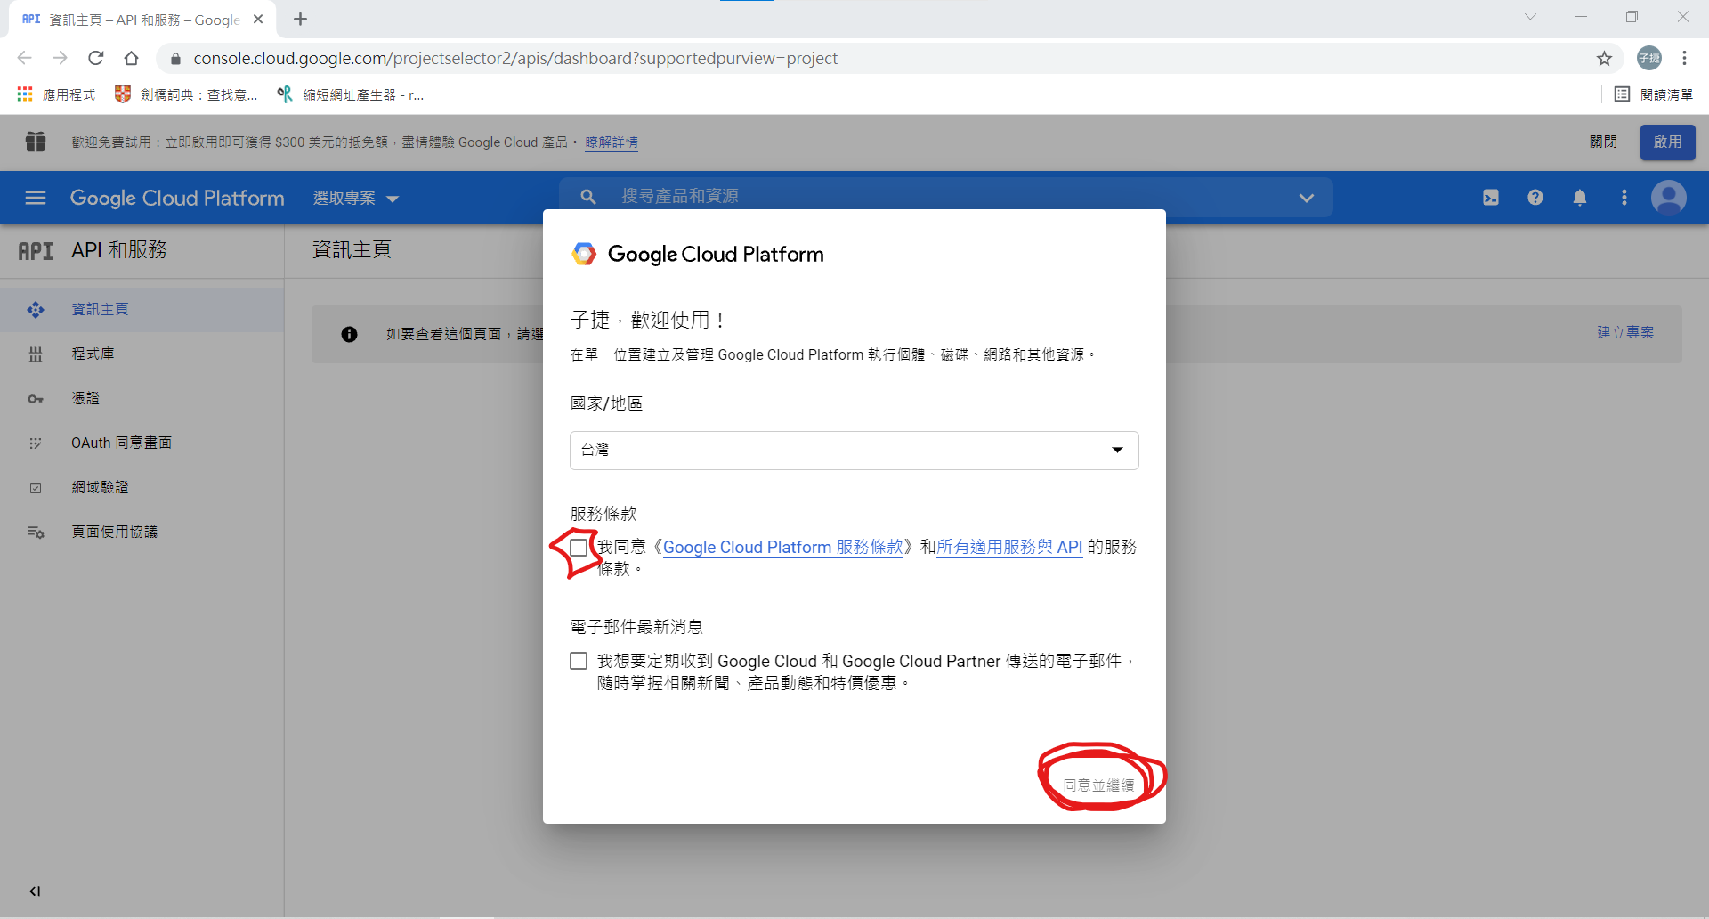

選自己的國家/地區，勾同意條款，就按「同意並繼續」。(相信google就同意八)

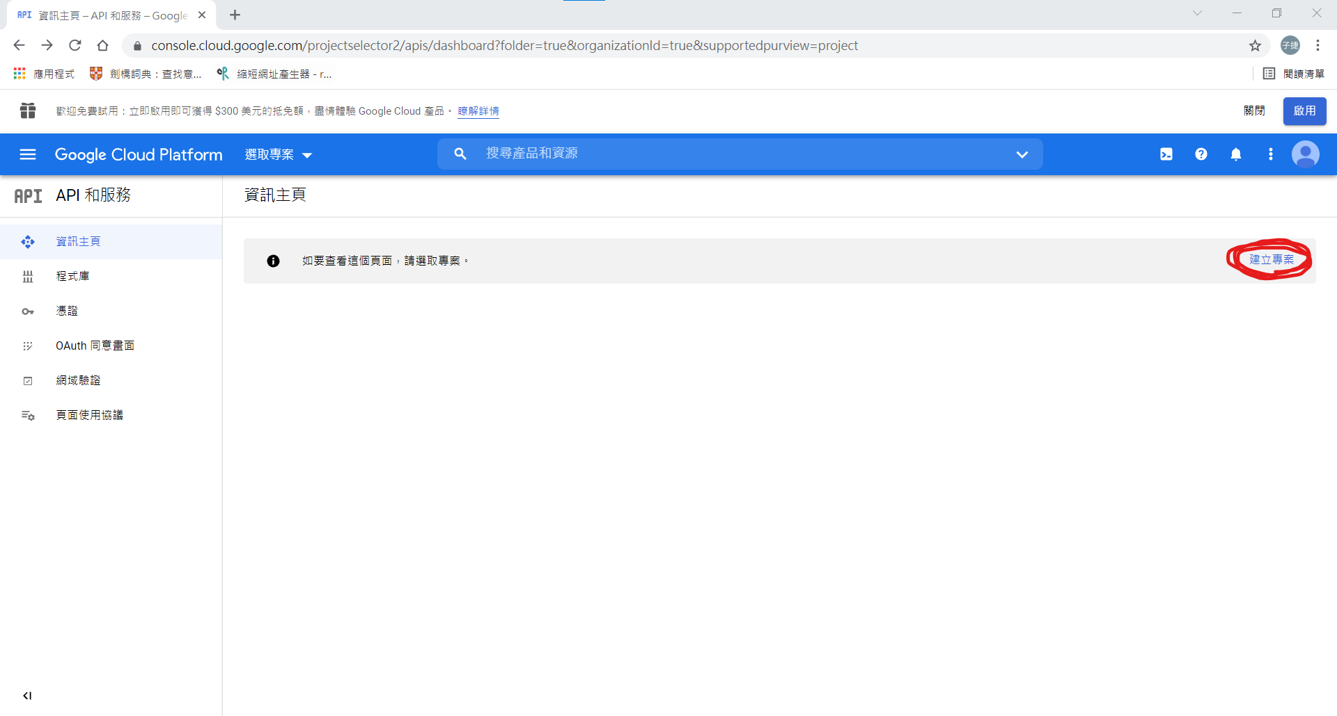

先按「建立專案」，對，建立專案。

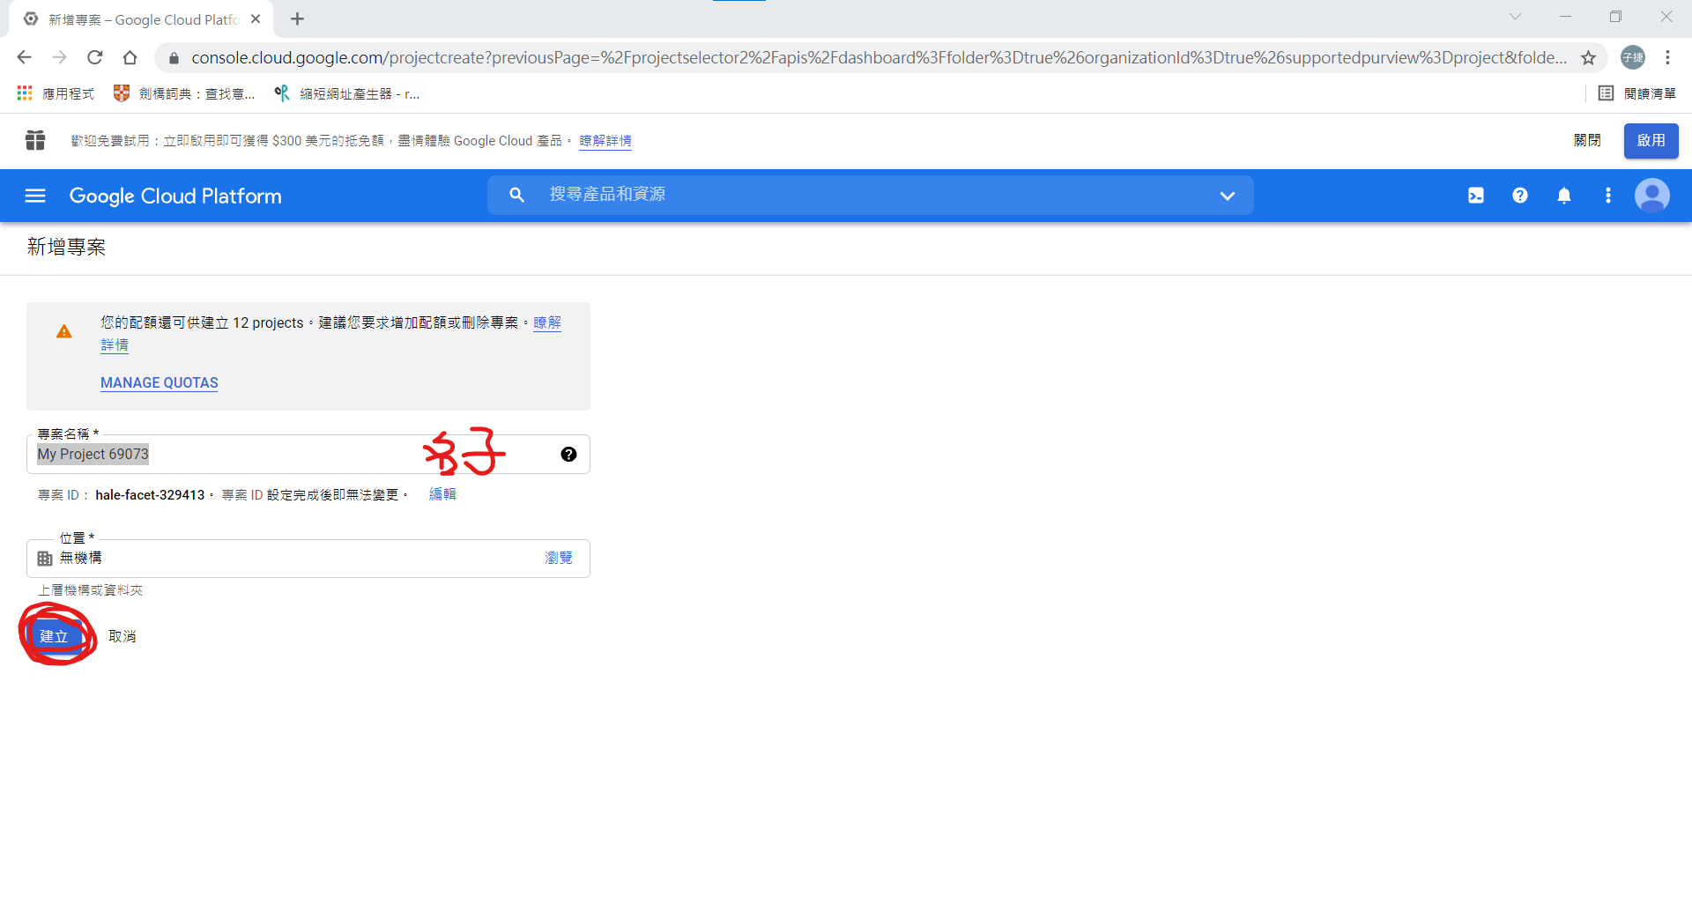

決定好名子就按「建立」(因為我們第一次用，不需要也不能改「位置」)

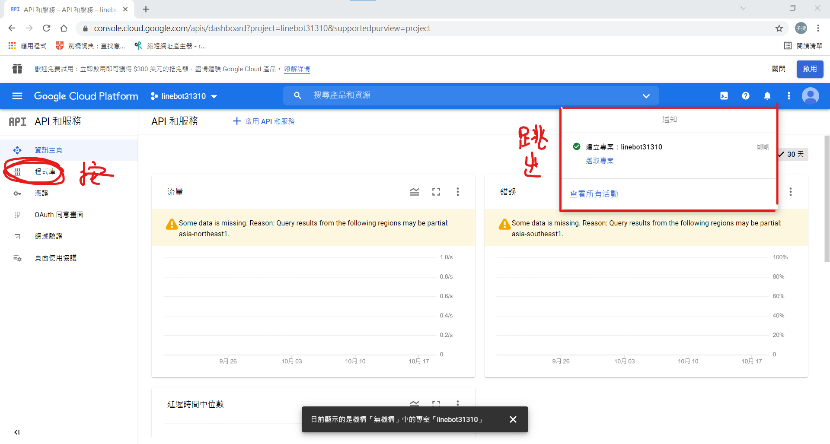

等它跑一下，跳出如上圖所示就OK。接著去「程式庫」。  
(可以看到我剛剛取的名子是linebot31310)

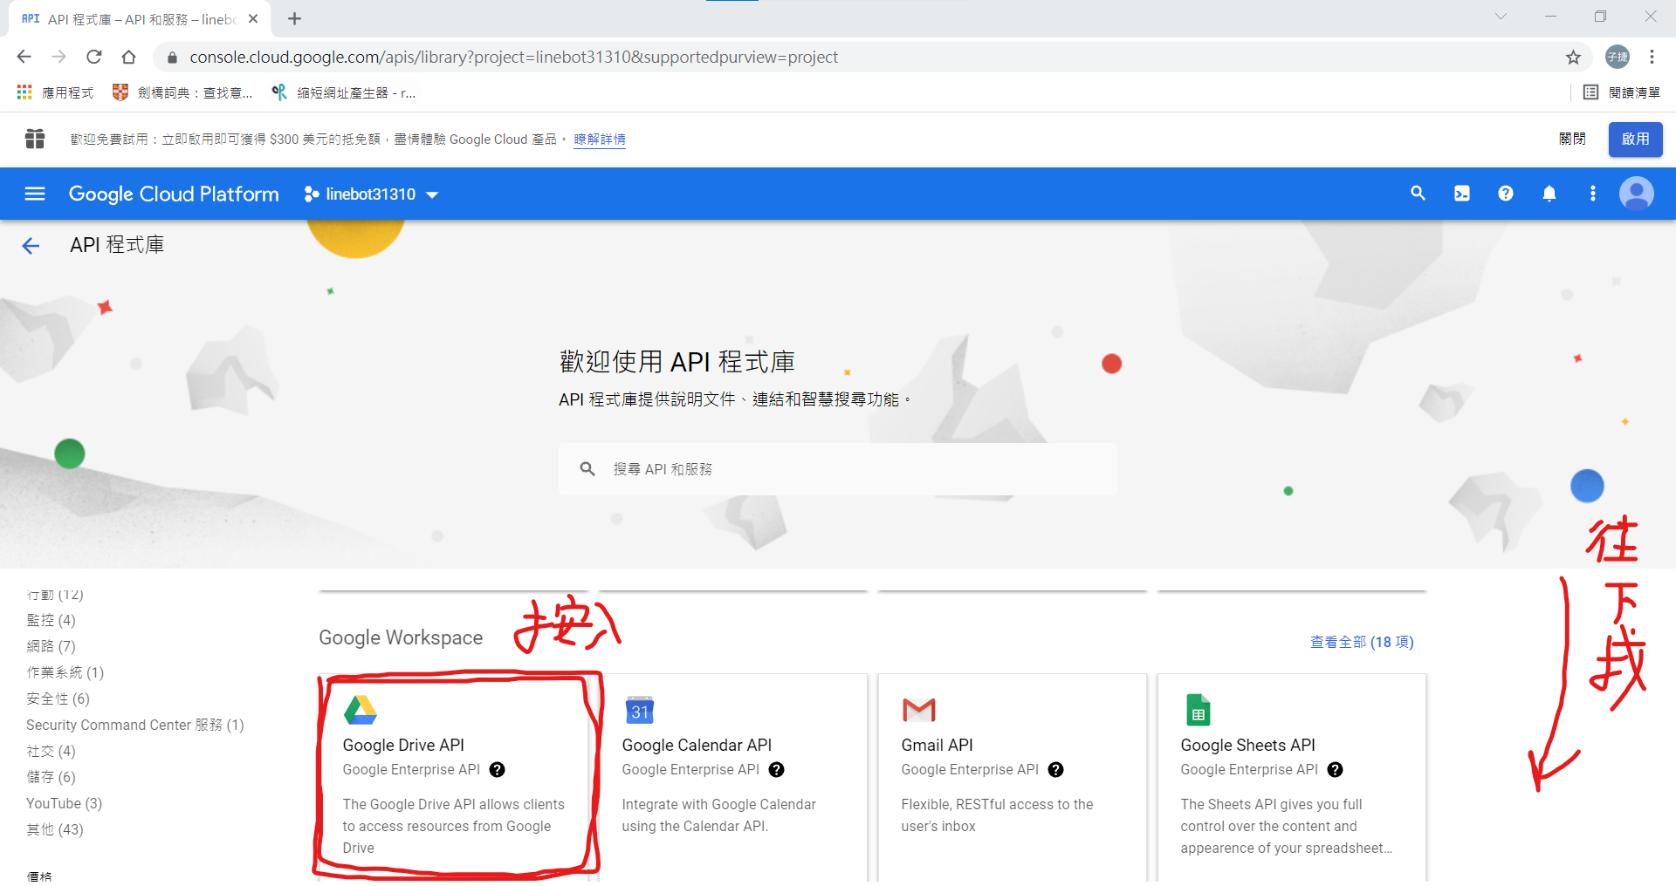

往下拉，找到「Google Drive API」，按入。

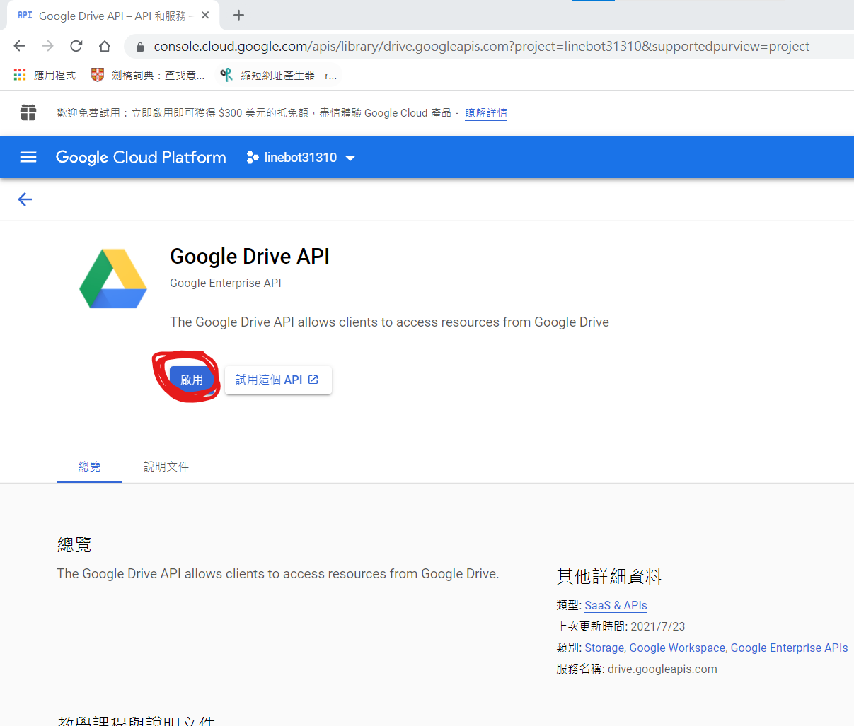

「啟用」就對了！(我試過，沒Drive API不行；可能是連接Sheet API需要Drive API，或Sheet是Drive的子功能，也可能是我試錯方法，老實說查不到清楚的資料，我不

太清楚，但大多教學網站只用了一種API，但我試就是不行，總之還是全開比較好)

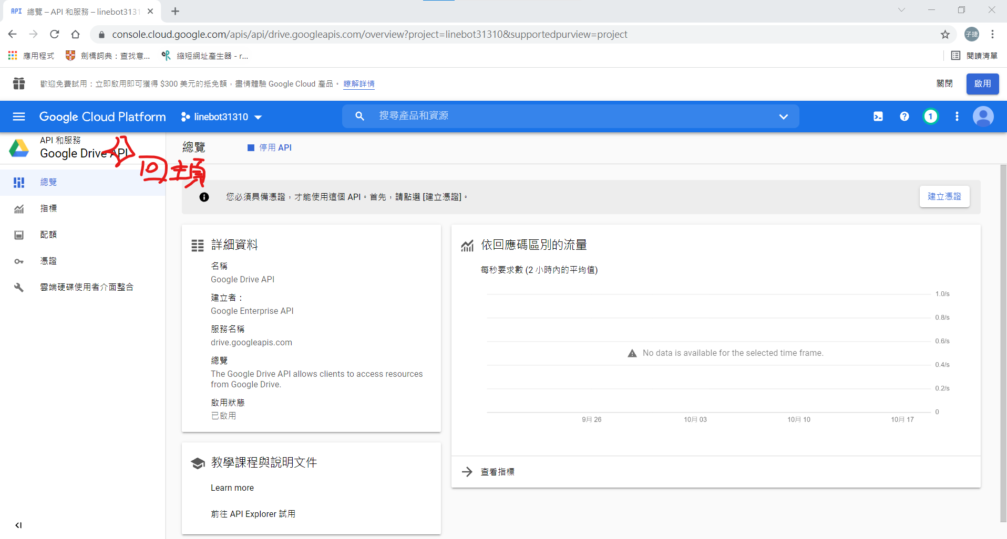

創好後，我們先回主頁(建立專案後出現的畫面)，再去一次「程式庫」(重複不附圖)

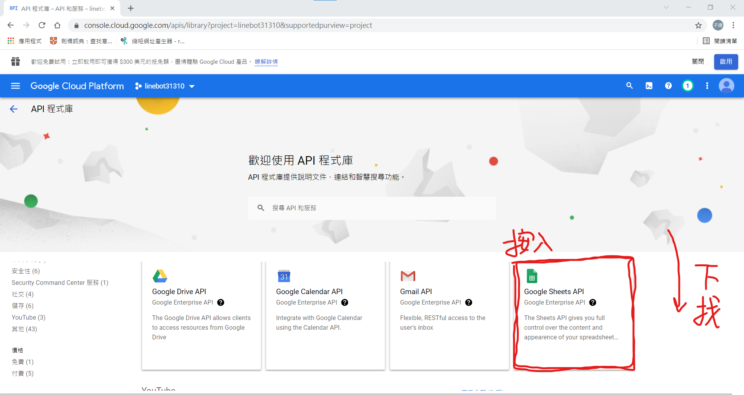

這次找到「Google Sheet API」，按入後啟動。

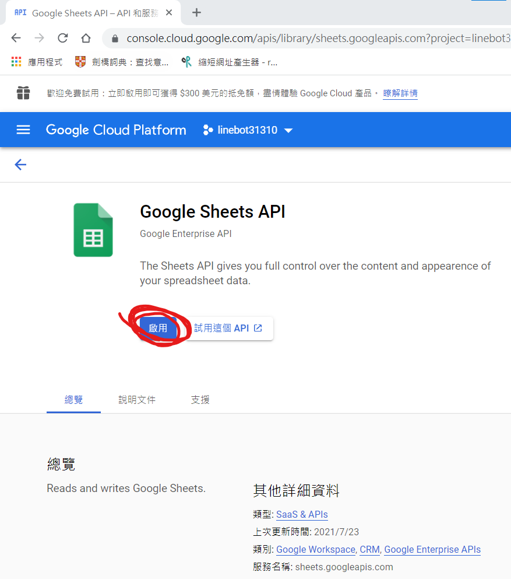

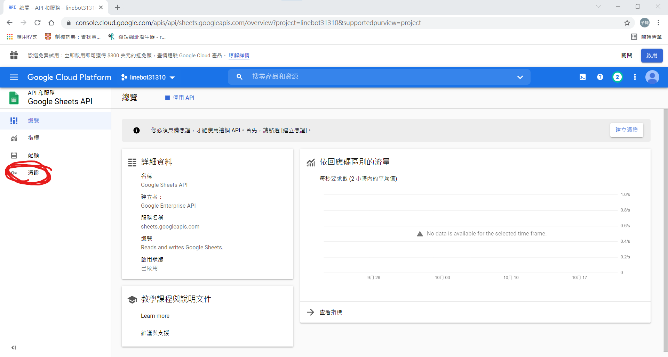

需建立「憑證」才能使用剛剛個API(API就是讓我們與Google Sheet互動的「介面」，多為程式的函式)，按「憑證」(Drive與Sheet有可共用的憑證模式，所以建一次就好)

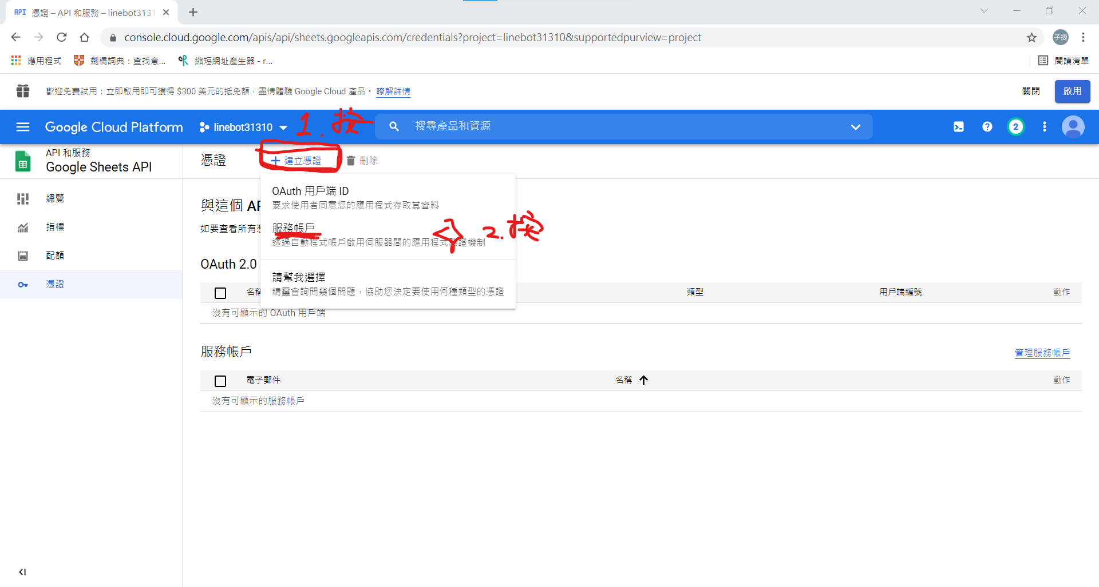

按「建立憑證」，跳出選單後，按「服務帳戶」。

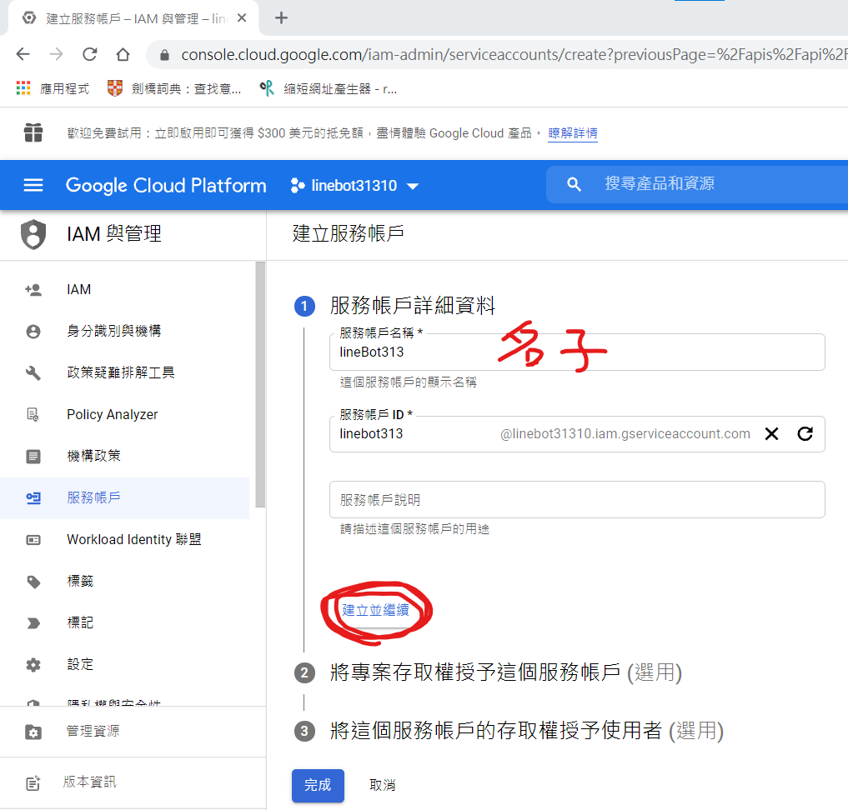

輸入想要的「名稱」後，應該會自動生成「ID」，就可以按「建立並繼續」，其他東西看您要不要寫或改。

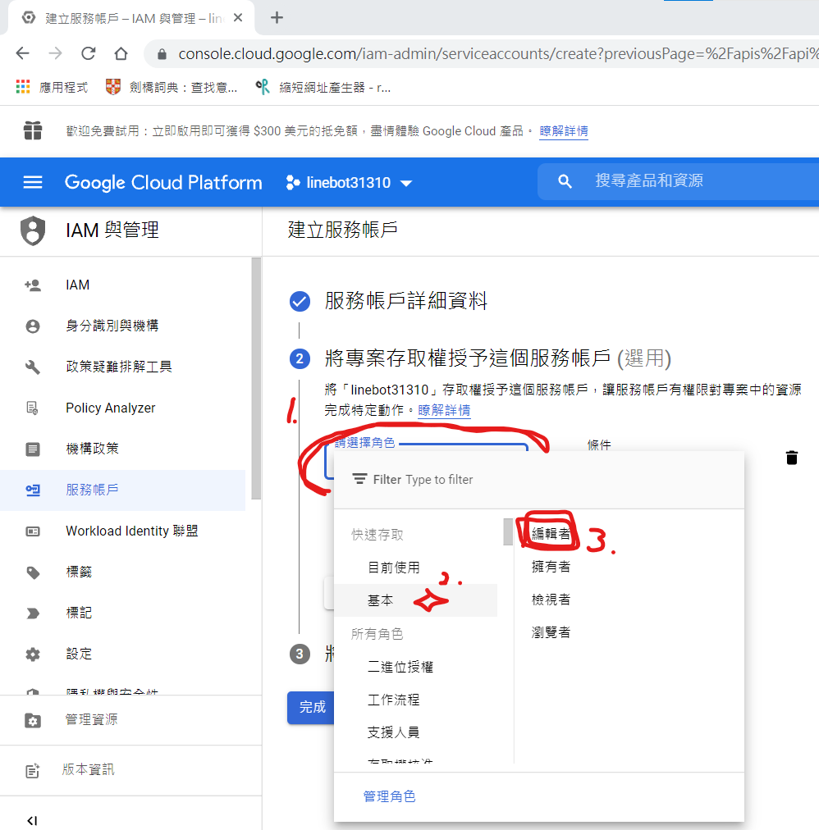

點「請選擇角色」，接著選「基本」，再選「編輯者」，有此憑證者才能編輯Sheet內容

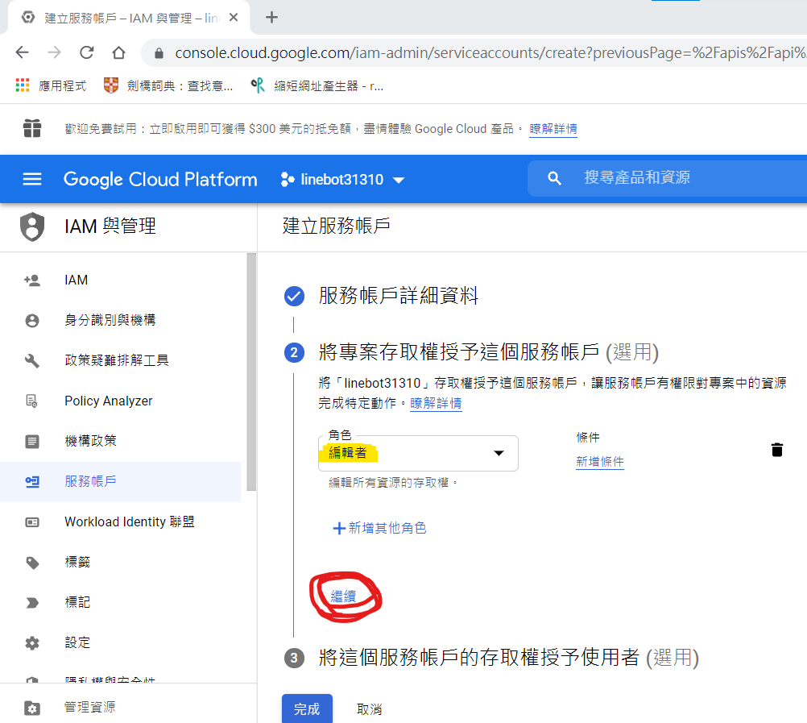

確認無誤，其他條件不需動，按「繼續」

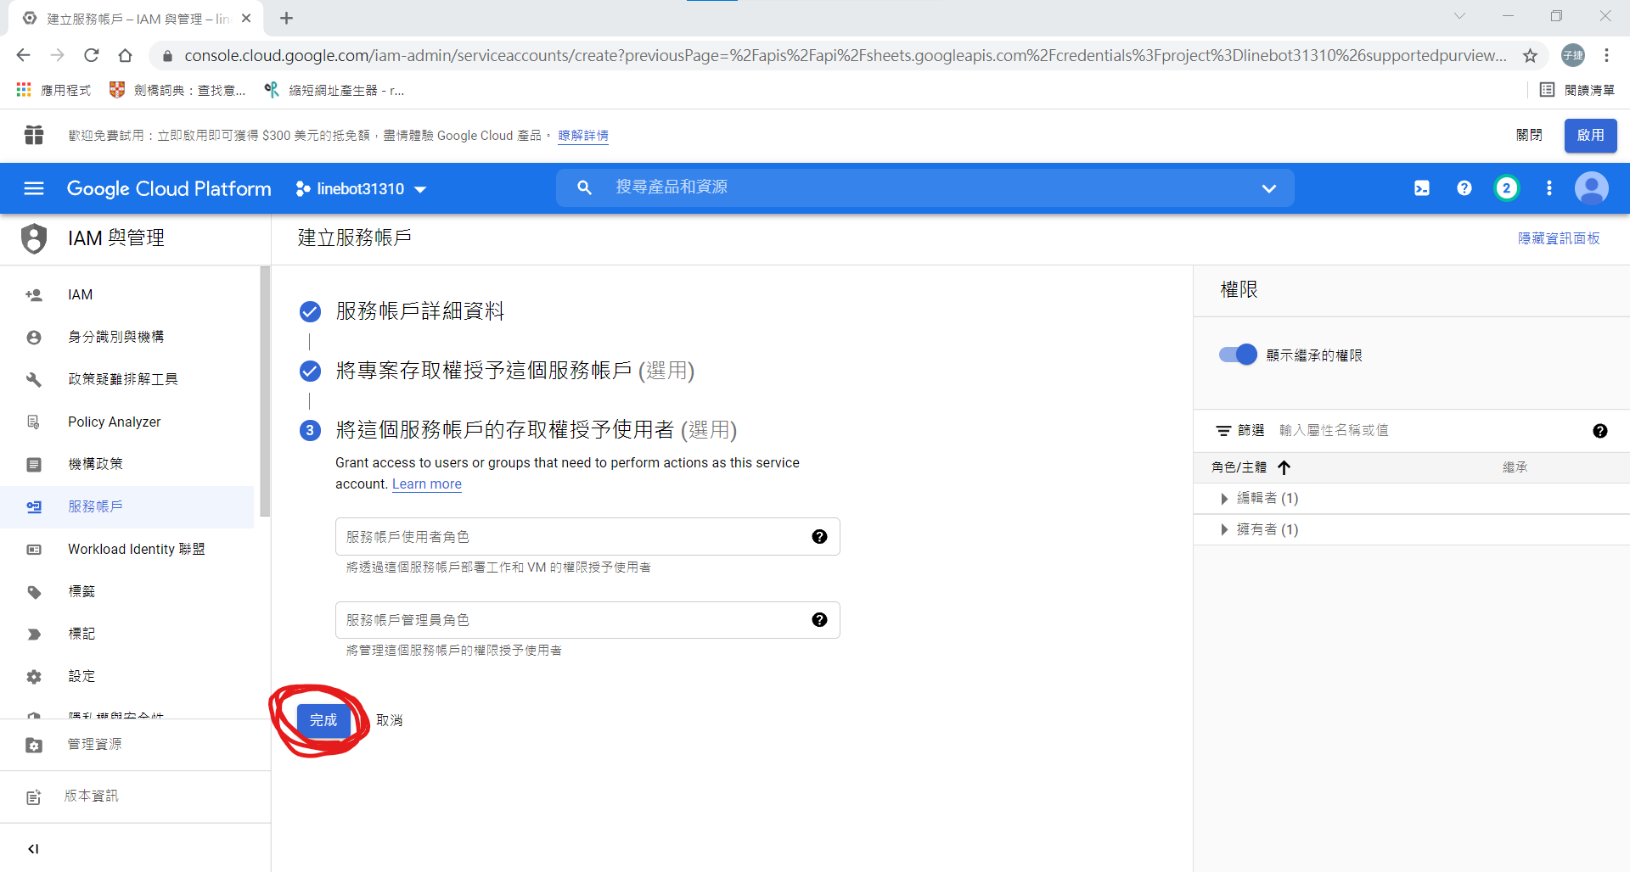

我們不用這裡來取得憑證授權，直接按「完成」

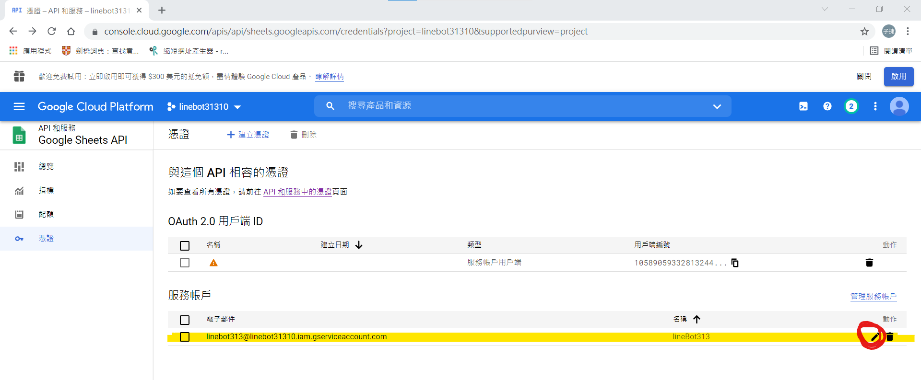

如上，憑證建立OK。接著要取得憑證的「金鑰」，才能使用憑證，先按筆圖案。

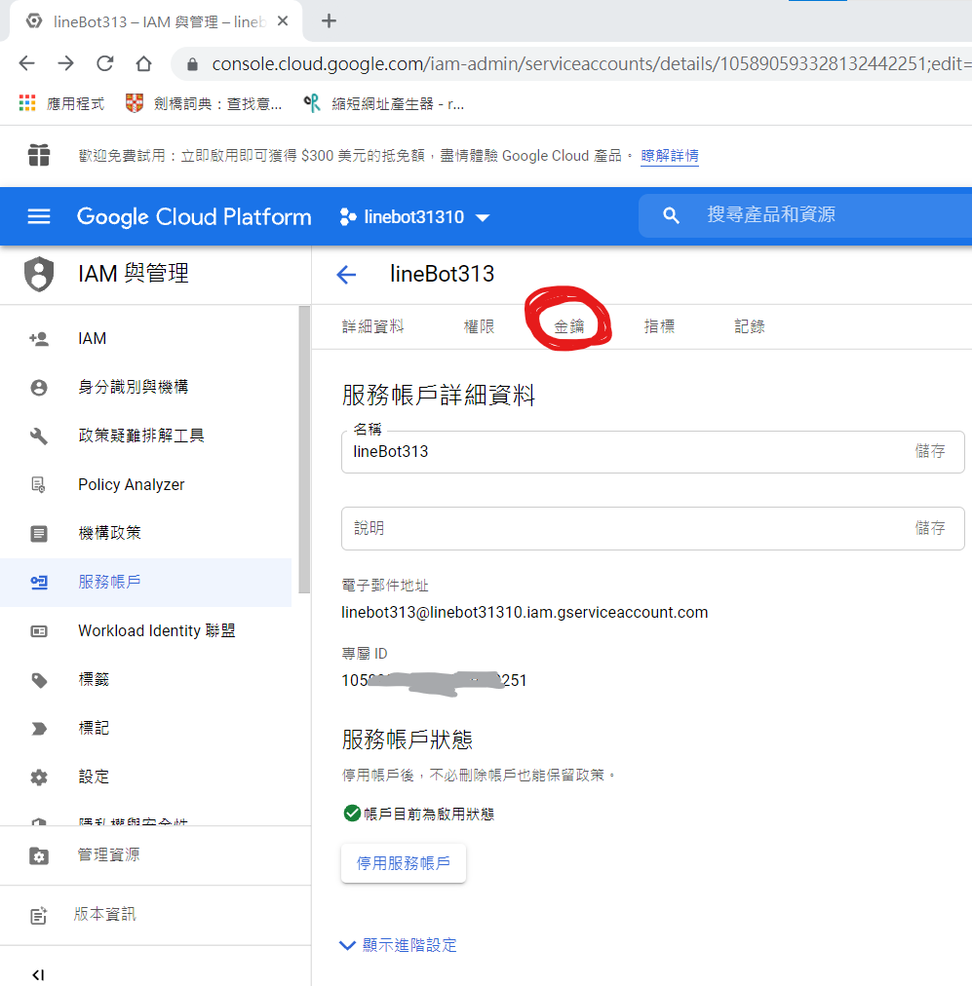

接著按入「金鑰」

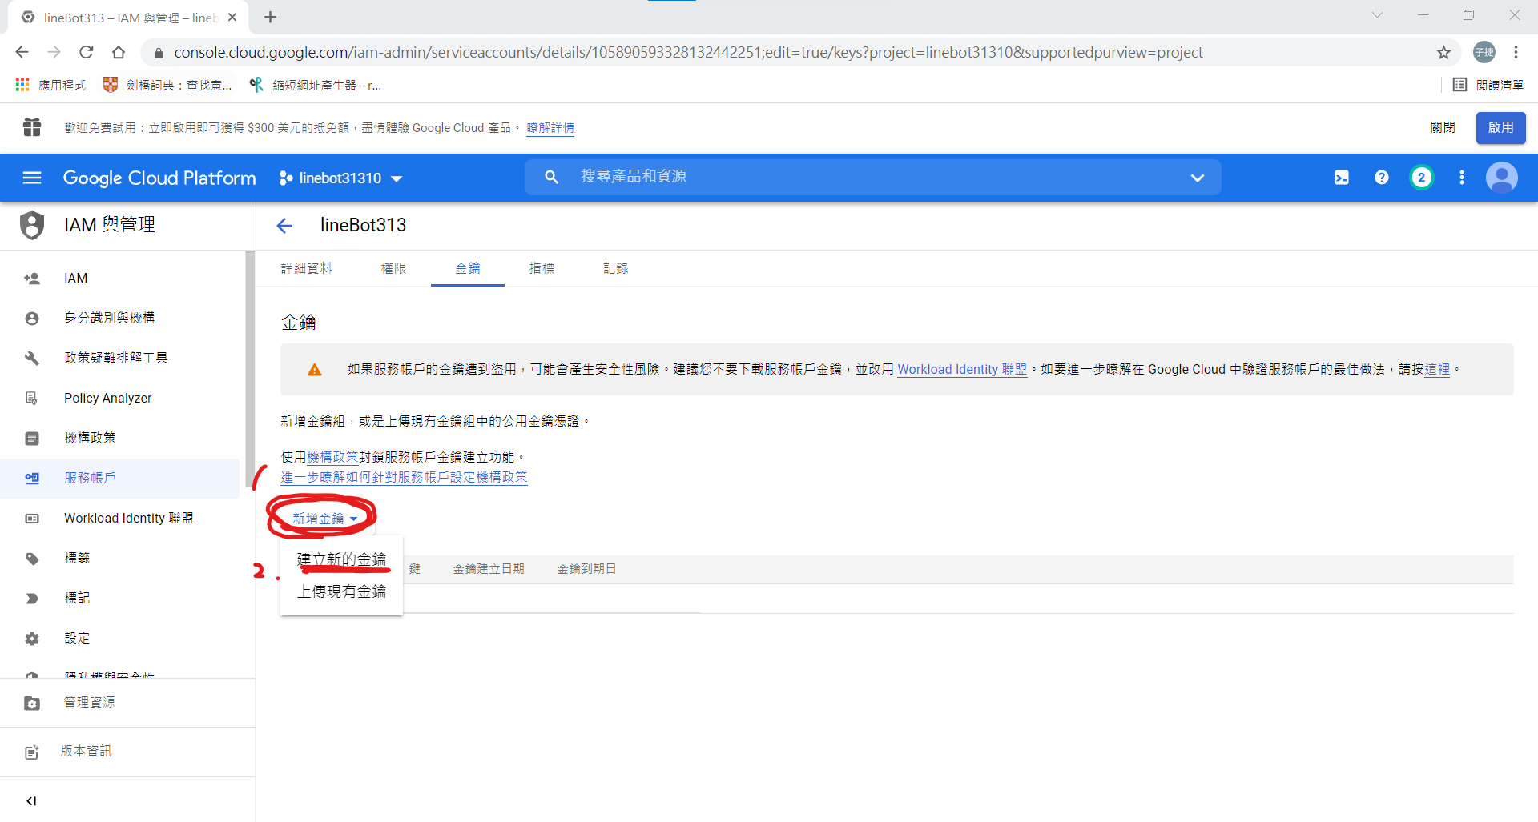

然後按「新增金鑰」，接著「建立新的金鑰」

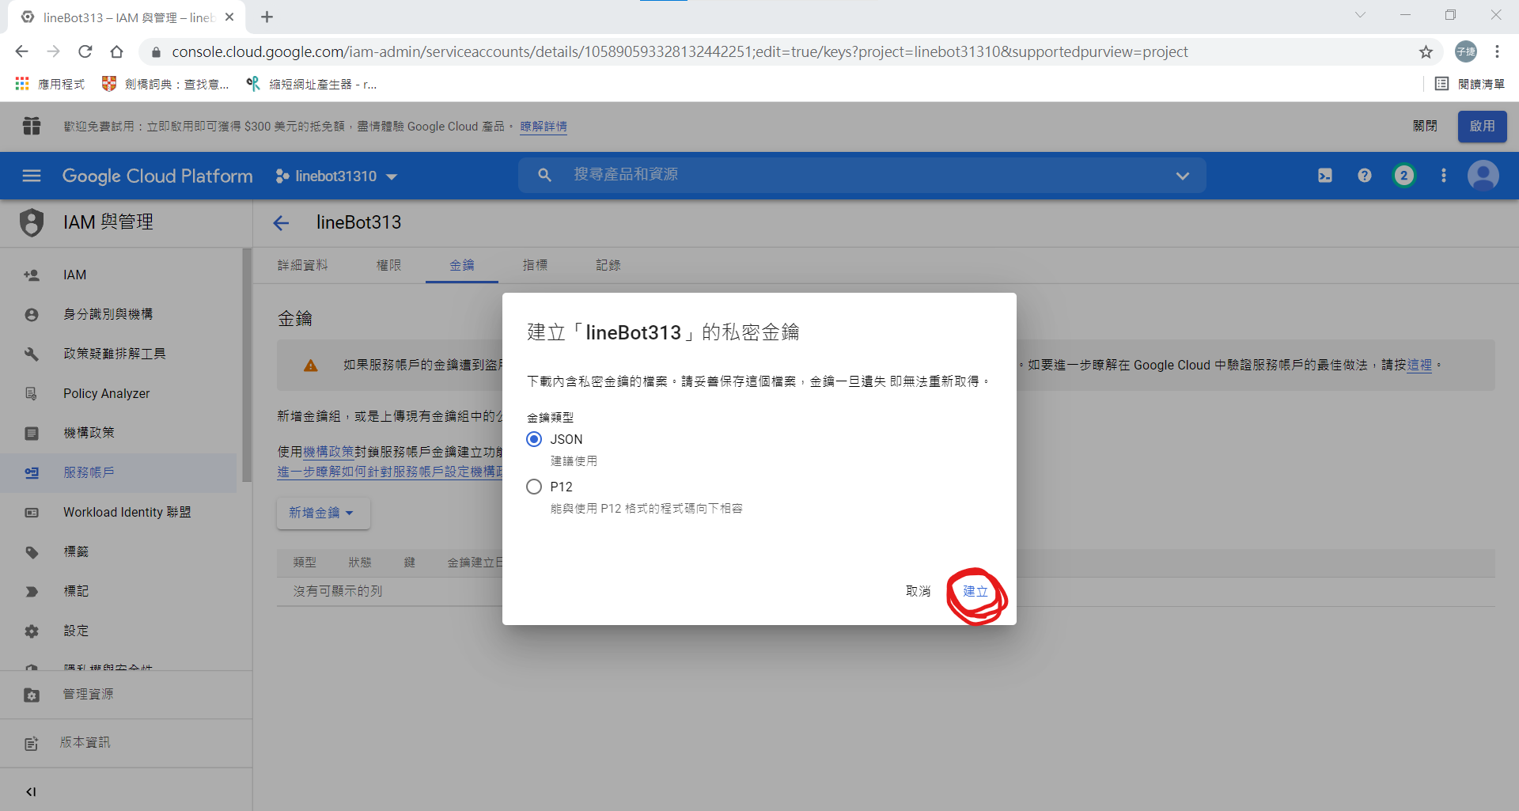

我們是用JSON格式，就是預設，所以直接按「建立」即可。

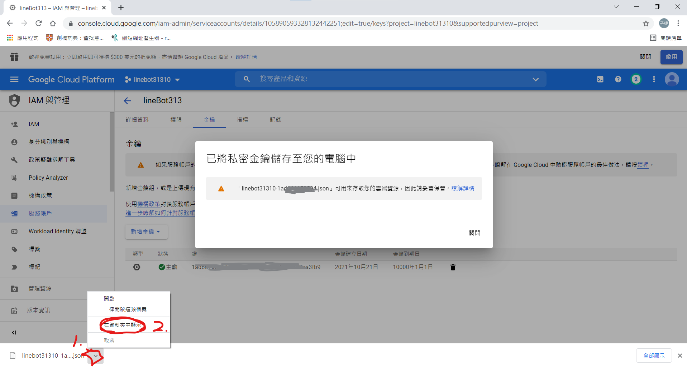

之後Google會幫我們下載一個JSON檔案如上，我們要把它放入專案資料夾中。所以如上步驟，先顯示這個JSON檔案位置。

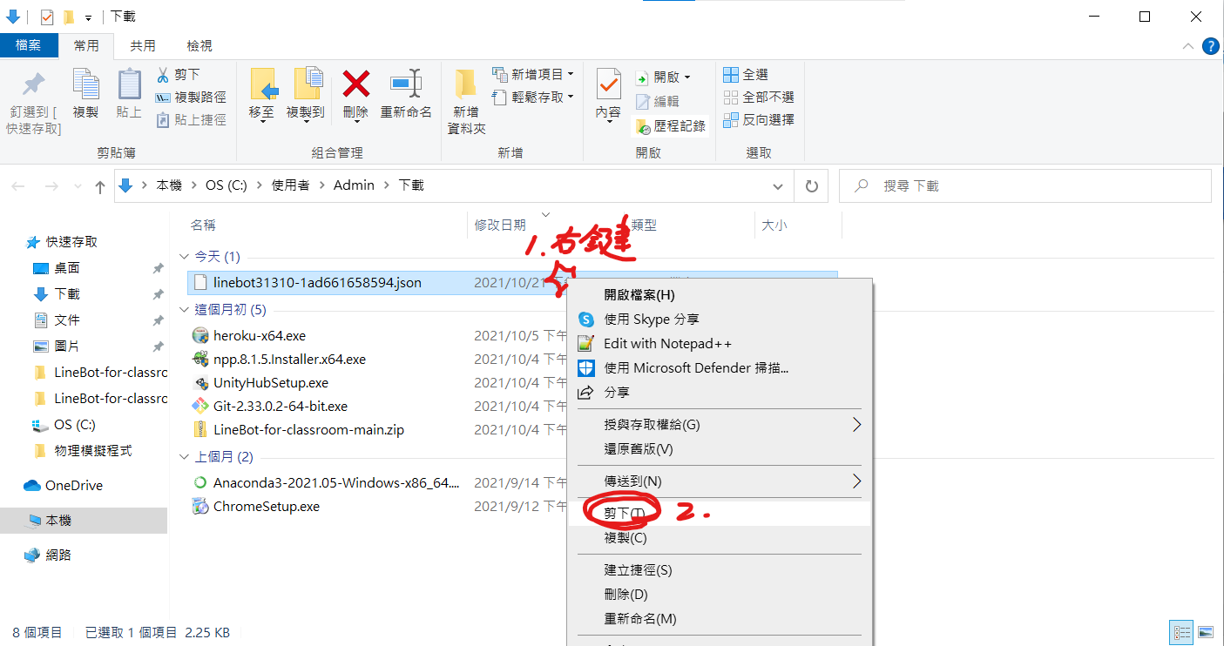



剪下JSON檔後，打開C槽的專案，貼到專案中。注意：不要貼在專案中的資料夾裡，貼在第一層資料夾！不然主程式(MainApp.py)會找不到檔案出錯！

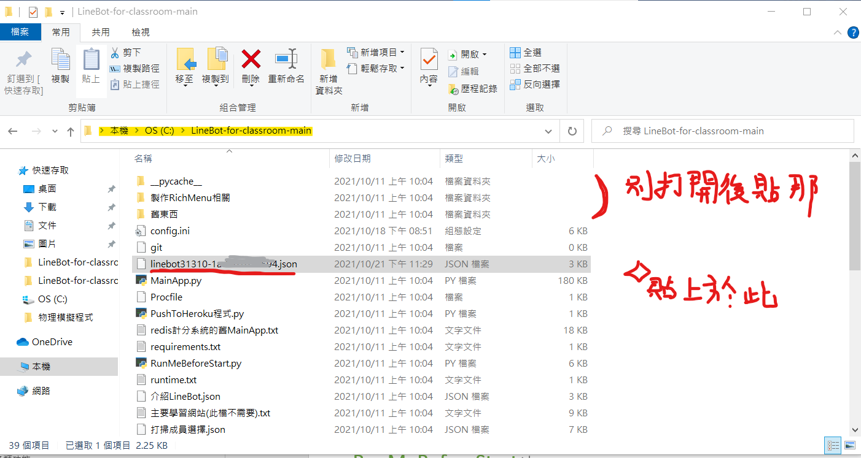

確認貼上後，路徑(螢光筆處)是否跟我一樣即可。

接著，都打開專案了就順便紀錄程式需要的東西。選取剛剛貼上的json檔，按右鍵，選重新命名，把檔名全部複製，副檔名(.json)也要複製喔！

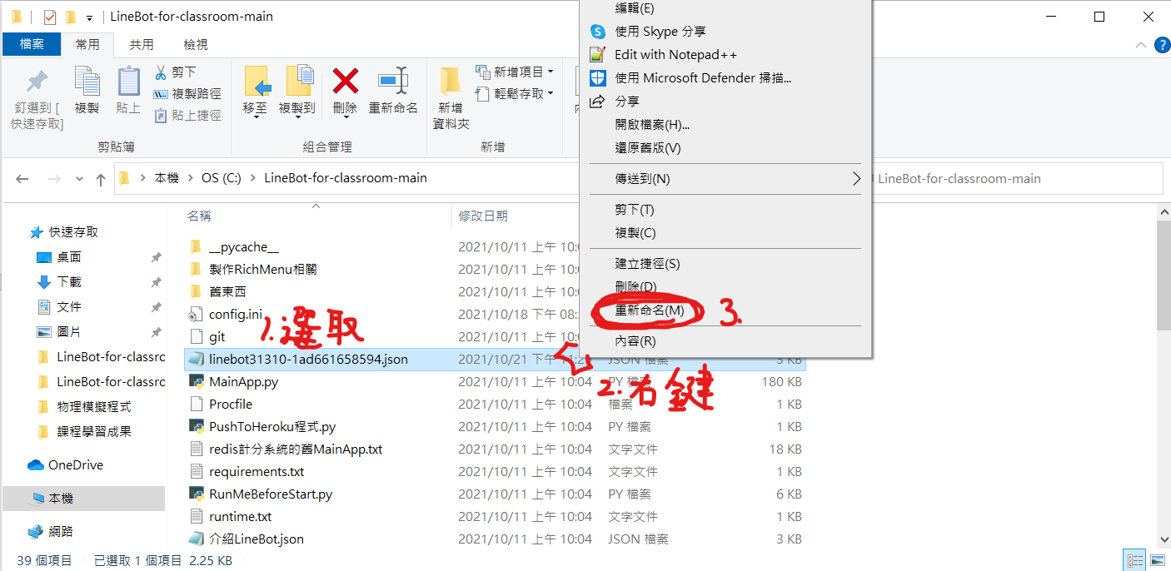



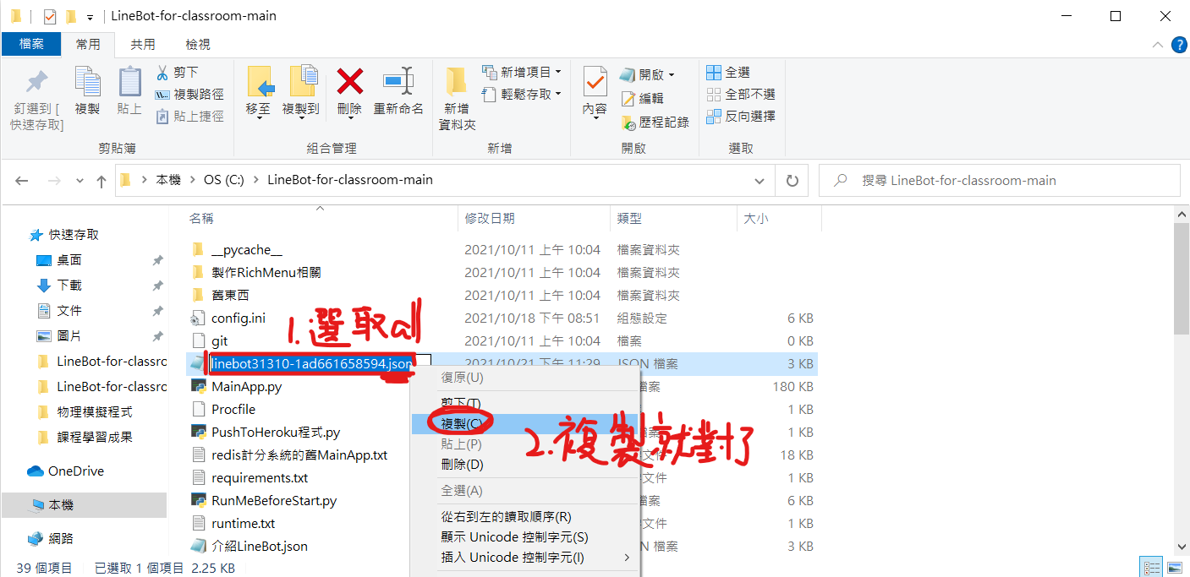



(可以注意到我的json檔圖示改變了，因為我用記事本開啟過，這對所有操作不影響)再打開config.ini，找到「GDriveJSON」，把剛剛複製的名字貼在「=」之後，同樣再名字之前有無空格都無所謂，只是加了比較好看。



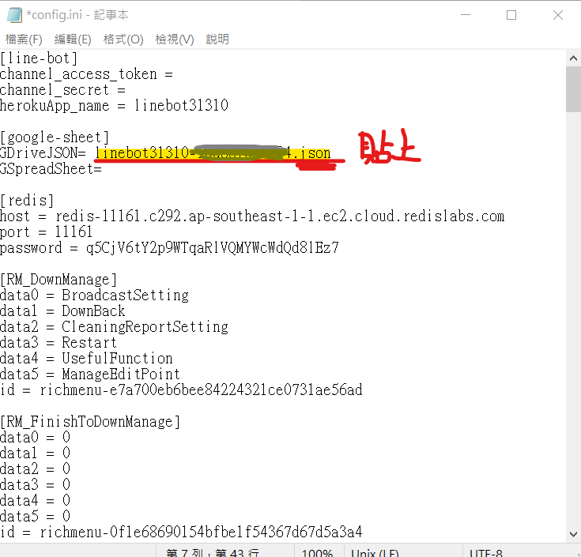



先別關掉，馬上還會用到。

接著就可以創建google-sheet了，打開google，把「試算表」打開，創一個新的sheet

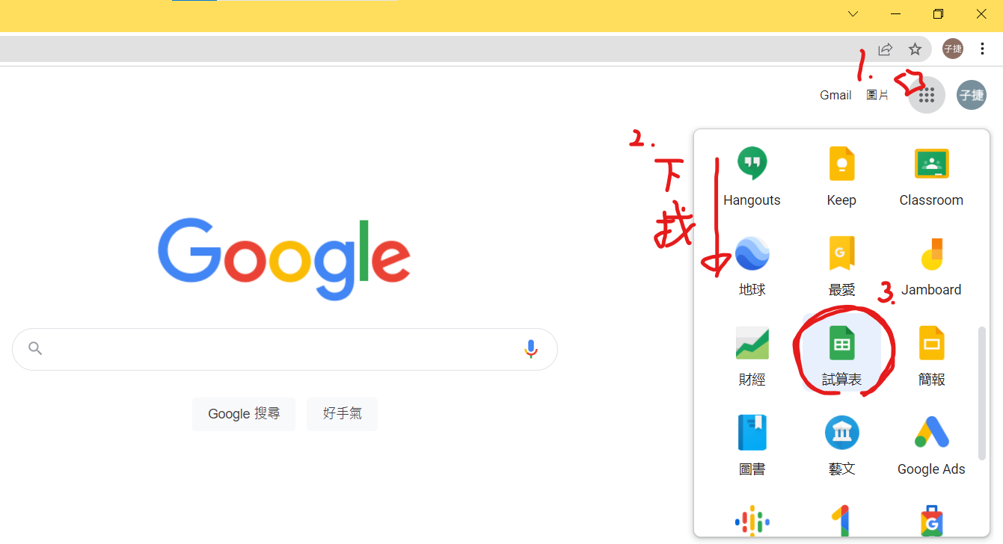

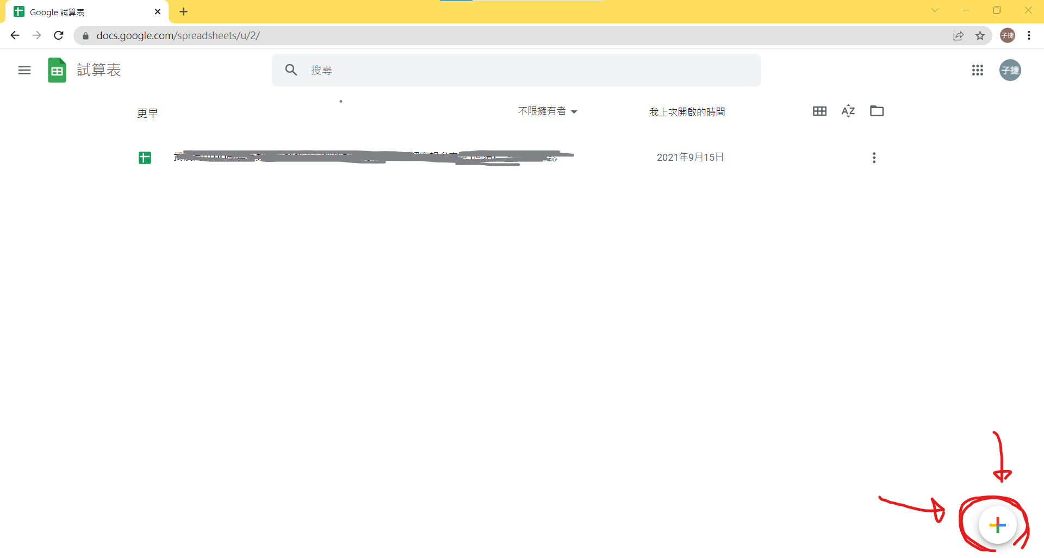

創建完成後，先把名字換成想要的吧！這邊用中英文完全沒差！

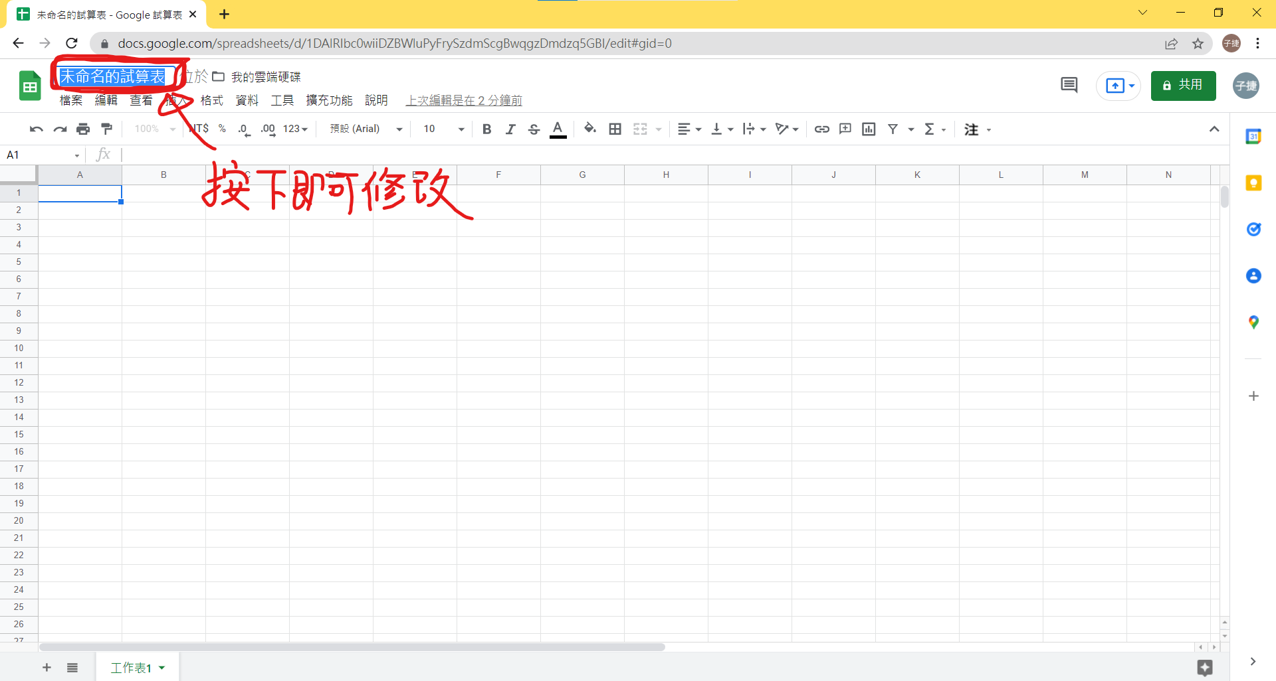

打鐵趁熱，把剛剛沒關的config.ini打開，把剛取的名字複製貼上到「GSpreadSheet」的「=」之後，同樣看您要不要加空格，完成後即可關掉config.ini了(記得按儲存)

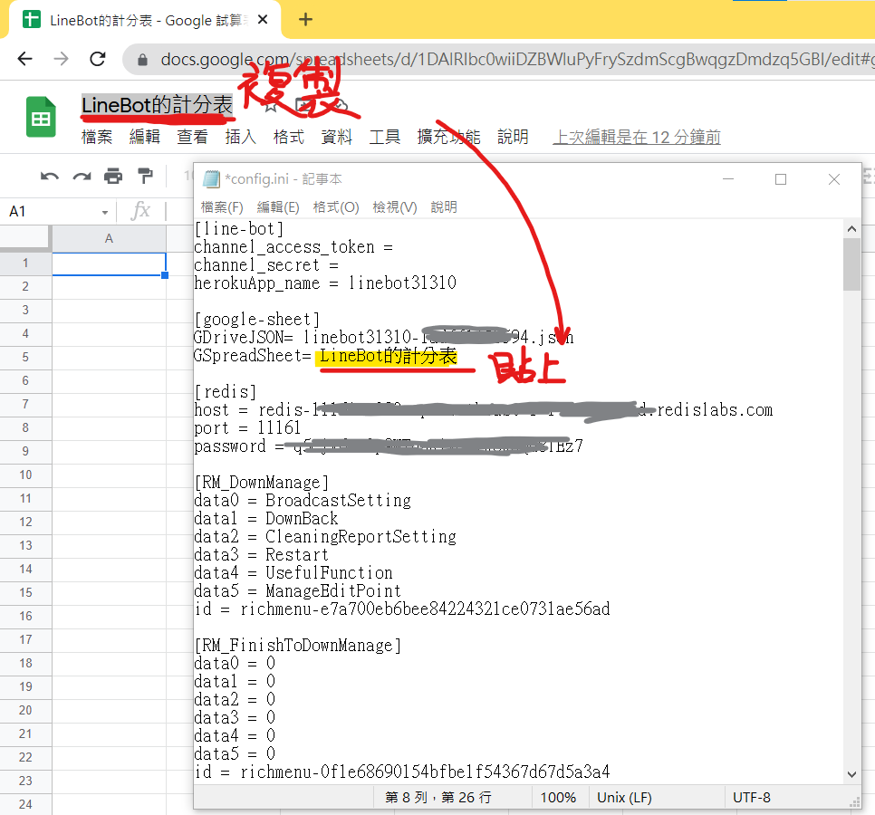

接著是能用程式操控表單的關鍵！打開右上方的「共用」

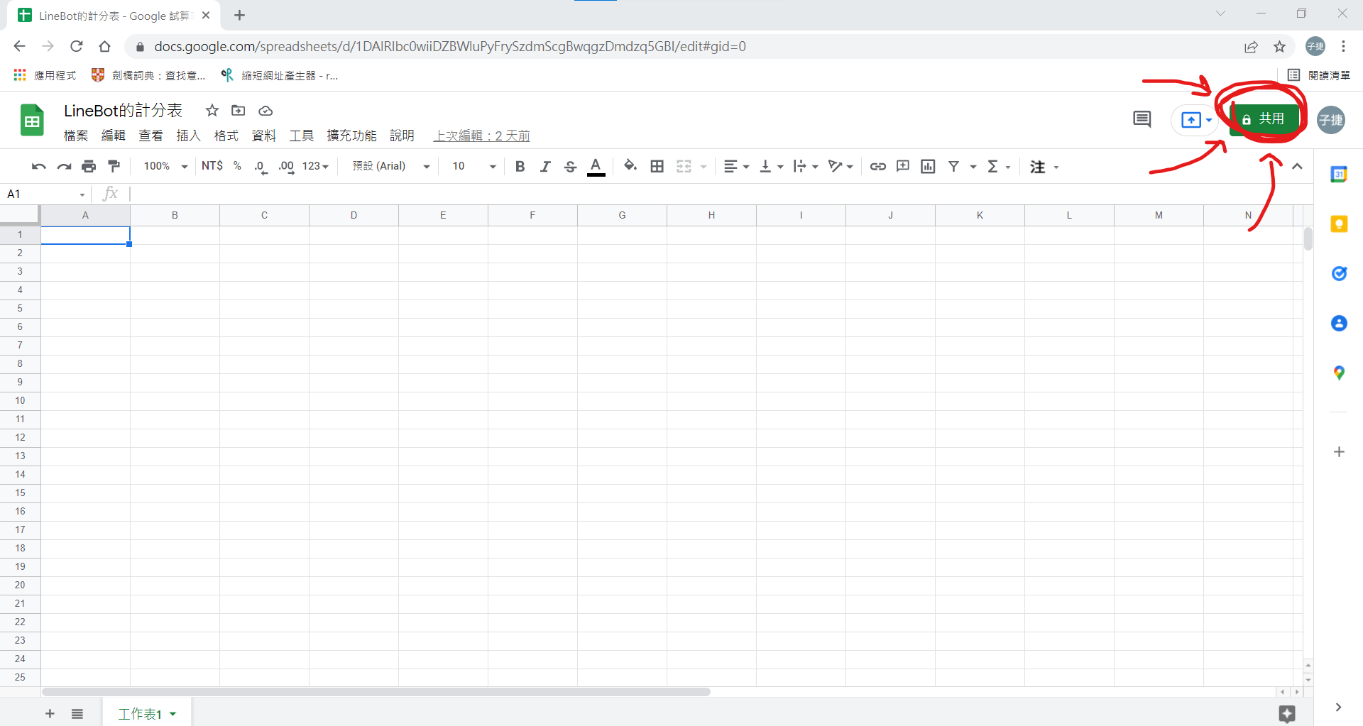

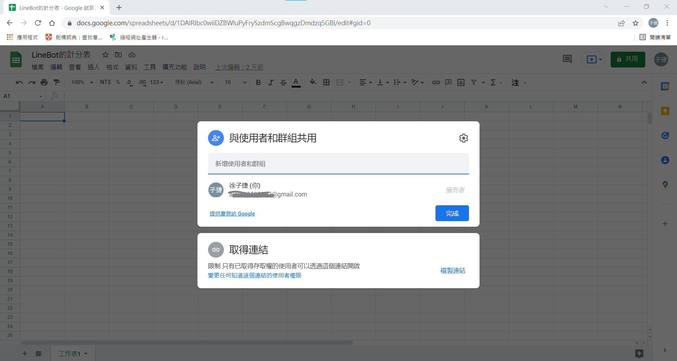

到這裡後，回到我們專案的資料夾，我們要打開之前拿到的json檔

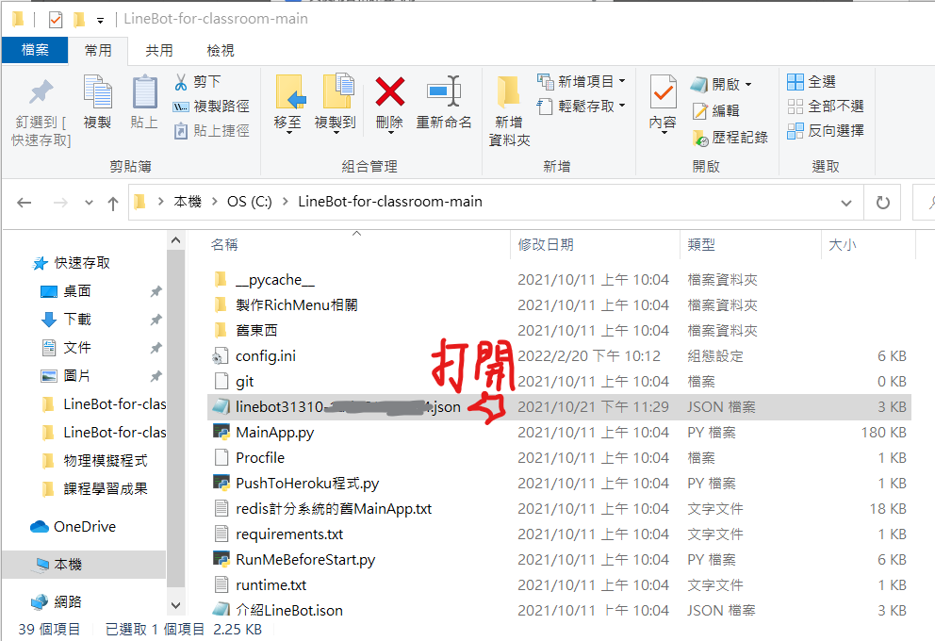

接著會被問要用什麼程式開啟，因為要看內容，就用「記事本」即可。

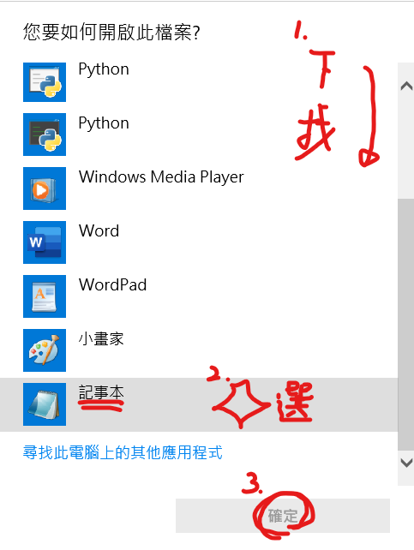

打開後找到「client_email」的項目，把” ”內的東西全部複製，貼上在剛剛試算表中的「新增使用者和群組」，最後按「傳送」，醬就讓Google sheet可以被程式修改了！

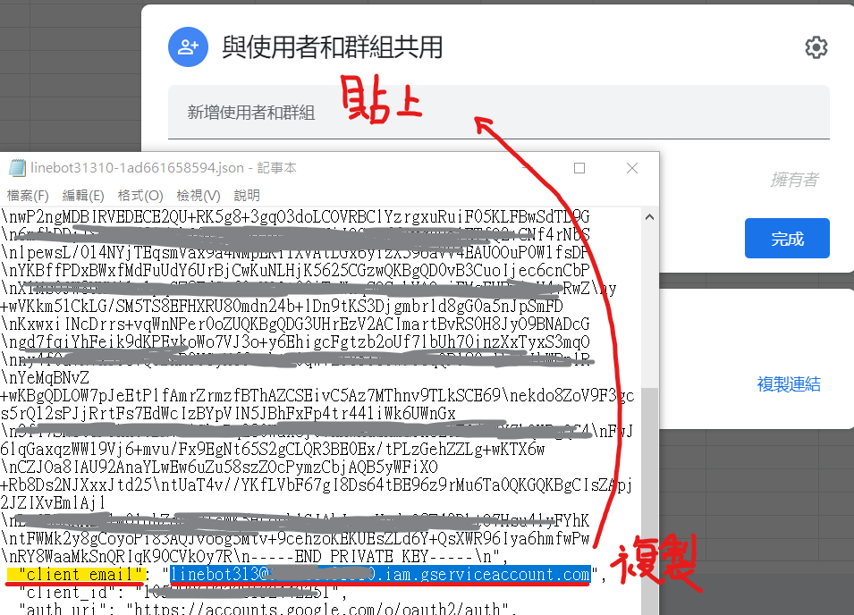

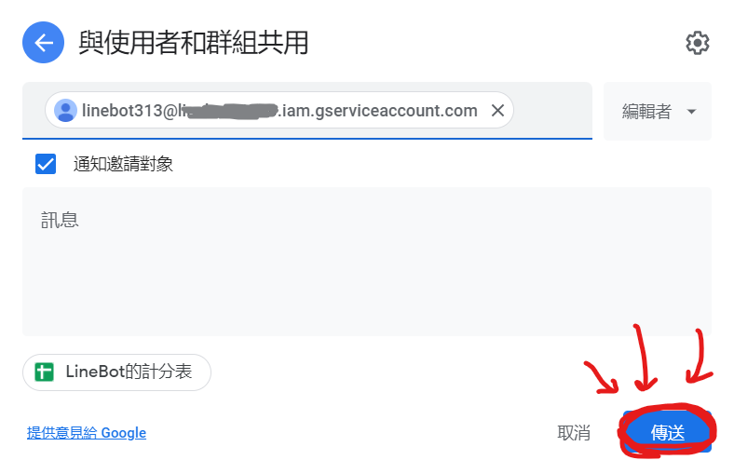

不放心了話可以再去一次「共用」，成功就會如下，顯示e-mail為名字的編輯者。

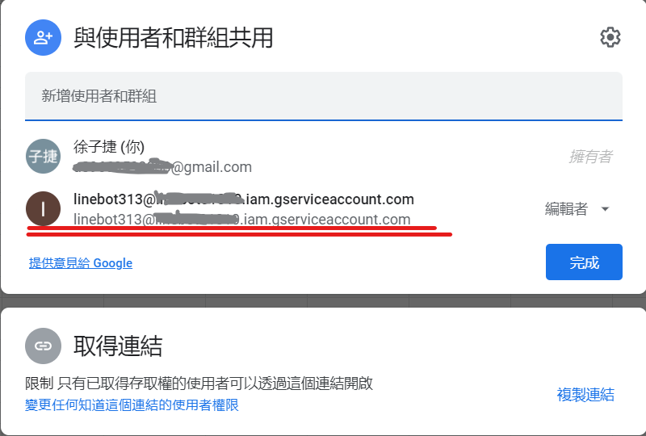

最後，刪除大部分試算表的儲存格Google Sheet不可以刪除所有的儲存格，剩下的設定在之後的程式都會自動用好，不用擔心！刪除步驟如下：

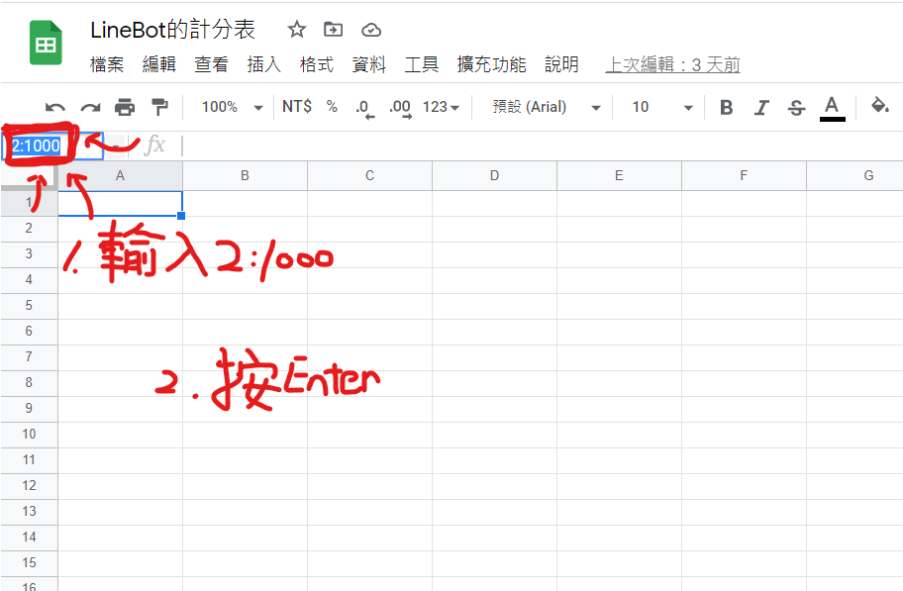

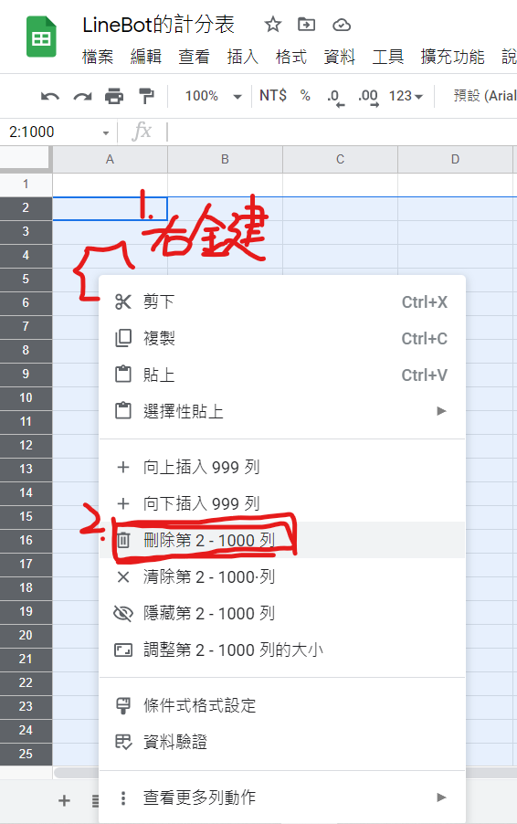

醬就刪除2-1000列了，接著刪除C-Z行，過程同上。

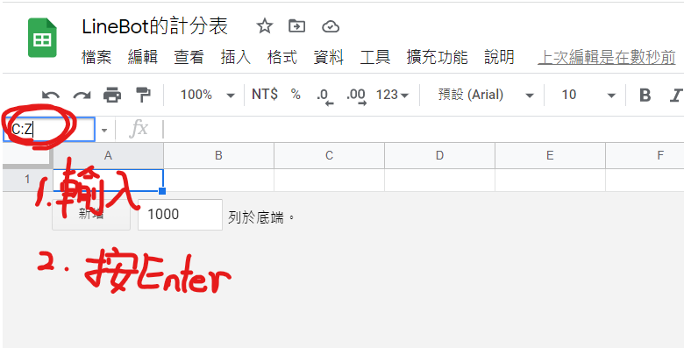

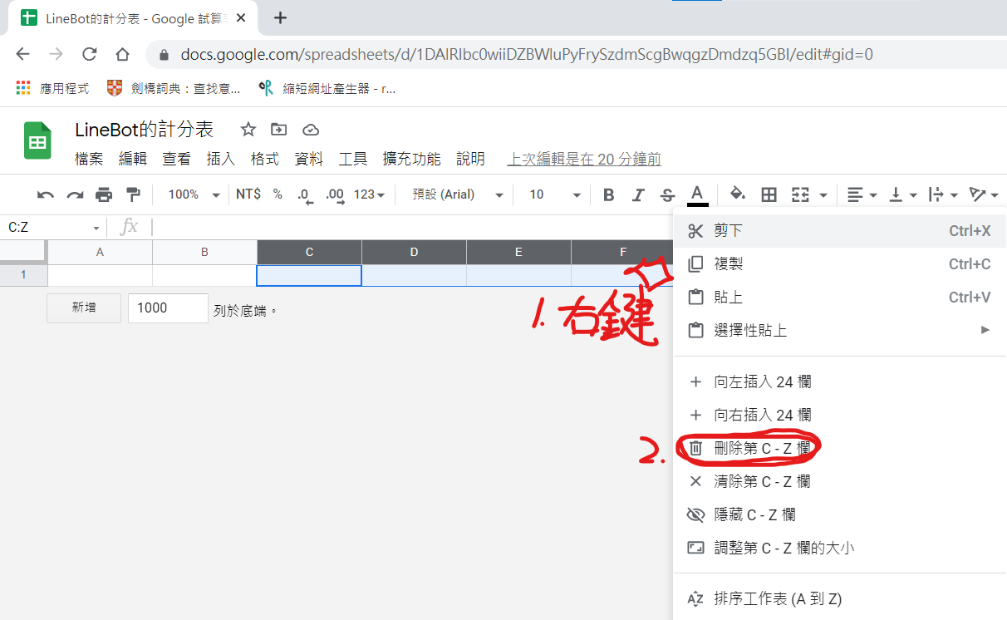

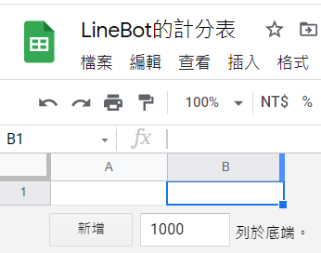

留下兩格，就完成Google Sheet所有前置作業了！

### 創建Line人頭帳戶

這是讓Line與我們的程式能溝通的重要步驟，也是Line部分(終端)的相關設定。

此處也要感謝「<https://www.learncodewithmike.com/2020/06/python-line-bot.html>」，這邊的步驟是依此修改與現代化而成(僅參考註冊LineBot與連結程式部分)

首先，打開這個網址：<https://developers.line.biz/zh-hant/>

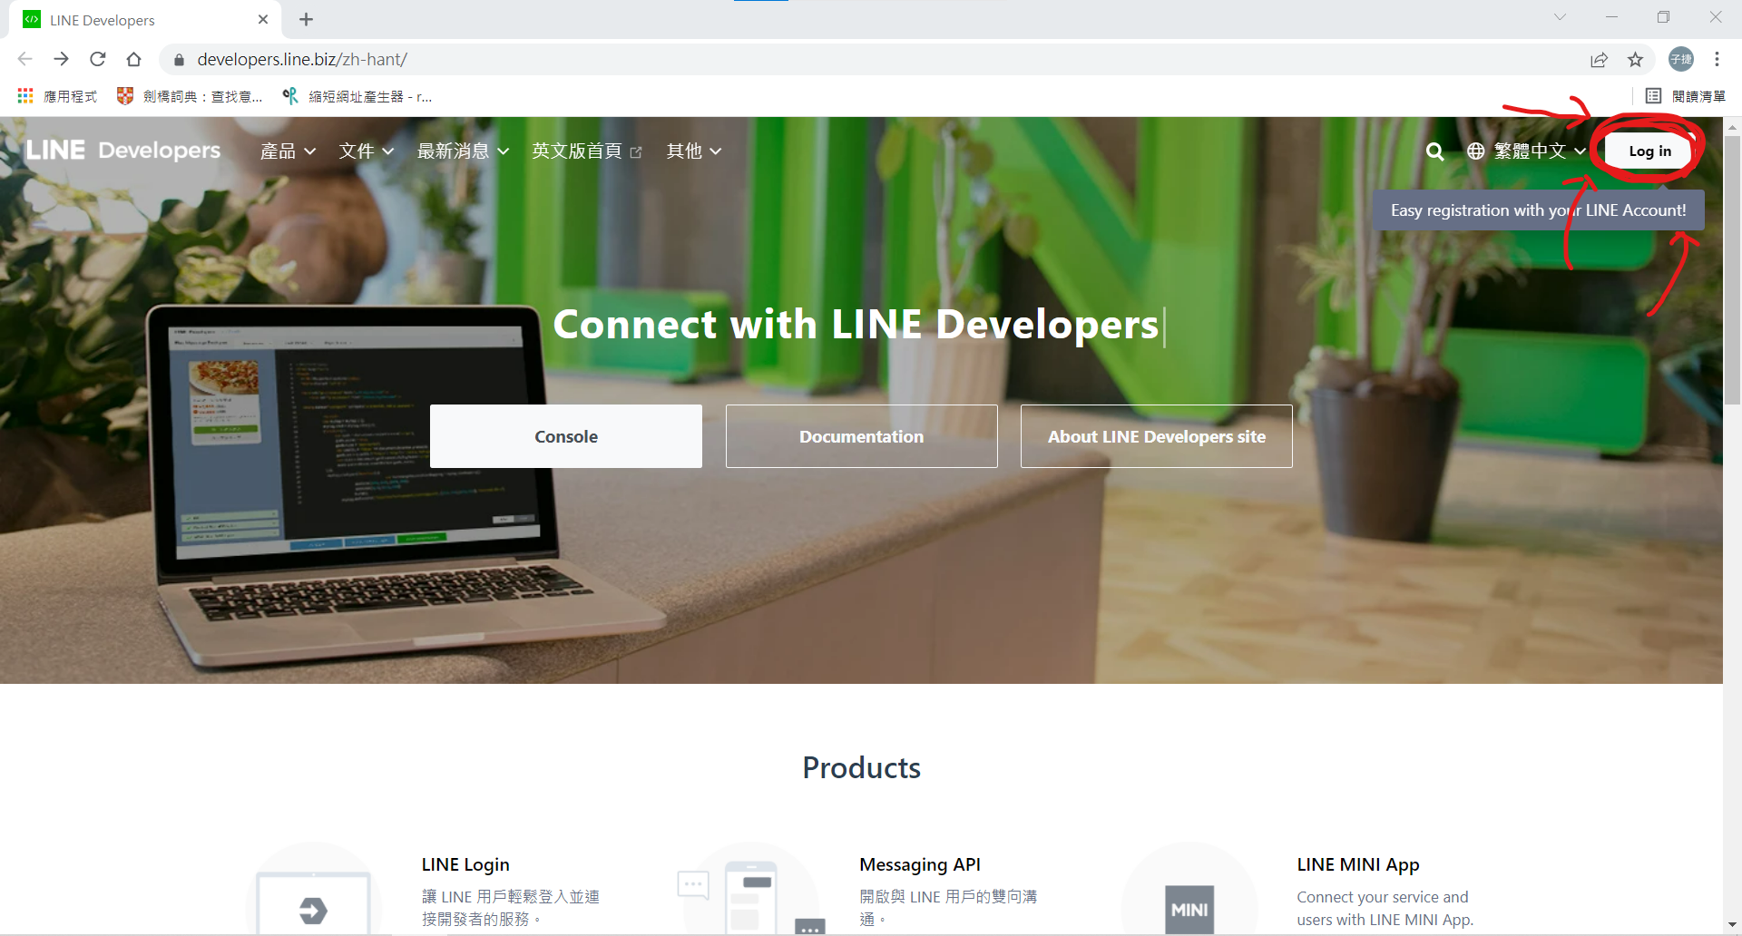

總之先創一個帳戶，按「Log In」，接著按「建立帳號」

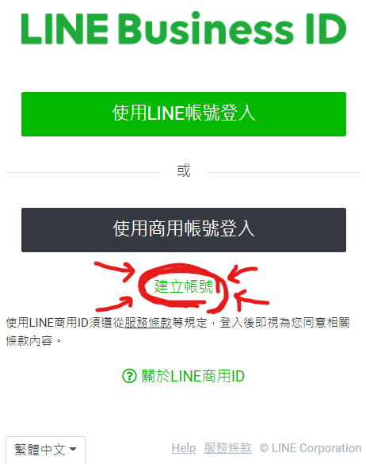

接著用任一種方法註冊 (因為我的LINE帳號已註冊過，不能示範第一次情形，因此我用電子郵件註冊，但用哪種應該都一樣，但注意LINE帳號要用自己的私人帳號)

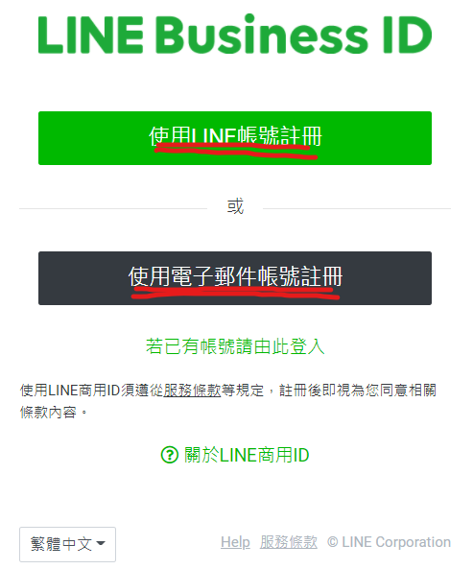

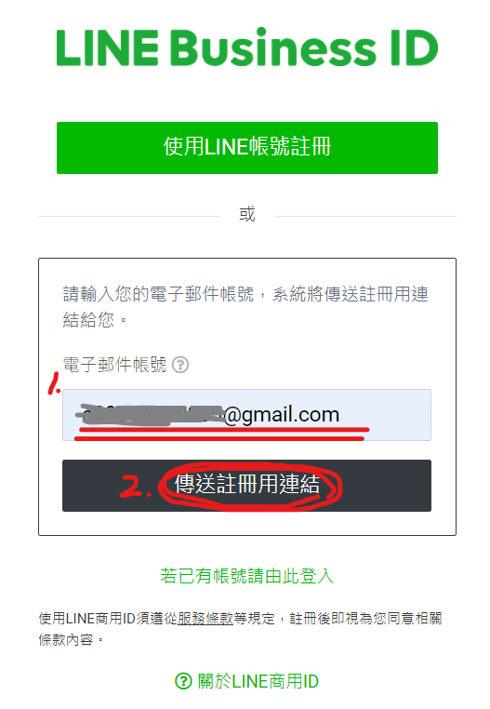

去信箱(gmail)~

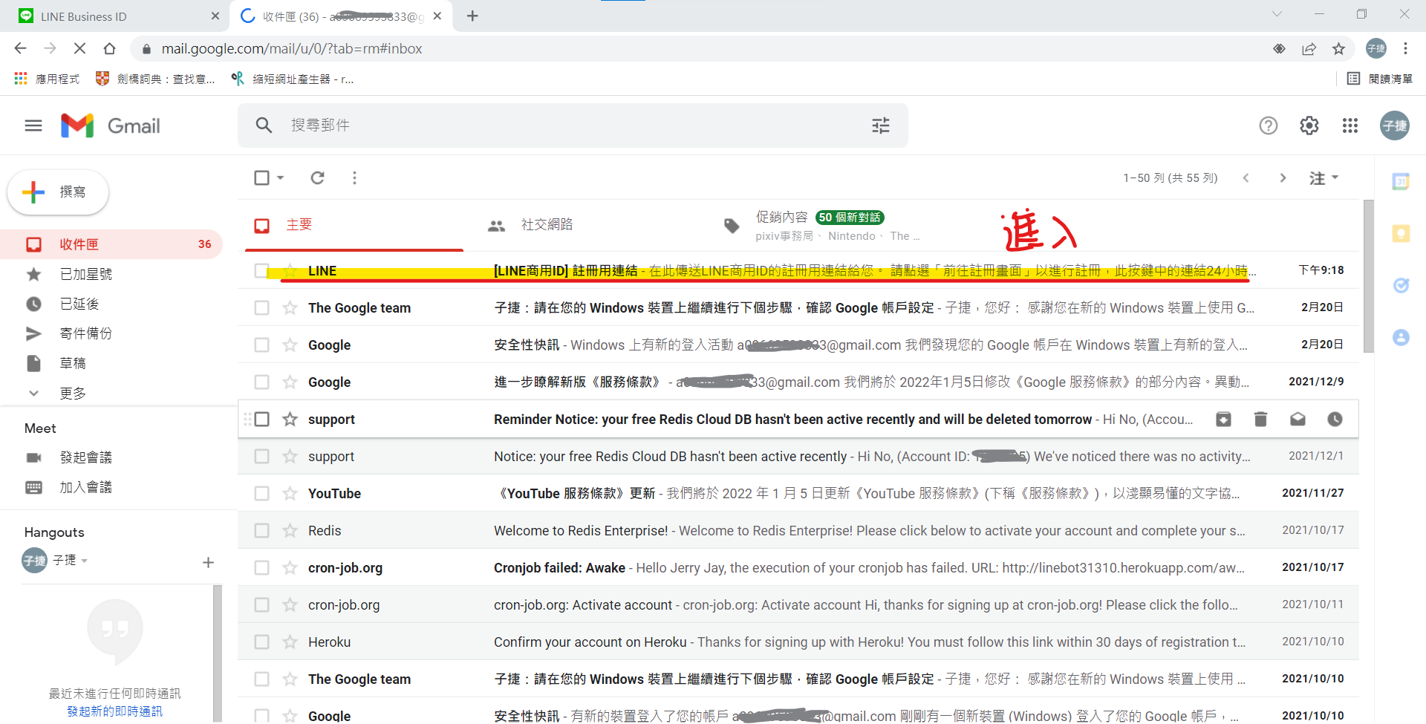

要在發訊息後24小時前註冊完喔！

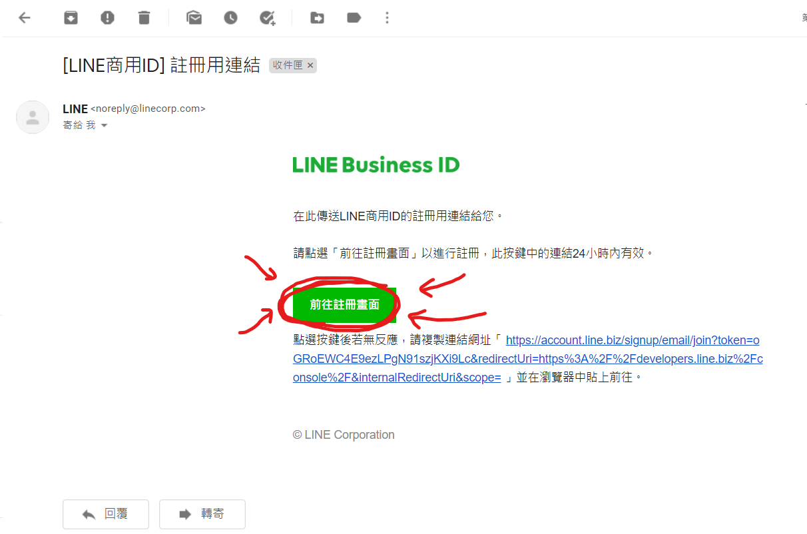

到目標後，接著輸入姓名(是這個Line商用帳戶的，不是LineBot的)與密碼

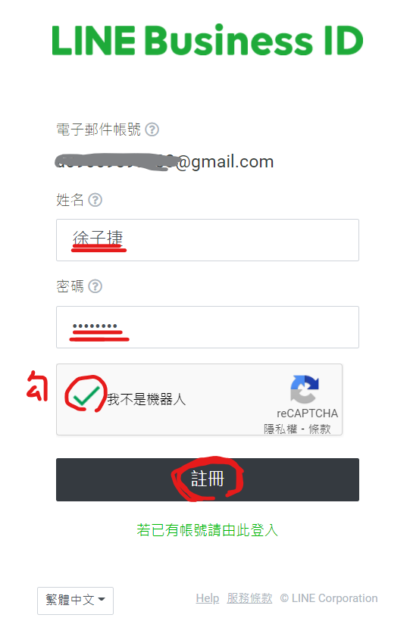

案「編輯」重新輸入密碼，沒事了話就按「完成」

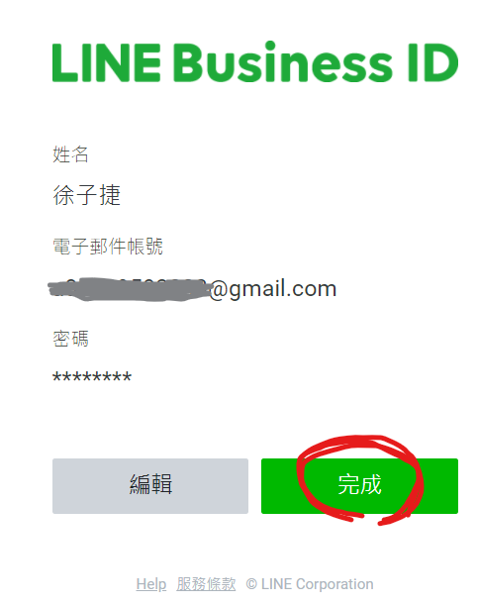

商用帳號註冊完畢！按「前往服務」。

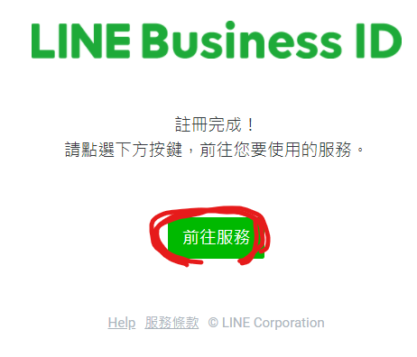

名子(還不是LineBot人頭戶名)、email填一填，按「Create my account」。

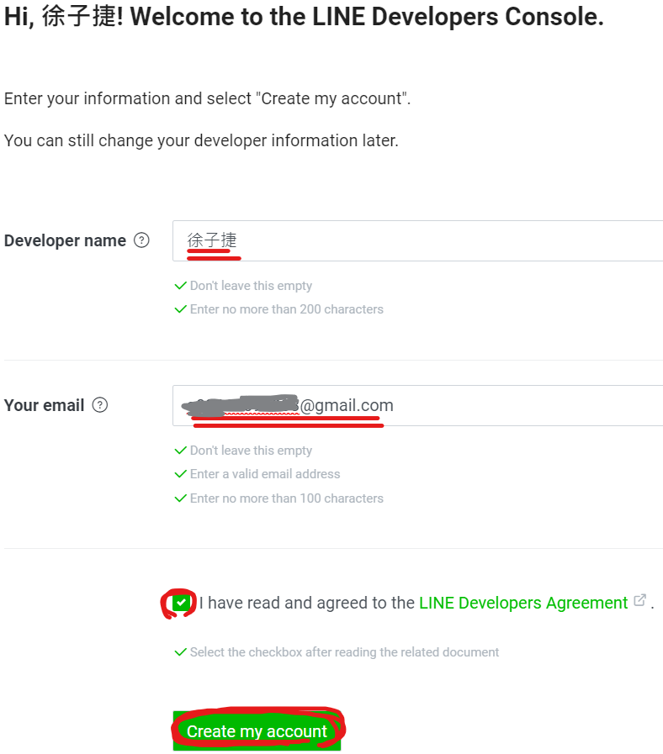

到這裡還沒開始註冊人頭戶，先按「Create a new provider」。

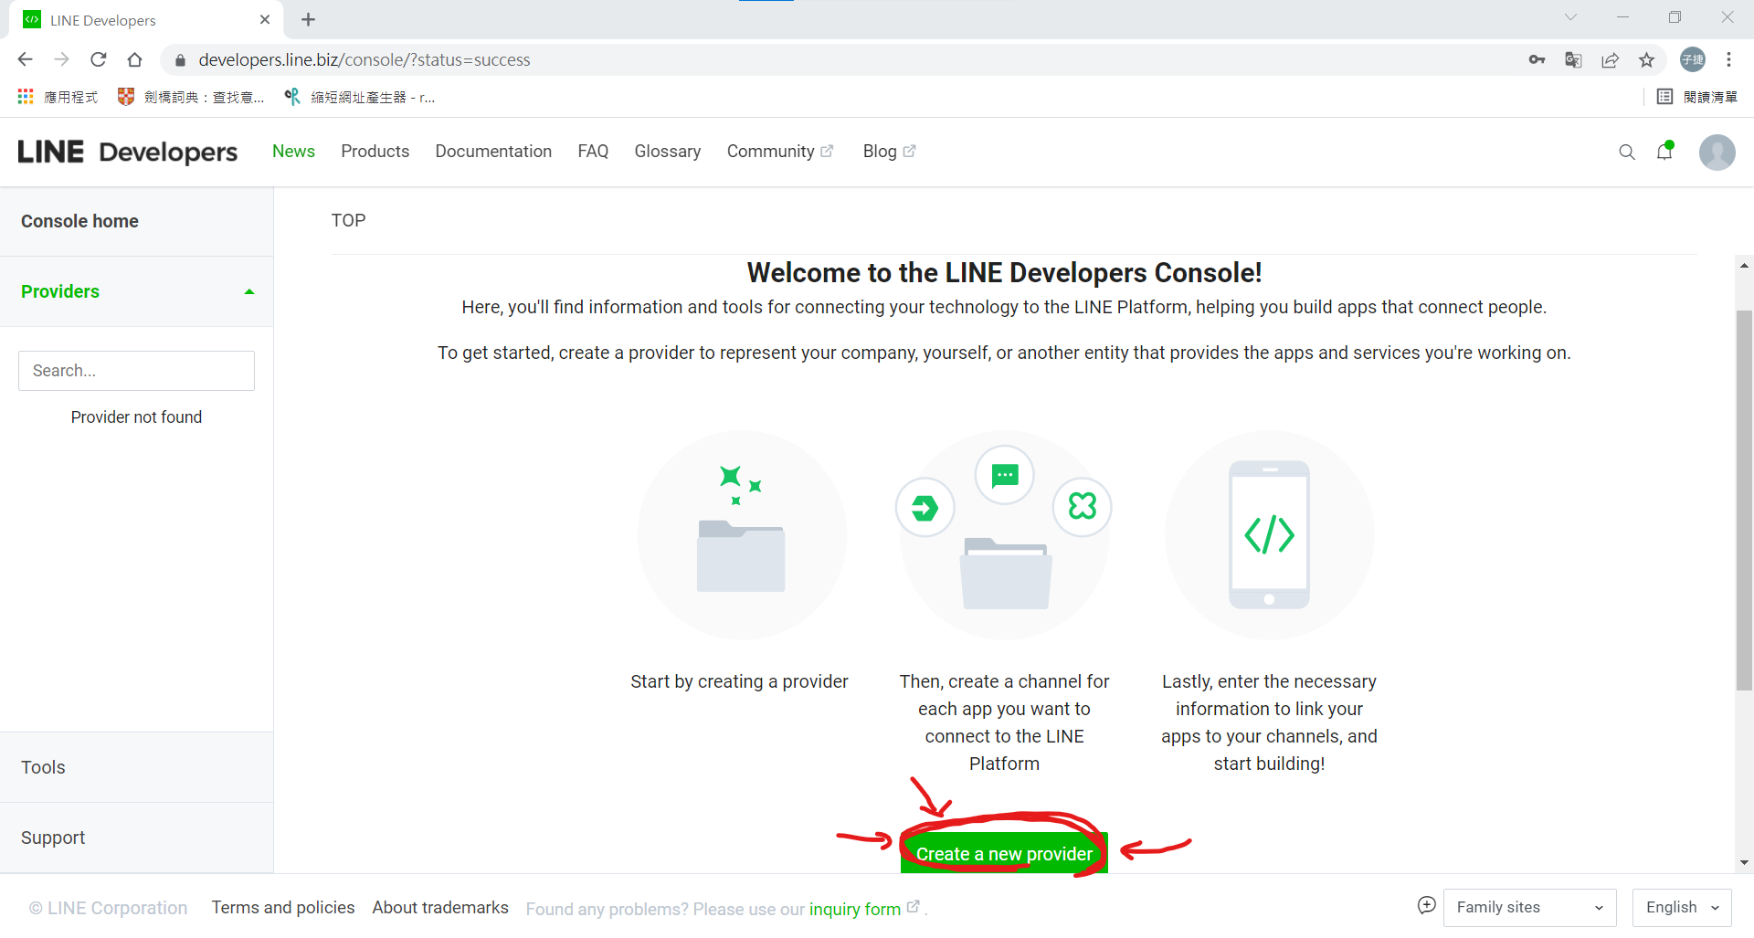

輸入想建立的項目名稱(我取31310’s Bots)，完成後按「Create」。

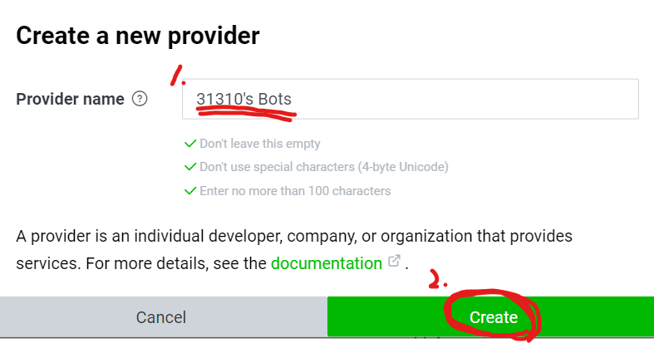

完成後如下，那終於可以創建LineBot人頭戶了！

請點「Create a Messaging API channel」的那個圖示。

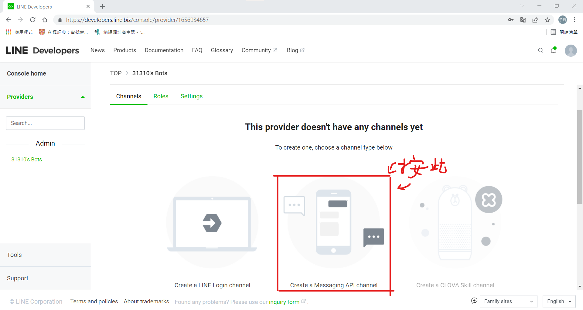

接著填基本資料，Channel type維持「Messaging API」(傳訊息用的使用者介面)，Provider就是項目名稱，也不用改，country就選自己的國家或地區

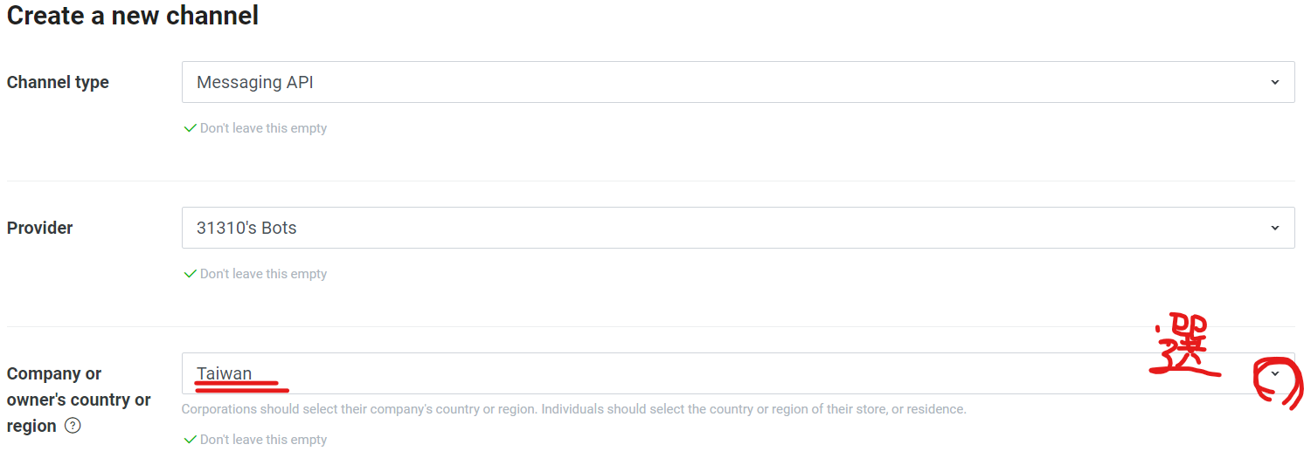

下滑繼續填吧。Channel Name是「人頭戶的名稱」，就是LineBot在Line裡叫的名字，要慎選！Channel description是介紹這個人頭戶要怎麼用，不會在Line用戶端顯示，隨便填沒差，最後，Channel icon是「人頭戶的大頭貼」，就是LineBot聊天時會出現的圖片，也要慎選！使用桌面上的圖片步驟如下圖：

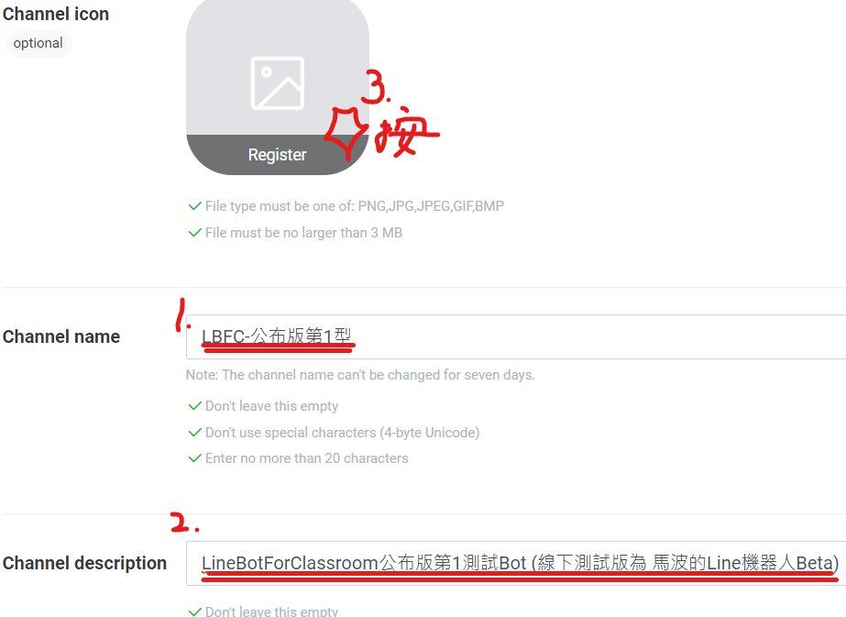

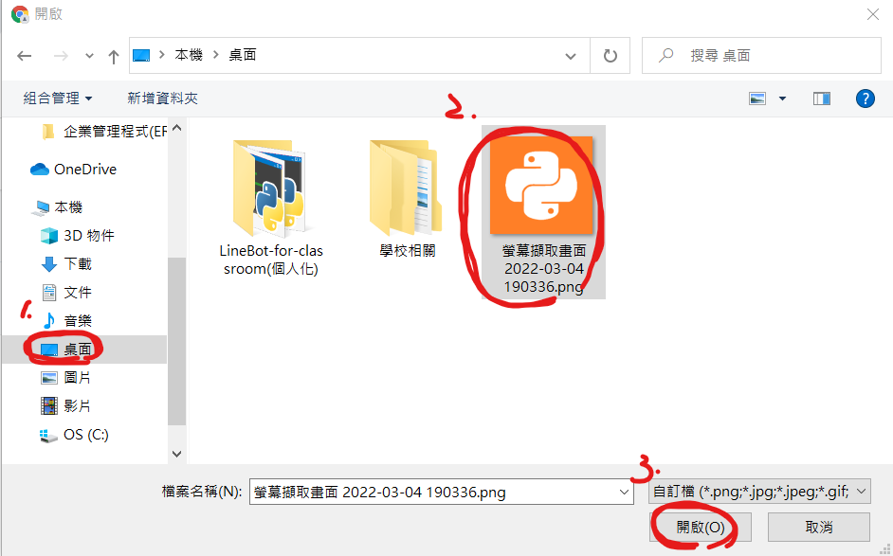

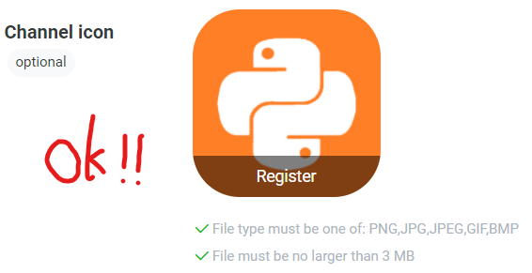

下面還有喔。Category是類別，選一下要把LineBot用在哪裡(應該都是選學校吧)，Subcategory是副類別，也選一下。Email想換再換。

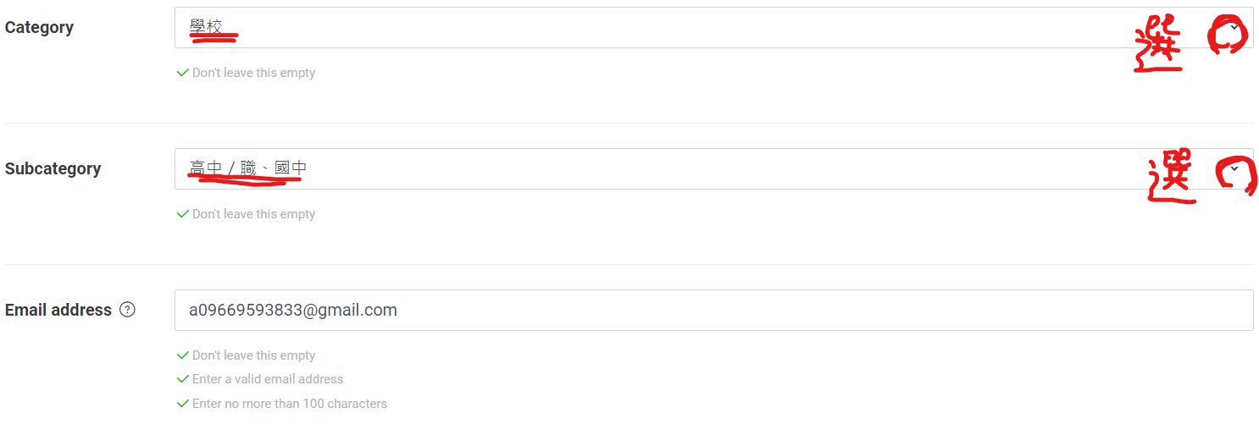

最後的Privacy policy URL(隱私權申明網址)與Terms of use URL(使用者條款網址)，可以不用填，再「讀過」Line官方的兩個使用者條款後，就勾起來，就可以按「Create」

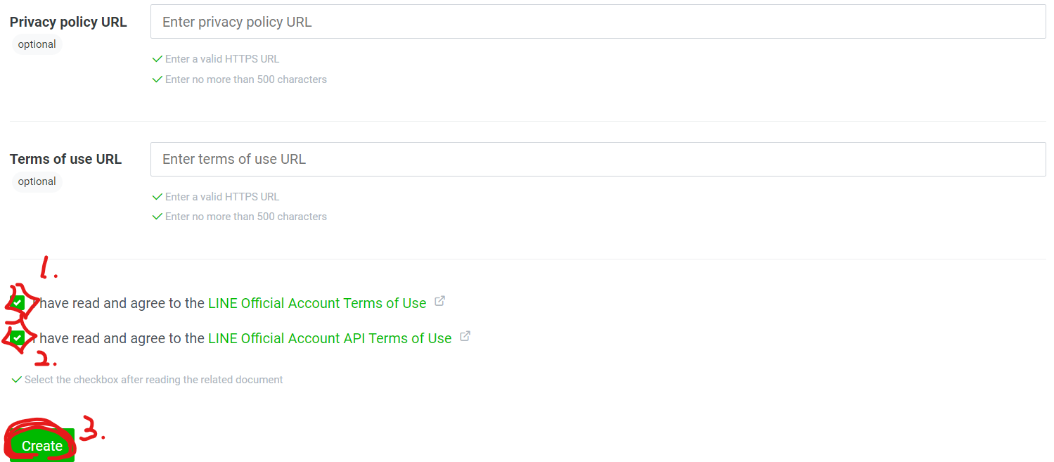

確認資訊有無錯誤，要特別注意創建完成後，就不能改LineBot所在的項目

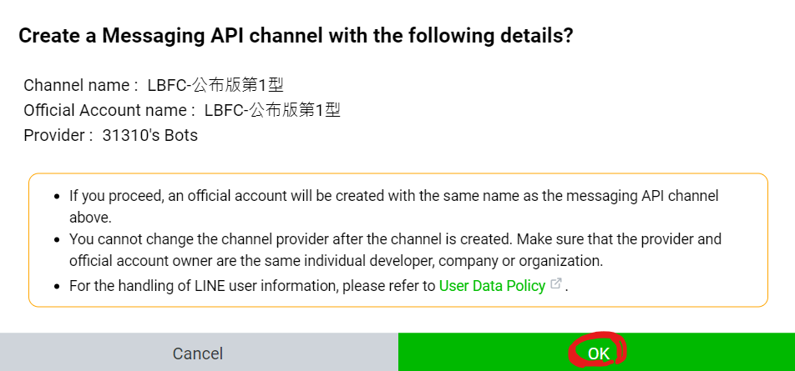

這個也同意吧。

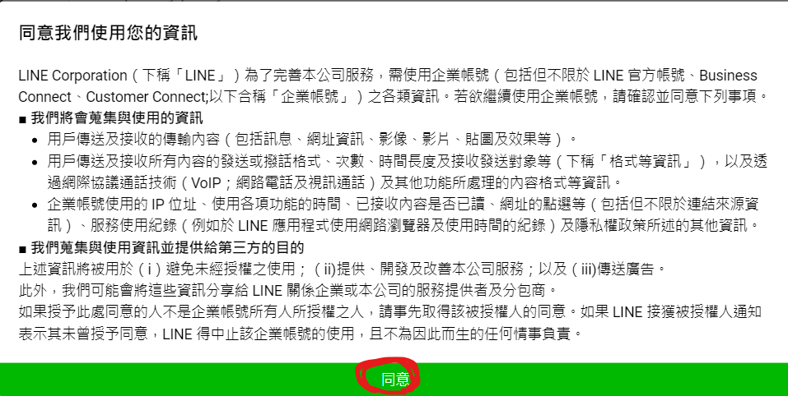

等他跑一下……，跑好後應會到如下的設定畫面，醬就創好了！但還沒設定。

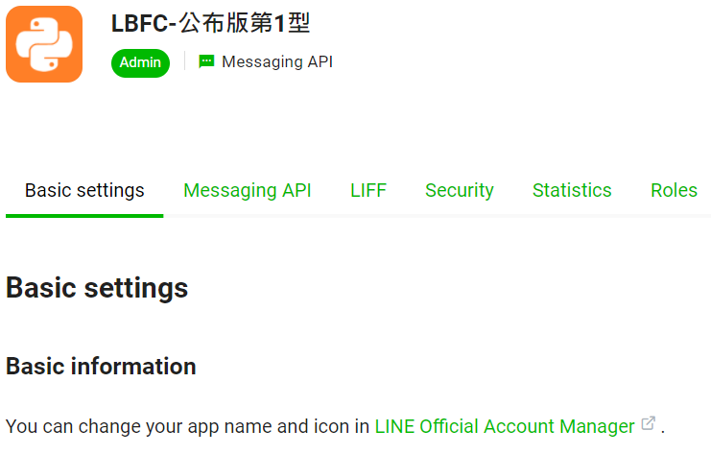

我們先把最後config.ini需要的東西填入，就停在這個畫面(Basic setting)，下滑，找到Channel Secret(用於在程式進入不同LineBot辨識用)，打開專案內的config.ini，把Channel Secret複製貼上於config.ini的「channel_secret =」之後(注意事項同之前)。

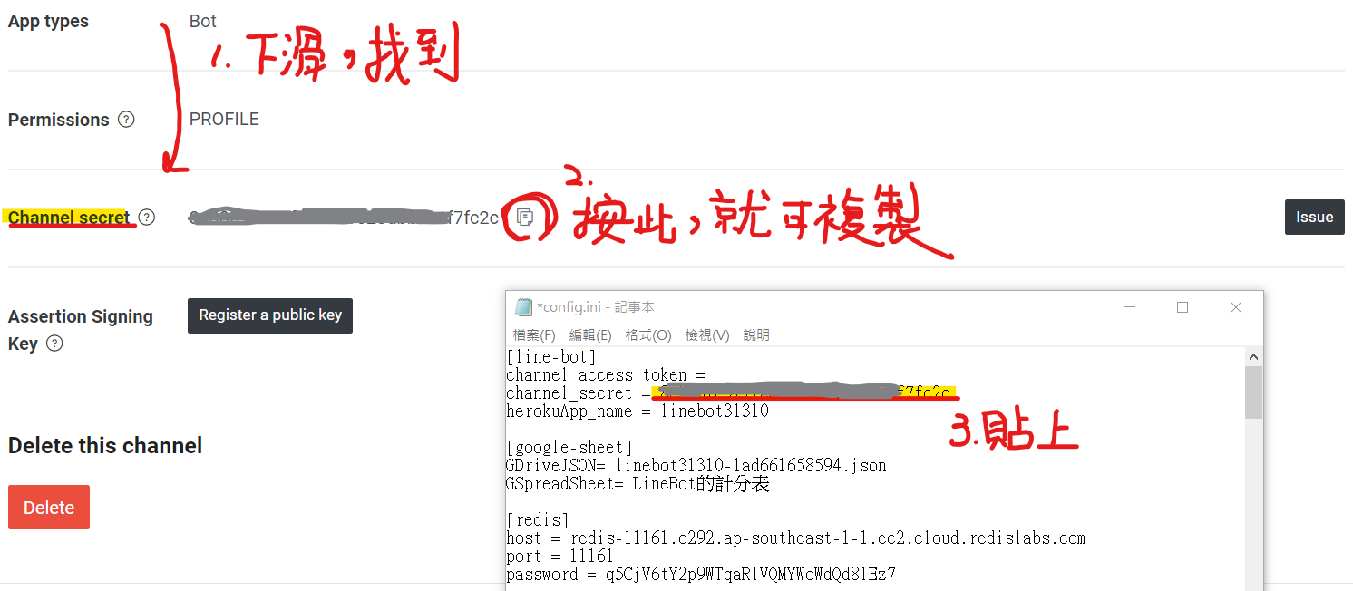



接著上滑回去，選擇Messaging API頁面，接著下滑。

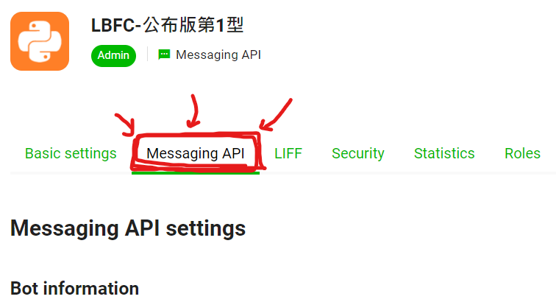

在頁面最底層會找到Channel access token(用於呼叫不同LineBot的API，程式有些參數如RichMenu_Id隨Bot不同而異，所以程式介面會不同)，按「Issue」生成一個

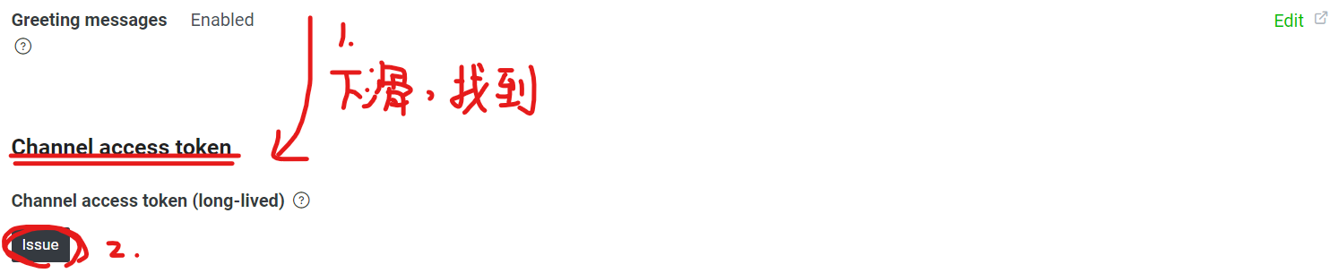

同樣，複製Channel access token貼到config.ini的「channel_access_token =」之後(注意事項同前)，醬config.ini所有要填的東西都完成了，可以儲存、關config.ini了！

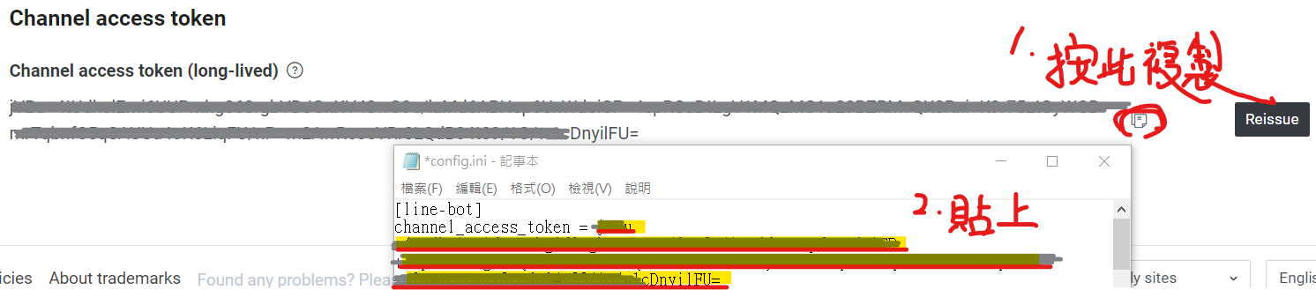

但是LineBot設定還沒完！上滑一點，就會發現編輯Allow bot to join group chats(讓Bot可以加入群組)、Auto-reply messages(官方設定的自動回覆訊息)、Greeting messages(加好友後的問候)的地方，先編輯Allow bot to join group chats，按「Edit」

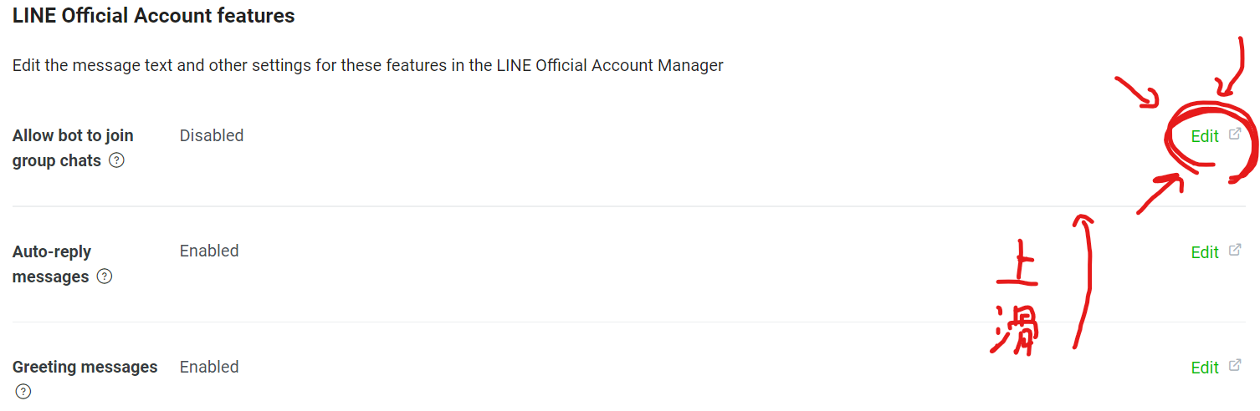

會出現新視窗，下滑找到「接受邀請加入群組或多人聊天室」，按下去

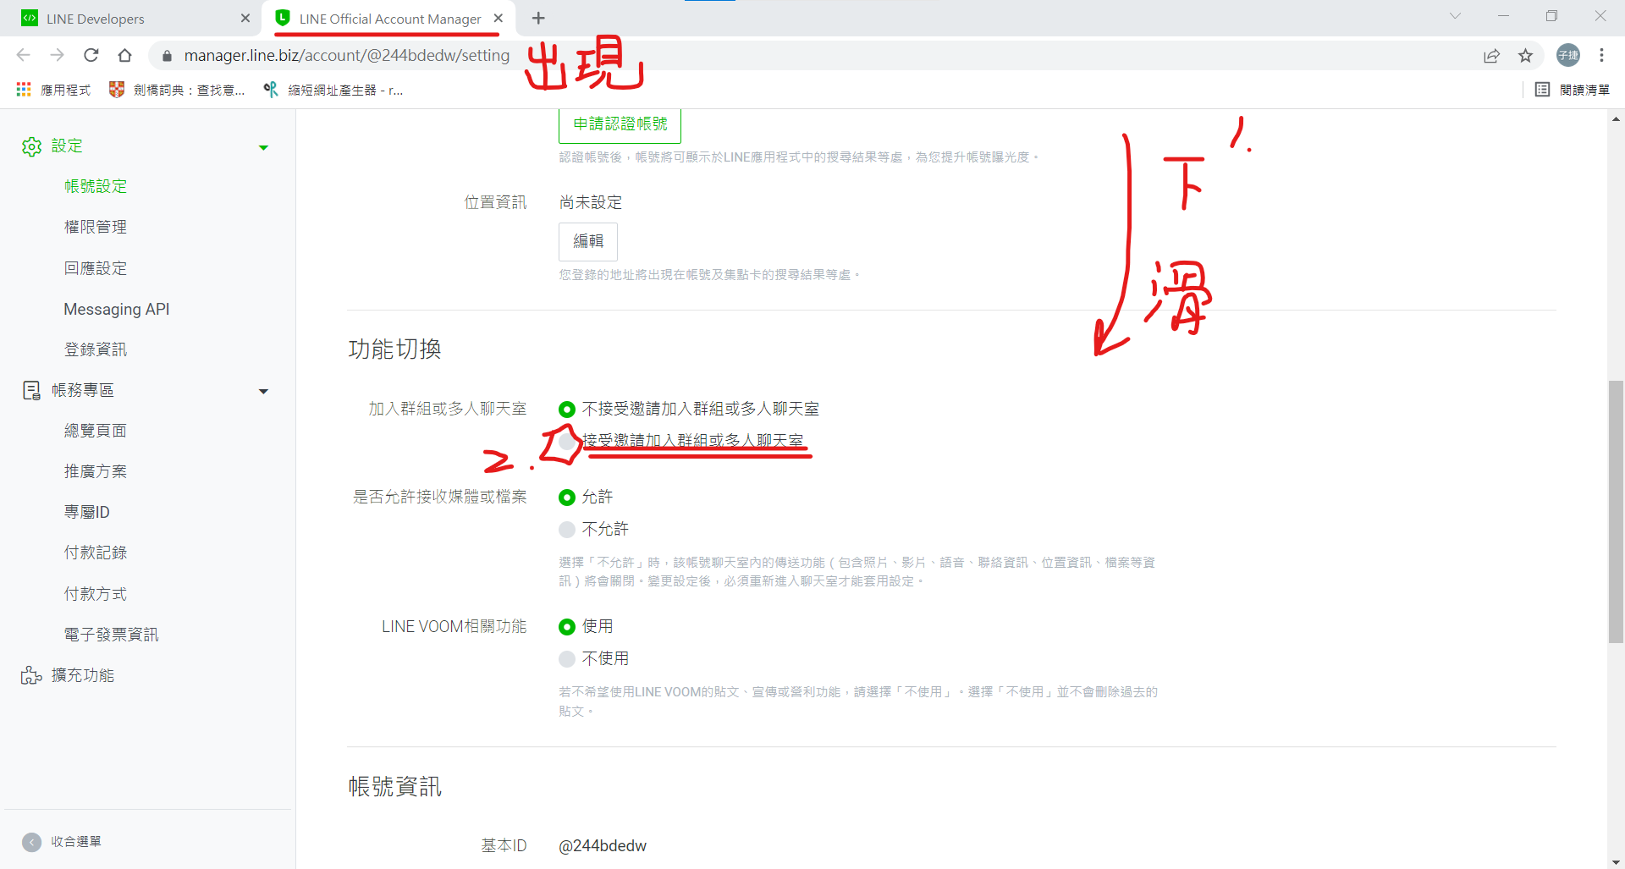

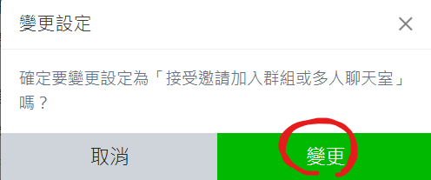

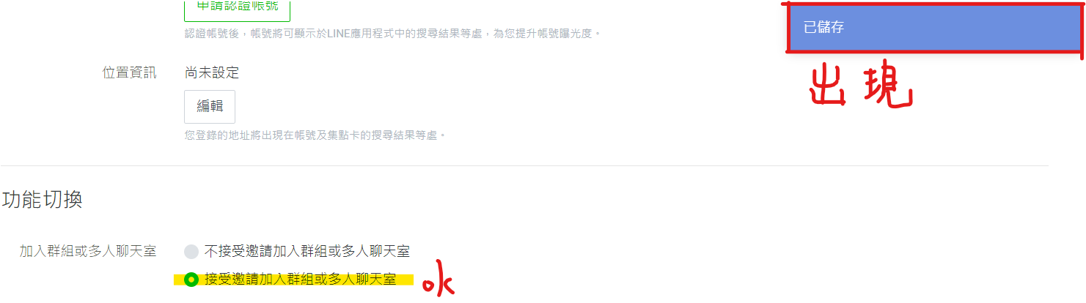

醬就ok了，接著回去之前的頁面(如果Allow bot to join group chats仍是Disabled，代表未更新，重新整理畫面就會變成Enabled)，按Auto-reply messages的「Edit」

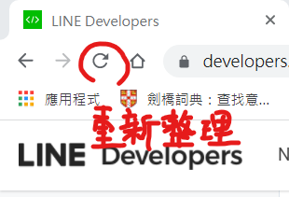

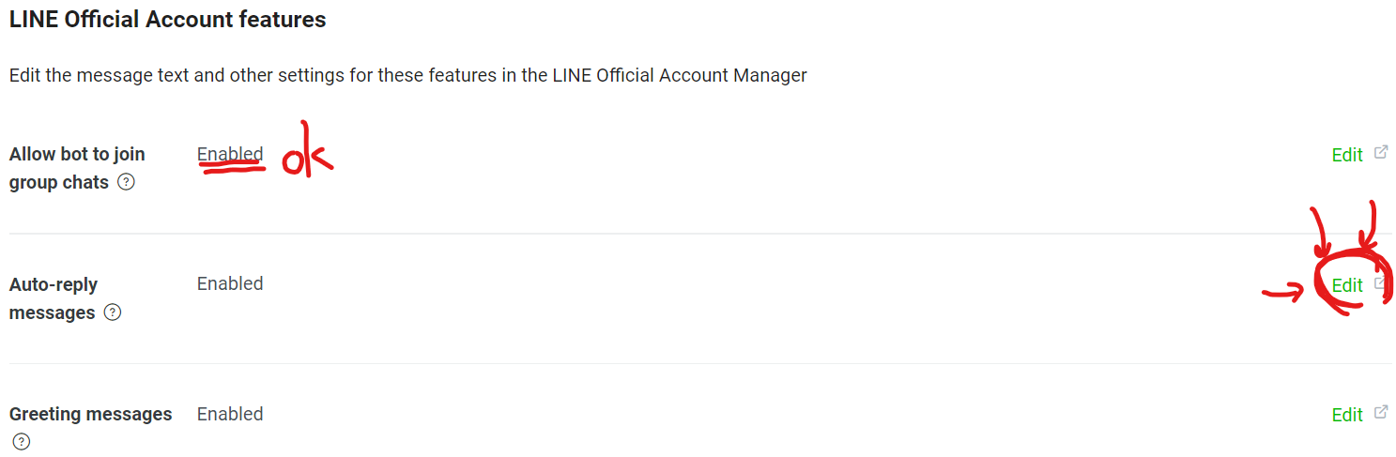

出現新頁面後，下滑，把「加入好友的歡迎訊息」、「自動回應訊息」關閉(程式已經寫好了，不需官方)，把「Webhook」打開(Webhook使Line伺服器與我們的程式能互通)

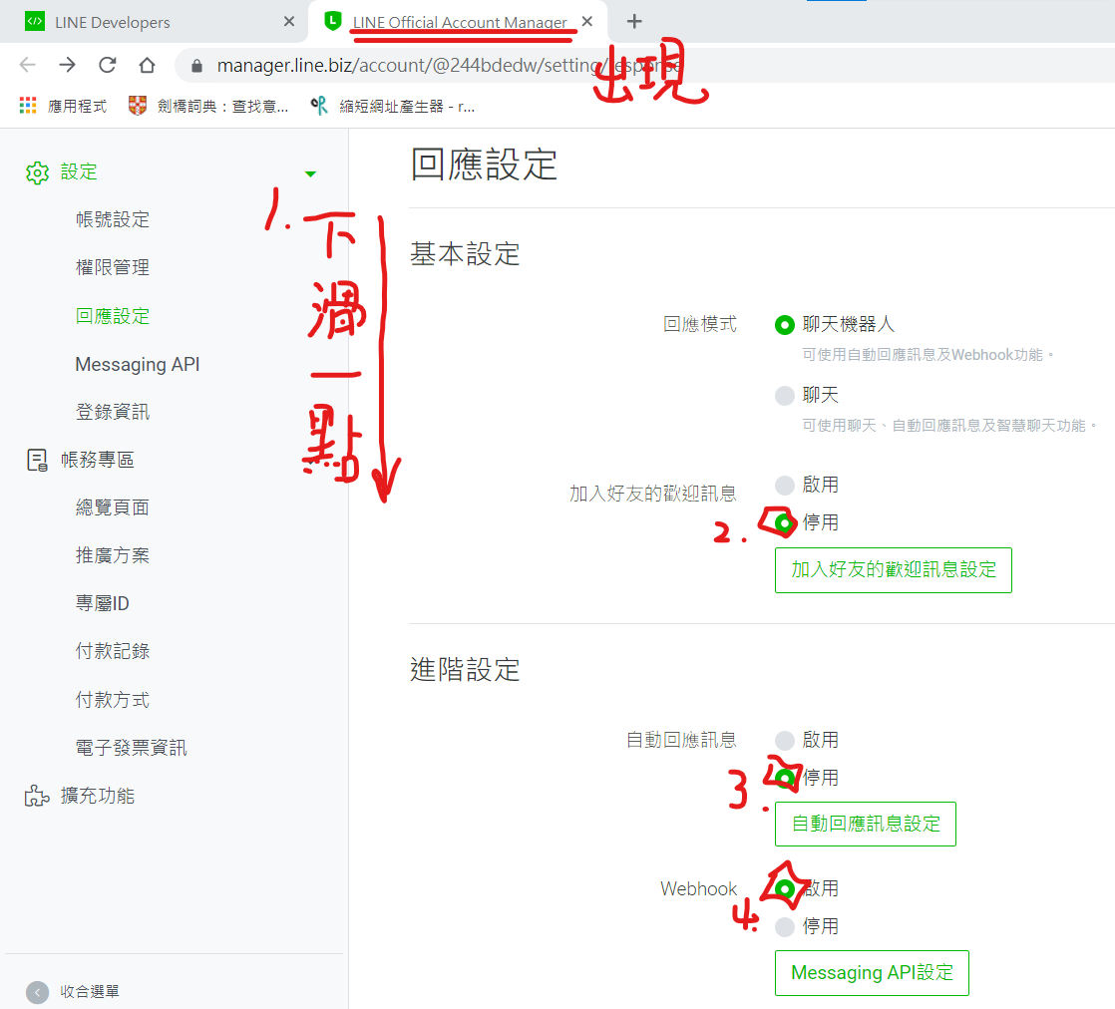

回原頁面再重新整理，Auto-reply messages和Greeting messages都是Disabled就ok

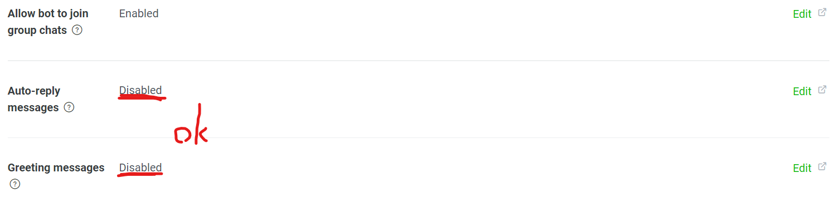

最後設定剛剛開啟的Webhook，上滑一點，可找到Webhook settings，按「Edit」

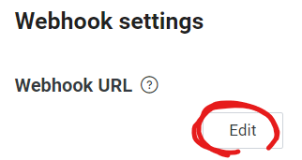

接著請把https://YourHerokuAppName.herokuapp.com/callback貼到出現的欄位中，其中YourHerokuAppName請用您在創Heroku時取的名字 (忘記了話去config.ini找「herokuApp_name」的那一項)，如我取的名字是linebot31310，那要貼上如下：

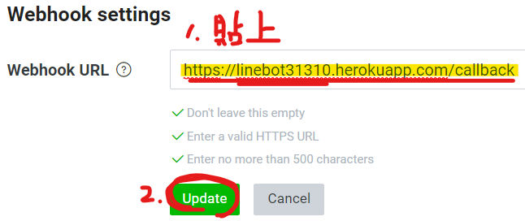

接著開「Use webhook」打開使用，但先別按「Verify」(確認Webhook有正常運作)，因為我們的更新的程式資訊還沒有上傳到Heroku，所以按了會出問題

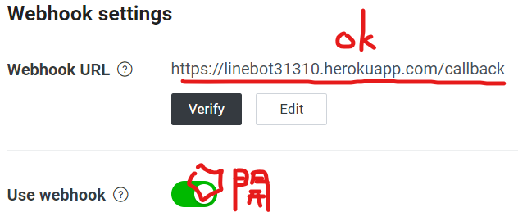

因此，我們要再push一次到Heroku，好消息是不用再輸入指令了，打開專案，找到「PushToHeroku程式.exe」(不是.py)執行，寫好的程式就會自動幫您push到Heroku

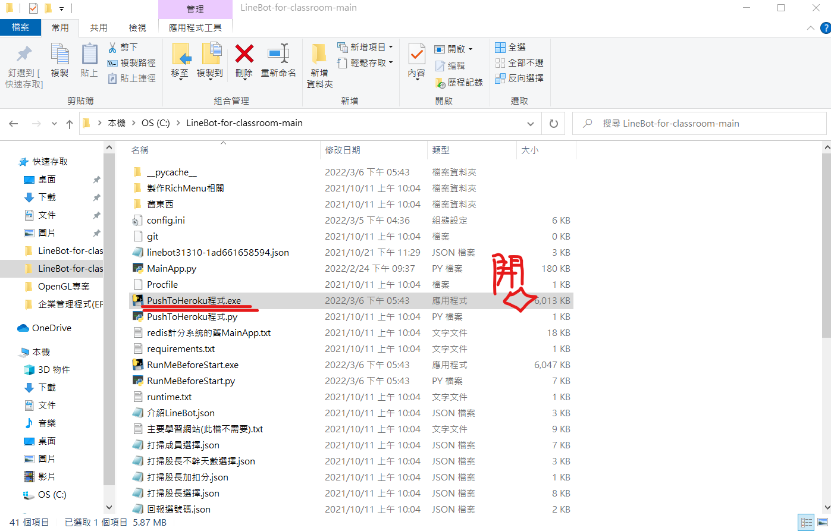

已經解釋過了，執行吧！如果覺得不安心可以把python環境載好，就可以直接執行PushToHeroku的.py檔(之後還有RunMenBeforeStart，所以用指令再做一次躲不掉)

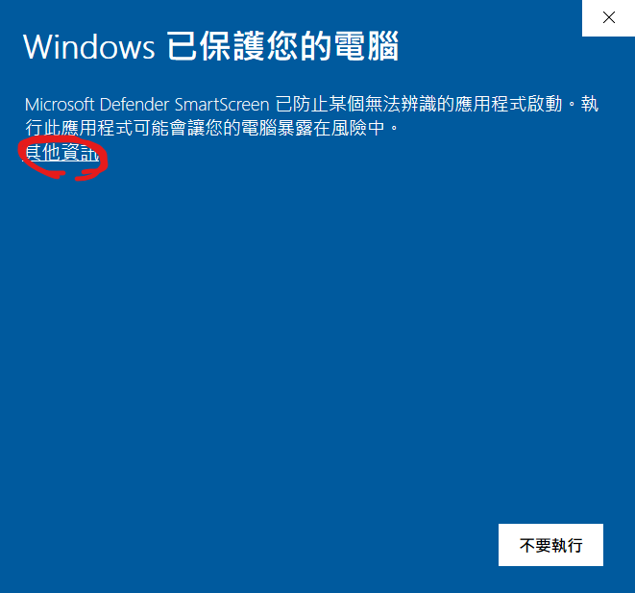 -> 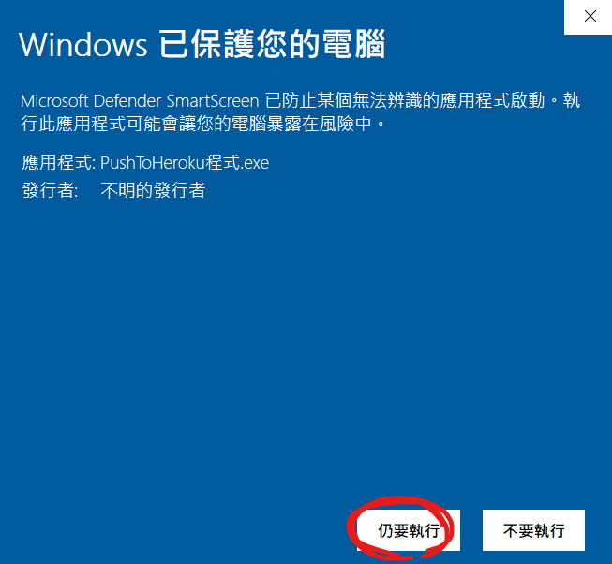

如果出現要輸入帳密，就是要重新登入Heroku，要輸指令才行，直接關吧！  
如果沒有出現，就可以直接跳到Verify Webhook (不用黑底程式) 繼續。

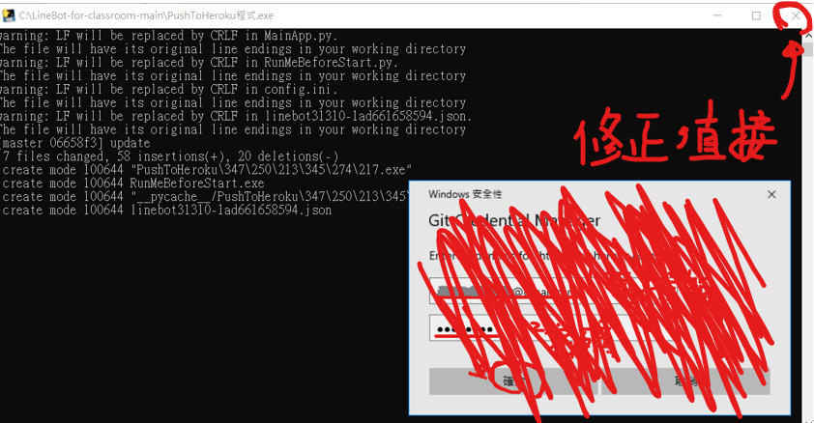

打開之前提過的「命令提示字元」(找一下Heroku那邊)，接著一樣cd ..兩次、cd LineBot-for-classroom-main一次，然後heroku login，再按任意鍵開始登入

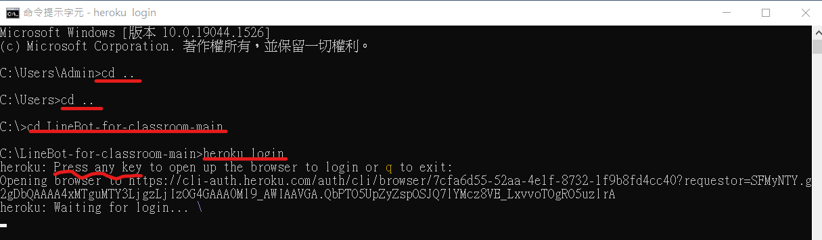

接著過程重複，不示範。登入完成後，再執行一次PushToHeroku程式.exe。

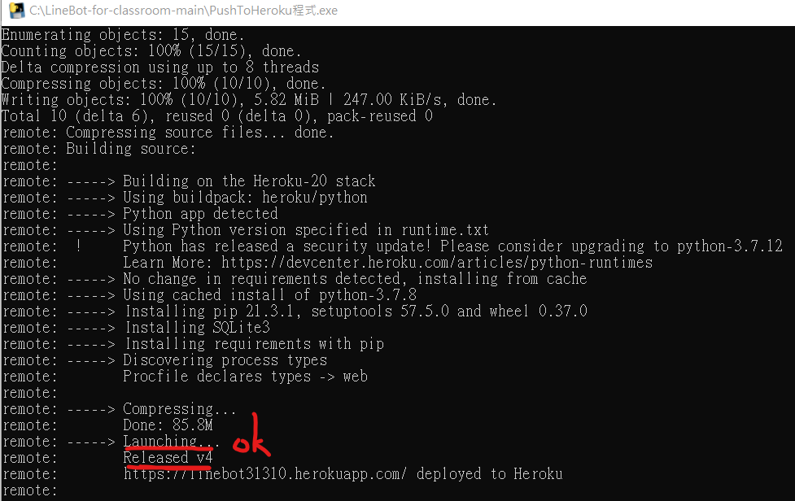

就會執行完push到Heroku的所有程式，然後自動關閉，現在就可以回去「Verify Webhook」了！跳過的人在這裡繼續！回去LineBot網頁，按Webhook的「Verify」

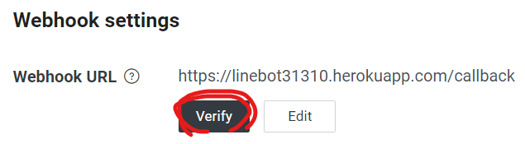

正常來說會出現「Success」，但如果已經確認過全部都沒輸錯，但仍是如下圖，出現「503 Service Unavailable」的問題，我提供我查到的幾種解決方法(我全試了一次，但其實可看<https://dashboard.heroku.com/apps/您的HerokuApp名/logs>推測發生什麼)：

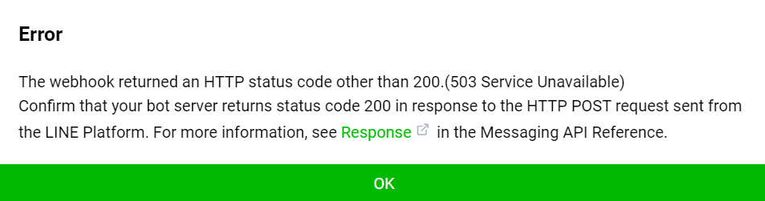

1. 重開說不定就會好，用heroku restart重開Heroku看看，一樣到LineBot-for-class-main的資料夾，然後執行heroku restart，之後回去試試看Verify。

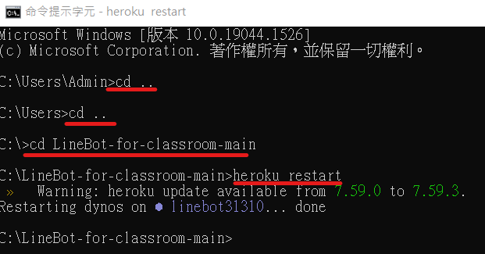

1. redis被刪除了，如果超過30天沒使用過redis，redis就會寄信提醒，再3天沒用就會被刪除，要重辦Deta Base。只好再去重辦啦(帳號仍在，登入後就可辦Base)。

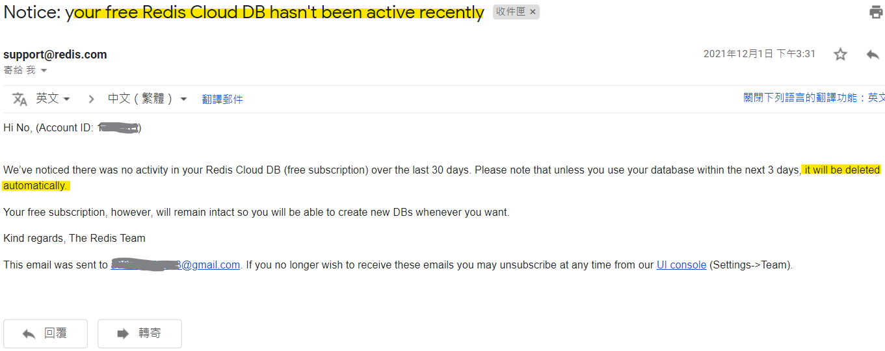

重辦完，記錄好config.ini後記得再執行一次PushToHeroku程式.exe，就可試試Verify

1. 說不定需要heroku git:remote -a 您的HerokuApp名，雖然理論上不用，但[有人](https://stackoverflow.com/questions/66942326/cannot-verify-line-bot-webhook)提出，所以還是試試，雖然我用了之後還是不行啦…

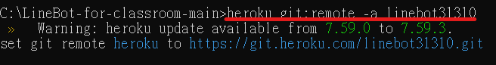

目前方法就醬，我的主要問題是redis (還有程式本身，已解決)，解決後按Verify：

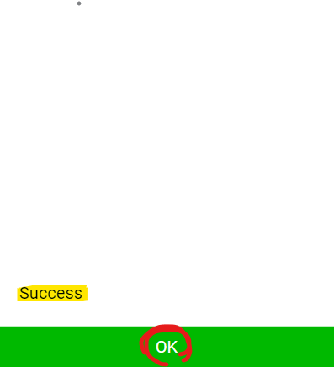

醬LineBot人頭戶就全部註冊好了！可以用Line掃這個頁面的QR code來加Bot好友

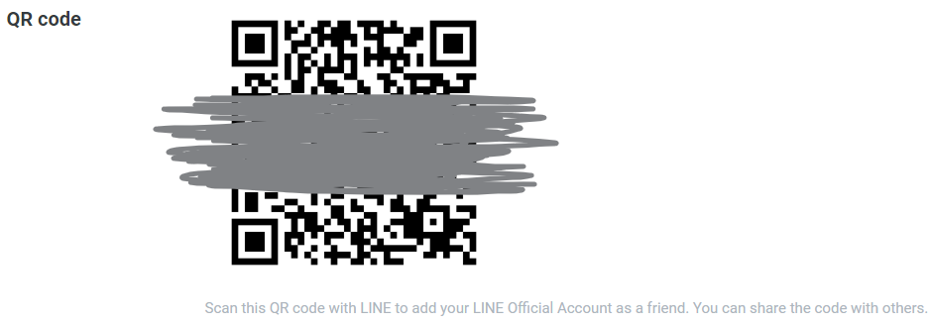

接著按「加入好友」(我加入過，所以只有解除封鎖)，「聊天」，就可以對話了。

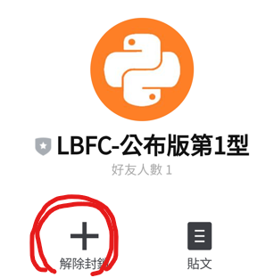-> 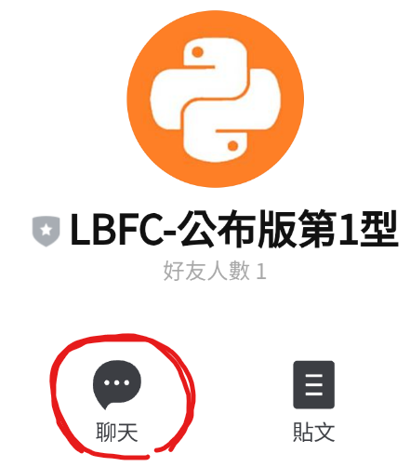 -> 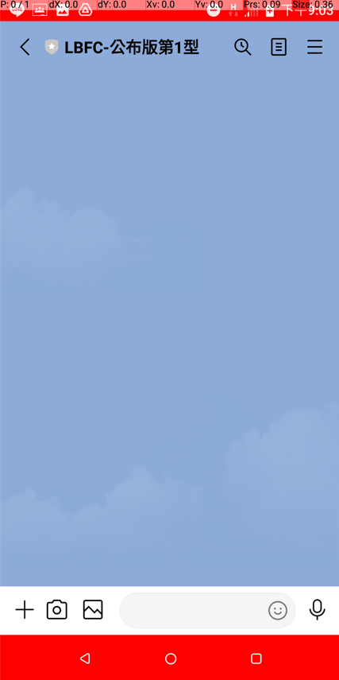

不過在正式開始註冊前能做的事不多，只能試試說「Hour」「Minute」「Second」，讓Bot回應相應的時間而已(順便測試有沒有一切正常)。先完全完成準備流程吧！

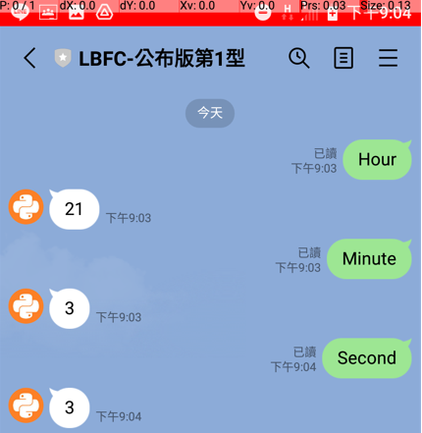

### RunMeBeforeStart

這是我自己寫的準備程式，解決「下載函式庫」「人數變動」與「RichMenu_Id因Line人頭戶不同而變」這三大問題，做的很簡陋請見諒…，那開始吧！

很簡單，在有Wifi情況下打開專案，看到「RunMeBeforeStart.exe」，點下去執行

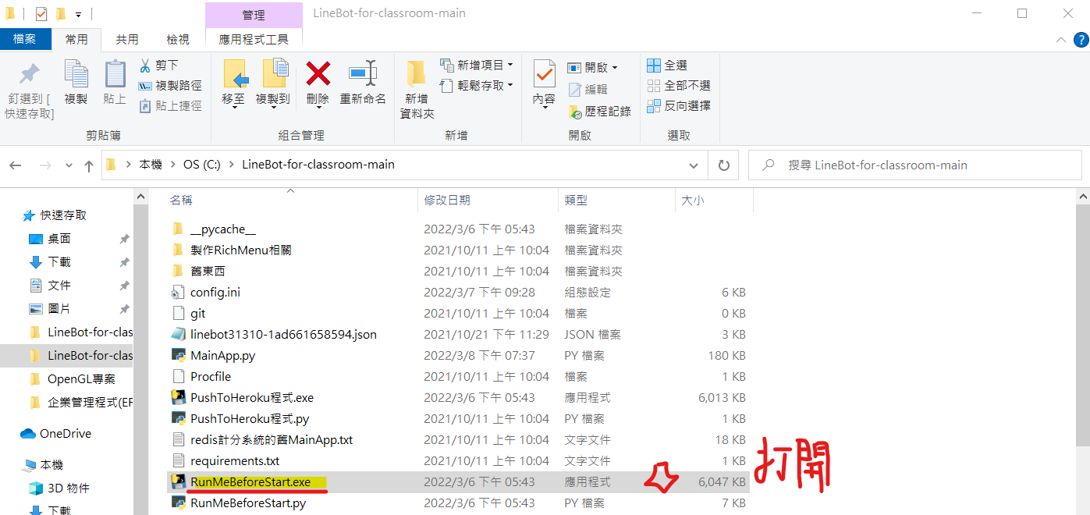

 -> 

接著輸入學生人數(必須比4人多)，按Enter，接著輸入Y，再Enter，之後讓它跑！

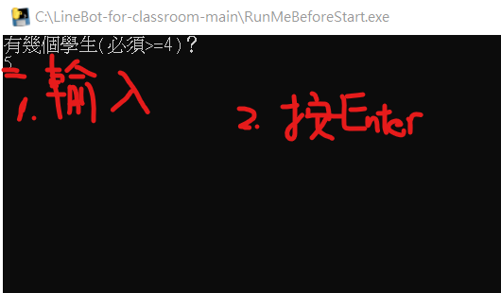 -> 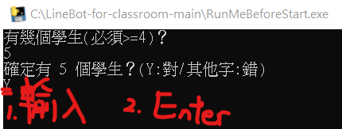

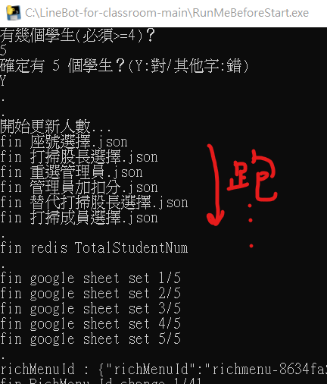

如果在還沒結束前閃退，就是網路不好，請再執行一次。

但如果執行到「fin google sheet set」時(不確定還是看一下)，代表程式已經更新了Google sheet，需要自己再刪除一次表格才行(Api不支援刪除表格，所以程式沒辦法幫

忙)，請回顧「使用google sheet」再把表格刪除一次，才能執行RunMeBeforeStart。

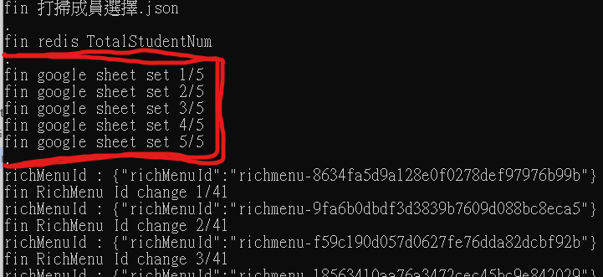 -> 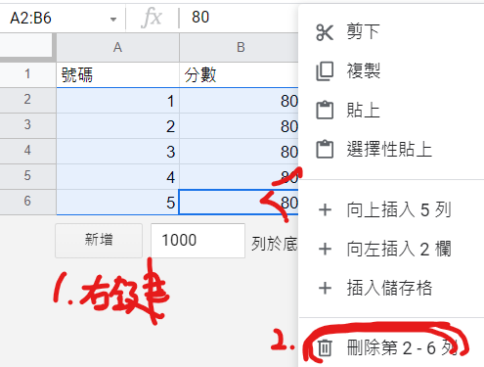’

如果成功，就看會到「請按任意鍵繼續 . . .」，按認意鍵就會關閉，就完成了！

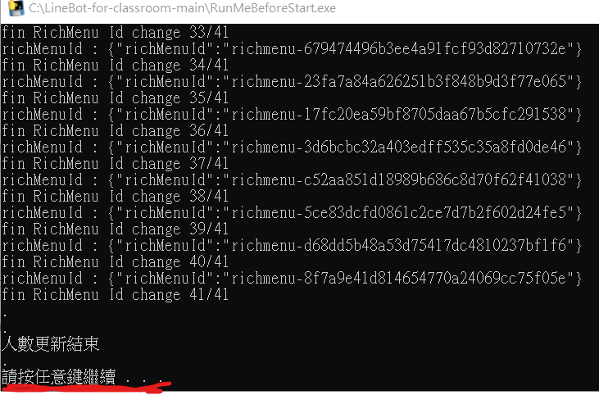

### 註冊corn-job.org

corn-job.org是以固定時間呼叫程式，來達到定時推播與避免Heroku休眠的效果，非常重要。那就趕緊開始吧，按右網址：<https://console.cron-job.org/signup>

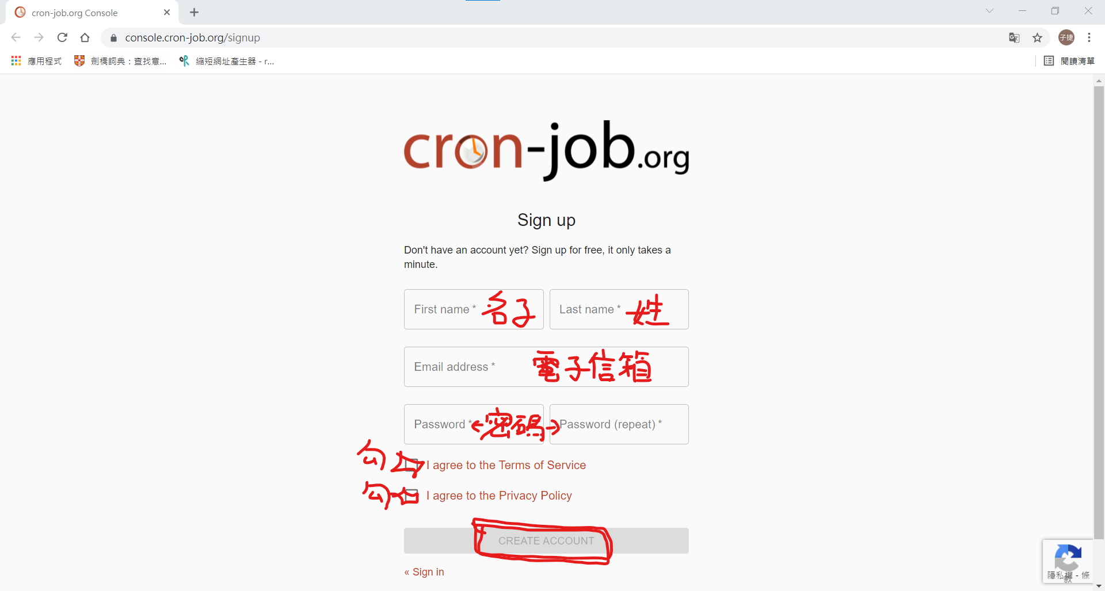

應該會來到上面網頁，請填入姓名(亂填沒差)、電子信箱(很多重要訊息都會從這發出，別亂填)、密碼(只限制至少8個字)，然後勾同意服務條款(Terms of Service)與隱私權政策(Privacy Policy)。因為corn-job.org是有公開程式碼與專案的，所以十分安全，就放心同意吧！全部完成後，按「CREATE ACCOUNT」創辦帳號。

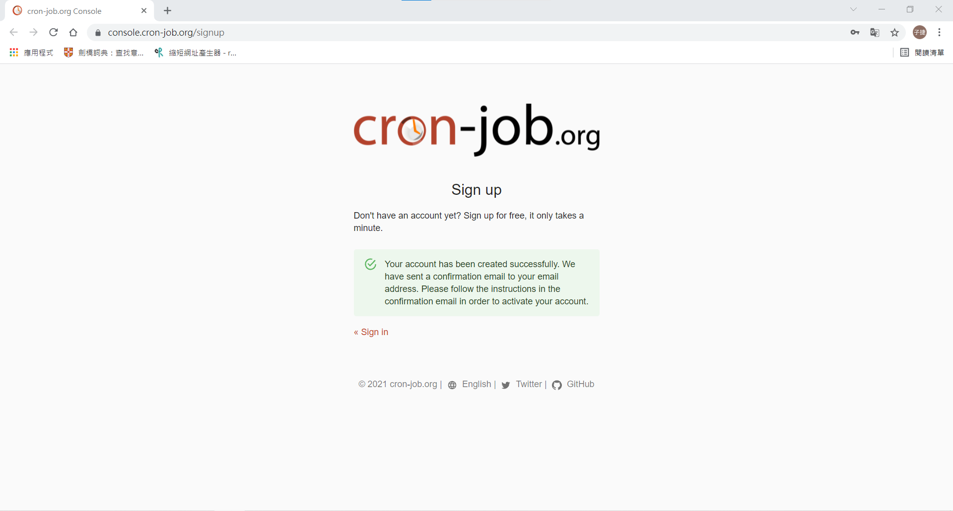

出現這個畫面，就代表驗證信已經送到電子信箱了，去自己的電子信箱找找！

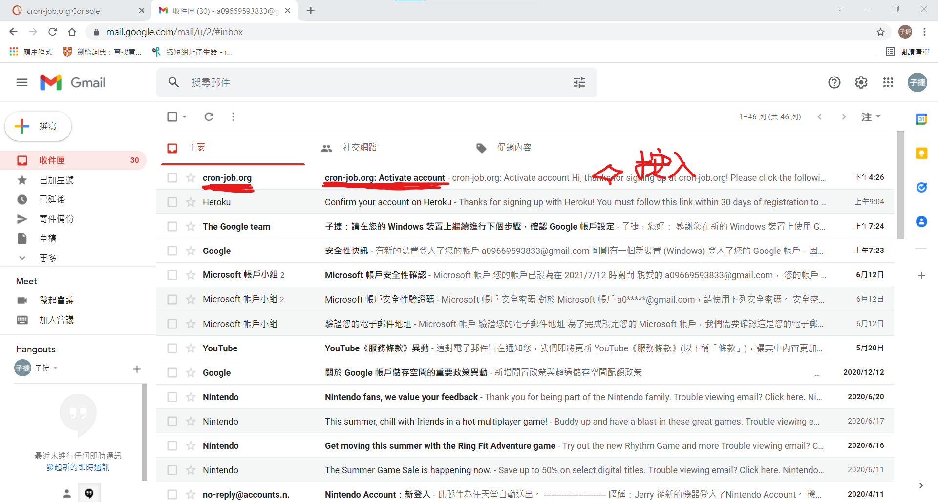

應該會有「corn-job.org」寄的「cron-job.org: Activate account」，按入。  
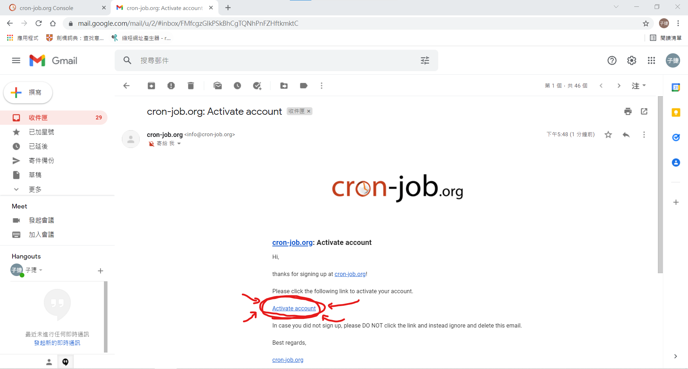

應會出現以上畫面，接下來，按下「Activate account」

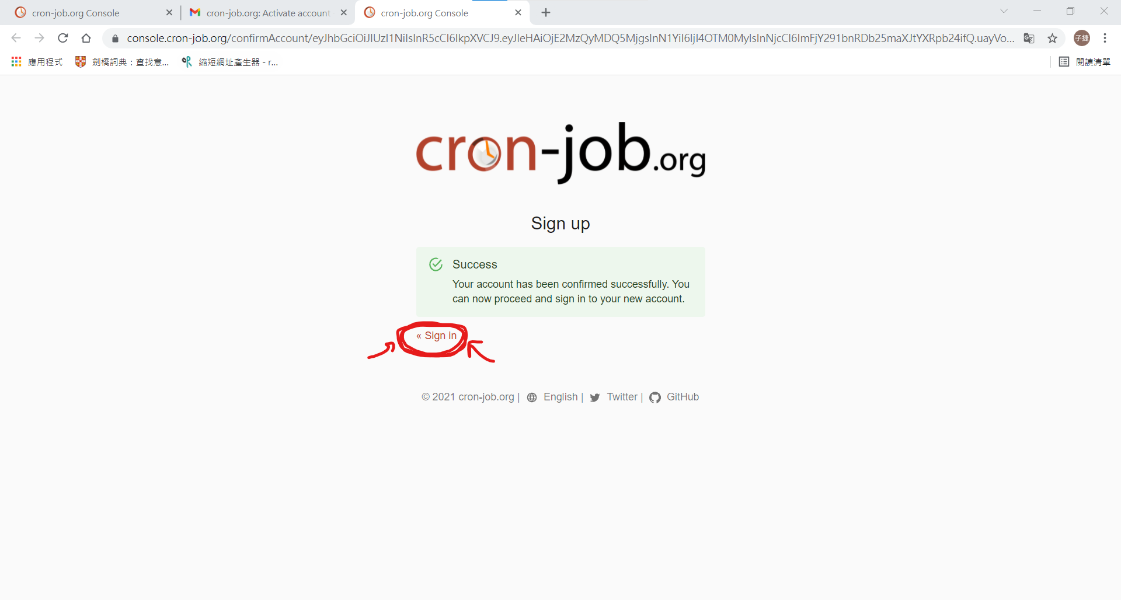

到這裡就註冊成功了！接著，按「Sign In」，登入進去帳戶。

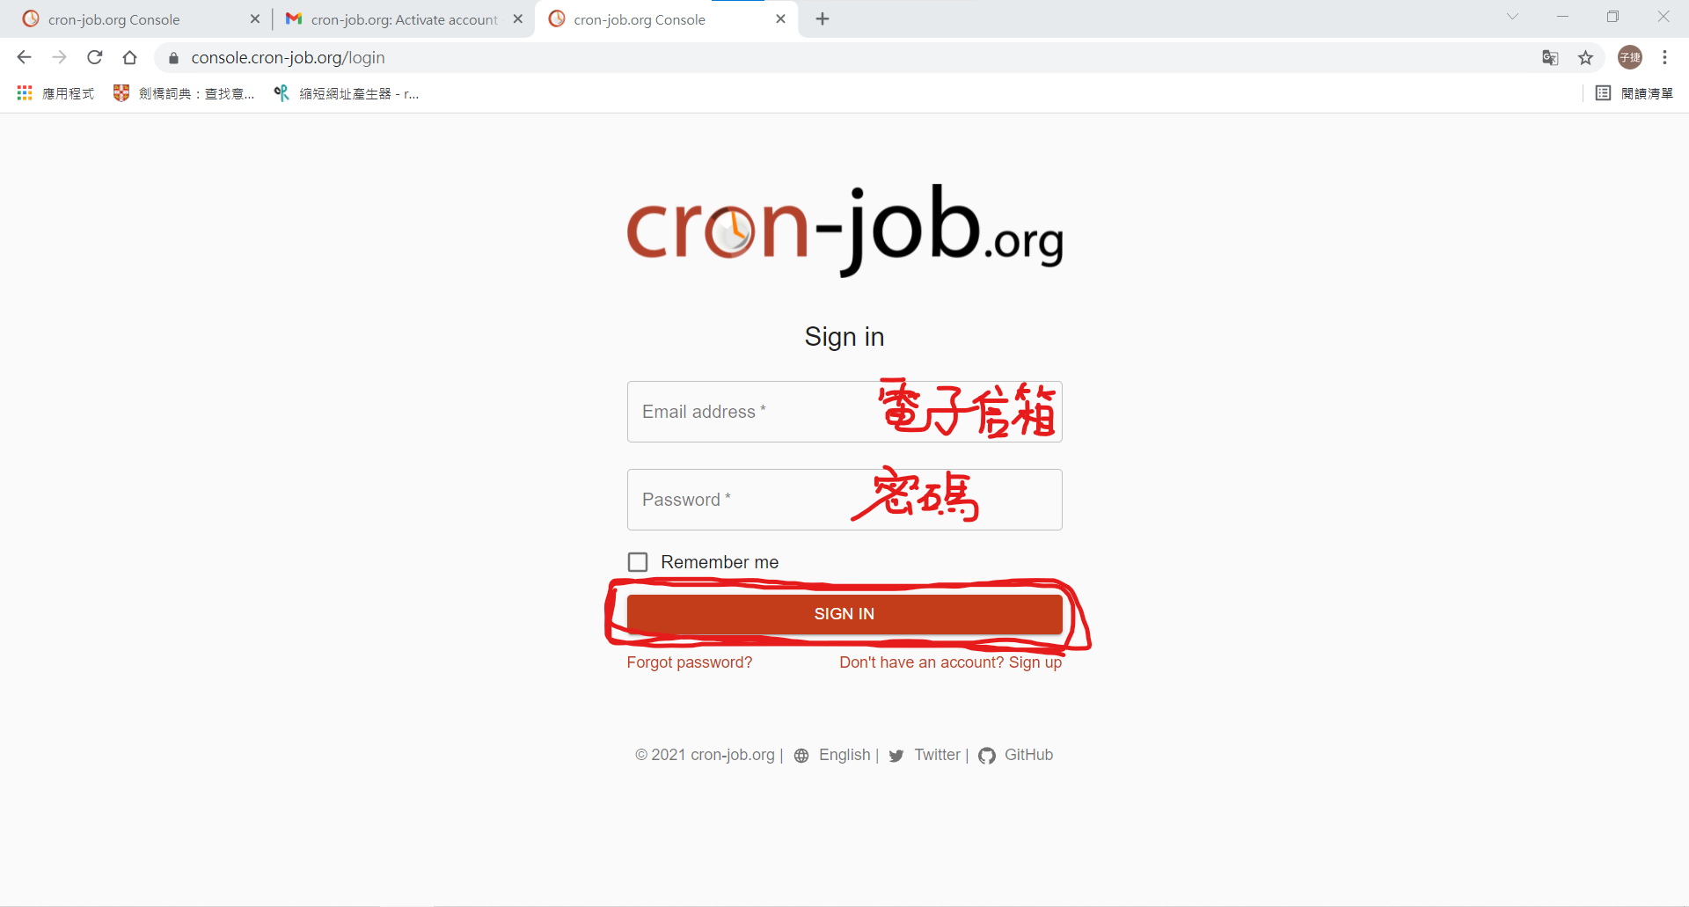

把剛剛的電子信箱與密碼輸入，接著按「SIGN IN」正式登入。

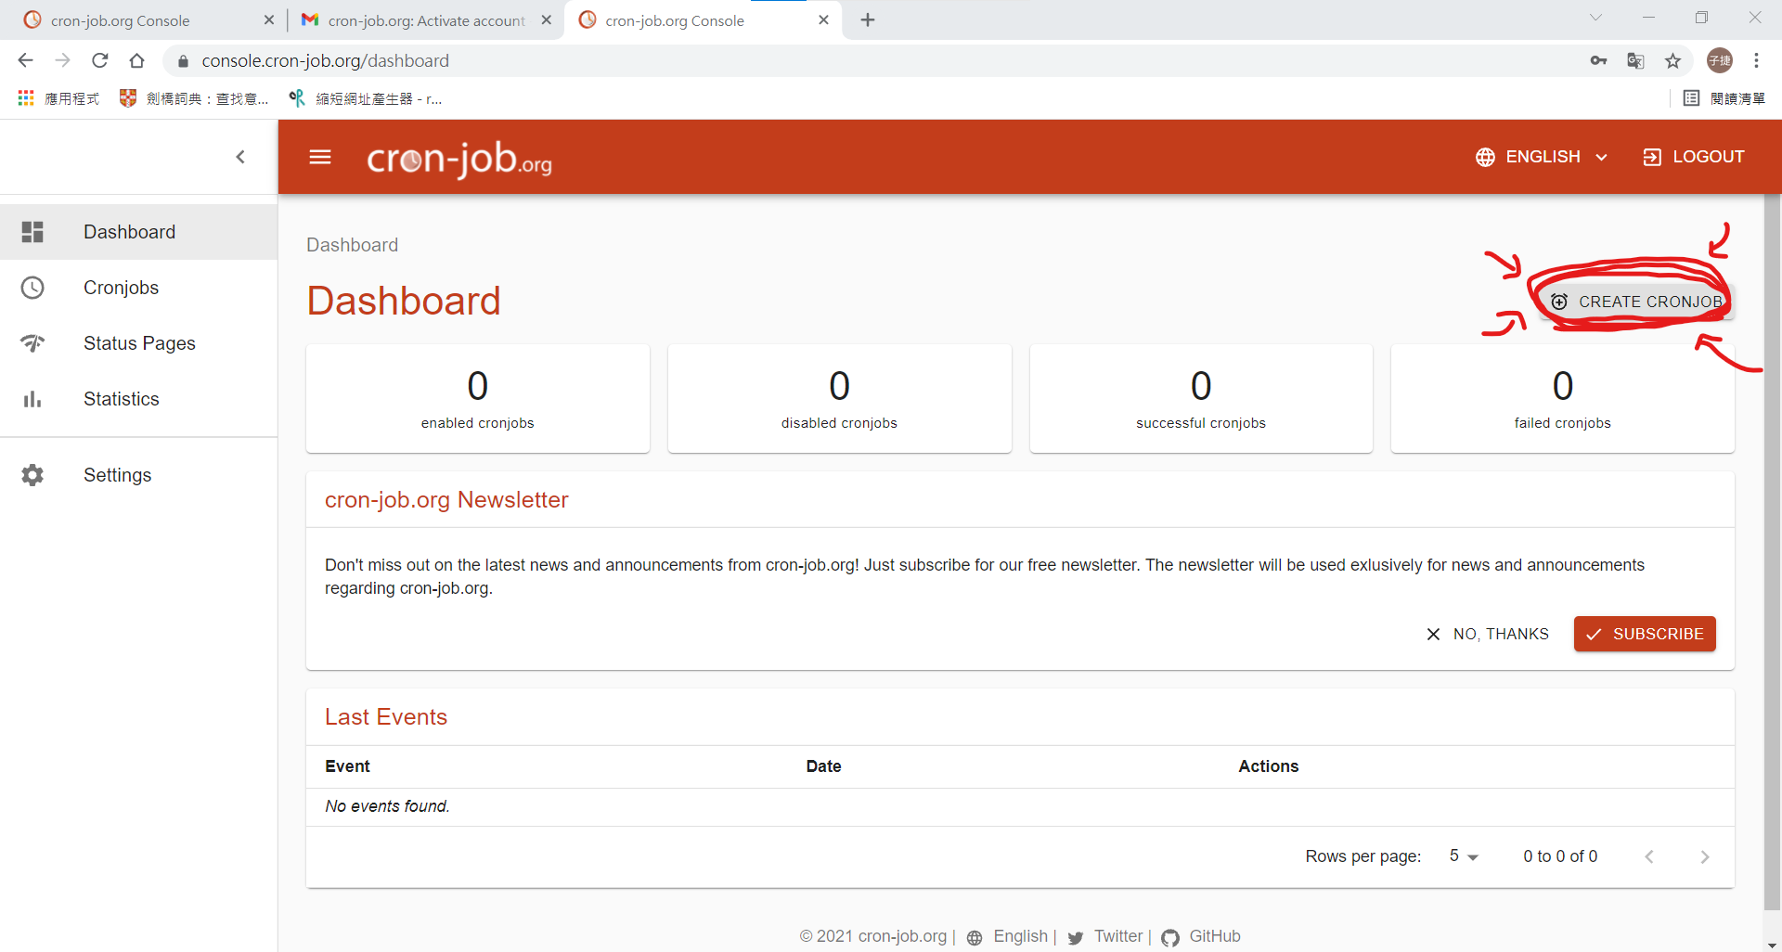

應該會來到上畫面，接著按「CREATE CORNJOB」，移動到建立cronjob的畫面

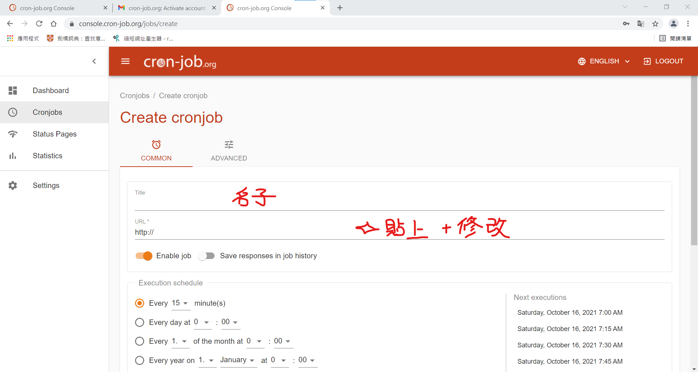

「Title」欄打自己喜歡的名子、「URL」欄請貼上以下文字並修改Heroku App名子：(Heroku App 名子).herokuapp.com/awake ，如我的Heroku App名子叫 linebot31310，那我的文字就會改成linebot31310.herokuapp.com/awake

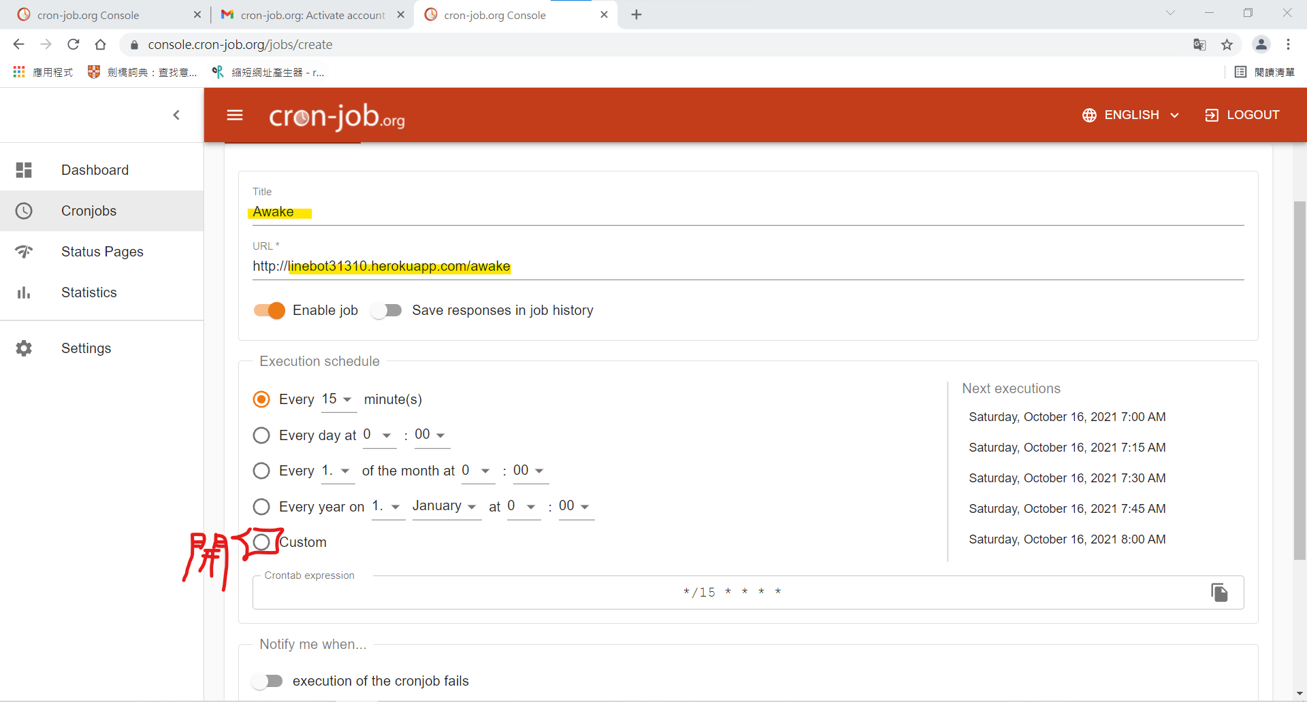

好了應為畫螢光筆線所示。接著，打開「Custom」的按鈕

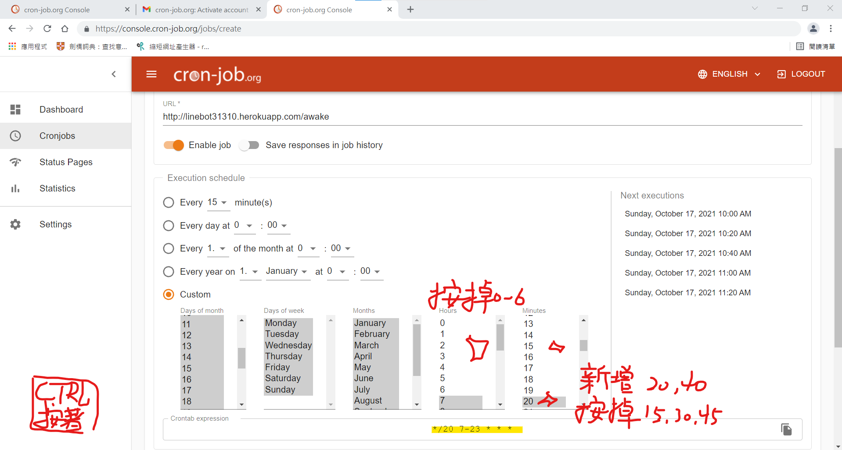

接著調時間，先按住CTRL鍵不放，把「Hours」的「0」到「6」按掉(取消選取)，然後把「Minutes」的「15」「30」「45」按掉，新按(選取)「20」「40」，完成後應如上，畫螢光筆處應會出現*/20 7-23 * * *，代表7點到23點，每20分鐘呼叫一次。

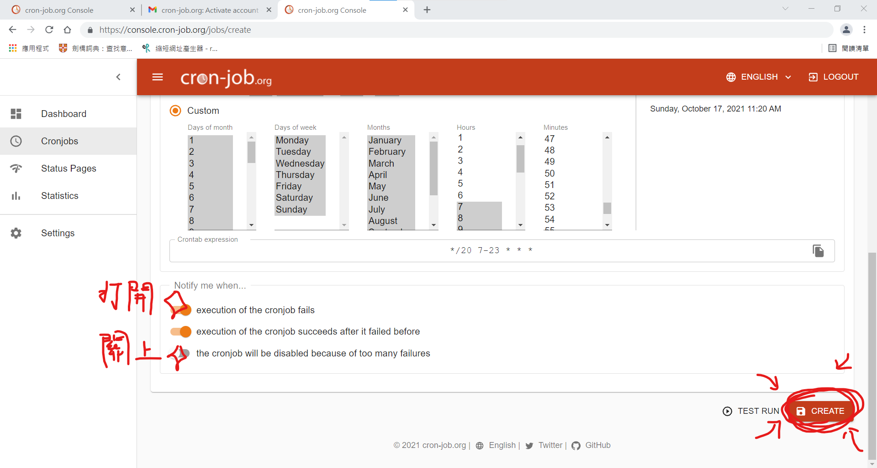

接著在「Notify me when...」區域(在某時間會寄電子郵件通知)，打開第一個(失敗時通知)，不動第二個(失敗很多次後成功通知)，關第三個(失敗太多次會取消運作)。有收到郵件就代表程式出錯了，要叫我修。全部好了就按「CREATE」。

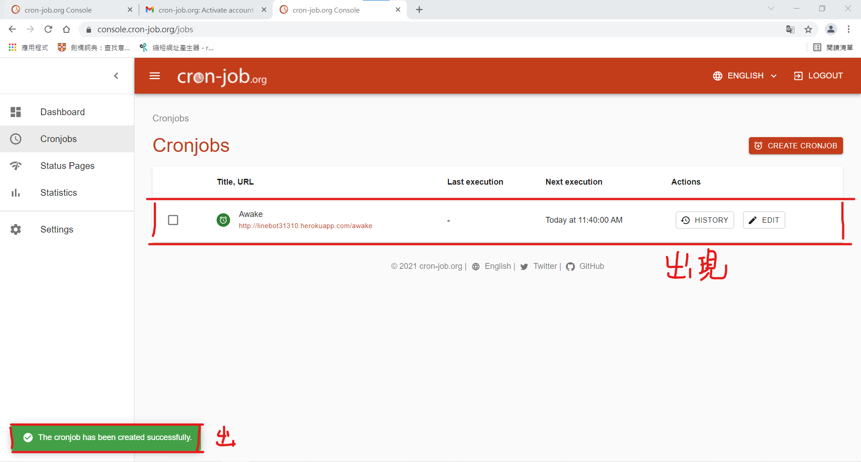

出現如上畫面就OK啦！如果「Next execution」(下次呼叫時間)時間不同是正常的！  
接著，還要再建立一個cronjob，流程同剛剛的cronjob，以下列出需要更改的地方

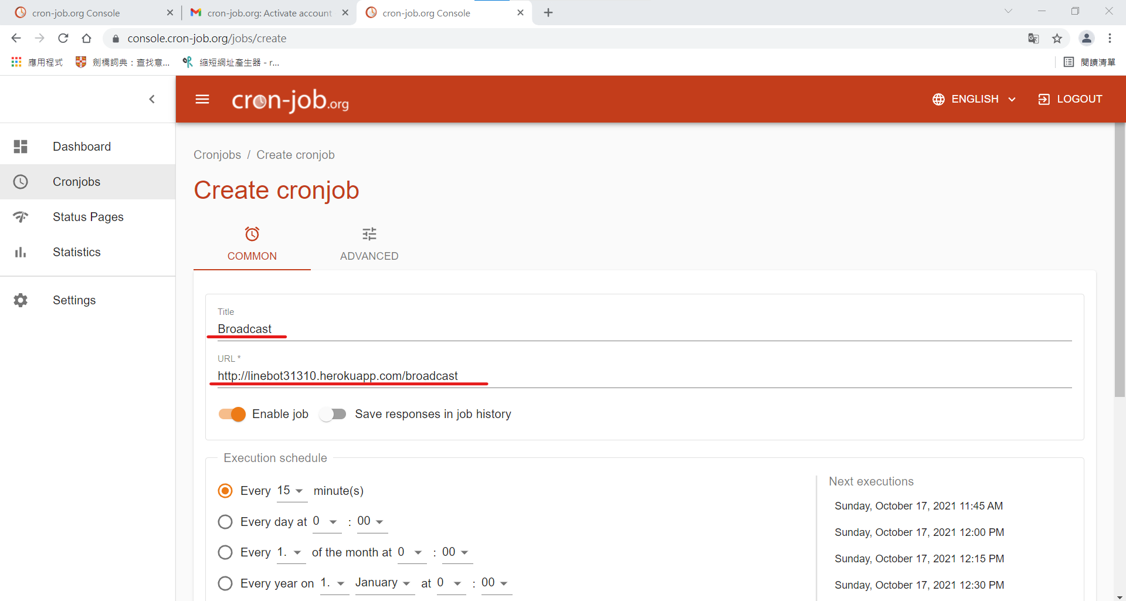

「Title」欄換個名子、「URL」欄貼上：(Heroku App 名子).herokuapp.com/broadcast

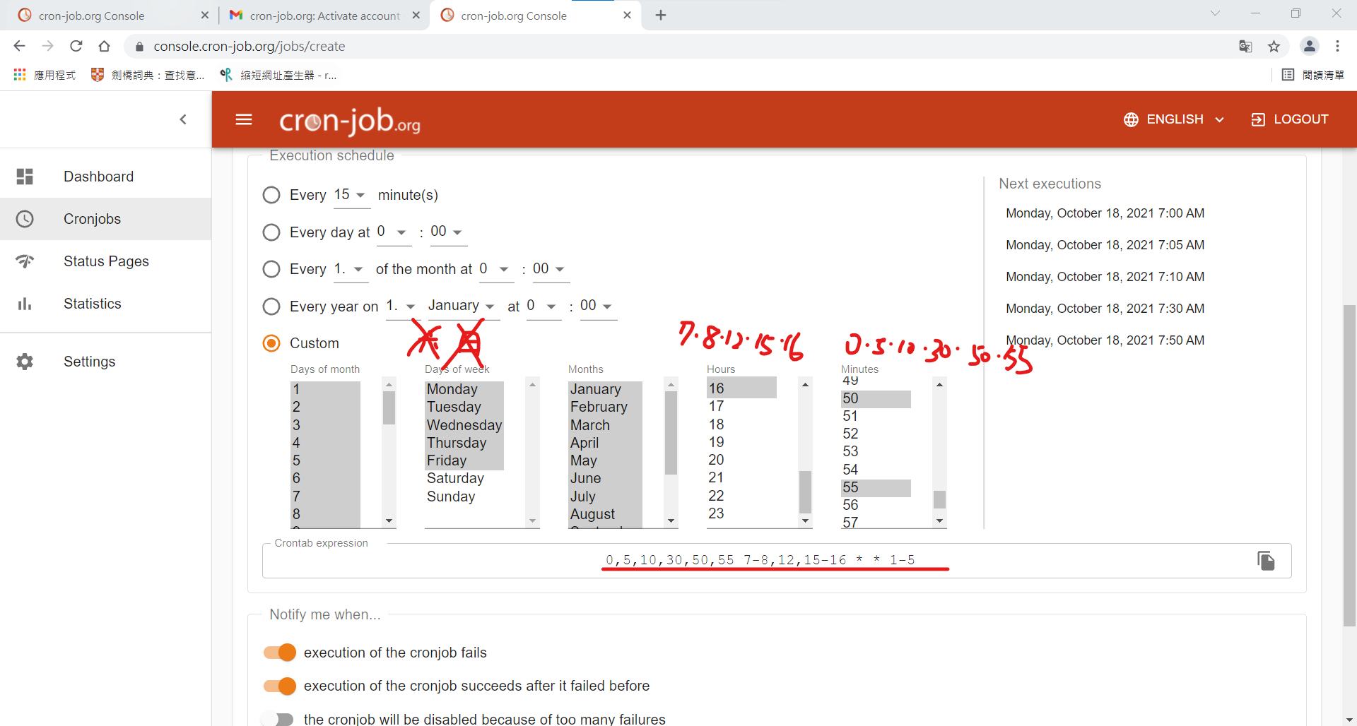

「Day of weeks」的「Saturday」與「Sunday」按掉、「Hours」只留「7」「8」「12」「15」「16」、「Minutes」只留「0」「5」「10」「30」「50」「55」，完成後應如上，畫紅筆處應會出現0,5,10,30,50,55 7-8,12,15-16 * * 1-5。

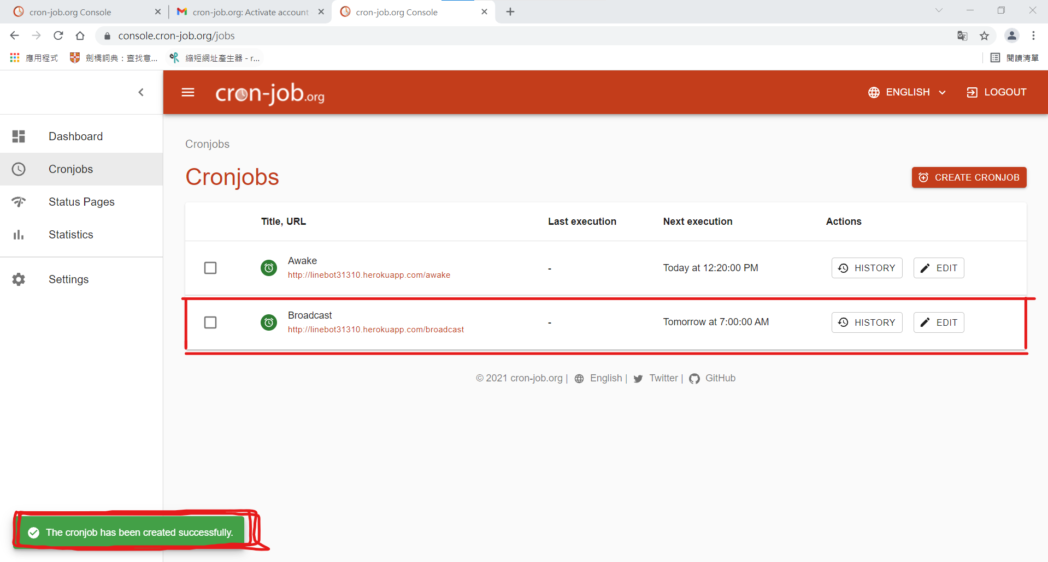

完成後如上，醬完成cronjob.org註冊了！網頁可以關了！**所有準備工作也就完成啦！**

## 成員註冊

## 各類功能

# 程式檔案

因怕自主學習網站不收檔案，我放在github上，開源檔案。但不能隨便在網路上暴露個資，因此所有我註冊的資料都刪除了，因此沒辦法一下載就用，要照執行流程安裝才可。總之這不是最原始、用在班上的檔案，但還是附上供您檢視。對了，做完學習歷程後程式說不定還有沒發現的bug或覺得可以改進的地方，導致程式和上述的不同，但是在github的一定是最新的，所以還是看原代碼最能準確評估我的能力。

>>>><https://github.com/JerryJay10/LineBot-for-classroom><<<<

自主學習紀錄：

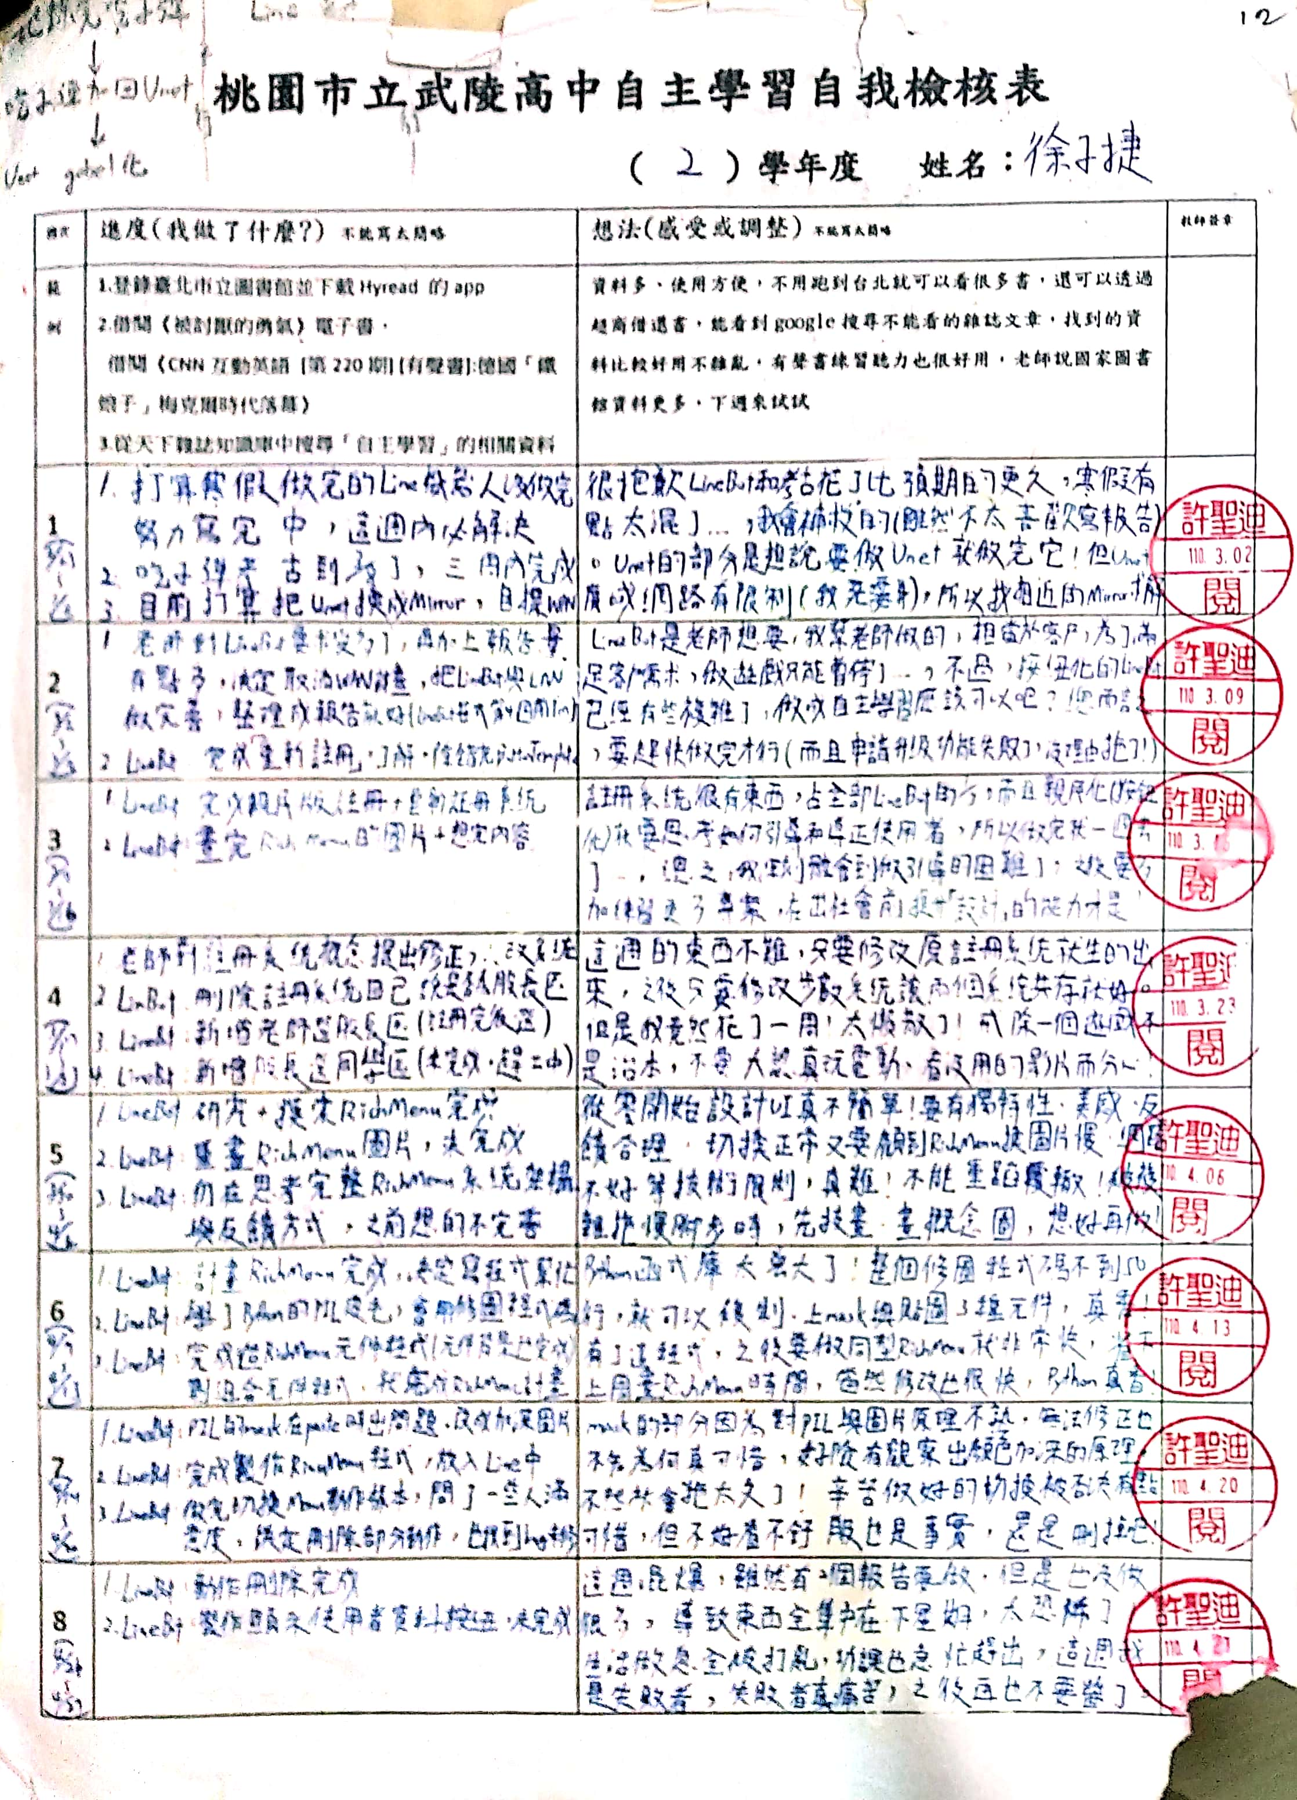

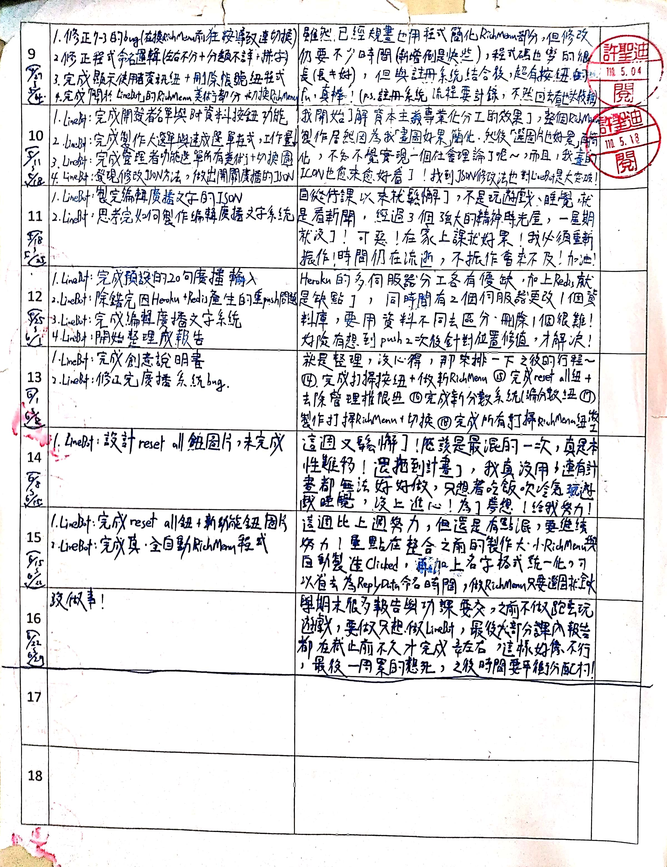

之後沒蓋章是因為疫情，可以看到疫情開始後，在家的我無法專心，但有在努力改善，在暑假時，才能在暑期輔導完的最後兩周(之前在準備學測，很難抽空寫程式)，努力除錯，最後在開學前完成專案，第一周周末正式使用，進入班群。

# 心得

## 完成程式

這次的專案讓我對大型專案開發有更多一點點的認識，雖然Heroku和Flask幫我省下「很多」製作網路程式需要的步驟，而且LineBot也不需要打包檔案成exe檔，但是對程式的整理、呼叫其他程式與檔案、重複性工作簡化、靈活使用各種功能與工具、對舊資料的備份、隨時留下重要的筆記與註解、寫完一小部份馬上除錯、不方便馬上執行者(如不幹打掃股長功能，需要一個註冊完的普通人與一個註冊完的打掃股長才能測試，也就是需要借家人的手機才能試)出問題就分段註解掉除錯(醬除錯好痛苦而且要花很多時間慢慢縮圈鎖定，真的是能寫一小段就除錯最好) 和 每個功能都要再測試過一次才正式發布(發布前我測試註冊與反註冊系統in小群組就發現很多錯，而之後正式營運再我以為已除錯好的改廣播文字系統出錯，還好不是重要功能)，都親身體驗並了解了這些步驟的重要性，讓製作與除錯效率在後期大幅提升。有這些經驗未來無論是擴充LineBot功能、開發新專案或不用遊戲引擎做遊戲(機率不大拉，除非要自製遊戲引擎)都會更有效率，在合作時也可以更快搞清楚老鳥們的用意並配合，至少減輕拖油瓶重量，讓我能更快在社會上生存，並有更多時間創新與幫助他人！

## 未完學習歷程

整理專案時，心情經過了多次轉折，因為抱持著「邊做邊記錄會阻礙我的進度」，我在製作時沒留下太多東西，而且東西愈做愈多，最後使「整理」變成十分浩大的工程，越是自己做的，越知道整理會多困難，之前都是在未知的路途前進，儘管漫長且

看不見盡頭，但未知的事務使人陶醉，而盡頭也可能在下個轉角出現，「未知」給了我動力，但現在，我知道這條路很長、我知道發生了什麼、我知道要花好久好久…，因此，我走得十分不甘願，效率極差，還不定時的怯戰、逃避現實而停滯不前，但，為了有大學念，我努力強迫自己應戰、規律化作息與運動、以休息作為前進的誘餌，這雖然有效，但持續不久，心態仍然會崩潰，使努力白費，再加上只要學校有功課或報告，我就會毫不猶豫完全丟下這東西，先做學校的再說，導致直到最後都做不完，我在今天(截止日)做了最後能寫於此的檢討，認為是因為動機不對，我是因為「要有大學念」這個原因才前進，而我早就下定決心，無論未來在哪裡，我都要更加努力，才能做出好遊戲 (也是避免大學4年被我混著混著就過去)，我上網查了不想工作時如何找回熱情，得到的結果是：找到「使命感」，我覺得很合理，就把動機變為「為了之後想學LineBot的人」，就如同那些網路上教會我的人一樣，我的資料會幫助到更多人！有了新動機，再加上使用之前的強迫努力法，我在星期六下午做了3小時報告，之前半年內只有幾次達到，希望這次可以持續，直到完成報告。當然，失敗後也會繼續檢討，不放棄！

# 學習對象

因為是自學，網路上有什麼吃什麼，所以有點亂，也可能是來自農場文、問答等等非正式文章。但是對這個專案十分有幫助，也教會我很多，因此全部列下來了。

## LineBot申請 + 運作觀念

1. [Python+LINE Bot教學]6步驟快速上手LINE Bot機器人：

<https://www.learncodewithmike.com/2020/06/python-line-bot.html>

## 連接LineBot+部署Heroku

1. 再戰 Line Bot SDK －接收訊息與回應 :   
   <https://medium.com/life-of-small-data-engineer/%E5%86%8D%E6%88%B0-line-bot-sdk-%E6%8E%A5%E6%94%B6%E8%A8%8A%E6%81%AF%E8%88%87%E5%9B%9E%E6%87%89-aeb135eecc95>
2. [Python+LINE Bot教學]快速掌握LINE Bot部署至Heroku雲端平台的重點：  
   <https://www.learncodewithmike.com/2020/07/python-line-bot-deploy-to-heroku.html>
3. [Python Linebot]教你如何使用Python成功串接Linebot(2020版)：  
   <https://ithelp.ithome.com.tw/articles/10229943>

## LineBot API

1. 官方教學github：  
   <https://github.com/line/line-bot-sdk-python>
2. LINE Bot 的邀請處理 - Webhook Event：  
   <https://ithelp.ithome.com.tw/articles/10229773>

## 叫醒Heroku

1. 第 13 天：LINE BOT SDK：Heroku 夜未眠：<https://ithelp.ithome.com.tw/articles/10218874>

## Line Notify

1. 第 34 天：妥善運用 LINE Notify 免費推播：<https://ithelp.ithome.com.tw/articles/10255064>

## Config 寫法

1. [Python] 讀寫ini配置文檔：  
   <http://www.jysblog.com/coding/python/python-%E8%AE%80%E5%AF%ABini%E9%85%8D%E7%BD%AE%E6%96%87%E6%AA%94/>
2. Python 設定檔解析模組 ConfigParser 使用教學：  
   <https://officeguide.cc/configparser-python-configuration-file-parser-tutorial/>

## Redis寫法

1. 解決無法在 Heroku 持續儲存靜態資料問題 | 使用 Redis 記憶體資料庫：<https://b123105.blogspot.com/2020/01/heroku-redis.html>
2. 在Heroku雲端平台使用Redis記憶體資料庫（四）：用Python操作Redis：<https://swf.com.tw/?p=1216>
3. Python redis 使用介绍：  
   <https://www.runoob.com/w3cnote/python-redis-intro.html>
4. debug——python redis的 list ,使用 lrem 刪除不了對應的值：<https://iter01.com/542387.html>

## Google Sheet

1. [Line ChatBot]ChatBot x Google試算表：<https://ithelp.ithome.com.tw/articles/10196704>
2. [Python爬蟲教學]解析如何串接Google Sheet試算表寫入爬取的資料：<https://www.learncodewithmike.com/2020/08/python-write-to-google-sheet.html>
3. 讓 Google 試算表、文件分享網址打開後自動下載 office 檔案：<https://www.playpcesor.com/2019/02/google-sheet-docs-download-excel-word.html>
4. 官方教學github：  
   <https://github.com/burnash/gspread>

## Button Template Message

1. 提升使用者體驗的按鈕樣板訊息(Buttons template message)實用技巧：<https://www.learncodewithmike.com/2020/07/line-bot-buttons-template-message.html>
2. [Line ChatBot]Messaging types下集：  
   <https://ithelp.ithome.com.tw/articles/10195640>

## Flex Message

1. 進階訊息傳送3 - Flex Message：  
   <https://ithelp.ithome.com.tw/articles/10243334>
2. [Python] 使用 Json 套件讀寫 Json 格式文件：  
   <https://clay-atlas.com/blog/2019/11/05/python-chinese-tutorial-json-package/>

## Flask相關

1. 第 20 天：Flask：基礎網頁製作：

<https://ithelp.ithome.com.tw/articles/10222132>

1. 慢慢帶你了解Flask - Day3 使用HTML模板和重新導向：

<https://ithelp.ithome.com.tw/articles/10213468>

1. Python 學習筆記 : 用 Flask 架站 (一) 請求處理：<http://yhhuang1966.blogspot.com/2019/08/python-flask.html>

## LineBot RichMenu

1. 使用 Python 為 Line Bot 建立獨一無二的圖文選單（ Rich menus）：<https://medium.com/enjoy-life-enjoy-coding/%E4%BD%BF%E7%94%A8-python-%E7%82%BA-line-bot-%E5%BB%BA%E7%AB%8B%E7%8D%A8%E4%B8%80%E7%84%A1%E4%BA%8C%E7%9A%84%E5%9C%96%E6%96%87%E9%81%B8%E5%96%AE-rich-menus-7a5f7f40bd1>

## Pillow寫法

1. 以 Python Imaging Library 進行影像資料處理：<https://yungyuc.github.io/oldtech/python/python_imaging.html>
2. How do I generate circular thumbnails with PIL?：<https://stackoverflow.com/questions/890051/how-do-i-generate-circular-thumbnails-with-pil>
3. 圖像和文檔處理：  
   <https://ithelp.ithome.com.tw/articles/10221491>
4. 官方Docs：  
   <https://pillow.readthedocs.io/en/stable/reference/Image.html>

## 開檔案對話框

1. Python tkinter 開啟檔案對話框：  
   <https://shengyu7697.github.io/python-tkinter-filedialog/>

## Git找回檔案

1. 如何解決在命令提示字元下使用 Git for Windows 顯示中文亂碼的問題：<https://blog.miniasp.com/post/2017/09/17/Git-for-Windows-Command-Prompt-Display-Chinese-Issues>
2. Git 工具 - Revision Selection：  
   <https://git-scm.com/book/zh-tw/v2/Git-%E5%B7%A5%E5%85%B7-Revision-Selection>
3. Gitk用法 (在2.之後一段時間才知道有這東西，比指令好用太多)：

<https://www.twblogs.net/a/5c81206fbd9eee35fc1377e4>

## Github + 版本管理概念

1. Git與GitHub介紹，軟體版本控制基本教學：  
   <https://tw.alphacamp.co/blog/git-github-version-control-guide>

## 讓.py檔能用(打包)

1. [Python]使用pyinstaller打包程式：  
   <https://alexmav04.github.io/computer/pyinstaller/>
2. Python 生成 Windows 執行檔教學 (Pyinstaller, PowerShell)：  
   <https://ithelp.ithome.com.tw/articles/10231524>
3. Python 3.7 anaconda environment - import _ssl DLL load fail error：  
   [https://stackoverflow.com/questions/54175042/python-3-7-anaconda-environment- import-ssl-dll-load-fail-error](https://stackoverflow.com/questions/54175042/python-3-7-anaconda-environment-%20import-ssl-dll-load-fail-error)